

Елыиин А.М.,
Ижорин М.Н.,
Жолудов В.С.,
Овчаренко Е.Г.

ДЫМОВЫЕ

ТРУБЫ
Теория и практика конструирования и сооружения
Под редакцией С.В. Сатьянова
Москва
Стройиздат
2001

УДК 624 ББК 38.728 Д 88
Издание книги одобрено Российской инженерной академией
Инициатором издания данной книги является РСК «Высотник» (г. Екатеринбург)
Дымовые трубы/А.М. Ельшин, М.Н. Ижорин, В.С. Жолудов, Д 88 Е.Г. Овчаренко; Под редакцией С.В.Сатьянова. — М.: Стройиздат, 2001. — 296 с.; ил.
ISBN 5-274-01797-5
Дана классификация труб по технологическому назначению и основному конструктивному материалу. Приведены основные методы расчетов- при проектировании кирпичных, железобетонных и металлических дымовых труб. Рассматривается процесс монтажа дымовых труб.
Подробно описаны способы обследования состояния дымовых труб, причины возникновения дефектов и повреждений, последовательность проведения ремонта и демонтажа дымовых труб.
Для специалистов, работающих в области трубостроения и эксплуатации промышленных дымовых труб.
ISBN 5-274-01797-5 ББК 38.728
© Стройиздат, 2001 ©Ельшин А.М., Ижорин М.Н., Жолудов В.С., Овчаренко Е.Г., 2001

ПРЕДИСЛОВИЕ
Трубостроение представляет собой самостоятельную отрасль строительного производства, требующую обширных знаний и серьезного производственного опыта, так как каждая промышленная дымовая труба является сложным инженерным сооружением, связанным с потенциальной повышенной опасностью.
Повышение темпов строительства и погоня за снижением его стоимости долгие годы были в нашей стране определяющими в технической политике, поэтому вопросы увеличения сроков службы и такие понятия как “долговечность”, “надежность” и “ремонтопригодность” неизменно отодвигались на второй план.Кроме того, за последние полтора десятка лет в результате резкого снижения уровня промышленного производства, вызванного экономическим и политическим кризисом в стране, разрывом установившихся ранее связей, приватизацией предприятий, значительно изменились режимы работы промышленных дымовых труб и ослаб контроль за их техническим состоянием, что пагубно сказывается на их прочностных характеристиках, иллюстрацией чему служит целый ряд серьезных аварий.
Исходя из этого авторы книги делают попытку изложить круг вопросов, охватывающих полный цикл создания основных типов дымовых труб, их грамотную и правильную эксплуатацию, рассматривают причины образования их наиболее распространенных повреждений и возможности локализации и исправления возникших дефектов.
Материал книги рассчитан на то, что читатель ознакомится с принципиальными основами правил эксплуатации промышленных дымовых труб и производства ремонтно-строительных работ, а также получит достаточный уровень информации для того, чтобы лучше представлять себе сильные и слабые стороны дымовых труб различной конструкции и на своем участке работы применять наиболее прагматичные варианты решений.
Над большинством разделов книги члены авторского коллектива работали совместно.
Авторы выражают искреннюю благодарность В.П. Осоловско- му, А.А. Хотъко, В.Г. Лебедеву и В.А. Сырых за предоставленные материалы, Ю.М. Молодчикову за высказанные советы, а В.В. Руденко за помощь в издании.
Авторы будут благодарны читателям, приславшим свои замечания и предложения.

ВВЕДЕНИЕ
В основе важнейших производств - металлургического, химического, нефтехимического, изготовления строительных материалов, а также получения энергии на тепловых электростанциях лежат высокотемпературные процессы.
Еще в глубокой древности люди научились использовать костер как источник тепла. Его обкладывали камнями так, чтобы через нижние щели подсасывался воздух, а через верхние — выбивался дым. При этом заметили, что чем выше стены очага, тем интенсивнее засасывается в него воздух и тем жарче становится внутри и около него. Так появились первые примитивные печи и топки с подобием дымовой трубы.
Первые конструкции дымовых труб составляли единое целое с топочным агрегатом. Однако такая компоновка не позволяла обеспечить в топке требуемое разрежение для эффективного сжигания значительного количества топлива, поэтому возникла объективная необходимость в отдельном сооружении трубы, так как только в этом случае она могла достигать необходимой высоты.
Промышленные дымовые трубы как самостоятельные инженерные сооружения появились в период развития машинного промышленного производства, что произошло в России во второй половине, а в Европе в начале XIX в.
Промышленность для удовлетворения своих возрастающих мощностей требовала все большего количества тепла, что обусловило эволюцию дымовых труб, которые становились все более высокими с одновременным увеличением размеров внутреннего канала для прохода газов.
Первые энергетические установки были небольшими по мощности и, как правило, работали на малосернистых и малозольных топливах при относительно высокой температуре уходящих газов. Поэтому и дымовые трубы предназначались для удаления дымовых газов из котельных установок за счет разности плотностей окружающего воздуха и горячих газов. Тяга обеспечивалась невысокими трубами: металлическими обычно высотой до 30 м и кирпичными высотой до 50—60 м.
Таким образом, первоначально дымовые трубы служили только для создания естественной тяги, образующейся вследствие разности плотностей горячего газа в топке и относительно холодного воздуха на уровне выходного отверстия трубы или ее устья. Величина требуемого разрежения достигалась путем соответствующего подбора высоты и диаметра дымовой трубы.
По мере совершенствования котельных установок, применения водяных экономайзеров и воздухоподогревателей сопротивление газового тракта возрастало, а температура отходящих газов снижалась. Существующие дымовые трубы уже не могли обеспечить дви
4

жение газов по всему тракту за счет естественной тяги, что повлекло за собой применение вентилятора-дымососа, создающего принудительную тягу, способную эвакуировать значительно большие объемы отходящих газов без увеличения параметров дымовой трубы.
Однако по-прежнему высота дымовых труб продолжала нарастать. И в силу вступил новый фактор — загазованность воздушного бассейна промышленными выбросами.
Наличие фоновых загрязнений, а также отсутствие эффективных и экономически целесообразных способов очистки топлива и газов от вредных примесей определяют сооружение все более высоких промышленных труб для рассеивания в атмосферном воздухе содержащихся в дымовых газах вредных примесей с целью снизить их концентрации в приземном слое атмосферы до приемлемого по санитарно-гигиеническим требованиям уровня.
Высота дымовых труб, первоначально обеспечивавшая лишь процессы горения в топке или рабочем пространстве печи, начинает выполнять иную, не менее актуальную, задачу — обеспечивать загазованность воздуха ниже определенного уровня.
Дымовые трубы из кирпича по условиям экономической целесообразности обычно не превышают высоты 100 м.
Трубы больших высот в основном сооружают из монолитного железобетона. Первые железобетонные дымовые трубы появились в начале XX в. В технической энциклопедии, изданной в 1929 г., упоминается, что «одна из самых высоких железобетонных дымовых труб построена в Америке в 1927 г. для «Horne Copper С°». Эта труба предназначена для отвода газов от ряда печей с t 150—230 °С в высокие слои атмосферы. Высота дымовой трубы 129 м, диаметр верхнего сечения 3,96 м. Разрежение, создаваемое этой трубой, колеблется в пределах 20—35 мм вод. столба».
В 1935 г. зарубежными специалистами на Московской ТЭЦ № 11 была возведена монолитная дымовая труба, являвшаяся единственной в стране на протяжении почти 10 лет.
В России первые монолитные железобетонные цилиндрические трубы самостоятельно начали сооружать в 1944 г. Это были трубы высотой не более 50 м, а причина их появления самая прозаическая — отсутствие в достаточном количестве качественного глиняного кирпича.
Первая коническая дымовая труба высотой 150 м была сооружена в 1945—1946 гг. на комбинате «Печенганикель». Оборудование для ее строительства было закуплено в США, работы выполнялись нашим персоналом.
В течение последующих 10—12 лет отечественное трубострое- ние полностью освоило технологию возведения монолитных железобетонных дымовых труб значительных высот, создав необходимый комплект машин, механизмов и приспособлений, а также проведя комплекс научно-экспериментальных работ, результатом ко
5

торых был выпуск «Инструкции по проектированию железобетонных дымовых труб» (М.: Госстройиздат, 1962 г.).
С развитием мощностей ТЭЦ и ГРЭС возрастали и высоты дымовых труб. В 1959 г. на Яйвинской ГРЭС введена в действие труба высотой 180 м, в 1966 г. на Каширской ГРЭС — труба 250 м, в 1972 г. на Углегорской ГРЭС — труба 320 м, в 1985 г. на Березовской ГРЭС - труба 370 м. Самая высокая в мире дымовая труба высотой 120 м сооружена в 1988 г. на Экибастузской ГРЭС.
Возведение дымовых труб — трудоемкий, кропотливый и потенциально опасный процесс. Особенно это касается кирпичных труб, где основная рабочая операция — кладка не поддается механизации. Ежедневно в течение 8 часов на небольшом «пятачке» трубокладу требуется уложить вручную боле 1000 шт. кирпича, перелопатить до 700 кг раствора.
Поэтому появление в конце 1950-х гг. сборных железобетонных дымовых труб из кольцевых царг можно считать вполне закономерным явчением. Эти трубы высотой 30—60 м получили довольно широкое распространение в промышленных отраслях с незначительным количеством вредных выбросов и сельских котельных.
Несколько позже сборное трубостроение пошло по пути создания конструкций из листового металла. Были разработаны и освоены дымовые свободностоящие трубы высотой 30—45 м, футерованные различными материалами или защищенные химически стойкими лакокрасочными составами.
Правда, сборные свободностоящие металлические трубы больших высот в России начали сооружать лишь несколько лет назад, когда была освоена методика их расчета и появились механизмы, способные выполнять грузоподъемные и монтажные операции на высоте 100 м и более. В настоящее время самая высокая сборная металлическая труба в 135 м работает на ТЭЦ № 6 г. Перми. Разработаны проекты труб й большей высоты.
В зарубежной практике металлические дымовые трубы получили довольно широкое распространение, хотя в большинстве случаев их высота не превышает 100 м.
Дымовые трубы из кирпича, монолитного и сборного железобетона и металла в зависимости от условий службы отличаются конструктивно, и каждая конструкция имеет свои преимущества и слабые стороны.
Действующий парк дымовых труб России исчисляется десятками тысяч единиц, сооруженных в разное время по различным проектам. Для грамотного технического обслуживания нужно иметь представление об основных параметрах их расчета, знать особенности конструкций сооружения в целом и отдельных узлов в частности, представлять влияние различных негативных факторов и способы их уменьшения или нейтрализации, ориентироваться в про
6

цессах выполнения различных видов работ, располагать сведениями об обследованиях, проводящихся для определения состояния промышленных труб, используемых приборах, оборудовании и аппаратуре, а также о способах выправления кренов, частичной замене стволов и, наконец, о методах демонтажа промышленных труб и условиях выполнения этих процессов.
ГЛАВА 1
КЛАССИФИКАЦИЯ
И ОСНОВНЫЕ ЭЛЕМЕНТЫ
ПРОМЫШЛЕННЫХ ДЫМОВЫХ ТРУБ
- Классификация труб по технологическому назначению и основному конструктивному материалу
Промышленные дымовые трубы служат как для создания естественной тяги, так и для отвода дымовых газов в верхние слои атмосферы и рассеивания их до допустимых концентраций, которые регламентируются действующими санитарными нормами.
В соответствии с назначением трубы, которые полностью обеспечивают тягу, создающую необходимый приток воздуха в рабочее пространство печи или топку, называются тяговыми.
Трубы, в которых создается принудительная тяга, предназначающаяся для эвакуации дымовых газов в верхние слои атмосферы, носят название отводящих.
Многие трубы выполняют эти две функции одновременно. Примером могут служить дымовые трубы мартеновских печей в черной и отражательных печей в цветной металлургии, где применение дымососов невозможно из-за высоких температур отходящих газов, которые к тому же настолько запылены и содержат столько вредных, в основном сернистых соединений, что требуют высоты труб 80—120 м.
В зависимости от основного материала, из которого сооружаются дымовые трубы, они подразделяются на кирпичные, монолитные железобетонные, сборные железобетонные и металлические. По конструктивным особенностям, которые обычно являются следствием их функционального назначения, они делятся на:
7

кирпичные, футерованные глиняным кирпичом, огнеупорными или кислотоупорными изделиями;
монолитные железобетонные с прижимной футеровкой из глиняного кирпича, кислотоупорных изделий и полимербетона, с футеровкой и вентилируемым зазором, с внутренним стволом или несколькими внутренними стволами из металла, керамики или сборного кремнебетона;
сборные железобетонные с футеровкой или без нее;
металлические свободностоящие или на растяжках, футерованные или с внутренними стволами.
Кирпичные дымовые трубы обычно не выше 100 м и используются в широком диапазоне температур, зачастую весьма высоких. Благодаря разнообразным футеровкам они успешно служат и на сельских котельных, и в металлургии, химии и нефтехимии. В настоящее время это наиболее распространенный вид труб в России.
Монолитные железобетонные дымовые трубы обычно бывают высотой более 100 м и в основном применяются на предприятиях энергетики. В принципе они весьма схожи по условиям службы, однако температура газов в них не должна превышать 200 °С. В настоящее время в России основная их часть имеет высоту 120— 150 м, несколько сот — от 180 до 250 м, незначительное количество — 330 м и единицу — 370jvr.
Сборные дымовые трубы из жаростойкого железобетона предназначены, в основном, для работы на небольших котельных. Они сооружаются обычно высотой 30 и 45 м, хотя имеются трубы и в 60 м. Как правило, они используются без футеровки, но при наличии высоких температур отходящих газов могут быть зафутерова- ны частично или на всю высоту.
Металлические дымовые трубы многофункциональны благодаря тому, что конструктивно позволяют выполнить футеровку практически любой сложности также, как и применить широкую гамму защитных лакокрасочных материалов.
По сравнению с рассмотренными выше типами дымовых труб они при идентичных параметрах имеют наименьшую массу и наибольший уровень монтажной готовности. Кроме того, они не фильтруют конденсат и вредные компоненты отходящих газов, позволяя работать со значительными положительными давлениями и скоростями. Благодаря этому металлические трубы получили широкое распространение.
Следует, однако, отметить, что в России они выполнялись обычно незначительной высоты — 30 и 45 м, изредка до 60 м. Основная причина заключалась в отсутствии мобильных недорогих монтажных механизмов, а также в государственной политике экономии металла.
В настоящее время металлические свободностоящие дымовые трубы сооружаются высотой 100 м и более как на производствах со
8

Таблица 1. Влияние условий службы на основные типы дымовых
труб
Условия службы | Типы труб
Условия службы | а | б | в | г | д | е | ж | 3 | и
Положительное давление эвакуируемых газов | — | — | — | — | — | + | — | + | +
Отрицательное давление эвакуируемых газов | + | + | + | + | + | + | + | + | +
Высокая агрессивность | — | — | — | — | — | + | — | — | +
Ограниченная  агрессивность | + | + | + | + | + | + | + | + | +
Температура > 350 °С | + | + | — | — | + | — | — | — | —
120—350 °С | + | + | + | + | + | + | + | + | +
< 100 °С | — | — | — | — | — | + | — | + | +
Периодическая нагрузка | — | — | — | — | — | + | — | + | —
Постоянная нагрузка | + | + | + |  | + | + | + | + | +
Условные обозначения: + соответствует; — не соответствует; о — кирпичная труба, футерованная полностью или частично; б — монолитная железобетонная труба с кирпичной футеровкой и теплоизоляцией; в — монолитная железобетонная труба с кирпичной футеровкой без изоляции; г — монолитная железобетонная труба с футеровкой из полимербетона; д — монолитная железобетонная труба с кирпичной футеровкой, теплоизоляцией или без нее и воздушным вентилируемым зазором между стволом и футеровкой; е — монолитная железобетонная труба с газоотводящими стволами из стали или других материалов и проходным вентилируемым зазором; ж — сборные железобетонные трубы; з — свободностоящие металлические трубы с футеровкой и без нее, а также с наружной теплоизоляцией; и — трубы с внутренними пластмассовыми или металлическими стволами.
значительными температурами отходящих газов, так и на объектах энергетики, где эти температуры незначительны.
Степень соответствия основных типов промышленных дымовых труб общим условиям технологического процесса приведена в табл. 1.
Несмотря на многочисленные конструктивные особенности промышленных дымовых труб, обусловленные их технологическим назначением и материалами, из которых они сооружаются, все они имеют следующие общие конструктивные элементы (рис.1): Фундамент, цоколь, ствол, головку, ходовую лестницу, светофор-
9

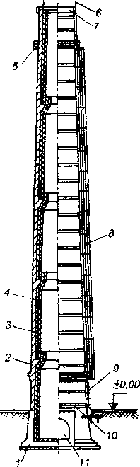
ные площадки, молниезащиту и футеровку
различной конструкции, роль которой зача-
стую выполняют внутренние газоотводящие
стволы.
- Основные конструктивные
элементы дымовой трубы
Фундаменты. На сооружение, возводимое
на поверхности земли, действуют его собствен-
ная масса, давление ветра, сейсмические воз-
действия, колебания и т.д. Все эти нагрузки
передаются на грунт. Геологические пласты,
непосредственно воспринимающие эти нагруз-
ки, называются основанием.
Выбор конструкции фундамента произво-
дят по результатам инженерно-геологическо-
го и гидрогеологического исследований пло-
щадки строительства дымовой трубы.
Основания могут быть естественными, ког-
да без проведения дополнительных меропри-
ятий они полностью удовлетворяют необхо-
димым требованиям, и искусственными, ког-
да требуются особые меры для увеличения их
несущей способности. Главные меры усиления
оснований — установка железобетонных за-
бивных или буронабивных свай, устройство
ростверков, уплотнение грунтов, закрепление
грунтов цементацией, силикатизацией или
иными способами.
Наибольшее распространение получили
конструкции железобетонных фундаментов
под дымовые трубы, состоящие из стакана в
виде полого усеченного конуса и круглой в
плане плиты (рис.2), наиболее выгодной в от-
ношении распределения нагрузки на основа-
ние. Плиту фундамента армируют, как пра-
вило, сварными сетками и каркасами.
Если дымовые газы подводят к трубе боро-
вами, то в стакане фундамента устраивают от
одного до трех проемов для их ввода. В этом
случае глубина заложения фундамента, кро-
ме несущей способности основания, зависит от габаритов и конст-
рукции боровов и уровня грунтовых вод.
При наземных и надземных вводах газоходов учитывают лишь несущую способность грунта и глубину его промерзания. Ослабле-
Рис. 1. Дымовая труба и ее конструктивные элементы:
1 - цоколь; 2 — ствол; 3 — изоляция; 4 — футеровка; 5 — светофорная площадка; в - молние- приемник; 7 - головка; 8 — ходовая лестница с ограждением; 9 — кабель молниезащиты; 10 - стяжные кольца; 11 - ввод борова в фундамент
10

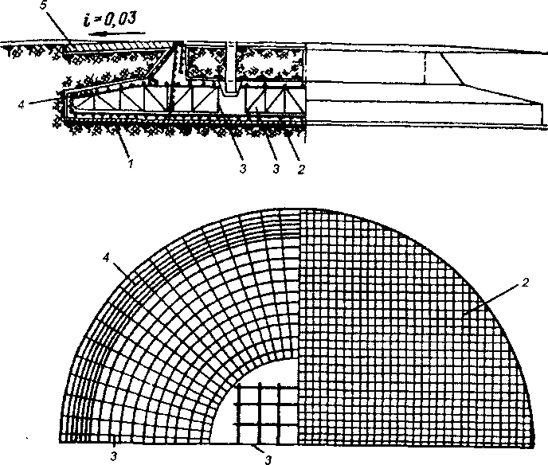
Рис. 2. Фундамент дымовой трубы:
¹ - бетонная подготовка; 2 - нижние арматурные сетки плиты; 3 - плоские арматурные каркасы; 4 - верхняя кольцевая арматура плиты; 5 - отмостка
ние стакана фундамента от устройства в нем проемов компенсируют устройством пилястр у граней проемов.
Толщина защитного слоя бетона в фундаментах должна быть не менее 50 мм от его арматуры.
Для наблюдения за осадками и креном фундамента устраивают не менее четырех реперов. Центр трубы фиксируют цилиндрическим стальным репером, устанавливаемым в фундаментной плите, на поверхности которого керном наносят углубление, являющееся Центром. В фундаментах невысоких (30—45 м) труб центр обычно фиксируют арматурным вертикальным стержнем.
Цоколь трубы — нижняя утолщенная часть ее ствола, в которой устраивают проемы для наземных и надземных вводов газоходов, а также рабочие проемы при сооружении трубы. В кирпичных и сборных железобетонных трубах цоколь обычно цилиндрический, в моно- итных железобетонных и металлических большой высоты — с укло- ном, значительно превышающим уклон остальной части ствола.
11

Высоту цоколя устанавливают с учетом архитектурных соображений и отметки подводящих газоходов и принимают примерно равной 1/10 общей высоты трубы. Цоколь металлических труб обычно выше в два раза.
В кирпичных трубах вводы газоходов перекрывают полуциркульными арками толщиной не менее двух окатов и при значительной ширине проемов (25—30 % окружности цоколя) устраивают пилястры. Два или три проема обычно перекрывают кольцевой железобетонной балкой по периметру окружности. Места ввода газоходов в цоколь монолитных и сборных железобетонных дымовых труб усиливают путем дополнительного армирования. Верхняя часть кирпичных и сборных железобетонных труб заканчивается ступенчатым карнизом или художественной кладкой с отливом из цементного раствора.
Цокольную часть металлических труб значительной высоты усиливают ребрами жесткости, приваренными на ее наружную поверхность, проемы также обрамляют ребрами жесткости. В местах перехода конуса в цилиндр или уменьшения угла его наклона приварку ребер жесткости не производят.
При наличии двух или трех вводов в цоколь дымовой трубы газоходов сооружают разделительную стенку между ними на высоту, равную полуторной высоте газоходов. При двух вводах стенку располагают под углом 45° к их осям.
Стволы дымовых труб могут выполняться кирпичными, армо- кирпичными, железобетонными или стальными.
Материал и конструктивное решение ствола выбирают исходя из технико-экономических обоснований и технологических параметров обслуживаемых агрегатов, с учетом экологических проблем и климатических особенностей места сооружения трубы.
Ствол кирпичной дымовой трубы — полый усеченный конус с уклоном наружной образующей в пределах 1,5—3 %, зависящей, в основном, от района ветровой нагрузки, и отношением высоты к нижнему наружному диаметру не более 20. В районах с ветровой нагрузкой от V до VII, а также в сейсмических менее 7 баллов сооружают армокирпичные трубы с уклоном до 4 %. По высоте ствол кирпичной трубы имеет переменную толщину и состоит из поясов с различной толщиной стенок. Переход от одного пояса к другому выполняют путем уменьшения толщины кладки на полкирпича с образованием уступа с внутренней стороны. Обычная высота пояса 12—15 м, но не более 24 м.
Толщина верхнего пояса ствола кирпичной трубы должна быть не менее полутора кирпичей.
Минимальный диаметр выходного отверстия для труб высотой до 45 м по условиям их строительства должен приниматься не менее 1,2 м, а для труб большей высоты — не менее 2,5 м.
12

При выполнении армокирпичного ствола кладку армируют вертикальными и горизонтальными стержнями, располагающимися на расстоянии полкирпича от его наружной поверхности. Вертикальные стержни устанавливают в швы кладки по окружности, горизонтальные укладывают по высоте ствола.
Стволы железобетонных монолитных дымовых труб также представляют собой усеченный конус, но с переменным уклоном, убывающим по высоте от 8 до 1,5 %, следовательно, радиус ствола на 1 метр высоты уменьшается от 70 до 15 мм. Довольно часто самую верхнюю часть ствола выполняют цилиндрической.
По высоте ствол железобетонной монолитной трубы имеет переменную толщину, причем минимальная толщина в верхней его части по соображениям долговечности и для обеспечения возможности качественного уплотнения бетонной смеси вибратором принимается при верхнем внутреннем диаметре до 4,8 м не менее 160 мм; при диаметре от 4,8 до 7,2 м — не менее 180 мм; от 7,2 до 9 м — не менее 200 мм; свыше 9 м — не менее 250 мм.
Ствол трубы разбивается по высоте на пояса 15—20 м с постоянной толщиной стены. Толщина изменяется в местах перехода от одного пояса к другому с устройством консолей для опирания футеровки или защитных перекрытий, выполняемых в процессе производства работ.
На уровне каждой светофорной площадки устраивают монтажные проемы, заделываемые кирпичом. В этих проемах монтируют трубки для установки контрольно-измерительных приборов.
Арматуру в железобетонной стенке ствола располагают у наружной поверхности с защитным слоем 30—40 мм. При толщине стенки более 300 мм устанавливают арматуру и у внутренней поверхности. В пределах консолей шаг горизонтальной арматуры уменьшают на 40—50 мм от значения, принятого проектом для данного пояса вследствие повышения температурных напряжений в этой утолщенной части ствола.
Монтажные проемы на уровне светофорных площадок также дополнительно армируют вертикальными, горизонтальными и косыми стержнями.
Ствол сборной железобетонной дымовой трубы представляет собой полый цилиндр, собираемый из кольцевых блоков-царг со стержневой арматурой без предварительного натяжения. Царги неизменной толщины изготавливают из жаростойкого бетона М300 на портландцементе с шамотными заполнителями и с заполнителями из песка и щебня доменных шлаков и тонкомолотой добавкой из андезита.
Конструкции из жаростойкого шамотного бетона применяют для тепловых агрегатов, работающих на газе или малосернистых угле и мазуте. Конструкции из жаростойкого шлакового бетона применяют при всех видах топлива.
13

Высота блоков по условиям монтажа и транспортировки приня-
та 3 м, внутренний диаметр выходного отверстия 1, 1,5 и 2,1 м.
Продольная рабочая арматура в стыках царг соединяется высо-
копрочными шпильками, количество которых в зависимости от
диаметра и высоты колеблется от 10 до 16. Наружная поверхность
царг облицовывается стекломозаичной плиткой.
Места стыков блоков с наружной стороны трубы закрывают де-
коративным поясом из листового алюминия.
Ствол современной металлической дымовой трубы представляет
собой полый цилиндр, монтируемый из отдельных элементов раз-
личной длины, диаметра и толщины листовой стали, зависящих от
высоты, технологических особенностей службы и параметров эва-
куируемых газов. Общим во всех случаях является элемент креп-
ления царг — фланцевый на болтах с последующей обваркой пери-
метра каждой пары фланцев.
Металлические дымовые трубы в зависимости от температур и
степени агрессивности отводимых газов футеруются самыми раз-
нообразными материалами, на-
чиная от однослойного защит-
ного покрытия из кислотостой-
кого бетона и кончая комбини-
рованными из волокнистых ма-
териалов и жаростойкого торк-
ретбетона.
Для наружной антикоррози-
онной защиты поверхности
стволов металлических труб ис-
пользуют в основном перхлор-
винил овые покрытия, для внут-
ренней поверхности — органо-
силикатные краски.
Головки (оголовки) всех видов дымовых труб работают в наиболее неблагоприятных условиях, находясь в зоне окутывания, где конденсируется и выпадает значительное количество вредных составляющих отходящих газов и одновременно присутствуют максимальные температурные нагрузки.
Поэтому конструктивной прочности головки уделяют большое внимание, выполняя ее стенки с утолщением по сравнению с нижележащей частью
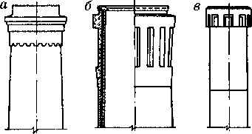
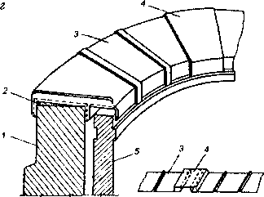
Рис. 3. Головки дымовых труб и защитный колпак:
а - кирпичной; б — монолитной железобетонной; в — сборной железобетонной; г — защитный колпак; 1 — головка трубы; 2 - подливка из цементного раствора; 3 — основное звено колпака; 4 — конечное звено колпака; 5 — кирпичная футеровка
14

ствола и установкой дополнительной арматуры в железобетонных
трубах.
Во избежание вредного воздействия агрессивных газов наруж-
ную и внутреннюю поверхности головки покрывают кислотоустой-
чивыми составами, иногда головку выполняют из кислотоупорно-
го кирпича, у металлических дымовых труб — из коррозионно-
стойких сталей.
Сверху головку дымовой трубы защищают колпаком из легиро-
ванного чугуна или кислотостойкой керамики (рис. 3). Колпак со-
стоит из отдельных звеньев, укладываемых последовательно на ра-
створе с уклоном к наружной поверхности головки.
Следует помнить, что головка трубы одновременно является и
основным элементом ее архитектурного оформления, поэтому она
обычно выполняется с консольным карнизом, выпущенным из ря-
дов кладки или тела бетона, горизонтальными поясами, нишами,
согласованными с декоративным оформлением цоколя.
Ходовая лестница. Для подъема персонала на светофорные пло-
щадки дымовой трубы, связанного с заменой сигнальных фонарей,
осмотром наружной поверхности ствола, различными ремонтными
работами в процессе эксплуатации служат ходовые лестницы. На
кирпичных, сборных железобетонных и металлических трубах они
предназначены также для подъема и спуска людей в период строи-
тельства и монтажа.
Ходовые лестницы кирпич-
ных дымовых труб выполняют
из скоб и ограждений (рис. 4,а).
Ходовые скобы устанавливают
в процессе кладки ствола тру-
бы с шагом 375 мм и заделыва-
ют в кладку на глубину не ме-
нее 250 мм начиная с отметки
  - м от уровня земли с наибо-
лее доступной для подъема сто-
роны. Для удобства пользования
их устанавливают вразбежку с
расстоянием 300 мм по осям.
Для безопасного подъема и
спуска людей ставят огражде-
ние скоб на всю высоту ходовой
лестницы, за исключением уча-
стка головки трубы. Огражде-
ние состоит из скоб и прикреп-
ленных к ним полос. Скобы ог-
раждения устанавливают в
кладку ствола в процессе его
возведения с шагом 1500 мм,
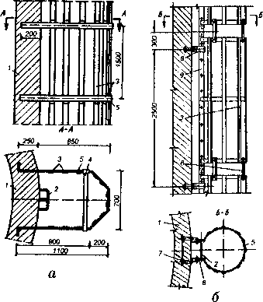
Рис. 4, Ходовая лестница дымовой трубы:
а — кирпичной; б — железобетонной; 1 — ствол трубы; 2 — ходовая скоба; 3 — планки ограждения; 4 — скоба для отдыха; 5 - скоба ограждения; в — планка; 7 - дюбели; 8 — держатели; 9 - тетива
15

после установки скоб выполняют монтаж полос, отставание от уровня кладки не должно превышать величины одного пролета.
Ходовые лестницы монолитных железобетонных, сборных железобетонных и металлических дымовых труб состоят из отдельных звеньев шириной 300 мм, соединяемых между собой накладками и болтами (рис. 4,6). Длина звеньев для монолитных труб —
- м, для сборных — в зависимости от размеров царг.
При возведении монолитного железобетонного ствола через каждые 2,5 м по высоте устанавливают по два дюбеля, соединенных между собой металлической планкой, прикрепляемой к арматуре. К дюбелям крепят на болтах держатели из полосовой стали с загнутыми концами, к которым затем закрепляют болтами тетивы лестниц.
В сборных железобетонных и металлических трубах элемен ты крепления ходовых лестниц выполняют при изготовлении цар:
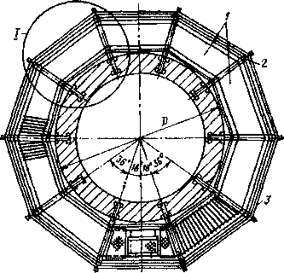
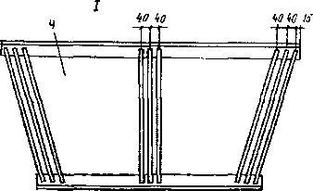
Рис. 5. Светофорная площадка кирпичной трубы:
1 — панель настила; 2 — консольная балка; 3 - ограждение (на узле I показана панель 4 укрупненно).
и устанавливают лестницы < ограждениями в процессе монтажа.
Светофорные площадки.
Промышленные дымовые трубы, расположенные на расстоянии более 4 км от аэродромов, относятся к категории линейных препятствий на воздушных линиях аэрофлота.
Трубы, находящиеся вблизи аэродромов и являющиеся препятствием при взлете и посадке самолетов, относятся к категории аэродромных препятствий. В ночное время они должны быть обозначены красными сигнальными заградительными огнями, видимыми со всех сторон.
Для размещения сигнальных огней светоограждения на дымовых трубах устанавливают светофорные площадки.
Светофорная площадка кирпичной трубы (рис. 5) состоит из следующих конструктивных элементов: консольных балок, решетчатого настила и ограждения. Консольные балки устанавливают в процессе кладки ствола и заделывают на глубину не
16

менее 380 мм. Остальные элементы монтируют после окончания кладки ствола трубы, одновременно с окольцовкой.
В панелях настила в местах подхода ходовой лестницы предусматривают люки с закрывающейся крышкой.
Светофорные площадки монолитных железобетонных труб (рис. 6) состоят из несущих кронштейнов, крепящихся к дюбелям, забетонированным в стену ствола, решетчатого стального настила и ограждения.
Аналогична конструкция светофорных площадок сборных железобетонных и металлических труб, разница лишь в способах их крепления к стволу. Обычно их кронштейны крепятся с помощью специальных металлических колец либо сваркой (для металлических труб).
Для крепления светильников светоограждения на светофорных площадках предусматривают специальные отверстия на ограждениях. Огни светоограждения (рис. 7) должны подключаться к двум самостоятельным линиям независимых источников электроэнергии. Питание огней светоограждения, расположенных на одной площадке, должно осуществляться от разных фаз двух питающих линий. Наиболее предпочтителен автоматический способ включения огней светоограждения от фотореле, хотя возможно и ручное — от шкафа управления.
Для лучшей видимости с самолетов промышленные дымовые трубы высотой 100 м и бо-
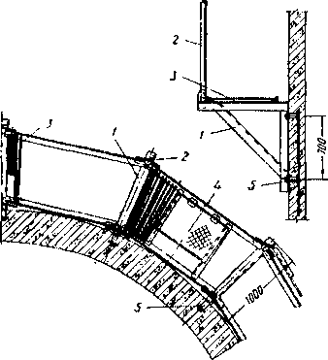
Рис. 6. Светофорная площадка железобетонной трубы:
1 — кронштейн; 2 — ограждение; 3 — щитовой настил; 4 — люк; 5 — дюбели
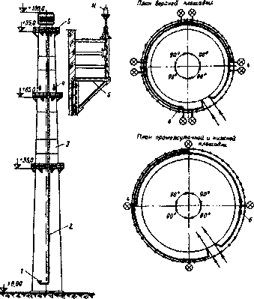
Рис. 7. Светоограждение дымовой трубы
1 — электрощит; 2 - электрокабели; 3 - маркировочная покраска — пояс черного или красного цвета; 4 - сигнальные огни; 5 — светофорные площадки; 6 — осветительные коробки
17

лее окрашивают с отметки +75 м в контрастные цвета, полосами темного цвета шириной 5 м и светлого — шириной 10 м.
Дымовые трубы из красного кирпича цветовой маркировке не подлежат.
Молниезащитой называют комплекс устройств, предназначенных для обеспечения безопасности людей, сохранности зданий, сооружений и оборудования от возможных разрушений и загораний, возникающих при воздействии молнии.
Все здания и сооружения в зависимости от назначения, а также от возможного числа поражений в течение года делят на различные категории. Дымовые трубы относятся к III категории устройств молниезащиты.
Устройство, принимающее на себя удар молнии и отводящее энергию от этого удара в землю, называется молниеотводом (рис. 8). Он состоит из опоры, молниеприемников, объединяющего их каната, одного или двух токоотводящих канатов и электродов заземления, соединенных между собой шиной.
В дымовых трубах опорой молниеотвода служит само сооружение, функцию защиты от прямых ударов молнии выполняют отдельно стоящие не изолированные молниеприемники из водогазопроводных труб диаметром 40 мм и длиной 3650 мм. Верхние концы молниеприемников заостряют и возвышают над уровнем головки на 1800 мм.
Количество молниеприемников зависит от высоты и верхнего диаметра дымовой трубы. Молниеприемники соединены между собой объединяющим канатом. От молниеприемников вдоль ходовой лестницы прокладывают не менее двух токоотводящих канатов, которые крепят специальными держателями, заделанными в ствол дымовой трубы, и соединяют с шиной заземления электродов, находящихся в грунте.
Для токоотводящих элементов используют стальной оцинкованный канат диаметром 7—11 мм. В нижней части трубы каждый токоотводящий канат заключают в металлическую трубу, чтобы предохранить его от механических повреждений.
Заземляющий контур состоит из электродов, в качестве которых обычно используют водогазовые трубы диаметром 50 мм или металлические стержни диаметром 10 мм, длиной 2,5 м, и объединяющей их шины из полосовой стали 6x60 мм.
К верхней части электродов приваривают шину заземления, к которой припаивают токоотводящие канаты.
Электроды и шину заземляющего контура располагают вокруг фундамента на глубине 0,5 м от поверхности земли, на расстоянии не менее 2,5 м от плиты фундамента. Электроды устанавливают по окружности на расстоянии 5 м друг от друга. В стесненных условиях шаг электродов допускается уменьшать до
- м.
18

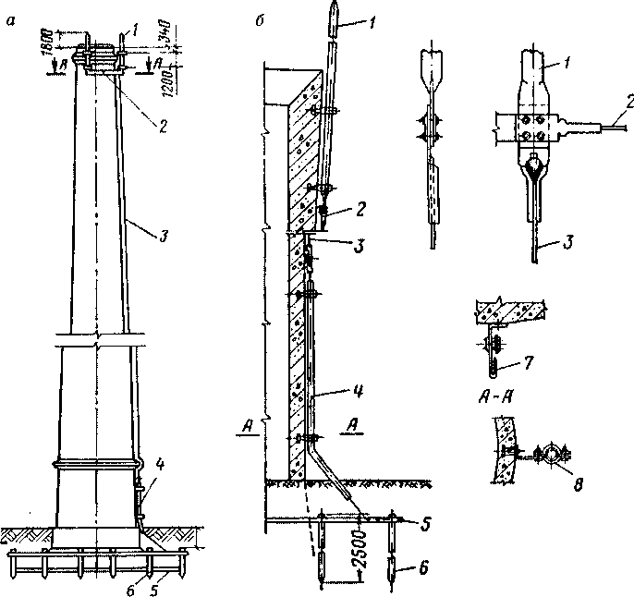
Рис. 8. Молниезащита дымовой трубы:
а — кирпичной; б — железобетонной; 1 — молниеприемник; 2 — объединяющий стальной канат; 3 — токоотводящий стальной канат; 4 — защитная труба токоотводящего каната; 5 — шина заземления; 6 — электрод заземления; 7 — держатель токоотводящего каната; 8 — держатель молниеприемника и защитной трубы
Футеровка в дымовых трубах служит для защиты ствола от температурного и агрессивного воздействий отходящих газов.
Наиболее распространенные футеровки из штучных керамических изделий выполняют звеньями таким образом, чтобы вышележащее звено не препятствовало температурному росту футеровки нижнего звена. Звенья футеровки при толщине ее в 1 кирпич выполняют высотой до 25 м, при толщине в полкирпича — высотой до 12 м. Обрыв футеровки посредине звена не допускается.
Опирается футеровка на выступы при уменьшении толщины ствола трубы по высоте или на специально устраиваемые консоли (рис. 9).
При температуре дымовых газов менее 100 °С футеровку из штучной керамики выполняют вплотную к стволу трубы, при более
19

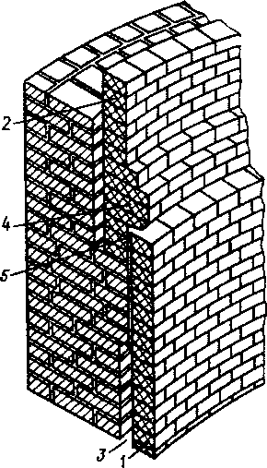
Рис. 9. Опора футеровки и сопряжение ее смежных поясов:
1 - нижнее звено футеровки; 2 — верхнее звено футеровки; 3 — воздушный зазор; 4 — выступающие ряды кладки для предохранения зазора от засорения; 5 — температурный зазор между звеньями футеровки
высоких температурах между стволом и футеровкой оставляют зазор, величина которого обычно 50 мм.
При температуре дымовых газов 400 °С и выше зазор, как правило, заполняют теплоизоляционным материалом, используя штучные либо волокнистые изделия. Засыпная изоляция в дымовых трубах не применяется. Для уменьшения возможности проседания волокнистых изделий при их постепенном уплотнении в футеро- вочном слое устанавливают противоосадочные пояса.
Для исключения возможности попадания конденсата, образующегося на поверхности вышележащего звена футеровки, в зазор между стволом и нижележащим звеном его перекрывают козырьком из кислотоупорных изделий, носящих название «слезниковые».
В железобетонных дымовых трубах футеровку зачастую выполняют из полимерцементного или полимерсиликатного бетона, эти работы ведутся параллельно с возведением ствола.
Довольно часто футеровку наносят методом торкретирования, обеспечивая или газоплотность, или защиту изоляционного слоя из волокнистых материалов.
20

ГЛАВА 2

ПРОЕКТИРОВАНИЕ ДЫМОВЫХ ТРУБ
- Основные факторы и исходные данные для разработки проекта
Проектирование промышленных дымовых труб, особенно больших высот, — сложная инженерная задача.
При выборе конструктивных решений дымовых труб необходимо обеспечить их долговечность и надежность, а также бесперебойную работу обслуживаемых ими теплотехнических агрегатов; возможность проведения технического обслуживания трубы, включая контроль за ее состоянием и выполнение текущих и профилактических ремонтов; возможность применения индустриальных методов их возведения; оптимальные технико-экономические показатели: минимальную стоимость, экономию материалов, незначительные эксплуатационные затраты и т.п.
При проектировании дымовой трубы приходится учитывать переменный динамический характер воздействия ветровых и сейсмических нагрузок, а также изгибающие моменты от действия собственной массы трубы при ее горизонтальных смещениях. Особенностью расчетной схемы трубы является то, что величина усилий, передаваемых на нее, зависит от сопротивления трубы и параметров ее сечений. В результате изменения размеров сечений проектирование определяется большим числом параметров и сопровождается массой математических расчетов, выполнить которые без применения серьезной вычислительной техники практически не представляется возможным. Поэтому материал, приведенный в этой книге, дает лишь общее представление о способах расчета промышленных труб.
Проектирование дымовой трубы начинают с рассмотрения основных параметров ее службы, заданных конструктивных особенностей, характеристик района расположения и данных инженерной геологии.
В задании на проектирование должны быть указаны:
- Режимы эксплуатации трубы, включающие объем и характеристики дымовых газов (температура, состав, влажность, температура точки росы), а также возможные колебания нагрузки;
- Количество, сечение и отметки подводящих газоходов;
- Сейсмичность района строительства;
- Ветровые нагрузки;
- Материалы по инженерной геологии;
- Данные по строительной климатологии района строительства.
Комплекс расчетов по проектированию дымовых труб различ
21

ных конструкций из разных строительных материалов можно условно разделить на две стадии.
По общим методикам определяют высоту и диаметр выходного отверстия, а также выполняют аэродинамические и тепловые расчеты и расчет фундамента.
Но для кирпичных, монолитных железобетонных, сборных железобетонных и металлических труб существуют свои, только им присущие методики расчетов на постоянные и временные нагрузки и воздействия, определяющие устойчивость сооружения.
- Расчет фундамента
Расчет фундаментов под дымовые трубы с круглой (рис.10,а) или кольцевой (рис.10,б) плитой производят по методу предельного равновесия.
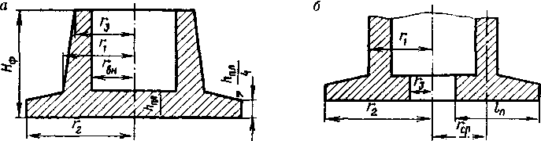
Рис. 10. Фундаменты дымовых труб
а — железобетонный с круглой плитой; б — железобетонный с кольцевой плитой
Фундаментная плита условно рассчитывается на равномерную нагрузку Р снизу, интенсивность которой равна наибольшему напряжению грунта под серединой консольного выступа фундамента, за вычетом нормативной нагрузки сверху от собственной массы плиты фундамента и массы грунта на консолях:
P = N/F + (M/Y)[(r, + г₂)/2] - Л_{плРпл} - h^, (2.1)
где N — расчетная вертикальная нагрузка на уровне подошвы фундамента; М — расчетный момент относительно подошвы фундамента; F — площадь фундамента; Y — момент инерции подошвы фундамента; и h — толщина плиты и слоя грунта посредине консольного выступа; Рщ, и — средняя плотность материала соответственно плиты и грунта.
Плита должна удовлетворять условиям скалывания: 1) с наружной стороны основания стакана фундамента
РК (г₂² - г²) < 1,8 ₍,
откуда
22

(2.2)
Рк{г²₂ — rf) / l,8r^₀ ,
_{Г}де д — расчетное сопротивление бетона на растяжение; h_{n}— толщина плиты фун-
дамента;
2) с внутренней стороны основания стакана фундамента:
для круглой плиты
Рпг ² <1,8nr h R ,
вн вн U pt
откуда
RpZPirJlMJl (2-3)
для кольцевой плиты
Pn(rJ - г_{а}²) < 1,8лг_{вн} h₀R_{pt},
откуда
R_{pt}>P(rJ-r₃²)/l,8r_{BB}h₀), (2.4)
Момент внешних сил, приложенных к консоли фундамента, от-
несенный к единице длины внешнего контура основания стакана,
определяют по формуле
М = Р/6г,(2г₂³ - 3г,г₂² + г,³). (2.5)
Расчетное сечение нижней арматуры плиты определяют из неравенства
М< (r₂/_{ri})i_{a} R_{at} Л₀[1 - г Jr, f_{e} R_{at} /2h₀ RJ , (2.6)
где f — площадь нижних стержней арматуры, приходящаяся на единицу длины сечения плиты, перпендикулярного к этим стержням; R_{al} — расчетное сопротивление арматуры; R_{ut} — расчетное сопротивление бетона на сжатие при изгибе; h₀ — полезная толщина плиты.
Расчетное сечение верхней арматуры плиты определяют из неравенства
(■rJr₂)f_{a}'R_{at}h₀(l - (_{ri}f_{a}'R_{at}/2^{r}₂h₀RJ >Pr₂(3r, - г₂)/6, (2.7)
где f'— площадь верхних стержней арматуры.
Расчет сечения нижней арматуры кольцевого фундамента определяют из неравенства
23

- (Р/б)[2(г/ + r₂r₃ + r₃²) - 3rj(r₂ + r₃)]. (2.8)
Сечение верхней арматуры кольцевой плиты определяют из неравенства
fa^{R}J^{r}i ~ ^{Г}з)А^{Г}2 - Г₃)Л₀[1 - f_{a}'RJ^{r}i ~ ^{Г}г)/²К^{Е}иМ2 ~ ^{Г}з)] ^
- (P/6)[3r₁(r₂ + г₃) - 2(г₂² + Г₂Г₃ + Г₃²)]. (2.9)
- Расчет выходного диаметра и высоты трубы при естественной тяге
Естественная тяга обуславливается разностью плотности воздуха и продуктов сгорания (дымовых газов) в трубе. Плотность воздуха зависит от его температуры и влажности, поэтому летом тяга дымовой трубы снижается, а зимой возрастает.
При малых диаметрах ствола трубы потери на трение бывают очень значительными, но при больших диаметрах наблюдается обратный поток атмосферного воздуха, так называемое задувание в трубу.
Чтобы свести к минимуму негативные последствия этих явлений, скорость дымовых газов на выходе из трубы принимают в пределах 5—8 м/с.
Диаметр выходного отверстия трубы при естественной тяге определяют по формуле
d₀ = l,l&tvjw₀, (2.10)
где У/ — объем дымовых газов, м³/с; W₀ — скорость дымовых газов, м/с.
Нёобходимую высоту дымовой трубы для создания естественной тяги определяют по формуле
Я = [1,2ДЛ_{п}+(1,1Л_{до}+ ДЛ_{тр})(_{Ро}/12,93)(760/Л_{бар})]/

/[(Р_{в}- р₀)[273/(273+д](Л_{ба}/760)], (2.11)
где Лй_{п} — перепад полных давлений газового тракта, не включающий в себя при естественной тяге самотягу трубы и ее сопротивление, Па; 1,2 — коэффициент запаса по тяге; h_{m} — динамическое давление при скорости выхода из дымовой трубы, Па; A— сопротивление трения в трубе, Па; р_{в}— плотность наружного воздуха, кг/м³; Ро— приведенная плотность дымовых газов при нормальных условиях, кг/м³;273 — термодинамическая температура, °С; 1,1 — коэффициент местного сопротивления выхода; 12,93 — плотность сухого воздуха при нормальных условиях, кг/м³; й — среднее барометрическое давление, мм рт. ст.; i — средняя температура дымовых газов в трубе, °С.
24

Динамическое давление Л_{до} определяют по рис. 11, а плотность наружного воздуха по формуле
р_{в} = 352/(273 + Г), (2.12)
где t_{B} — средняя температура наружного воздуха в самый жаркий летний месяц, °С.
Сопротивление трения цилиндрической трубы, Па, рассчитывают по формуле
ДЛ^ = да₀)(^₀²/2_{д})Р , (2.13)
где X — коэффициент сопротивления трения, равный приблизительно 0,015—0,03 для нефутерованных дымовых труб и 0,05 для футерованных; р — плотность дымовых газов при средней температуре, кг/м³.
Сопротивление трения конической трубы, Па, рассчитывают по формуле
Ah_{w} = (А/80(Л_{ДО} - h), (2.14)
где г — уклон дымовой трубы; h _{о} — динамическое давление на выходе, Па; h_{f} — динамическое давление в нижнем сечении трубы, Па.
Динамическое давление определяют по графику (см. рис. И).
- Расчет высоты трубы при принудительной тяге
При искусственной тяге высоту дымовой трубы определяют исходя из условий обеспечения допустимых концентраций вредных веществ в атмосфере.
Скорость дымовых газов в трубах с принудительной тягой обычно высока — 30—40 м/с. В этих условиях столб дымовых газов поднимается зачастую значительно выше самой трубы. Следовательно, на высоту выбрасываемого столба газов существенное влияние начинает оказывать общее состояние атмосферы.
Важнейшим фактором, определяющим рассеивание в атмосфере дымовых газов, содержащих вредные примеси, является атмосферная турбулентность. Эта характеристика атмосферы — результат двух процессов: нагревания атмосферы и поверхности земли, в связи с чем образуются естественные конвективные потоки, и механической турбулентности вследствие взаимодействия ветрового потока с подстилающей поверхностью.
Нагревающийся у поверхности земли воздух в результате уменьшения плотности поднимается вверх, а более холодный и плотный воздух опускается к поверхности земли. Но бывают случаи, когда температура воздуха с высотой возрастает (инверсия температуры),
25

h_{g}, Па
п₃,Па
W
’ ‘f 6 8 3 JO 12 J5 20 25 30м/с
Рис. 11. Определение динамического давления воздуха при 760 мм рт. ст.
26
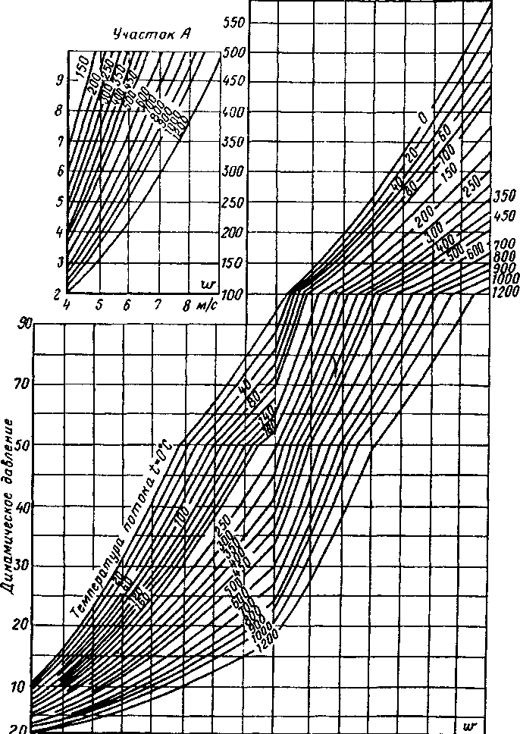
и вертикально поднимающийся столб дымовых газов на определенной высоте оказывается холоднее окружающих масс и его движение затухает.
Если условия инверсии дополняются малыми скоростями ветра, то приземные концентрации вредных веществ увеличиваются как за счет ограничения их активного перемешивания по вертикали, так и за счет уменьшения в этих условиях эффективной высоты подъема факела.
Таким образом, можно считать, что для дымовой трубы большой высоты наиболее неблагоприятно сочетание приподнятой мощной инверсии, начинающейся на высоте выброса, и малой скорости ветра в приземном слое атмосферы, а для невысокой трубы — сочетание приземной инверсии и приземного штиля.
Концентрации вредных примесей определяют, решая уравнение турбулентной диффузии применительно к тому или иному состоянию атмосферы.
При постоянной скорости ветра (и — const) и изотропной (одинаковой по всем направлениям) турбулентности выражение для определения максимальной концентрации С_{м} выглядит так:
С_{м} = 235 М/иН^, (2.15)
где М — массовый выброс вредной примеси; Н_^ — эффективная высота источника выброса.
Однако в реальной атмосфере характер изменения турбулентной диффузии и скорости ветра значительно сложнее, поэтому для практических расчетов рассеивания в атмосфере вредных примесей, содержащихся в выбросах предприятий, используют методику, основанную на неблагоприятных метеорологических условиях, когда скорость ветра достигает опасного значения и имеет место интенсивный вертикальный турбулентный обмен в атмосфере.
Опасная скорость ветра — это такая скорость, при которой для заданного состояния атмосферы концентрация вредных примесей на уровне дыхания людей достигает максимальной величины.
Действительно, из формулы (2.15) следует, что с повышением скорости ветра и максимальная наземная концентрация вредных выбросов от точечного источника, расположенного на высоте Н над землей, падает. С другой стороны, с увеличением скорости ветра Н уменьшается вследствие снижения гидродинамической и тепловой составляющих подъема факела.
Опасная скорость ветра на уровне флюгера (обычно 10 м от уровня земли) определяется по следующим соотношениям:
U_{u} = 0,5 при V_{u} < 0,5;
U_{M} = Г_{м} при 0,5 < F_{M} < 2;
U_{m} = V_{H} (1+0,12<f ) при Г > 2;
27

где V_{M} = 0,65³\К]ДТ'7/7; f = WW/DjWAT,
здесь У — расход выбрасываемых трубой газов, м³/с; АТ — разность температуры выбрасываемых газов и средней температуры воздуха самого жаркого месяца года в полдень, °С; Н — геометрическая высота дымовой трубы, м; W₀ — скорость выхода газов из трубы, м/с; D₀ — выходной диаметр дымовой трубы, м.
При вышеназванных условиях максимальную приземную концентрацию вредных веществ для выброса из одиночного точечного источника с круглым выходным диаметром (дымовой трубы) определяют по формуле
где А — коэффициент, зависящий от температурной стратификации (слоистость на разных высотах) атмосферы для неблагоприятных метеорологических условий, определяющий условия вертикального и горизонтального рассеивания вредных веществ в атмосферном воздухе, для европейской части центра России А = 120; для Севера и Северо-Запада европейской части России, Среднего Поволжья и Урала А = 160; для Нижнего Поволжья, Кавказа, Сибири и Дальнего Востока А = 200; М — суммарное количество вредных веществ, выбрасываемое в атмосферу, г/с; F — безразмерный коэффициент, учитывающий скорость оседания вредных веществ в атмосферном воздухе, F = 1 — для газообразных примесей; F = 2 — для пыли при степени улавливания 90 %; F = 2,5 — для пыли при степени улавливания менее 90 %; т и п — безразмерные коэффициенты, учитывающие условия выхода газовоздушной смеси из выходного отверстия дымовой трубы.
Коэффициент т определяют в зависимости от параметра f по формуле
т = 1/(0,67 + 0,lV7+ 0,34 4J).
Коэффициент п определяют в зависимости от параметра V_{u}: при V_{M} < 0,3 п = 3;
при 0,3 < V_{u} < 2 п = 3 - V(F_{M} - 0,3)(4,36 - VJ; при V_{x} > 2 п = 1.
Высоту дымовой трубы определяют по формуле:
Я = VAMF_{mn}/ ПДК л/^ДГ ; (2.17)
где ПДК — предельно допустимая концентрация вредных веществ для данного района, причем для городов, зон отдыха, курортов и т.п. ПДК принимают с коэффициентом 0,8.
При расположении в непосредственной близости нескольких дымовых труб одинаковой высоты, что довольно часто встречается на ТЭС, высоту труб определяют по формуле
С = AMF /Я² ЧУЛТ,
м тп' 1 ⁷
(2.16)
Я = 4(AMF_{mn} / ПДК) 4N/VAT,
(2.18)
где М — суммарное количество вредных выбросов, г/с; V — суммарный объем газовоздушной смеси, м³/с; N — количество дымовых труб.
28

Минздравом России введено требование об учете суммарного действия сернистого ангидрида и оксидов азота. В этом случае формула для определения высоты дымовой трубы выглядит следующим образом:
Я = ^(М_{да2}+(ПДК_{да2}/ПДК_{Ы02})М,₀₂)/ПДК_{ад2}^^Т. (2.19)
При возведении дымовой трубы вблизи действующих промышленных предприятий следует учитывать уже имеющуюся фоновую загазованность атмосферы. Тогда формула для расчета высоты дымовой трубы примет вид:
Я = У[(АР_{ш}ДМ₈₀+(ПДК₈₀₂/ПДК_{Ш2})М,₀₂))/
/ПДК₈₀-С_{ф8О2} -(ПДК₈₀₂/ПДК_{Ы02})С_{ф802}] Wfif (2.20)
где С_{ф} — фоновая концентрация вредных примесей в атмосфере, мг/м³.
Необходимо подчеркнуть, что высота дымовой трубы по методике расчета рассеивания вредных примесей должна выбираться после того, как будут определены и учтены все возможности по уменьшению количества выбросов вредных веществ в атмосферу.
- Аэродинамический расчет
После определения высоты дымовой трубы и ее выходного диаметра следующей задачей является выбор оптимальной геометрии ее дымового канала посредством выполнения аэродинамического расчета. Аэродинамические режимы работы труб существенно отражаются на выборе их конструкции, что связано прежде всего с распределением статических давлений по высоте дымового канала, который в общем случае образован тем или иным сочетанием кон- фузоров, участков постоянного сечения и диффузоров (последние обычно составляют выходную — верхнюю часть ствола трубы).
Установлено, что при определенных условиях в дымовых трубах может возникать избыточное статическое давление, для характеристики которого используют критерий, вычисляемый по формуле
R = (Х+8г)Л_{до}/(Р_{в}-р_{г}М₀> <²-²¹)
где р — плотность наружного воздуха, кг/м³; р_{г} — плотность дымовых газов, кг/м³; X — коэффициент сопротивления трения, равный для футерованных труб 0,05, а для нефутерованных 0,015—0,03; i — уклон дымовой трубы; h_{m} — динамическое давление на выходе, Па; d₀ — диаметр выходного отверстия.
При R < 1 в дымовой трубе по всей высоте будет соблюдаться разрежение. При R > 1 в стволе трубы возникает избыточное давление.
29

Статическое давление внутри ствола трубы изменяется по высоте, и зачастую на промежуточной отметке происходит смена его знака.
Расчет величины статического давления, Па, по высоте трубы выполняют по формуле:
ДЛ =h +ДЛ - h ^{г}- (р - р )S, (2.22)
ст до тр д в * г' ⁷ ^{v} '
где Ah₇ — сопротивление трения на рассматриваемом участке, вычисляемое по разным формулам в зависимости от цилиндрической или конической конфигурации ствола, Па; h ^{г} — динамическое давление газа, Па; S — расстояние расчетного сечения от верхней отметки трубы, м.
Максимум избыточного давления ДЛ_{ст}^{тах} в стволе трубы с переменным уклоном располагается на участке И, если для его верхнего сечения критерий R > 1, а для нижнего — R < 1. Он лежит в сечении, диаметр которого
d =d„R°’²
п ИИ
(d_{H} — диаметр верхнего сечения участка И ), и является суммой избыточного давления в верхнем сечении участка И и максимального его приращения на этом участке а/г_{стИ}^{тах},
оЛ_{стИ}”“=Л_{дИ}(1+Х/8д(1- 5/д_{и}°’⁸+ 4/Д_{и}).
Точка, лежащая на отметке, где происходит смена знака давления в стволе дымовой трубы, т.е. инверсия давления, называется инверсионной точкой, а сечение (диаметр) и отметка, где она находится, — инверсионным сечением (диаметром) и инверсионной отметкой (рис. 12).
Оптимальный профиль ствола дымовой трубы выбирают на основании технико-экономического анализа.
Одним из путей снижения статического давления в дымовых трубах является установка диффузоров на выходе из них, что позволяет существенно увеличить их нагрузку без появления избыточного давления (рис. 13).
Все газоотводящие стволы с негазоплотными футеровками следует выполнять с диффузорами на выходе. Это связано с тем, что и при избыточном давлении в таких трубах разрежение в их верхней части настолько невелико, что происходит заметная диффузия паров и дымовых газов через футеровку. Диффузоры обеспечивают значительное разрежение именно в верху трубы, в результате чего диффузионные процессы замедляются.
При установке диффузоров следует учитывать их коэффициенты сопротивления.
Коэффициент сопротивления собственно диффузора без учета потерь с выходной скоростью определяют по формуле
30

D(„,n Н'П Статическое давление, пя SeS.cm.
гзо о -а-го-зо-*о to о-а-го о -а -го -зв -*о
 | т юо 0,50 т |  |  |  |  |  |  |  |  |  | :
 | ».п гго |  |  |  |  |  |  |  |  |  | Г
 | . т га
 | з.п гм |  |  |  |  |  |  |  |  |  |  |  |  |  |  |  | L
 | за т
 | но т
 | тог по ¹
 | 10,и ISO | |_
 | ms* но | * |  |  |  |  |  |  |  |  | ::
 | Л 70 м | V |  |  |  |  |  |  |  |  | 1 |  |  |  |  |  |  | 1
 | not 130 |  |  |  |  |  |  |  |  |  | Л-
 | изо по |  |  |  |  |  |  |  |  |  | х
 | 11,5* 110
 | 11,00 100 |  |  |  |  |  |  |  |  |  |  |  |  |  |  |  |  |  |  | *
 | а.ое so |  |  |  |  |  |  |  |  |  |  | с
 | I азг оо |  |  |  |  |  |  |  |  |  |  | L |  |  |  |  |  |  |  |  | 1
 | | ms го |  |  |  |  |  |  |  |  |  |  | у
 | 8 1X00 50 |  |  |  |  |  |  |  |  |  |  | -i |  |  |  |  |  |  |  |  |  | L
 | 1 пег so |  |  |  |  |  |  |  |  |  |  |  | 1 |  |  |  |  |  |  |  |  | X
а | 1 1*чо *о |  |  |  |  |  |  |  |  |  |  |  | \ |  |  |  |  |  |  |  |  | \
 | 1 15,3* 30 |  |  |  |  |  |  |  |  |  |  |  |  |  |  |  |  |  |  |  |  |  | г-  L
4*  — | 1 изо го |  |  |  |  |  |  |  |  |  |  |  |  | у |  |  |  |  |  |  |  |  | Л
4*  — | 1 17,00 10 |  |  |  |  |  |  |  |  |  |  |  |  | 1 |  |  |  |  |  |  |  |  | Л
4*  — | 1 10,00 0 |  |  |  |  |  |  |  |  |  |  |  |  |  | [
_ь
О ■№ -20-30-00
а
о -ю-го
б
о -ю -го -зо -оо
в
Рис. 12. Эпюры распределения статического давления дымовых газов при различных режимах работы трубы и точка инверсии. Температура газов +150 °С:
а — при скорости газов 25—28 м/с; б — при скорости газов 29—32 м/с; в - при скорости газов 20 м/с
С_{Г}1+h_{cT}/h-e, (2.23)
где Л и h — соответственно статическое и динамическое давление во входном сечении диффузора, Па; е — квадрат отношения площадей входного и выходного диаметров диффузора, e=(Fj/F₂)².
Коэффициент сопротивления выхода равен:
С = Л /Л ,
^ВЫХ п' д ’
где Л_{п} — полное давление во входном сечении диффузора, Па.
Исследования показали, что при наличии диффузора высота подъема дымового факела может быть меньше, чем при коническом или цилиндрическом стволе, вследствие ухудшения структуры потока на выходе. Но при отношении высоты диффузора к его входному диаметру L/D₁> 1,2 подъем факелов от цилиндрического ствола и диффузора одинаков, так как течение происходит без отрыва потока факела.
31

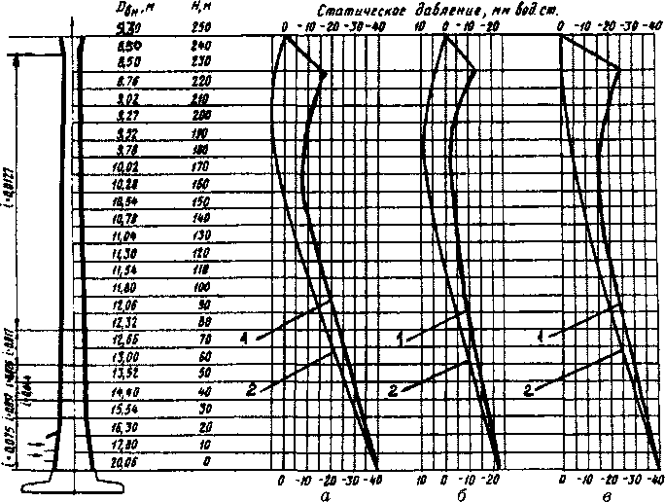
Рис. 13. Эпюры распределения статического давления дымовых газов при различных режимах работы трубы при установке на ней диффузора. Температура газов +150 -С
а - при скорости газов 25—28 м/с; б — при скорости газов 29—32 м/с; в — при скорости газов 20 м/с; 1 — с диффузором; 2 - без диффузора
В ряде случаев вместо применения диффузора в целях исключения появления в дымовой трубе избыточного статического давления целесообразно ее верхнюю часть выполнять цилиндрической формы.
В тех случаях, когда исключить появление избыточного статического давления в дымовой трубе путем выбора оптимальной геометрии не представляется возможным, следует принимать конструктивные решения, нейтрализующие негативные последствия этого явления.
- Теплотехнический расчет
Поступающие в дымовую трубу продукты горения, имеющие температуру выше температуры окружающей среды, вступают в теплообмен со стенками газоотводящего ствола.
Задачей теплотехнического расчета дымовой трубы является определение температурного режима ограждающих конструкций.
32

Вычисления температурных полей и тепловых потоков в теле
ствола дымовой трубы не являются конечной целью, а дают лишь
исходные данные, необходимые для определения термических на-
пряжений, которые в общем случае возникают в телах при их же-
стком закреплении и появлении неоднородного температурного
поля.
Вследствие теплового воздействия на элементы трубы на более
нагретой поверхности возникают кольцевые и осевые напряжения
сжатия, на менее нагретой — растягивающие кольцевые и осевые
напряжения. При этом тепловое расширение конструктивных эле-
ментов дымовой трубы происходит в условиях свободной деформа-
ции.
Параметром, определяющим значение термических напряжений
в элементах трубы, является градиент температуры, в случае ста-
ционарного режима работы — перепад по толщине кирпичной клад-
ки или железобетонной оболочки.
Для футеровки из кислотоупорной керамики допускаемый тем-
пературный перепад принимают равным 80 °С, а для обеспечения
надежной работы железобетонного ствола считается оптимальным
поддерживать температуру на его внутренней поверхности около
100 °С, хотя по строительным нормам допускается использовать
обычный бетон при температуре 200 °С.
Таким образом, при проектировании дымовых труб необходимо
знать температурный режим их работы и перепады температур на
поверхностях ствола, футеровки и изоляции. От этого во многом
зависит надежность работы труб из всех видов материалов, в связи
с чем необходимо проводить их тепловой расчет.
Ниже рассматриваются вопросы теплообмена в дымовой трубе
на основе обобщения значительного количества эксперименталь-
ных исследований.
Расчет температурных полей ограждающих конструкций дымо-
вых труб выполняют последовательно по зонам. Для стационарно-
го режима температуру по толщине ограждающих конструкций в
пределах расчетной зоны определяют по формуле
( х \
tx=t_{r}-(t_{r}-t_{b})/R₀
(2.24)
V ¹ у
где i_{r} — температура дымовых газов, °С; i_{b} — температура (расчетная) наружного
воздуха, °С; R₀ — общее термическое сопротивление ограждения теплопередаче
^{R}<> = ^{R}v +Х^{Л}.- ^{+к}ь;
1
R — термическое сопротивление при теплоотдаче от дымовых газов к внутренней поверхности ствола, определяется как для цилиндрической стенки среднего для зоны диаметра на 1 м ее высоты:
R_{T}=la_{l}d_{l} ,
2 — 1599
33

где d — средний диаметр дымового канала в пределах расчетной зоны, м; а, — коэффициент теплоотдачи от дымовых газов к внутренней поверхности дымового канала, Вт/(м²-К).
Коэффициент теплоотдачи зависит от многих факторов, наиболее существенными из которых являются вид движения газа (естественное или вынужденное), режим течения газа (ламинарный или турбулентный), скорость газа, его теплофизические характеристики (плотность, теплопроводность, теплоемкость, кинематическая вязкость), геометрические размеры трубы, наличие фазовых переходов, и определяется по формуле
a^NuX./dj ,
где X — теплопроводность дымовых газов, Вт/(м-К); Nu — критерий Нуссельта
Nu = 0,032Re⁰’⁸ Pr°’\djhf’^{0bi},
где Re — критерий Рейнольдса
Re=Wd₁/y,
здесь W — средняя скорость дымовых газов в пределах расчетной зоны, м/с; у — коэффициент кинематической вязкости дымовых газов, который при температуре 100 °С равен 21,54-10-“ м²/с; Рг — критерий Прандтля; h — высота расчетной зоны, м.
Для цилиндрической стенки термическое сопротивление г-го пояса на 1 м высоты трубы, м-К/Вт, определяют по формуле
Л,=1п^/2А,, (2.25)
4-i /
где d , d. , — наружный и внутренний диаметры i-ro пояса трубы, м; V — коэффициент теплопроводности материала i-ro пояса, Вт/(м*К); R_{b} — термическое сопротивление при теплоотдаче от наружной поверхности ствола к наружному воздуху
^{Д}ь⁼¹/°<А -
здесь d₂ — средний наружный диаметр ствола в пределах расчетной зоны, м; а, — коэффициент теплоотдачи от наружной стенки ствола к воздуху, Вт/(м²*К),
a₂=5+lCh/v_{b},
где v_{b} — скорость ветра, м/с.
По результатам проведенных испытаний в зависимости от высотной отметки расчетной зоны принимаются следующие значения коэффициента теплоотдачи: от 0 до 20 м — 23,3 Вт/(м²-К); от 20 до 80 м — 34,9 Вт/(м²-К); от 80 до 120 м — 46,5 Вт/(м²-К); от 120 до 250 м — 58,2 Вт/(м²-К).
34

При отношении общей толщины слоев ограждающих конструкций трубы к ее наружному диаметру в пределах расчетной зоны меньше чем 1/10 разницей в площадях тепловоспринимающей и теплоотдающей поверхностей можно пренебречь. В этом случае расчет температурных полей ограждающих конструкций дымовой трубы можно вести с использованием формул теплопередачи через плоскую стенку.
Тогда
R=l/a,; R=o_{i}/X_{i}; R=l/а₂. (2.26)
- Материалы, используемые при возведении кирпичных дымовых труб
Промышленные дымовые трубы как долговечные и дорогостоящие строительные сооружения требуют применения материалов, обеспечивающих многолетнюю стойкость конструкций в сложных условиях воздействия на них многочисленных неблагоприятных факторов — атмосферных и технологических.
Для кладки кирпичных дымовых труб применяют кирпич глиняный обыкновенный пластического прессования (ГОСТ 530—71) по прочности не ниже марки 100 и по морозостойкости — не менее 35, с водопоглощением не ниже 6 % и не выше 15 %, отобранный по внешнему виду и без недожога и пережога. Каждая партия кирпича сопровождается паспортом с указанием его основных качественных характеристик.
Несмотря на наличие документов, поставляемый для кладки трубы кирпич должен проходить контрольную проверку.
Отбор образцов проводят из разных пакетов кирпича в количестве 0,5 % от поступившей партии, но не менее 100 штук. Их подвергают внешнему поштучному осмотру и затем отбирают из наиболее неприглядных 10 шт. для проверки прочности на сжатие, 5 шт. — на изгиб, 10 шт. — на водопоглощение и морозостойкость. При определении механической прочности кирпича одновременно обращают внимание на наличие известковых включений, также неблагоприятно влияющих на его стойкость. По результатам испытаний кирпич должен соответствовать паспортной марке.
Кирпичную кладку выполняют на цементно-известковых растворах марок не ниже 25, причем верхние 5 м трубы должны выполняться на растворе марки не ниже 50. Для кладки дымовых труб, сооружаемых в сейсмических районах, применяют раствор марки не ниже 50.
При выполнении работ в зимнее время марка раствора должна быть повышена на одну ступень против проектной.
2*
35

- Материалы для монолитных железобетонных труб
Для монолитных железобетонных дымовых труб высотой 100 м и более применяют бетон класса 22,5 с водоцементным отношением не более 0,4 на портландцементе марок 400—500. В отдельных случаях для труб высотой более 250 м при соответствующем технико-экономическом обосновании применяют бетон класса 30.
Требования к водоцементному отношению, подвижности и жесткости бетонной смеси приведены в табл. 2.
Расход цемента рекомендуется принимать не более 450 кг/м³ бетона. Для улучшения удобоукладываемости и повышения качества бетона в бетонную смесь добавляют сульфитно-спиртовую барду в количестве 0,1—0,2 % по массе сухого цемента.
В качестве мелкого заполнителя используют кварцевый или по- левошпатный песок из зерен твердых и плотных каменных пород крупностью не более 5 мм. Модуль крупности песка для бетона труб, как правило, не менее 2,5. В отдельных случаях при соответствующем технико-экономическом обосновании применяют песок с модулем крупности до 1,7. В качестве крупного заполнителя используют щебень из прочных невыветрившихся горных пород (гранит, сиенит и т.д.). Для фундамента допускается применение щебня из осадочных пород — известняков или гравия с пределом прочности не менее 80 МПа.
Крупность щебня не должна превышать 70 мм при толщине стенки ствола 60 см и более и 40 мм при толщине стенки ствола менее 60 см. При крупности щебня до 40 мм применяют не менее двух фракций заполнителя, а до 70 мм — не менее трех. Примерное соотношение фракций приведено в табл. 3.
Как фундаменты, так и железобетонные стволы дымовых труб армируются металлическими стержнями. Для армирования стволов используют стержни периодического профиля из горячеката-
Таблица 2. Водоцементное отношение, подвижность и жесткость
бетонной смеси
Элементы дымовой трубы | Водоцементное отношение, не более | Подвижность бетонной смеси (осадка конуса), см | Жесткость бетонной смеси по техническому вискозиметру
Плита фундамента | 0,50 | 4-5 | 15-12
Стакан фундамента | 0,45 | 4-6 | 12-8
Ствол | 0,4 | 4-6 | 12-8
36

Таблица 3. Фракционный состав заполнителя, %
Крупность щебня, мм | Фракции 5—20 мм | Фракции 20—40 мм | Фракции 40—70 мм
40 | 45-60 | 55—45
70 | 25-35 | 25-35 | 50-30
Таблица 4. Механические свойства арматурной стали
Класс  арматурной  стали | Диаметр  стержней,  мм | Предел  текучести,  МПа  (кгс/мм²), не менее | Временное сопротивление разрыву, МПа (кгс/см²), не менее | Относительное удлинение, %, не менее | Испытания на загиб в холодном состоянии
А-Н | 10-90 | 300(30) | 500(50) | 19 | 180°; c=3d
А-Ш | 6-40 | 400(40) | 600(60) | 14 | 90°; c=3d
А—IV | 10-42 | 600(60) | 900(90) | 6 | 45°; c=5d
Примечание: с — толщина оправки; d — диаметр стержня.
ной арматурной стали классов А—И и А—III. Для напрягаемой арматуры применяют сталь класса А—III, подвергнутую вытяжке с контролем напряжений, и сталь класса А—IV, а также высокопрочную холоднотянутую проволоку.
Механические свойства арматурной стали должны удовлетворять нормам, указанным в табл. 4. Арматурная сталь класса А—II изготавливается диаметром от 10 до 40 мм из углеродистой стали ВСт5сп2 или ВСт5пс2, а диаметром выше 40 мм — из низколегированной стали 18Г2С. Арматурная сталь класса А—III диаметром от 6 до 9 мм изготавливается из сталей 25Г2С, 35ГС и 18Г2С, а диаметром от 10 до 40 мм — из сталей 25Г2С и 35ГС. Арматурная сталь класса А—IV диаметром 10—18 мм изготавливается из сталей 20ХГ2Ц и 80С, а диаметром 20—32 мм — из стали 20ХГ2Ц.
- Материалы для сборных железобетонных труб
Для изготовления царг сборных железобетонных дымовых труб применяют жаростойкие бетоны марки не ниже 300 с заполнителями шамотными и на базе шлаковой пемзы и литого шлакового щебня.
37

В первом случае в качестве вяжущего используют портландцемент, шлакопортландцемент и быстротвердеющий цемент марки не ниже 400. Расход цемента обычно 450—500 кг на 1 м³ бетона. Для получения бетона проектной прочности необходимо, чтобы зерна заполнителя были достаточно прочными и обеспечивали хорошее сцепление с цементом.
Заполнители получают дроблением огнеупорных изделий с последующим рассевом на мелкие и крупные фракции. Для формования царг сборных железобетонных труб применяют мелкий заполнитель с размером зерна до 5 мм и крупный 5—20 мм. Во втором случае в качестве вяжущего используют лишь портландцемент марки 500.
Расход цемента 400—420 кг на 1 м³ бетона.
Шлаковую пемзу получают путем поризации водой огненножидких шлаковых расплавов, а шлаковый щебень представляет собой искусственный каменный материал, получаемый из специально отлитых доменных шлаков путем их дробления и рассева на фракции, причем крупный заполнитель должен быть фракций 5—10 мм и 10—20 мм отдельно.
В качестве тонкомолотой добавки используют андезитовую муку или молотую шлаковую пемзу.
Все исходные материалы дозируют по массе, а бетонные смеси готовят в смесителях принудительного действия.
Для улучшения удобоукладываемости и увеличения плотности бетона применяют суперпластификаторы в количестве 0,1—0,2 % по массе цемента.
Конструкции из жаростойких шамотных бетонов используют в дымовых трубах, отводящих газы от тепловых агрегатов, работающих на газовом топливе или малосернистых угле и мазуте. Конструкции из жаростойких бетонов на основе литых доменных шлаков и шлаковой пемзы предназначены для труб, отводящих газы при любых видах топлива.
- Материалы для металлических труб
Материалы для металлических дымовых труб и металлоконструкций выбирают на основе норм проектирования стальных конструкций и расчетов на прочность.
Для расчетных элементов стальных конструкций, выполняемых из листового и профильного проката из углеродистой стали обыкновенного качества, применяют сталь ВСтЗспб. Для нерасчетных элементов конструкций (ограждение ходовых лестниц, светофорных площадок и т.п.) обычно используют кипящие стали, в частности ВСтЗкп2. Для ходовых скоб и стяжных колец кирпичных дымовых труб используют также только спокойные стали.
38

Для изготовления царг стальных газоотводящих стволов в отечественном трубостроении обычно применяют либо сталь ВСтЗспб, либо низколегированные стали типа 09Г2С.
Для стволов труб, работающих в сильноагрессивных средах, используют сталь 10ХНДП. Высокой коррозионной стойкостью в среде дымовых газов при концентрации серной кислоты обладает высоколегированная сталь ОХ23Н28МЗДЗТ (ЭИ—943), однако из-за значительной стоимости ее рекомендуют применять только для верхней части дымовых труб, находящихся в наиболее неблагоприятных условиях службы.
Для автоматической и полуавтоматической сварки конструкций применяют стальную проволоку, флюсы и другие присадочные материалы, обеспечивающие сварное соединение встык, равнопрочное с основным металлом.
- Материалы для футеровки
Для защиты стволов дымовых труб от воздействия высоких температур и агрессивности дымовых газов служит футеровка, которую в зависимости от назначения выполняют из различных материалов.
При температурах дымовых газов 500 °С и более для футеровки применяют шамотные огнеупорные изделия марки ШБ. В зазор между стволом и футеровкой укладывают либо пенодиатомитовые изделия, либо минераловатные маты, прошивные или на синтетическом связующем.
Кладку выполняют на растворе из шамотного мертеля среднего помола с добавлением 15—20 % цемента по массе мертеля.
При температурах дымовых газов менее 500 °С и их малой агрессивности для футеровки используют обыкновенный глиняный кирпич пластического прессования, который укладывают на цементно-глиняных растворах, соотношение компонентов в которых приведено в табл. 5.
Таблица 5. Пропорции цементно-глиняных растворов
Марка цемента | Соотношение компонентов (глина, песок, цемент)
Марка цемента | марка 50 | марка 25
500 | 1:8:1 | -
400 | 0,7:6:1 | 1:9:1
300 | 0,4:4,5:1 | 1:11:1
39

Таблица 6, Физико-химические и механические показатели
кислотоупорного кирпича
Показатель | Кирпич 1-го сорта | Слезник 1-го сорта
Кислотостойкость, %, не менее | 97 | 96
Водопоглощение, %, не более | 7 | 8
Предел прочности при сжатии, МПа (кгс/см ²), не менее | 40(400) | 35(350)
Термостойкость (количество теплосмен), не менее | 3 | 2
При незначительных (менее 100 °С) температурах и довольно высокой агрессивности дымовых газов футеровку выполняют из кислотоупорных изделий, удовлетворяющих требованиям, приведенным в табл. 6.
Кладку футеровки ведут на андезитовой или диабазовой замазке, в которой связующим является жидкое стекло, натриевое или калиевое.
В состав кислотоупорного раствора входят, кроме жидкого стекла и инициатора твердения (кремнефтористого натрия), тонкомолотый наполнитель и кислотостойкий заполнитель (песок). Вяжущим в кислотоупорном растворе является гель кремниевой кислоты, выделяющийся в результате взаимодействия жидкого стекла с индикатором твердения.
Под воздействием серной кислоты на жидкое стекло входящий в его состав натрий превращается в сернокислый натрий, который, реагируя с водой, образует глауберову соль, способствующую потере прочности и вспучиванию раствора. При использовании раствора на жидком стекле с калиевой основой связующие свойства не теряются и вспучивание не происходит, так как образующийся сульфат калия не реагирует с водой и своего объема не изменяет. Однако из—за ограниченного производства силиката калия растворы на жидком стекле с калиевой основой широко не применяются. Ориентировочные составы кислотоупорных растворов приведены в табл. 7.
При сжигании высокосернистого топлива рекомендуется кислотоупорный раствор состава III и допускается применение кислотоупорного раствора состава I. В условиях попеременного сжигания высокосернистого топлива и газового топлива или сжигания малосернистого топлива при высокой влажности отводимых дымовых газов рекомендуется кислотоупорный состав II.
40

Таблица 7. Составы кислотоупорных растворов
Кислотоупорные растворы, кг на 1 м³
Составляющие | на основе натриевого стекла |  | на основе калиевого стекла
1 | состав I | состав II | состав III
Жидкое стекло | 400 | 400 | 420
Кремнефтористый натрий | 60 | 60 | 63
Тонкомолотый наполнитель | 440 | 420 | 875
Песок | 1320 | 1320 | 875
Добавка, содержащая активный кремнезем | - | 20 | -
Подобные футеровки широко распространены в монолитных железобетонных дымовых трубах ГРЭС и ТЭЦ.
Для предупреждения проникновения газов и защиты внутренней поверхности железобетонного ствола трубы требуется полное заполнение швов кладки футеровки с их расшивкой или затирка внутренней поверхности и окисление 20% -м раствором серной кислоты за 3—4 раза. Конструкция футеровки сплошная или ярусная с прилеганием к стволу или с зазором для укладки теплоизоляции. Для уплотнения зазоров в местах сопряжения звеньев футеровки применяют асбестовый шнур. Для защиты перекрытий в нижних частях дымовых труб, подвергающихся воздействию кислот, используют кислотоупорные плитки.
Вместо кислотоупорной керамики футеровку выполняют также из силикатполимерных и цементполимерных бетонов. Конструктивно это прижимная футеровка, которую ведут параллельно с бетонированием ствола. Характеристика этих бетонов и их составы приведены в табл. 8.
- Материалы для защиты от конденсата и осадков
Зачастую в трубах, отводящих дымовые газы без содержания агрессивных компонентов, происходит образование водяного конденсата. В этих случаях повреждение сооружения наступает от попеременного замораживания и оттаивания кладки или бетона, насыщенного влагой. Для нейтрализации этого явления внутреннюю
41

Таблица 8. Свойства и состав силикат- и цементполимерных
бетонов
Показатель | Силикатполимериый | Цемеитполимерный
Характеристика
Плотность, кг/м³ | 1420-2200 | 1500-1800
Предел прочности при сжатии, МПа | 25-50 | 15-20
Теплопроводность,  ВтДмПс) | 0,5-0,7 | 0,4-0,6
Состав
Жидкое стекло | 290 | -
Портландцемент | - | 450
Мука андезитовая | 360 | -
Натрий  кремнефтористый | 45 | -
Песок кварцевый | 560 | 800
Гравий керамзитовый | 480 | 370
Ацетоно-формальдегидн- ая смола | 10 | 13,5
Вода | - | 190
поверхность ствола трубы покрывают слоем торкретбетона высокой плотности.
Состав сухой торкретмассы получают смешением портландского цемента и кварцевого речного песка в соотношении 1:2 или 1:2,5 по объему.
На практике кислотоупорная или торкретбетонная футеровка довольно часто не полностью предохраняет дымовые трубы от действия агрессивных газов, поэтому для защиты ствола приходится устраивать подслои из химически стойких материалов, которые наносят обычно способом обмазки поверхности или покрытия ее несколькими слоями лакокрасочных материалов.
Наиболее распространенной и доступной является мастика би- туминоль — затвердевшая масса расплавленного битума или руб- ракса, смешанного с кислотоупорными наполнителями (андезитовая, диабазовая или бештаднитовая мука) и хризотиловым асбес-
42

Таблица 9. Состав битуминольных мастик
Марка  мастики | Содержание компонентов, ч. по массе |  |  |  | Температура  размягчения,  °С
Марка  мастики | рубракс | битум  БН-У | наполнитель | асбест | Температура  размягчения,  °С
р-1 | 100 | - | 100 | 8 | 158
Р—2 | 100 | - | 80 | 8 | 148
Р-3 | 100 | - | 60 | 8 | 147
Н-1 | - | 100 | 100 | 8 | 113
И—2 | - | 100 | 80 | 8 | 108
том {табл. 9). Битуминоль варят в котлах на месте производства работ и наносят в горячем состоянии.
Из покрытий на основе эпоксидных смол наиболее распространены эпоксидная шпатлевка ЭП-0010 и эпоксидные и эпоксиднокаменноугольные эмали ЭП-140, ЭП-582, ЭП-917 {табл. 10).
Эпоксидные материалы поставляются в виде полуфабрикатов, из которых на месте готовят покрытия.
Таблица 10. Составы эпоксидных покрытий
- | Содержание компонентов, ч. по массе
Компоненты | номера составов
 | I | II | III | IV
Каменноугольная смола | 100 | 100 | 100 | 50
Эпоксидная смола Э-40 или ЭД-5 | 100 | 100 | 100 | -
Эпоксидная шпатлевка | - | - | - | 100
Графит электроугольный | - | 30 | - | —
Графит тигельный | - | - | 10 | — :
Растворитель Р-40 | 25 | 20 | 20 | ²⁰
43

Таблица 11. Составы полиуретановых покрытий
Компоненты | Содержание компонентов, часть по массе
Компоненты | пропиточного | пороз аполняющего | покровного
Преполимер КТ | 100 | 100 | 100  1_
Раствор катализатора ТЭАД | 20 | 20 20
Растворитель | 50 | 50 | 30
Графит молотый | - | 30 | -
Состав I применяют в качестве грунтовочного, составы II и III — в качестве покровных. При применении в эпоксиднокаменноугольных покрытиях шпатлевки ЭП-0010 грунтовку получают разведением состава IV до консистенции, соответствующей 18—20 по вискозиметру ВЗ-4.
Отвердители в составы вводят непосредственно перед их употреблением в количестве 10 частей полиэтилен—полиамина на 100 частей смолы и 8—9 частей отвердителя № 1 на 100 частей шпатлевки.
Наряду с эпоксидными применяют покрытия на основе полиуретановых смол {табл. 11).
Полиуретановые покрытия готовят непосредственно перед нанесением, используя в качестве растворителя смесь ацетона с циклогексаноном в пропорции 1:1.
Для маркировочной окраски дымовых труб и защиты металлоконструкций используют обычно перхлорвиниловые покрытия: для окраски — эмали ХСЭ-1 и ХСЭ-26, для защиты конструкций — грунт ХС-010 и эмаль ХСЭ или лак ХСЛ. Для наружной окраски применяют также эмаль КЧ-749 на основе хлор-каучука.
ГЛАВА 3

ПРОЕКТИРОВАНИЕ
КИРПИЧНЫХ ДЫМОВЫХ ТРУБ
Кирпичные дымовые трубы обычно сооружают высотой не более 100 м, они успешно служат для отвода газов в широком диапазоне температур, зачастую весьма высоких, и на сельских котельных, и в металлургии, химии и нефтехимии. В настоящее
44

время это наиболее распространенный вид дымовых труб в России.
Проектирование кирпичных дымовых труб — сложный инженерный процесс, который условно можно разделить на две составляющие: выполнение необходимых математических расчетов и их конструктивное воплощение с учетом ряда апробированных проектных решений.
- Расчет ствола дымовой трубы на нагрузки от собственной массы и ветра
Цель расчета — обеспечение устойчивости конструкции дымовой трубы от разрушения под совместным воздействием силовых факторов или по предельным состояниям первой группы. Его выполняют как расчет горизонтальных сечений ствола на внецент- ренное сжатие. Расчетная схема ствола дымовой трубы приведена на рис. 14.
После определения общей высоты и внутреннего выходного диаметра трубы методами, рассмотренными в пп. 2.4 и 2.5, задаются уклоном (1,5—3 %), высотой поясов (12—24 м) и толщиной их кладки, учитывая, что верхний пояс должен быть не менее 1,5 кирпичей, после чего приступают к статическому расчету, определяя устойчивость конструкции и краевые напряжения от воздействия массы кладки вместе с футеровкой, если таковая требуется по условиям службы, и действия ветра.
Для определения основных величин рассматривают фрагмент дымовой трубы (рис. 15), лежащий выше сечения К—К_{г} и имеющий одинаковую толщину стенки 5.
В центре тяжести этого элемента S прикладывают силу давления ветра Р и силу Q, вызываемую массой кладки, лежащей выше рассматриваемого сечения. Равнодействующую силу R перемещают по ее направлению до пересечения с плоскостью сечения К— Кj в точке А, где ее снова разлагают на составляющие Р_{г} и Q_{v} Силою Р_{г} обыкновенно пренебрегают, как силой, вызывающей незначительное срезывающее усилие, а по оси трубы прикладывают две взаимно уравновешивающиеся силы Q, одна из которых, направленная вниз, вызывает напряжение сжатия, а другая дает с соответствующей силой пару сил с плечом С.
Напряжение сжатия от силы Q, Па, выражается уравнением:
°сж = Q/* = [3600/OV- d^hdiD.+d) . (3.1)
где Q = im)nhb\(D₂+d₂)/2] ,
F =(nl4)(D²—d²) , м²;
1800 — масса 1 м³ кладки, кг.
Напряжение изгиба
45

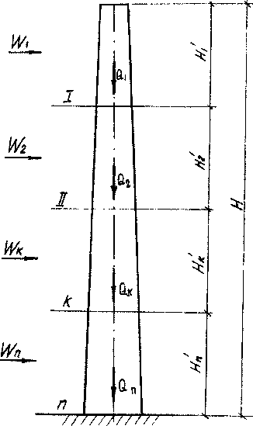
Рис. 14. Расчетная схема ствола трубы:
Н — высота трубы; 1,П,...К...п - расчетные горизонтальные сечения; Н/, Н₂’~ Н ’... Н ’ — высота расчетных участков (зЪн);<3,, Q Q ... <Э„ — масса расчетных участков; W_{е} W₂ ... W_{K}... W_{n} - горизонтальные силы от суммарной ветровой нагрузки на расчетную зону
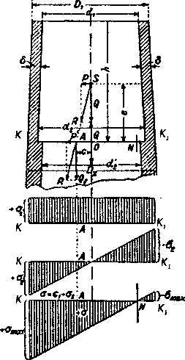
Рис. 15. Фрагмент ствола дымовой трубы:
S — центр тяжести элемента ствола; Р - ветровое давление на элемент; Q — масса вышележащей части ствола трубы; R —равнодействующая сил Р и Q; d — толщина стенки элемента трубы; D_{t}u D₂- наружные диаметры ствола; d_{t}ud₂~ внутренние диаметры ствола; h — высота элемента ствола
- =±M/W,
изг ’
где М = QC = PI; W — момент сопротивления площади сечения,
- = (Й/3)[(Л₂ + Щ)/(0₂ + Л,)] .
Площадь, испытывающая ветровое давление, м²:

F, = ЩБ₁ + Л₂)/2].
Давление ветра
Р = 0,67 k-F =1/3 k-h (D₁ + D₂) и PI =1/9 k-h² (2D_{X} + D₂ ),
где k — удельное ветровое давление, принимаемое равным 1471 Па (150 кг/м²); 0,67 — коэффициент, учитывающий силу давления ветра на круглую трубу.
46

Момент сопротивления W для кольцеобразного сечения определяют по формуле
W = %(D⁴-d⁴)/32D₂ • (3.2)
Исходя из этого, напряжение изгиба
о_{изг} = PI/W = ± (32/9л)[АЛ²(2Л₁ + DJDJ/(D*-d*) , (3.3)
здесь знак « + » означает, что максимальные напряжения являются сжимающими с подветренной стороны, а знак «—», что растягивающими с наветренной стороны дымовой трубы.
Искомое сложное краевое напряжение:
°сл = °сж + °„зг = [3600/(D²- d>)]hb{D₂+d_{x}) ±
± (32/9n)kh²D₂[(2D₁ + D₂)/(D₂⁴-d₂⁴)] . (3.4)
Это уравнение показывает, что в различных местах горизонтального сечения трубы в зависимости от того, будет ли величина напряжения сжатия больше, меньше или равна величине напряжения изгиба, возникают напряжения на сжатие, на растяжение или же напряжения будут равны нулю.
Прямая, проходящая через точки нулевых напряжений, называется нейтральной осью N. Эта ось находится в сопряжении с точкой А приложения эксцентрической силы Q.
Кривая, описываемая точкой А, когда нейтральная ось принимает все положения, касательные к данному сечению, образует ядро сечения.
Для круглых дымовых труб ядро сечения имеет радиус, м:
г_{с} = 0,125(£>₂²+ d²)/D₂. (3.5)
Ядро сечения есть площадь, внутри которой должна лежать точка приложения эксцентрической силы Q, если напряжения в рассматриваемом сечении должны быть только одного знака. Как только точка А выйдет за пределы ядра сечения, нейтральная ось пройдет через рассматриваемое сечение, разделив его на две части, напряженные противоположно.
Положение, при котором в кирпичной дымовой трубе эксцентриситет продольной силы Р в горизонтальном сечении не должен выходить из ядра сечения, является обязательным, т.е. должно выполняться условие:
Э_{кс}<г_{с} = 0,125 (D₂²+d₂²)/D₂, (3.6)
47

причем в это неравенство вводят поправочный коэффициент, который при определении эксцентриситета равен 0,9.
Для определения напряжений, возникающих в поперечном сечении любого звена дымовой трубы, ниже приводятся формулы, с помощью которых может производиться упрощенный расчет кирпичной дымовой трубы.
Принимая ветровое давление равным 1471 Па (150 кг/м²) и используя формулу для определения сложного краевого напряжения о_{сл}, краевое напряжение в основании верхнего звена дымовой трубы можно выразить следующим образом:
о,= 0,36/(11/- d_{l}²)[h₁^(D₁+ d₀) ± 0,0472П₁Я₁²(2П₀+£)₁)/
/(П/+ d²).
Соответственно, для второго звена
о₂ = 0,36/(Я₂²- d²)[hfi_{x}{D_{x}+ d_{Q}) + h₂8₂(D₂+ d') ±
± 0,0472D₂H₂²(2D₀+D₂)/(D₂²+ d²)} ,
а для n-ro звена
o„= 0,36/(П„²- d_{n}²)[h_{x}b_{x}(D₁₊ d₀) + ... + hb_{n}{D + d_{n}_/) ±
± OM72DH_{n}²(2D₀+D_{n})/(D_{n}²+ d²) , (3.7)
^{г}Д^{е} D_{v} D₂i D_{n} — наружные диаметры у основания первого, второго, га-го звеньев дымовой трубы, м; d_{v} d₂, d_{n} — внутренние диаметры у основания звеньев, м; d ', d₂, d_{n}' — внутренние диаметры у вершин звеньев, м; d₀ — диаметр выходного отверстия трубы, м; D₀ — верхний наружный диаметр трубы, м; 5,, 6₂, 5_{п} — толщины стенок соответствующих звеньев, м; h_{v} h₂, h_{n} — высота отдельных звеньев, м; Н}, Н₂, Н_{п} — высота, считая от вершины дымовой трубы до рассматриваемого сечения, м.
- Расчет на резонанс
Для дымовых труб со слабой конусностью (не более 1,2 %) кроме расчета на скоростной напор ветра необходим также проверочный расчет на резонанс.
Критическую скорость ветра, вызывающую резонансные колебания трубы в направлении, перпендикулярном ветровому потоку, определяют по формуле
П_{Р} = ^{5D}o/T> (3.8)
где Т — период основного тона свободных колебаний трубы, с; D — наружный диаметр верхнего сечения трубы, м.
Интенсивность аэродинамической силы F (х, t), действующей на трубу, определяют по формуле
48

F (x, t) = F(x) sinwt ,
где F (x) = F₀a(x) — амплитуда аэродинамической силы, действующей на уровне с абсциссой х; а(х) — относительная ордината первой формы свободных колебаний; F₀ — амплитуда аэродинамической силы, соответствующая свободному концу сооружения,
w — круговая частота, w = 2кТ.
Резонансную амплитуду колебаний У^{р}(х) и изгибающий момент М_{изг}^{р} (х) в сечении трубы с абсциссой х определяют по формуле
У^{р}(х) = 0,8 (л/5)Г^{с}(х),
где Y' (x) — прогиб от приложенной нагрузки; 5 — логарифмический декремент колебаний, 8= 0,3 ; 0,8 — коэффициент, учитывающий вероятность возникновения плоскопараллельного потока по высоте трубы;
где М _{зг}^{с} — изгибающий момент от статически приложенной нагрузки при У_{кр} >
Скоростной напор на 1 м ствола трубы от статического воздействия критической скорости ветра по всей высоте постоянен
где D_{cp} — среднее значение диаметра ствола.
Расчетный изгибающий момент при резонансе определяют по формуле
где ЛГ_{изг}^{д} (х) — изгибающий момент от динамического воздействия порывов ветра, определяемый в зависимости от его расчетного давления, равного V^{r}_{Kp}²/16.

3.3 Расчет ствола трубы на воздействие температуры
При неравномерном нагреве стенки ствола трубы по толщине, что связано с эвакуацией дымовых газов с температурой выше температуры наружного воздуха, в вертикальных сечениях ствола возникают температурные усилия.
У наружной поверхности стенки возникают растягивающие напряжения, являющиеся следствием расширения от нагрева внутренних слоев кладки. Эти напряжения воспринимаются устанав-
F₀ = 0,02V ²D₀;
М_{изг}^{р} (х) = 0,8(л/5) М_{изг}^{с} (х),
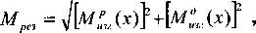
(3.9)
49

ливаемыми с наружной повер-
хности кладки ствола стяжны-
ми кольцами из полосовой ста-
ли.
Задаваясь площадью сечения
одного кольца F (обычно от 60x6
мм до 100x10 мм) и шагом ко-
лец по высоте S, т.е. расстоя-
нием между соседними кольца-
ми (обычно от 700 до 1500 мм),
проверяют прочность растяну-
той зоны вертикального сечения
высотой h, равной толщине
стенки, и шириной, равной
шагу колец S, при прямоугольной эпюре напряжений в сжатой
зоне (рис. 16), причем среднее напряжение в стяжных кольцах оп-
ределяют по формуле
°ср = ЯЛл.,<!-$) • (3.10)
Условный модуль упругости Е_{у} стяжных колец при обычных стыковых замках в виде серег вычисляют по формуле
Е_{у}= £/(1+170л/г_{в}) , (3.11)
где Е — модуль упругости стали, равный 2,1 10 кПа; п — число стыков в кольце; г_{ш} — наружный радиус кольцевого сечения ствола трубы, мм.
Свободную температурную деформацию кладки кольцевого сечения определяют по формуле
L.t= ^{а}кл.р^{А}*(^{г}в/Ч). (3.12)
где а_{кл р} — расчетный температурный коэффициент линейного расширения кладки,
при t, °С 20—200 300 400
а_{клр} 5-10-" 5,5 10-⁶ 6 10-⁶
At — температурный перепад по толщине стенки ствола трубы, равный t — t , *кл.в — температура на внутренней поверхности кладки ствола; <_{кл н} — температура на наружной поверхности кладки ствола; г_{в}, г_{в} — соответственно^{к}внутренний и наружный радиусы ствола трубы.
Относительную высоту сжатой зоны сечения определяют по формуле:
% = V(a/2)² +а — а/2 , (3.13)
где a = \im_{t} = (F/hS)m_{t},
(S' ХА
( |  | J f
/ |  | —L с?
\ | Я
Рис. 16. Расчетная эпюра напряжений по толщине стенки ствола (в вертикальной плоскости):
h — толщина стенки ствола; г_{н} — наружный радиус ствола; г_{е} — внутренний радиус ствола
50

здесь ц — процент армирования кладки, a m_{t} принимает следующие значения в зависимости от температуры внутренней поверхности кладки ствола дымовой трубы:
для температуры 20—300 °С m_{t} = 3Е_{у}/Е₀;
для температуры 350 °С m_{t} = 4Е_{у}/Е₀;
для температуры 400 °С m_{t} = ЪЕ_{у}/Е_{й}.
Промежуточные значения At и m_{t} принимают путем интерполяции, Е₀ — начальный модуль упругости кладки.
Средние расчетные напряжения в стяжных кольцах, вычисленные по формуле
где R — расчетное сопротивление стяжных колец; k — коэффициент, учитывающий неравномерную работу стяжных колец по периметру ствола, вызванную неплотным прилеганием их к поверхности кладки. По опытным данным, k = 0,7.
- Расчет армокирпичных дымовых труб
Обязательное условие при проектировании кирпичных дымовых труб — эксцентриситет продольной силы, являющейся результирующей приложения всех силовых воздействий на ствол, в горизонтальном сечении не должен выходить за пределы ядра сечения трубы.
В случаях, когда Э_{кс} > г_{с}, т.е. если это условие невозможно соблюсти или оно является неэкономичным, применяют армокир- пичные дымовые трубы, в которых металлическая арматура, заложенная внутрь кладки ствола, воспринимает возникающие в нем растягивающие напряжения.
Расчет армокирпичных труб выполняют в следующей последовательности.
Сначала задаются сечением вертикальной арматуры и толщиной ствола. Затем определяют напряжение в арматуре и в кладке ствола от собственной массы и изгибающего момента. Далее проверяют прочность горизонтального сечения с наветренной и подветренной сторон на совместное действие внешней и температурной нагрузок.
Полное напряжение в арматуре от внешнего момента продольной силы и температурного перепада определяют по формуле
о
ср
должны удовлетворять условию
2о <Rk,
ср ⁷
О
арм
(3.14)
51

где Е_{л} — модуль упругости арматуры в зависимости от ее температуры:
*_{а}, °С 100 200
Е_{а}, кгс/см²....2,110⁶ 2 1 0⁶
г_{кл}, — свободная температурная деформация кладки,
г = a [t (г /г ) — k t ],
кл-t кл.р¹- кл.в' в' арм⁷ а арм-¹ ⁷
где г_{арм} — радиус окружности, по которой расположена вертикальная арматура в стволе трубы; <_{ил в} — температура внутренней поверхности кладки ствола трубы, °С; <_{арм} — температура нагрева арматуры, °С; k — коэффициент условий работы растянутой арматуры, принимаемый равным 0,81); а — расчетный температурный коэффициент линейного расширения кладки, равный 510—⁶; £, — относительная высота сжатой зоны,
% = V(a/2)² +q — а/2 ,
где a - цт₍, здесь р — процент армирования кладки;
m_{t} = 3Et/E_{Q} при температуре кладки £_{клв}= 20—300 °С и т = ЪЕ t/E_{n} при t более 300 °С,
t а ' 0 г кл.в ⁷
где Е₀ — начальный модуль упругости кладки;
q = а (1 - 0,7 о /Е _{t}ti ,) ,
* ^{v} ⁷ ар.и' at клЛ⁷ ⁷
где а_{ар в} — напряжение в арматуре от продольной силы и изгибающего момента М,
°а_{Р}.Е = AN/²rh\i, (3.15)
здесь h — толщина стенки ствола в расчетном сечении, см; г — средний радиус ствола, см; р — процент армирования кладки; А_{а} — коэффициент, определяемый по графику (рис. 17) при соответствующих значениях a₁ = p₁m_{t} и с₀ = гJr\ г, — радиус ядра сечения трубы, г_{с} = M/N. “
Расчетная эпюра напряжений по толщине стенки ствола показана на рис. 18.
Полное напряжение в кладке сжатой зоны определяют по формуле
+ о
где а_{к1 л} — напряжение в кладке от продольной силы и изгибающего момента, которое определяют по графику на рис. 17а; а_{кл(} — температурное напряжение в кладке, при температуре на внутренней поверхности кладки 20—300 °С
о . = 0,165г ,Е_{п},
кл.г ⁷ кл.г О⁷
при температуре кладки более 300 °С
ОДг ,Е_{п}.
⁷ кл.г о
52

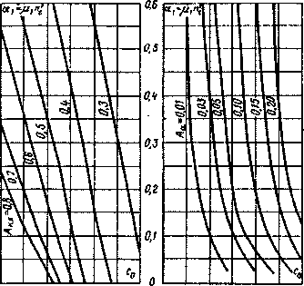
<2 0,в О,Ч 0,4 О,в 12
а* 6)
Рио. 17. Определение напряжений от внецентренной сжимающей продольной силы при расчете кольцевого сечения без проемов:
а - графики для определения напряжений s_{k} в кладке сжатой зоны; б — гра- фики^Уля определения напряжений s_{aH} в арматуре растянутой зоны
°НД 1
 | д₀-х | X
 |  | %
 | л*'*-'»
Рис. 18. Расчетная эпюра напряжений по толщине стенки ствола в горизонтальной плоскости:
8*_{кл} - температурное напряжение в кладке; h_{o} - расстояние от внутренней стенки ствола до арматуры; х — высота сжатой зоны; h — толщина стенки ствола; г_{и} — наружный радиус ствола; г_{в} -внутренний радиус ствола
- Типовые узлы, детали и нерасчетные параметры в кирпичных дымовых трубах
При проектировании кирпичных дымовых труб параметры ряда узлов и деталей принимают на основе производственного опыта, приобретенного при их строительстве и эксплуатации, без выполнения проверочных математических расчетов.
В проектах фундаментов с подземными вводами боровов, наиболее характерных для кирпичных дымовых труб, предусматривают обрезной противоосадочный шов на границе внешней поверхности стакана фундамента и глубину зольника не менее 300 мм от уровня подины борова вне зависимости от вида топлива обслуживаемого теплотехнического агрегата.
Высоту цоколя принимают в зависимости от уровня ввода подводящих газоходов и их размеров с учетом архитектурного оформления. При устройстве кольцевого ступенчатого карниза выступающая часть кирпича каждого из утолщающихся рядов должна быть менее его половины (рис. 19,в). Как правило, утолщение стенки на каждом из рядов при устройстве карнизов и консолей принимают в 1/4 кирпича.
53

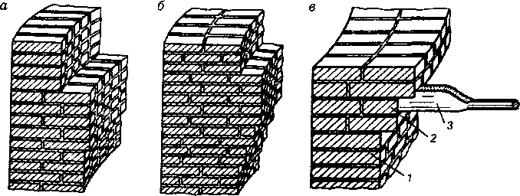
Рис. 19. Фрагменты кладки при устройстве карнизов и консолей: а — выпуск рядов кирпича для опоры футеровки при уменьшении толщины стены; б - консоль при сохранении толщины стены; в -выпуск рядов кирпича при устройстве карниза; 1 — стена ствола трубы; 2 — выступы карниза; 3 — шаблон
Число проемов в цоколе для ввода наземных или подземных газоходов не должно быть более трех в одном сечении, причем ослабление конструкции должно составлять не более 30 % площади сечения.
Усиление ослабленного сечения производят за счет устройства пилястр и армирования кладки. Площадь сечения горизонтальной арматуры в этом случае должна быть не менее площади сечения стяжных колец на 1 м высоты трубы.
При надземных вводах подводящих газоходов в цоколе предусматривают железобетонное перекрытие, которое опирается на консольные выступы, выпускаемые с внутренней стороны кладки цоколя.
Ствол дымовой трубы разбивают по высоте на звенья (пояса), толщина которых изменяется уступами, равными половине кирпича.
Высоту звена принимают не более 24 м, а в местах их сопряжения уступы в 0,5 кирпича используют для опирания футеровки. В зависимости от ее толщины вынос уступов увеличивают за счет кладки кольцевой ступенчатой консоли. В случаях, когда высота звена более 12 м, в его средней части предусматривают промежуточную консоль для опирания футеровки (рис. 19,6).
При вылете консоли 300 мм и более ее армируют двумя рядами сеток с размером ячейки 80x80 мм из арматуры диаметром 4—5 мм.
Толщина стенок верхнего пояса ствола должна быть не менее 1,5 кирпича вне зависимости от выходного диаметра трубы.
Футеровку предусматривают отдельными звеньями (поясами), опирающимися на консольные выступы ствола. Нижнее звено опирается непосредственно на плиту фундамента или железобетонное
54

перекрытие. Сопряжение одно-
го звена футеровки с другим
проектируют с таким расчетом,
чтобы вышележащее звено не
мешало свободному росту футе-
ровки нижнего, а в узлах сопря-
жения футеровочных поясов ус-
траивают слезниковые пояса
{рис. 20) из кислотоупорной
фасонной керамики либо напус-
ком кирпича в нескольких ря-
дах с целью перекрыть зазор
между стволом и футеровкой от
попадания возможного конден-
сата.
Высота звена футеровки для
гарантии ее устойчивости не
должна превышать 12 м при
толщине в полкирпича и 15 м
при толщине в один кирпич.
В цокольной части при боль-
ших размерах подводящих га-
зоходов футеровку устраивают
толщиной в полтора кирпича.
При температуре дымовых
газов 100—250 °С между ство-
лом и футеровкой предусмат-
ривают воздушный зазор
50 мм. При температуре газов
менее 100 °С футеровку проек-
тируют вплотную к стволу тру-
бы и обычно защищают слоем
торкрет-бетона толщиной
25—30 мм.
При температуре дымовых газов более 250 °С вместо воздушного зазора предусматривают слой изоляции из полужестких минераловатных плит. Для уменьшения усадки изоляции в кладке футеровки выполняют через 2—2,5 м по высоте противоосадочные пояса, оставляя между ними и кладкой ствола зазор 10—15 мм.
При температуре отводимых газов 500 °С и более рабочий слой футеровки проектируют из шамотного кирпича, а изоляционный слой — из пенодиатомитового кирпича. В дымовых трубах котельных, работающих только на газовом топливе, при температуре отводимых газов ниже 150 °С, предусматривают защиту от увлажнения ствола торкрет-бетонной футеровкой толщиной 30 мм.
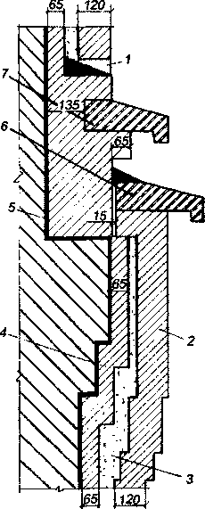
Рис. 20. Сопряжение футеровочных поясов с применением слезниковых изделий:
1 — отверстие для стока конденсата; 2 — футеровка; 3 — воздушный зазор; 4 — прижимная футеровка; 5 - ствол трубы; 6, 7 — слезниковые кислотоупорные изделия
55

ГЛАВА 4

ПРОЕКТИРОВАНИЕ ЖЕЛЕЗОБЕТОННЫХ
МОНОЛИТНЫХ ДЫМОВЫХ ТРУБ
К расчетам монолитных железобетонных труб на прочность и устойчивость приступают после определения их основных параметров — высоты и выходного диаметра. Цель расчета — найти оптимальные величины толщины стенок несущего ствола и количества арматуры в них, обеспечивающие надежную долговременную службу сооружения.
- Принципиальные основы расчета устойчивости дымовой трубы
Расчет ствола монолитных железобетонных дымовых труб на прочность содержит следующие элементы:
расчет горизонтальных сечений на воздействие ветра, собственной массы трубы и температур для определения толщины железобетонного ствола трубы и количества продольной вертикальной арматуры;
расчет вертикальных сечений стенки железобетонного ствола трубы на воздействие температуры для определения необходимого количества горизонтальной кольцевой арматуры;
расчет прогибов трубы для определения и учета дополнительных изгибающих моментов от собственной массы, а также для проверки динамической устойчивости трубы.
Расчет горизонтальных и вертикальных сечений производят по двум предельным состояниям: по несущей способности и по раскрытию трещин.
За первое предельное состояние вертикальных и горизонтальных сечений с наветренной стороны трубы принимают образование пластического шарнира. В горизонтальном сечении трубы с ненапрягаемой арматурой этому соответствует состояние, когда зона текучести растянутой арматуры доходит до центра тяжести арматуры растянутой зоны (рис. 21), в сечении с подветренной стороны трубы — использование несущей способности сжатой зоны бетона.
При расчете несущей способности нагрузки от собственной массы ее принимают без коэффициента перегрузки (масса бетона принимается в высушенном состоянии), температуру внутренней поверхности бетона и арматуры принимают согласно теплотехническому расчету и расчетную ветровую нагрузку рассчитывают по методике, приведенной в п. 4.2.
56

В результате статического расчета и конструктивных мероприятий (увеличение толщины стенки и количества арматуры) должно быть обеспечено соблюдение следующих требований.
- Наибольшие значения температур нагрева бетона и арматуры (t₆ и t_{а}), получаемые из теплотехнического расчета температур, не должны превышать максимально допустимых значений.
- Расчетные значения напряжений в растянутой арматуре G_{a} и в сжатой зоне бетона G₆ должны удовлетворять неравенствам
G <R_{t},
a at’
R = k уй^{н};
at а *а а ⁷
G <R „
б пр t’
R = k.m.j,ªR ^{н},
np.t бс б io пр ’
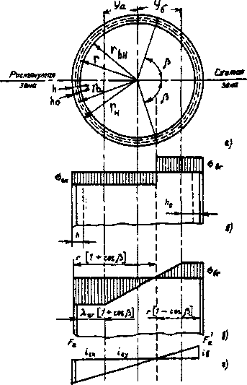
Рис. 21. Расчетная схема с ненапрягаемой арматурой:
а — схема горизонтального сечения; б - эпюра напряжений в предельном состоянии; в - схема деформаций сечения; г - расчетная эпюра напряжений
где /?., m_{a}, k_{(ic}, т₆ — поправочные коэффициенты, близкие к единице; R,_{a} и Я_{пр4} — расчетные сопротивления арматуры при растяжении и бетона при осевом сжатии, принимаемые соответственно по табл. 12 и 13; у_{а} — коэффициент, учитывающий изменение сопротивления арматуры с изменением температуры, определяется по табл. 14 в зависимости от температуры арматуры; у₈" — коэффициент, учитывающий изменение сопротивления бетона при осевом сжатии с изменением температуры, определяется по табл. 14 в зависимости от средней температуры сечения стенки ствола; Я ^{н}, R “— соответственно нормативные сопротивления растянутой арматуры и бетона осевому сжатию (призменная прочность), определяемые по табл. 15.
- Расчетная величина раскрытия трещин а_{т} в растянутой зоне сечения не должна превышать; для верхней трети высоты трубы — 0,1 мм, для остальной части трубы — 0,2 мм.
Расчетные сечения ствола выбирают через каждые 20—30 м по высоте ствола. Содержание кольцевой и продольной арматуры, а также напряжения в них определяют путем последовательных приближений, пользуясь формулами и графиками, которые будут приведены ниже.
57

Таблица 12. Расчетные сопротивления арматуры в трубах
при расчете на прочность
Вид арматуры | Расчетное сопротивление арматуры, МПа
Вид арматуры | растянутой R_{at} | сжатой R_{ac}
Горячекатаная периодического профиля из стали:
класса А-II | 230 | 270
класса А-III | 290 | 340
Горячекатаная периодического профиля из стали класса A-I, упрочненная вытяжкой:
до напряжения 4500 кг/см², но при удлинении не более 5,5 % | 370 | 270
до удлинения 5,5 % без контроля напряжения | 325 | 270
То же класса А-III, упрочненная вытяжкой:
до напряжения 5500 кг/см², но при удлинении не более 3,5 % | 450 | 340
до удлинения 3,5 % без контроля напряжения | 400 | 340
Примечание. Значения коэффициента у_{а} приведены в табл. 14.
Таблица 13. Расчетные сопротивления бетона, МПа
Вид  напряженного  состояния | Обозначение  расчетного  сопротив  ления | Тип  конструк  ции | Коэф-  фициент | Марка бетона
 |  |  |  | 200 | 250 | 300 | 400
Сжатие осевое  (призменная  прочность) | ^{R}„_{pt} | Железо  бетонная | У₅" | 4,5 | 6 | 7 | 9,5'
Сжатие при изгибе | Re, | То же | Ys | 10 | 13 | 16 | 21
Растяжение | ^{R}_{Pl} | “ | Ys | 0,72 | 0,88 | 1,05 | 1,25
Растяжение | ^{R}_{t} | Бетонная | y₅ | 0,64 | 0,79 | 0,95 | -
Растяжение | ^{R}_{t} | Железо  бетонная | - | 0,1 | 1,22 | 1,45  . | 1,75
Примечание. Значения коэффициентов у₈и у₈” приведены в табл. 14.
58

Таблица 14. Значения коэффициентов у_{а}> Ys> Y_{s}^{n}> P_{g}
Вид материала | Коэффициент | Температура нагрева, °С
Вид материала | Коэффициент | 20 | 100 | 200
 | Ys | 1 | 0,9 | 0,75
Обычный бетон | У₅" | 1 | 0,75 | 0,5
 | Ра | 1 | 0,85 | 0,65
Сталь всех классов и марок | X | 1 | 0,95 | 0,85
Таблица 15. Нормативные сопротивления бетона, МПа
Вид  напряженного  состояния | Марка бетона
Вид  напряженного  состояния | 200 | 250 | 300 | 400
Сжатие осевое
(призменная | 14,5 | 18 | 21 | 28
прочность) R _{]ф}^{н}
1 Растяжение R ^{н}  ^{р} | 1,6 | 1,8 | 2,1 | 2,5
- Расчет ветровой нагрузки
В качестве расчетной скорости ветра для проектирования сооружений принимают такую скорость, которая наблюдается в рассматриваемом районе строительства достаточно редко (1 раз в 5 лет) и вместе с тем не отличается существенно от наибольших скоростей, которые могут иметь место в период службы сооружений.
За нормативный скоростной напор принят напор, определенный по скорости ветра, превышаемой 1 раз в 5 лет, для условий открытого незащищенного места. Значения нормативного скоростного напора q₀ приведены в табл. 16. Расчетная ветровая нагрузка q определяется как произведение нормативной ветровой нагрузки q_{s} на коэффициент перегрузки п, т.е.
q = nq_{B}. (4.1)
59

Таблица 16. Нормативные скоростные напоры ветра для высоты
над поверхностью земли до 10 м
Районы России | Нормативные скоростные напоры, Па | Районы России | Нормативные скоростные напоры, Па
I | 27 | V | 70
II | 35 | VI | 85
III | 45 | VII | 100
IV | 55
Коэффициенты перегрузок п для ветровых нагрузок
Коэффициент перегрузки 1,1 1,2 1,3 1,4 1,5
Период времени (число лет), в течение которого расчетная ветровая нагрузка однократно
превышается 8 13 20 30 50
Имея в виду большой срок службы железобетонных газоотводящих труб, от надежной работы которых зависит работа электростанции в целом, значение коэффициента перегрузки принято равным 1,4 для труб высотой до 300 м и 1,5 — для более высоких труб.
Нормативная ветровая нагрузка определяется по формуле
?_{н} = Я₀Ф^{М}’ (4.2)
где 5₀ — нормативный скоростной напор, Па, определяемый по табл. 16. Нормативные скоростные напоры определены скоростью ветра для условий открытого, незащищенного места при двухминутном осреднении по формуле
q₀ = U²/16,
и — превышаемая 1 раз в 5 лет скорость ветра; с — коэффициент лобового сопротивления (аэродинамический коэффициент), принимаемый равным 0,6 для высот до 150 м и 0,7 — для более высоких; k — поправочный коэффициент на возрастание скоростного напора ветра для высот более 10 м, определяемый по табл. 17; d — наружный диаметр трубы, м, для конических труб — средний диаметр участка трубы; р— коэффициент увеличения скорости напора
Р = 1 + Срг ,
здесь т — коэффициент пульсации скорости напора, £ — коэффициент динамичности, зависящий от периода собственных колебаний трубы и от логарифмического декремента затухания колебаний трубы.
60

Таблица 17. Значения коэффициента k
к | Н  m | к | Н  m | к | и_{т}
1,39 | 20 | 2,25 | 70 | 2,86 | 150
1,63 | 30 | 2,35 | 80 | 3,00 | 175
1,82 | 40 | 2,44 | 90 | 3,11 | 200
1,9 | 50 | 2,52 | 100 | 3,3 | 250
2,12 | 60 | 2,7 | 125
Значения коэффициента пульсации т
Высота, м До 20 40 60 80 100—120
Коэффициент т 0,35 0,32 0,28 0,25 0,21
Коэффициент £ определяется по графику (рис. 22).
Так как для вычисления периода собственных колебаний трубы
необходимо знание ее действительной жесткости (с учетом наличия
трещин в растянутой зоне сечения трубы и упругопластической ра-
боты бетона в сжатой зоне), определение которой возможно лишь
после полного расчета трубы, в качестве первого приближения, иду-
щего в запас прочности, можно принимать значение £, равное 2,4.
Расчет горизонтальных сечений начинают с расчета нижнего се-
чения, из которого определяют кривизну трубы от действия рас-
четной ветровой нагрузки и собственной массы трубы, принимае-
мую в качестве расчетной для всех остальных горизонтальных се-
чений. При наличии в нижнем сечении ослаблений одним или не-
сколькими проемами за расчетное сечение, для которого определя-
ется кривизна трубы, принимается сечение, расположенное непос-
редственно над проемом.
Для всех остальных сечений трубы расчет упрощается, посколь-
ку кривизна трубы от действия расчетной ветровой нагрузки при-
нимается равной кривизне, полученной из расчета нижнего сече-
ния. В связи с этим могут быть
сразу определены дополнитель-
ный изгибающий момент, выз-
ванный собственной массой тру-
бы вследствие ее прогиба от вет-
ровой нагрузки и крена фунда-
мента, и точное значение отно-
сительного эксцентриситета С₀
продольной силы тяжести тру-
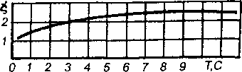
Рис. 22. Значения коэффициента динамичности С, в зависимости от периода собственных колебаний трубы
61

бы, в соответствии с которыми находят и напряжения в арматуре и бетоне.
- Расчет напряжений в арматуре
Для расчета горизонтальных сечений по несущей способности за-
даются сечением вертикальной арматуры /_{а} на 1 м длины окружно-
сти трубы и толщиной стенки ствола h и определяют напряжение в
арматуре а_{а н} и в бетоне а_{б н} от собственной массы, расчетной ветро-
вой нагрузки или сейсмических сил. Затем проверяют прочность
полосы длиной 1 м с наветрен-
ной и подветренной сторон ство-
ла на совместное воздействие
собственной массы, нормативной
ветровой нагрузки и температу-
ры, определяют раскрытие гори-
зонтальных трещин и сравнива-
ют полученные значения с допу-
стимыми.
Если взять проекцию гори-
зонтального сечения на плос-
кость Х2 (в координатах х, у, г)
(рис. 23), то совместное воздей-
ствие силы тяжести N и ветро-
вой нагрузки q₀ можно предста-
вить себе как воздействие силы
N', действующей на указанное
сечение не по центру, а с экс-
центриситетом С₀, т.е. горизон-
тальное сечение ствола трубы
при воздействии собственной массы и ветровой нагрузки испыты-
вает внецентренное сжатие.
Рассмотрим напряжение, возникающее с наветренной и подветренной сторон трубы, предварительно приняв для упрощения расчета г_{а} = г = (г_{вн} + г_{н})/2 (см. рис. 21), идущее в запас прочности сечения. Тогда площадь сжатой зоны бетона
F₆,= 2rhр ,
где р — половина угла, ограничивающего сжатую зону сечения, радиан.
Площадь всей растянутой арматуры F= ц₁ 2rh(n-(3) и площадь всей сжатой арматуры F'= ц₁ 2rh\3. Расстояние от центра кольца до центров тяжести площадей
Y_{a}= г sinp/(Jt-P); У_{б}= у'= г sinp/p.
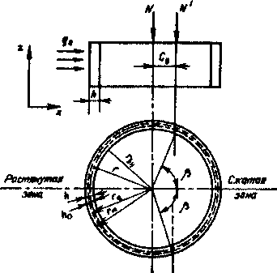
Рис. 23. Схема внецентренного сжатия элемента газоотводящей трубы
62

Напряжение в арматуре на уровне центра тяжести площади всей растянутой арматуры определяется по формуле
а =М /W , (4.3)
а.н а' а* ⁴ '
где М_{а} — момент всех сил относительно центра тяжести площади сжатой зоны:
М= Nr (С₀—sinp/p) ,
где С₀= МJ Nr — эксцентриситет приложения силы N; W_{a} — момент сопротивления сечения по растянутой зоне, равный статическому моменту площади растянутой арматуры относительно центра тяжести сжатой зоны:
w_{a} = Е (Y_{a} + У_{б}) = 2r²h p₁(n-P)(sinp/n-P + sinp/p).
Вычисляя напряжение в арматуре с учетом значений М_{а} и W_{a}, после преобразований получим
а_{ан} =ге_{б}[С₀(рАшР)-1]/лц₁, (4.4)
где п₆ = N/2rh.
Как следует из формулы, напряжение, возникающее в арматуре от воздействия внешних нагрузок, зависит от силы тяжести ствола трубы N над рассматриваемым сечением, эксцентриситета приложения этой силы С₀, угла, разграничивающего сжатую и растянутую зоны сечения р, диаметра ствола в сечении (2г), толщины стенки h и количества продольной арматуры в стволе, характеризуемого коэффициентом ц_{г} При принятых значениях h и напряжение
о_{ан} является функцией С₀ и р.
Угол р, в свою очередь, также зависит от эксцентриситета С₀ и характеристики железобетонного элемента кольцевого сечения с распределенной по высоте арматурой a_{v}
Исходя из этого, напряжения в арматуре при воздействии на сечение ствола ветровой нагрузки и массы ствола могут быть определены методом последовательных приближений: задаваясь С₀, находим угол и затем, зная изгибающий момент и необходимые величины, определяем С₀, сравнивая его с ранее принятым.
Характер железобетонного элемента кольцевого сечения определяют по формуле
а= ПбщгеЛйУД,. (⁴-⁵)
Если иметь в виду, что в зоне температур до 200 °С (обычно температура внутренней поверхности ствола не превышает 100 °С) oov_{t} = 0,4, а подавляющее большинство труб изготавливают из бетона марки 300 и арматуры периодического профиля класса А-Ш и п = 6,35, то
63

а= 23,8(х₁/Р_{б},
где |3₆ принимают по табл. 14;
щ =fJ^{h}K
здесь / — площадь арматуры; Л₀ — расстояние от внутренней поверхности ствола до оси арматуры.
Относительный эксцентриситет С₀ приложения нормальных сил N определяют по формуле
С=М+М /Nr > г /г , (4.6)
О в доп' ядра' ⁷
где г = (г_{н} + г_{т})/2, для неослабленного сечения г = (rj + г_{в}²)/4г_{н}; М_{ъ} — изгибающий момент, "вызванный расчетной ветровой нагрузкой; М_{доп} — дополнительный изгибающий момент, вызванный собственной массой трубы из-за ее прогиба и крена фундамента; N — продольная сила, создаваемая массой данного участка трубы.
- Расчет напряжений в бетоне
Напряжение в бетоне определяют по формуле
V MJW_{C}, (4-7)
где М_{с} — момент всех сил относительно центра тяжести растянутой зоны
М= Nr(C₀+ (sinp/я-Р));
W — момент сопротивления сечения по сжатой зоне, равный статическому момен- ту'площадей, приведенных к бетону, относительно центра тяжести площади растянутой арматуры:
= (*■« + ^{+ У}₆)’ где FJ= F/aJoJ = 2rh р,Р(ге/) = 2гЩа_{г}
Подставляя в выражение для определения W_{c} значения соответствующих величин, получаем
W= 2nr²h(l+ а_{х}) sinp/(n~P).
После подстановки в формулу (4.7) значений М_{с} и W_{c} и преобразований получим
а_{бн}= п₆(С₀(тс Р)/sinp+l)/п( 1 +а_{х}) . (4.8)
При совместном действии нагрузок и температуры суммарное напряжение в бетоне с подветренной стороны сечения определяют по формуле
64

(4.9)
°₆⁼ К.н+ °«)/(^{1+ ст}бА^{нД}п_{Р}^{н});
где у_{б}^{н} — коэффициент, учитывающий изменение сопротивления бетона при осевом сжатии с изменением температуры; R ^{н} — нормативное сопротивление бетона осевому сжатию.
Напряжение в бетоне, вызванное воздействием температурного перепада, определяют по формуле
^{а}«⁼ 0,5 l/y_{t}hu)v_{i}E_{6i}, (4.10)
где h — толщина стенки; Е&— модуль упругости бетона наиболее нагретой поверхности стенки; со — коэффициент распределения напряжений; v_{t} — коэффициент упругости бетона сжатой зоны; 1/y_{t} — температурная кривизна оси сечения.
В большинстве случаев oov_{t} = 0,4. Температурная кривизна оси определяется по формуле
НУГ (V» " ^{та}б_{Р}'0/^{й} . (4.11)
где а_{6р}, а_{Вр}'— коэффициенты суммарной линейной деформации бетона, определяемые по табл. 18 в зависимости от температуры соответственно наиболее нагретой t₆ и наименее нагретой t₆' поверхностей бетона; т — коэффициент недогрева, принимаемый равным 0,85; при отрицательной температуре арматуры т = 1,15.
С учетом того, что oiv_{t}= 0,4, напряжение в бетоне будет равно:
a_{6t}= 0,2 1 /y_{t}hE_{6t}. (4.12)
Таблица 18. Значения коэффициентов а_{бр} и a_{at}
Вид материала | Коэффициент | Температура нагрева, °С
Вид материала | Коэффициент | 20 | 100 | 200
Обычный  бетон | OL  бр | 10 | 10,5 | И
Сталь | «щ | 11 | 11,5 | 12 '
- Расчет кривизны трубы и дополнительного момента
Для определения напряжений в арматуре и бетоне от воздействия ветровой нагрузки и массы ствола необходимо знать дополнительный момент, вызванный массой трубы вследствие ее прогиба и крена фундамента.
Кривизну армированных монолитных железобетонных труб при наличии в них больших эксцентриситетов определяют по формуле
1 /у = MjB_{a}, (4.13)
где М_{а} — момент сил относительно центра тяжести площади сжатой зоны
3 — 1599
65

M_{a} =Nr(C₀ - sinp/p) ;
В — средняя жесткость сечения после появления трещин, выраженная по растянутой зоне
где Е ' — модуль упругости сжатой арматуры; — упругопластический момент сопротивления сечения по растянутой зоне, равный относительному моменту площади растянутой арматуры относительно центра тяжести сжатой зоны; Л₀ — расстояние от внутренней поверхности кольца до оси арматуры (см. рис. 21):
(h₀ - х) = г(1+ cosP).
Подставляя значение В_{а} в первоначальное уравнение (4.13) и имея в виду, что MjW= а_{ан}, получаем
На основании многочисленных анализов результатов расчетов
кривизны армированных монолитных железобетонных труб, опре-
деленных по формуле (4.14), можно сделать вывод, что с достаточ-
ным приближением, идущим в запас прочности, можно принять
эпюру кривизны прямоугольной, а в качестве расчетной ординаты
принять кривизну нижнего сечения трубы. Из этого следует, что с
достаточной степенью точности кривизну трубы можно считать по-
В = Е 'W(h- х) ,
а а.с a^{v} 0 ' ⁷
1/у = о_{ан}/0,6£₁г(1+ cosp).
(4.14)
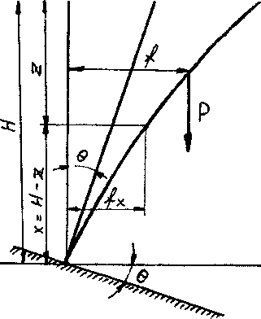
стоянной и определять по кривизне ее нижнего сечения.
В этом случае прогиб цилин-
дрической трубы f определяет-
ся формулой
f = х²/2у ,
(4.15)
где х — расстояние от основания трубы
до расчетного сечения (рис. 24).
Таким образом, изгибающий
момент от воздействия собствен-
ной массы трубы при ее откло-
нении от вертикальной оси на
расстоянии Z от верхней отмет-
ки будет равен;
н
H-Z
Рис. 24. Расчетная схема прогиба трубы от действия ветровой нагрузки с учетом крена фундамента
66
где / — /_{х} — приращение прогиба; Р — масса 1 м трубы на участке Z.

При х = Я - Z U=(H- Z)²/2y.
Подставив это выражение в формулу, определяющую значение дополнительного момента, произведя интегрирование и преобразования, получим:
М_{доп} = (PZ/бу) (3HZ - 2Z²). (4.16)
Входящее в это выражение произведение PZ — масса участка трубы с футеровкой над расчетным сечением, ничто иное, как нормальная сила N в этом сечении. Исходя из этого, можно записать, что
М_{доп} = NZ ²/6y(3H/Z - 2),
где Z — расстояние от верха трубы до расчетного сечения.
Результат получен, но следует учитывать, что увеличение изгибающего момента на величину М _{оп} вызовет возрастание общего прогиба трубы, что повлечет за со£юй появление нового дополнительного момента ЛМ_{доп}, который, естественно, будет значительно меньше определенного ранее М_{доп}.
Не считая целесообразным повторять вновь всю цепь рассуждений, перейдем к резюме.
Как показывает анализ расчетов дымовых труб, отношение суммарного дополнительного момента к ветровому моменту в нижнем расчетном их сечении может быть принято равным 0,3, т.е.
К = М /М = 0,3.
доп' в ⁷
На основании сделанных выводов с учетом соответствующих корректив дополнительный момент, вызванный прогибом трубы от ветровой нагрузки, может быть рассчитан по формуле
M_{aon} = (NZ²/5y) (3H/Z - 2).
Однако дополнительные моменты в трубе могут возникать не только от ее прогиба под действием ветровой нагрузки, но также и от крена фундамента. При возникновении этого явления следует четко представлять его потенциальную опасность и учитывать, что предельно допустимое значение тангенса угла наклона фундамента tg0 не должно превышать 0,004.
Суммарный дополнительный момент с учетом всех факторов определяют по формуле
М_{доп} = (NZ²/by) (3H/Z - 2+2,5ytge/Z). (4.17)
з*
67

- Расчет по раскрытию горизонтальных трещин
Раскрытие горизонтальных трещин от внешней нагрузки проверяют в том случае, если стенка трубы с наветренной стороны однозначно растянута. Ширину раскрытия горизонтальных трещин определяют по формуле
/Е I
г.' а т
(4.18)
где 1_{т}— расстояние между трещинами; Е_{я} — модуль упругости арматуры; а_{ас} — средние напряжения в растянутой арматуре, при расчете ширины раскрытия трещин
а = 1,5а ^{н}\|/ ,
а.с ⁷ а.н ^{т} а ⁷
где а ^{н} — напряжения в арматуре от собственной массы трубы при прогибе; \у_{а} — коэффициент, учитывающий работу бетона между трещинами.
Для труб с ненапрягаемой арматурой
_{Va}= 1- 0,7(0,53Д_{р}^{н}/а_{ан}^{н}р),
где Я_{р}" — нормативное сопротивление бетона растяжению (определяется по табл.

11= /.Мо-
Для центрально растянутых элементов, выполняемых без предварительного напряжения, при кратковременном действии нагрузки рекомендуется формула
_{¥а}= 1- 0,7(iV_{бт} /N) . (4.19)
Подставляя в формулу (4.19) значения
N_{6T} = 0,8FR* и N = l,5a_{aH}^{H}F_{a} = l,5c_{aH}^{H}pF ,
получаем
у_{а}= 1- 0,7(0,53Д_{р}^{н}/а_{ан}^{н}ц) .
Если отношение 0,53Д_{р}^{н} /а_{ан}^{н}р> 1, то следует принимать его равным 1.
Расстояние между трещинами 1_{г} определяют по формуле
1={и/^)К_{л}, (4.20)
где и — отношение площади арматуры к периметру сечения стержней. При арматуре одного диаметра du = d]4; — коэффициент, зависящий от толщины стенки и
68

количества продольной арматуры; К_{а} — коэффициент, зависящий от типа растянутой арматуры, для стержней периодического профиля принимается равным 0,7.
- Расчет вертикальных сечений
Вертикальные сечения дымовой трубы работают только на действие неравномерного нагрева по толщине стенки. При этом у внутренней, более нагретой поверхности появляются напряжения сжатия, а у наружной поверхности — растягивающие напряжения, которые воспринимаются кольцевой арматурой (рис. 25). Расчет вертикальных сечений по несущей способности производится следующим образом.
При заданных размерах бетонного сечения, проверенных при расчете горизонтальных сечений, задаются площадью кольцевой арматуры /_{а} на 1 м высоты трубы и определяют напряжение в ней при температурном воздействии. Затем проверяют ширину раскрытия вертикальных трещин.
Напряжения в кольцевой арматуре в сечении с трещиной определяют по формуле
^{CT}at= ^{CT},ct/V_{at} = 5) . (4.21)
где температурная кривизна оси сечения \/y_{t} определяется по формуле (4.11); —
относительная высота сжатой зоны,
% = V(a/2)² + а - а/2 . (4.22)
Величину а находим методом последовательных приближений. Значение коэффициента Vj/_{at} принимаем по графику, как и в случае расчета горизонтальных сечений, в зависимости от ц_{п} и ст (1—0,5£).
Напряжение a_{at} должно удовлетворять условию л-А
Ширину раскрытия верти-
кальных трещин определяют по
формуле
«_{тр}=°а,/ЯЛ> (4.23)
TJT
<0
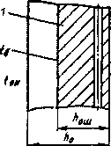
{ч
*)
где jЕ_{а} — модуль упругости арматуры; ^{а}_{а}.5,— средние напряжения в растянутой арматуре; l_{t} = k_{t}nuK_{a}, здесь k_{t} определяют по графику на рис. 26; и = 1/4 диаметра арматуры; К — коэффициент, равный 0,7.
Рис. 25. Схема трубы с компенсационными швами:
а — горизонтальное сечение трубы; б — вертикальное сечение трубы по 1—2; 1 — стенка ствола; 2 — компенсационный шов; 3 — граница компенсационных швов
69
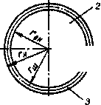
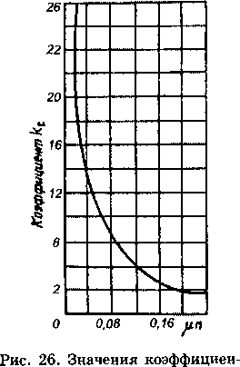
та k_{t}
5
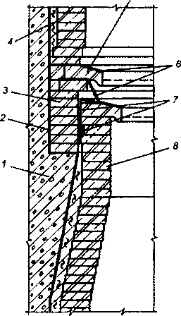
Рис. 27. Узел сопряжения звеньев футеровки:
1 — ствол трубы; 2 — противокоррозионный слой; 3 - верхнее звено футеровки; 4 — тепловая изоляция; 5 — слезниковый пояс; в — выпуски противокоррозионного слоя; 7 - уплотнение; 8 — нижнее звено футеровки
- Футеровка труб и ее конструкции
Футеровка дымовых труб выполняет две функции — защиту несущей конструкции ствола от тепловых и агрессивных воздействий отводимых дымовых газов.
Футеровку устанавливают отдельными звеньями, обычно высотой 10—15 м и толщиной 120—250 мм, опирающимися на консольные выступы ствола (рис. 27). Сопряжения одного звена футеровки с другим предусматривают так, чтобы вышестоящее звено не мешало свободному росту футеровки нижнего пояса.
В цокольной части труб при значительных размерах проемов для подводящих газоходов толщину футеровки принимают в 1,5 кирпича или 380 мм.
Для предотвращения попадания конденсата между стволом и футеровкой сопряжение футеровочных звеньев перекрывают слезниковыми поясами из кислотоупорной фасонной керамики.
Учитывая, что в настоящее время в дымовых трубах, сооруженных в различные периоды, служат несколько разновидностей футеровок из штучных керамических изделий, авторы считают целесообразным проиллюстрировать их конструкции.
Примерно до 1960 г. дымовые трубы эксплуатировались при скорости дымовых газов, на выходе не превышающей 14—16 м/с, и разрежении по всей высоте дымового канала. Температура дымовых газов находилась в пределах 180—250 °С, что исключало условия образования конденсата. Этим условиям соответствовала конструкция футеровки, приведенная на рис. 28,а.
В начале 1960-х гг. наблюдалось значительное снижение температуры дымовых газов до 70—180 °С и примене-
70

1
1
Рис. 28. Конструкции футеровок дымовых труб:
а — при отсутствии конденсата; б,в,г — в присутствии конденсата; 1 — железобетонный ствол; 2 — футеровка из глиняного кирпича; 3 — карниз; 4 — воздушная прослойка, заполняемая теплоизоляцией до отметки 30—40 м; 5 — слой золы (унос при угольном или мазутном топливе); в — паровлагоизоляция; 7 — футеровка из кислотоупорного кирпича; 8 - минераловатные плиты; 9 - слезник; 10 — битумное заполнение; 11 и 14 — щель и трубка для стока конденсата; 12 — кладка из глиняного обыкновенного кирпича или строительного легковеса; 13 — асбестовый шнур
ние высокосернистого топлива, что повлекло за собой образование в трубах сернокислотного конденсата. В связи с этим возникла необходимость защиты несущего железобетонного ствола трубы от сернокислотной коррозии и появилась конструкция футеровки с применением кислотоупорных изделий и слоя паровлагоизоляции, выполнявшейся обычно из мастики битуминоль, хотя иногда применялись и иные покрытия из листовых материалов или эпоксидно-каменноугольных смол (рис. 28,б,в,г). Следует отметить, что мастика битуминоль потребовала устройства прижимного слоя в футеровке (см. рис. 28,в,г).
При наличии высоких скоростей дымовых газов (25—40 м/с) в дымовом канале трубы возникает избыточное статическое давление. В связи с этим создается подпор агрессивных дымовых газов, которые проникают через футеровку из штучных керамических изделий к внутренней поверхности железобетонного ствола, имеющей более низкую температуру по сравнению с температурой дымовых газов. В результате происходит их охлаждение ниже точки росы и на внутренней поверхности ствола трубы выпадает конденсат серной кислоты, что приводит к ускоренным процес-
71
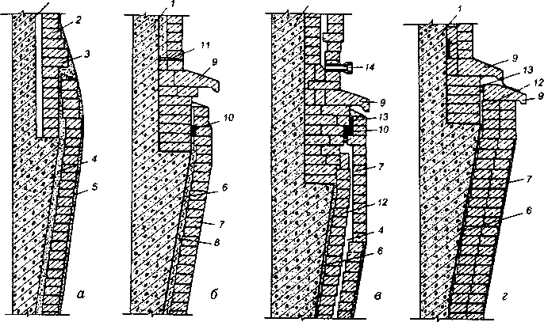
сам коррозии несущих конст-
рукций.
Возникает проблема — либо
усиливать противокоррозион-
ную защиту ствола, либо искать
новую конструкцию футеровки.
С учетом острого дефицита
надежных противокоррозион-
ных покрытий и их высокой
стоимости были начаты работы
по совершенствованию футеров-
ки. Таким образом была разра-
ботана конструкция с противо-
давлением в принудительно вен-
тилируемом зазоре (рис. 29). В
дымовых трубах с футеровкой
этой конструкции в зазор меж-
ду стволом и футеровкой венти-
лятором подается дополнитель-
ный объем воздуха и в зазоре
создается давление, превышаю-
щее давление дымовых газов, в
результате чего должна быть ис-
ключена фильтрация газов к не-
сущему стволу трубы. Для по-
вышения трещиностойкости футеровки воздух, подаваемый в за-
зор, должен подогреваться, чтобы свести разницу температур на
рабочей и наружной ее поверхности к минимуму.
Существует и конструкция футеровки с естественно вентилируемым зазором, принципиально не отличающаяся от приведенной выше. Разница в конструкции заключается в постепенном уменьшении ширины зазора по высоте трубы, чем должно обеспечиваться поддержание в нем определенного противодавления.
Во всех приведенных вариантах футеровка из штучных керамических изделий требует для своего возведения больших затрат физического труда, времени, механизмов, приспособлений, а также тщательного выполнения мероприятий по безопасному выполнению работ. Кроме того, каждый из вариантов имеет свои уязвимые стороны, связанные, в первую очередь, с недостатками, присущими всем конструкциям из мелкоштучных изделий и кирпича.
Поэтому вполне оправдано появление в начале 80-х гг. монолитной футеровки, конструкция которой позволяет значительно сократить затраты труда, продолжительность работ и их стоимость.
Монолитная футеровка из легкого полимерцементного бетона служит для защиты несущего железобетонного ствола дымовых труб, предназначенных для отвода слабоагрессивных дымовых га
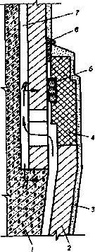
А-А
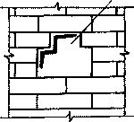
Рис. 29. Конструкция футеровки с принудительно вентилируемым зазором:
1 - железобетонный ствол; 2 — футеровка из глиняного обыкновенного кирпича; 3 — пароизоляция из торкретбетона; 4 — футеровка кислотоупорным кирпичом; 5 - компенсатор из асбеста и битума; 6 - мягкая прокладка; 7 - вентилируемая прослойка; 8 — каналы, соединяющие прослойки
72

зов, получаемых при сжигании малосернистых углей, в частности, Канско-Ачинского месторождения. Для исключения появления в трубах с этой футеровкой избыточного давления верхняя их часть имеет цилиндрическую форму.
Ускоренная технология возведения труб обеспечивается благодаря тому, что бетонирование ствола и футеровки ведется с использованием одного комплекта опалубки, а разделение слоев из различных бетонов достигается установкой разделительной диафрагмы из металлической проволочной сетки с ячейками 4x4 мм.
- Дымовые трубы с проходным пространством между несущим и газоотводящим стволами
Основными недостатками при эксплуатации футеровок любой конструкции являются невозможность устранения возникающих по различным причинам повреждений без остановки трубы на длительный срок, технологическая сложность проведения ремонтных работ, а также большие сложности с наблюдением за ее состоянием в процессе работы.
В связи с этим проектные решения дымовых труб с отдельным газоотводящим стволом и проходным пространством между ним и наружным несущим железобетонным стволом имеют ряд неоспоримых преимуществ.
В дымовых трубах такого типа конструкции, ограждающие газовый поток и воспринимающие температурные напряжения, отделены проходным воздушным пространством от наружных конструкций, которые воспринимают внешние и внутренние нагрузки на собственную массу.
Как правило, газоотводящий ствол, который может быть выполнен из конструкционных пластмасс или металла, разрезан по высоте на несколько отдельных участков, которые подвешиваются к специальным креплениям, смонтированным на соответствующих отметках несущего ствола, а нижний участок — самонесущий с шарнирным опиранием на фундамент. Соединение отдельных участков царг между собой осуществляется с помощью компенсаторов сальникового типа, которые обеспечивают возможность температурных перемещений вдоль вертикальной оси ствола, изменение углов поворота от прогибов трубы и необходимую плотность соединений между собой.
По всей высоте дымовой трубы в межтрубном пространстве предусмотрены лестницы с переходными кольцевыми площадками. На Уровне опорных кольцевых площадок предусматривают дверные проемы для выхода из межтрубного пространства на светофорные площадки (рис. 30).
73

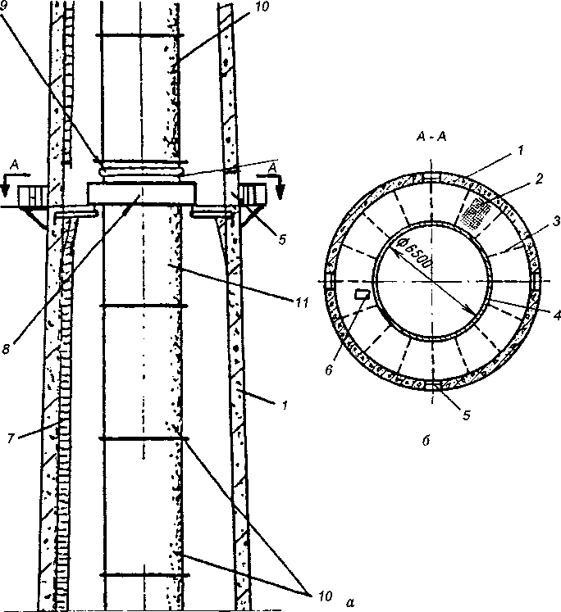
Рис. 30. Конструкция трубы с внутренним газоотводящим стволом и проходным пространством:
а — фрагмент вертикального разреза трубы; б — поперечное сечение трубы в месте расположения сплошной кольцевой площадки в межтрубном пространстве; 1 — наружный железобетонный ствол; 2 — настил из просечно-вытяжной стали; 3 — опорные кронштейны; 4 — внутренний газоотводящий ствол; 5 — проем для выхода на светофорную площадку; 6 — люк ходовой внутренней лестницы; 7 - внутренняя ходовая лестница; 8 — опорные элементы внутреннего ствола; 9 — компенсатор; 10 - рядовая царга; 11 - опорная царга
Для защиты межтрубного пространства от осадков на верхнем обрезе несущего ствола проектируют кровлю, через которую проходит газоотводящий ствол, верхняя отметка которого обычно превышает отметку обреза на 5—6 м.
74

Газоотводящие стволы, выполненные из металла, с наружной
стороны покрывают тепловой изоляцией, обычно состоящей из ми-
нераловатных матов, с таким расчетом, чтобы их толщина обеспе-
чила разность температур между внутренней стенкой ствола и от-
водимыми газами в пределах 2—3 °С, что значительно уменьшает
коррозионный износ металла.
Преимущества такой конструкции очевидны, так как она на-
дежно защищает несущий железобетонный ствол от коррозии и
позволяет производить осмотр и даже ремонт газоотводящего ство-
ла без отключения обслуживаемого теплотехнического агрегата. Од-
новременно, благодаря возможности выполнить газоотводящий
ствол цилиндрической формы, появляется возможность исключить
в нем избыточное давление при повышенных скоростях отводимых
газов, что также благотворно сказывается на условиях службы.
Следует сказать, что для газоотводящего ствола применялись и
иные материалы и конструкции. В частности, на нескольких ды-
мовых трубах газоотводящие стволы были смонтированы из круп-
ногабаритных кремнебетонных панелей в металлическом каркасе,
образующих в сечении многоугольник. Однако это конструктивное
решение нельзя признать удачным.
Как правило, на тепловых электростанциях дымовые трубы ра-
ботают в условиях постоянного колебания нагрузки, что приводит
к снижению их долговечности. Для исключения колебаний нагруз-
ки на дымовую трубу целесообразно снабдить каждый энергоблок
отдельным газоотводящим стволом, расположив их в общем несу-
щем железобетонном стволе (рис. 31). Начиная с 1980-х гг. подоб-
ное конструктивное решение нашло успешное применение при со-
оружении крупных тепловых электростанций, получив название
«многоствольная дымовая труба».
Наряду с перечисленными преимуществами, многоствольная кон-
струкция позволяет уменьшить общее число труб на объекте и,
Рис. 31. Попереч-
ное сечение четы-
рехствольной дымо-
вой трубы:
- — ось симметрии;
- — шахта лифта;
- — сплошной на-
стил; 4 — решетча-
тый настил; 5 —
наружный железо-
бетонный ствол;
6 — внутренний га-
зоотводящий ме-
таллический ствол
с тепловой изоля-
цией
таким образом, снизить их удельную стоимость.
3
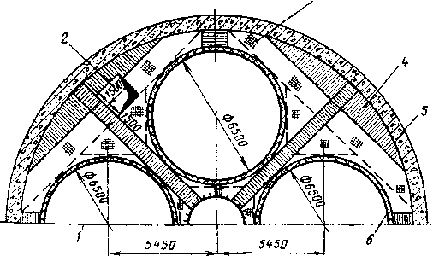
75

Следует заметить, что дымовые трубы подобной конструкции нашли широкое применение в ведущих промышленно развитых странах — США, Японии, ФРГ, Великобритании и др.
ГЛАВА 5

ПРОЕКТИРОВАНИЕ СБОРНЫХ
ЖЕЛЕЗОБЕТОННЫХ ДЫМОВЫХ ТРУБ
Сборные дымовые трубы состоят из отдельных, изготовленных заранее железобетонных царг, соединяемых между собой путем установки и натяжения шпилек. В отличие от монолитных железобетонных труб они имеют цилиндрическую форму и, следовательно, менее устойчивы при воздействии ветровых нагрузок. Расчеты при проектировании сборных дымовых труб выполняются на прочность по схеме, весьма схожей с изложенной в главе 4, а расчеты на устойчивость, принимая во внимание наиболее потенциально уязвимые узлы, — по методике, специально разработанной для подобных сооружений.
- Расчет ствола сборной железобетонной трубы на прочность
Учитывая, что механизм расчетов железобетонных конструкций ствола монолитной дымовой трубы принципиально аналогичен расчету сборных железобетонных труб (см. главу 4), в целях избежания повторений авторы излагают его в более сжатой форме.
Прочность горизонтального сечения обеспечивается при условии, что напряжения в растянутой арматуре, равномерно расположенной по периметру сечения, не превышают предельно допустимых значений Д_{а}, сопротивление бетона сжатой зоны сечения не превышает предельно допустимых значений R₆, а сопротивление бетона растяжению принимается равным нулю. На основе этого исходя из конструктивных соображений и требований, задаются толщиной стенки царги и количеством вертикальной арматуры на 1 м окружности ствола будущей трубы (рис. 32).
Количество кольцевой и монтажной арматуры, являющейся непременной составной частью царги сборной дымовой трубы, при этом не учитывается.
В расчете прочности горизонтальных сечений принимается суммарная площадь вертикальной арматуры А_{а} со средним радиусом установки г = 0,5 (г_{нар} + г_{вн}) (рис. 32, I).
Затем определяют нормальные силы N от собственной массы ствола, площадок, футеровки (если она предусматривается) и изги
76

бающие моменты от расчетной
ветровой нагрузки. В первом
приближении изгибающие мо-
менты определяют без учета
влияния прогиба трубы по фор-
муле
М_{и}=4Ж/2) + ХМ_{в}, (5.1)
к—1
где q_{K}^{а} — суммарная ветровая нагруз-
ка, действующая на К-ю зону трубы;
h_{K} — высота расчетной зоны; £л/₈ —
суммарный момент от ветровой нагруз-
ки, действующий в вышележащих се-
чениях.
Далее определяют относи-
тельный эксцентриситет прило-
жения нормальных сил по фор-
муле
С₀ = MjNr. (5.2)
Если С₀ удовлетворяет усло-
вию
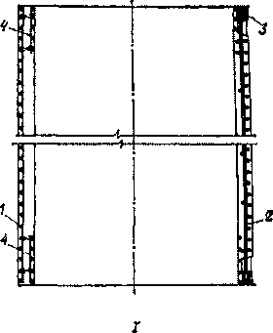
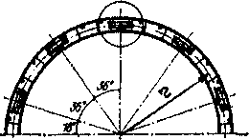
С > г /г,
О ядра' ⁷
^{ГДе Г}»дра⁼ (^{Г}н² ⁺ 0/^{4г}„ (^{СМ}- P^{UC}- ^{1S}) Д^{ЛЯ}
неослабленного сечения, то затем опре-
деляют характеристику сечения а_{х} по
формуле
а = l,5p₁re/o>v_{t}P₆ . (5.3)
Принимая во внимание, что
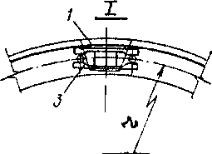
расчетная внутренняя температура ствола обычно не выше 200 °С, проектная марка бетона царг сборных труб 300, а арматуру готовят из стали класса А-Щ периодического профиля,
Рис. 32. Армирование царги:
1 — спиральная кольцевая арматура; 2 — продольная стержневая арматура; 3 - опорные накладки; 4 — монтажная арматура; г — средний радиус установки арматуры
то значение п, выражающее отношение модулей упругости армату-
ры и бетона, п = Е /Е. = 6,35.
⁷ а' о ⁷
Таким образом,
а = 23,8|УР_{б} ,
где Р₆ принимают по табл. 14 , a определяют как отношение суммарной площади арматуры <4_{а} к произведению h₀b, здесь b — ширина полосы, равная 100 см.
77

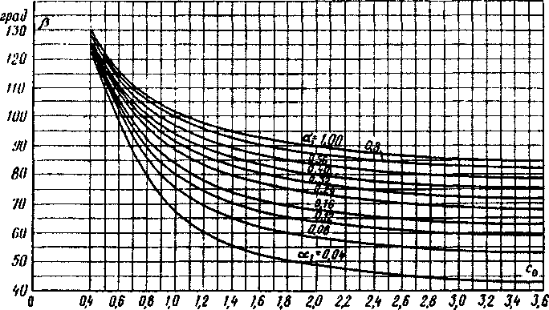
Рис. 33. Значение угла b для кольцевых внецентренно сжатых сечений труб
Затем переходят к определению величины центрального угла 2(3, ограничивающего сжатую зону. Величину (3 находят по графику (рис. 33) в зависимости от характеристики сечения а₁ и относительного эксцентриситета С₀.
После этого для каждого расчетного сечения, а в сборных трубах это практически для каждой царги, вычисляют напряжения в бетоне сжатой зоны и в арматуре растянутой зоны, используя фор
мулы:
ª6.H^{=re}6(^{C}o(^{n}-P)/^{sin}P +1)А(1+а,) ; (5.4)
°_{а}.н=^{ге}б(^{С}о(Р)/^{з1п}Р -!)АФЧ > (5.5)
где я₆ = N/2rh.
При наличии в сечении проема напряжений в бетоне и арматуре от внешних нагрузок они определяются по формулам:
a_{6H}=re₆(C_{o}(n-(3-0)/(sin(3-sin0) +1),/(я-20)(1+ а_{г}) ; (5.6)
°,H^{=re}₆(^{C}o(P)/^{sin}P -1)/(я-20)щ • (5.7)
Напряжения от воздействия температуры в бетоне сжатой зоны определяют по формуле
K(l/p_{t}W₆vE₆ ,
где р₆ и v принимают по табл. 19 и 20 для кратковременного нагрева по температуре наиболее нагретой поверхности бетона; 1/р₍ — кривизна от воздействия температуры, вычисляемая по формуле
78

¹ /у, = [(а#₍ > (5.8)
здесь t₆ и t₆₁ — температура более и менее нагретых поверхностей бетона, полученная теплотехническим расчетом; a._{t} и а_{ш}— коэффициенты, принимаемые по табл. 21 в зависимости от температуры более и менее нагретых поверхностей бетона при кратковременном нагреве; п — коэффициент перегрева, равный для первой группы предельных состояний 1,1; К — коэффициент, равный 0,25 при максимальном нагреве поверхности 200 °С.
Таблица 19. Коэффициенты условий работы бетонов
при различных температурах
Номера  соста  вов  бетона | Коэф  фициент | Расчет на нагрев | Коэффициенты условий работы бетона при сжатии уу, растяжении y_{tt}, коэффициент р₄ при температуре бетона, °С
Номера  соста  вов  бетона |  |  | 50 | 70 | 100 | 200 | 300 | 500
 |  | Кратковременный | 1 | 0,85 | 0,9 | 0,8 | 0,65 | -
 | Y | Длительный | 1 | 0,85 | 0,9 | 0,8 | 0,5 | -
 | •at | Длительный с увлажнением | 1 | 0,65 | 0,4 | 0,6 | - | -
 |  | Кратковременный | 1 | 0,7 | 0,7 | 0,6 | 0,4 | -
1,2 | Y | Длительный | 1 | 0,7 | 0,7 | 0,6 | 0,2 | -
 | *tt | Длительный с увлажнением | 1 | 0,5 | 0,3 | 0,4 | - | -
 | Р. | Кратковременный и длительный | 1 | 0,9 | 0,8 | 0,6 | 0,4 | -
 | Р. | Длительный с увлажнением | 1 | 0,5 | 0,2 | 0,4 | - | -
 |  | Кратковременный | 1 | 1 | 1 | 0,9 | 0,8 | -
 |  | Длительный | 1 | 1 | 1 | 0,9 | 0,65 | -
3 |  | Кратковременный | 1 | 0,8 | 0,75 | 0,65 | 0,5 | -
 | Уш | Длительный | 1 | 0,8 | 0,75 | 0,6 | 0,35 | -
 | Р. | Кратковременный и длительный | 1 | 1 | 0,9 | 0,8 | 0,6 | —
 | У& | Кратковременный | 1 | 1 | 1 | 1,1 | 1 | 0,9
4-11, 23, 24 |  | Длительный | 1 | 1 | 1 | 1 | 0,7 | 0,4
4-11, 23, 24 |  | Кратковременный | 1 | 0,85 | 0,8 | 0,65 | 0,6 | 0,5
4-11, 23, 24 | 7„ | Длительный | 1 | 0,85 | 0,8 | 0,65 | 0,4 | 0,2
1 | Р. | Кратковременный и длительный | 1 | 1 | 1 | 0,9 | 0,75 | 0,5
Примечания: 1. Для конструкций, которые во время эксплуатации подвергаются циклическому нагреву, коэффициенты у_{я} и |3₆ следует снизить на 15 %, коэффициент у_{и} — на 20 %. — 2. Коэффициенты у_{В(}, р₆ и у для промежуточных значений температур определяются интерполяцией.
79

Таблица 20. Коэффициенты упругости бетонов
при различных температурах
Номера  составов  бетона | Расчет на нагрев | Коэффициент упругости v обычного и жаростойкого бетонов при температуре бетона, °С
Номера  составов  бетона | Расчет на нагрев | 50 | 70 | 100 | 200 | 300 | 500
1-3 | Кратковременный | 0,85 | 0,65 | 0,7 | 0,7 | 0,65 | —
1-3 | Длительный | 0,3 | 0,25 | 0,25 | 0,25 | 0,2 | —
6, 10, 11, 24 | Кратковременный | 0,85 | 0,8 | 0,8 | 0,75 | 0,7 | 0,53
6, 10, 11, 24 | Длительный | 0,28 | 0,24 | 0,24 | 0,22 | 0,21 | 0,07
4, 5, 7, 8, 9, 23 | Кратковременный | 0,8 | 0,7 | 0,8 | 0,7 | 0,65 | 0,5
4, 5, 7, 8, 9, 23 | Длительный | 0,26 | 0,22 | 0,22 | 0,21 | 0,2 | 0,06
Примечания: 1. Коэффициент для промежуточных значений температур определяется по интерполяции. — 2. При длительном нагреве 50—200 °С и средней относительной влажности воздуха до 40 % значение v= 0,2.
Таблица 21. Изменения линейной температурной деформации
бетона
Номера  составов  бетона | Расчет на нагрев | Коэффициент линейной температурной деформации бетона а₆₍ • 10 ⁶ град'¹ при температуре бетона, “С
Номера  составов  бетона | Расчет на нагрев | 50 | 100 | 200 | 300 | 500
1 | Кратковременный | 10 | 10 | 9,5 | 9 | -
1 | Длительный | 4 | 4,5 | 7,2 | 7,5 | —
2, 6 | Кратковременный | 9 | 9 | 8 | 7 | 6
2, 6 | Длительный | 3 | 3,5 | 5,7 | 5,5 | —
3, 7 | Кратковременный | 8,5 | 8,5 | 7,5 | 7 | 5,5
3, 7 | Длительный | 2,5 | 3 | 5,2 | 5,5 | —
8 | Кратковременный | 9 | 9 | 8 | 7 | 6
8 | Длительный | 2 | 3 | 5,4 | 5,3 | 5
4, 5, 9-11, 23, 24, 25 | Кратковременный | 8,5 | 8,5 | 7,5 | 7 | 5,5
4, 5, 9-11, 23, 24, 25 | Длительный | 1,5 | 2,5 | 4,9 | 5,3 | 4,5
Примечание. Коэффициент а_{й} для промежуточных значений температур определяется интерполяцией.
Прочность сжатой зоны сечения трубы обеспечивается при условии:
°б.н+ °>⁸ЧА
80

Значение у принимается по табл. 19 в зависимости от температуры наиболее нагретой поверхности стенки ствола трубы при длительном нагреве.
Прочность растянутой зоны сечения обеспечивается при
°а.н^ °>⁸ЧЛ-
Значение у принимается по табл. 22 в зависимости от температуры арматуры.
Таблица 22. Изменения условий работы арматуры
при воздействии температуры
Вид и класс арматуры, марки жаростойкой арматуры и проката | Коэффи  циент | Расчет на нагрев | Коэффициенты условвй работы арматуры y_{at}, линейного температурного расширения арматуры a_{at} и р_{а} при температуре ее нагрева, °С
Вид и класс арматуры, марки жаростойкой арматуры и проката | Коэффи  циент | Расчет на нагрев | 50-100 | 200 | 300 | 400
A-I, А-Н, ВСтЗГпсб, | У* | Кратковре  менный | 1 | 0,95 | 0,9 | 0,85
ВСтЗсп5,  ВСтЗпсб | У* | Длитель  ный | 1 | 0,85 | 0,65 | 0,35
A-I, А-Н, ВСтЗГпсб, ВСтЗсп5, ВСтЗспб | «а, | Кратковременный и длительный | 11,5 | 12,5 | 13 | 13,5
А-Ш, А-Шв, А-IV, A-V | Уш | Кратковре  менный | 1 | 1 | 0,95 | 0,85
А-Ш, А-Шв, А-IV, A-V | Уш | Длитель  ный | 1 | 0,9 | 0,75 | 0,4
А-Ш, А-Шв, А-IV, A-V, А-VI | «а, | Кратковременный и длительный | 12 | 13 | 13,5 | 14
зохм | Уш | Кратковре  менный | 1 | 0,9 | 0,85 | 0,78
зохм | Уш | Длитель  ный | 1 | 0,85 | 0,8 | 0,25
зохм | «а. | Кратковременный и длительный | 9,5 | 10,2 | 10,7 | 11,2
A-I, А-Н, А-Ш, A-IV, A-V, А-VI, ВСтЗГпсб, ВСтЗспб, ВСтЗпсб, ЗОХМ, 20Х23М18, 12Х18Н9Т | Ра | Кратковременный и длительный | 1 | 0,9 | 0,88 | 0,83
Примечания: 1. Коэффициент линейного температурного расширения арматуры равен числовому значению, умноженному на 10'⁶ град¹. — 2. Коэффициенты у_{Л}, a_{at} и |З_{а} для промежуточных значений температур определяются интерполяцией.
81

- Особенности расчета сборных дымовых труб
Как уже было отмечено, наиболее слабым звеном сборных железобетонных дымовых труб являются стыки между отдельными царгами ствола. С учетом этого, полученные выражения прочности сжатой и растянутой зон сечений, обеспечивающие прочность труб подобной конструкции, корректируют, умножая определенные расчетом предельно допустимые напряжения в арматуре и бетоне R и R₆ на коэффициент условий работы у_{с6} = 0,85.
Дополнительный изгибающий момент в цилиндрических сборных трубах М_{доц}, вызванный собственной массой трубы вследствие ее прогиба и крена фундамента, определяют по формуле
^{M},_{m}=^{N} ^0 Н/б,5У'_{б} (2 - Z₀7tf² + 3,2г/_{с6} tgcp/tf), (5.9)
где Z_{a} — расстояние от верха трубы до расчетного сечения; tg(p — крен фундамента трубы, не выше 0,0004; 1/у_{л} — кривизна расчетного сечения сборной трубы, определяемая с учетом податливости стыков растянутой и сжатой зон.
Кривизну в расчетном сечении сборной трубы следует определять по формуле
!/Усб⁼ <7н+ (^{а}Лг) / 0,5Е_{а} г (1+ sinp /(я- Р)] К_{л} , (5.10)
^{г}Д^{е к}сб — коэффициент сборности, К_{л} = 2/(К₁ + К₂); а К₁ и К — коэффициенты, учитывающие податливость стыков соответственно в растянутой и сжатой зонах.
Значения коэффициентов и К₂ при стыках на высокопрочных шпильках определяют по формулам:
*1 = ¹ + + (илк/кж/ю,
^2 = 1 + (KJK)n + (h_{m}Jh_{f})(EjEJ,
^{г}Д^{е} Кш, ^{и} — длина и^площадь сечения растягиваемой части шпильки; I и А — длина и площадь рабочей арматуры царги; А_{ш>} — толщина шва между царгами; /г_^{а}— высота блока—царги; £_{а} и — модули деформации рабочей арматуры царги и стыка растянутой зоны; Е₆ — модуль деформации бетона царги; Е — модуль деформации материала шва, принимаемый равным 0,5 10⁵кПа;
Используя уравнение
Е/Е = А /I (U + 8E/RA),
б' ст шп' шп' н а' а а' ’
определяем, что относительная величина и = 0,241³Е /Ъ h ^{г}Е + I Е /А Е ,
а' н н н шп а' птц шп*
где Е_{л}, Е_{ш} и Е_{шп} — модули упругости материала рабочей арматуры, накладок и шпилек соответственно; I — расстояние между стержнями рабочей арматуры каркаса, принимаемое по проекту; Ь_{в} — толщина листа накладки; h_{u} — высота накладки
82

h = 'I A R .1 /r R ;
н a at h' bh h "
здесь A — суммарная площадь стержней каркаса; R_{a} — расчетное сопротивление арматуры каркаса; /_{н} — расчетная длина упорных накладок, принимается равной расстоянию I между осями стержней каркаса; R_{B} — расчетное сопротивление материала накладок.
Окончательно площадь сечения шпилек (нетто) определяют из условия равнопрочности рабочей арматуры каркаса и шпильки по формуле
A ^{HT}=ARy./R В , (5.11)
тттп a a*at' шп* шп⁷
где А _ суммарная площадь сечения арматуры одного каркаса; Я_{шп} — расчетное сопротивление шпильки, R=KmR”; k_{t} = 0,9; m_{a} = 0,85; R.J' — нормативное сопротивление шпильки для стали 40лН — 980665 кПа; Р_{1[ш} — коэффициент, учитывающий изменение сопротивления шпильки в зависимости от ее температуры, определяется по табл. 22.
- Расчет возможного раскрытия швов между царгами
В конструкциях царг сборных дымовых труб все усилия от возможных нагрузок воспринимаются крепежными элементами — накладками, приваренными к основной вертикальной арматуре каркаса, и шпильками из высокопрочной стали, проходящими в отверстия накладок и стягивающими их посредством болтового соединения.
Естественно, что на устойчивость конструкции, зависящей от подобного узла крепления, определенным образом влияют три фактора: усилие натяжения шпильки при монтаже, усилия от внешних нагрузок и потери усилия натяжения от воздействия этих внешних нагрузок.
Возможны два варианта поведения узлов взаимного крепления царг: при определенных усилиях предварительного натяжения не происходит ослабления узла крепления в процессе эксплуатации и возможно ослабление узла крепления, что повлечет за собой раскрытие швов на стыке царг.
Ширину раскрытия швов определять не требуется, если выполняется условие
N_{(>} > 0,6ЛГ_{вн} + N_{n},
где N. — усилие предварительного натяжения шпильки; JV_{bj} — внешняя нагрузка, действующая на стык; N_{n} — потери усилия предварительного натяжения шпильки.
Если это условие не может быть обеспечено, то ширину раскрытия швов определяют по формуле
83

^{а}ш,= [ЛГ_{ВН}- 1,7 (N₀-N_{n})]X_{mn}, (5.12)
^{г}Д^{е} К, — внешняя нагрузка, действующая на стык, которая рассчитывается при условии, что
N = о А ,
вн я я '
где а_{а} напряжение в растянутой арматуре; А — площадь сечения арматуры каркаса царги.
N₀ определяют из условия, что:
- 7iV₀^{max}< N₀ < N₀^{mах},
ДГ max = _{т} Л А НТ U t шп шп ⁷
где m_{t} — коэффициент точности натяжения шпильки, принимаемый равным 0,75; °шп расчетное сопротивление шпильки; А ” — площадь сечения шпильки (нетто).
Потери усилия предварительного натяжения шпильки в процессе работы N_{n} определяют по формуле
^{N} = «Ж„+ К) ’ (5.13)
^{где} \ип^{и} соответственно коэффициенты податливости элементов системы шпильки и промежуточных элементов стыка
X = U/E ,
шп ' а *
X = 2 h /I hE
пэ шв ' шп шв t ’
здесь h толщина стенки царги; значение U определено ранее при расчетах кривизны трубы.
Значение неупругой деформации 8_{н} в пределах стыка определяют по формуле
5_{н}= 5-10-⁴Л_{шв}(1+ 0,7с_{6ж}) + 5_{t}, (5.14)
^{г}Д^{е ст}обж напряжение обжатия шва от усилия натяжения шпильки; 6 — остаточная деформация в элементах стыка из-за разности коэффициентов температурного расширения элементов системы шпильки и промежуточных элементов стыка
°обж= 2^0 /1_{т}ъ ;
⁵Г ^{Л}шв(^{а}а*шп- «6t) Кшп ’
здесь a_{>tnm} — коэффициент, зависящий от температуры шпильки; а.. — коэффициент, зависящий от температуры более нагретой поверхности бетона при кратковременном нагреве; — температура шпильки.
84

При применении для швов между царгами материалов, обладающих значительными неупругими деформациями, а также при невозможности по каким-либо причинам осуществления требуемого обжатия швов ведомственные строительные нормы бывш. Минмон- тажспецстроя СССР ВСН 286-90 рекомендуют использовать на шпильках комплекты тарельчатых пружин. Однако этот метод крепления на практике не применяется, и поэтому расчеты по подбору комплекта тарельчатых пружин в данном издании не приводятся.
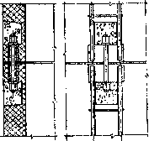
- Особенности конструкции сборных дымовых труб
Основной особенностью конструкции сборных железобетонных
дымовых труб является применение для изготовления царг жаро-
стойкого бетона, в большинстве своем на базе шамотных составля-
ющих и портландского цемента, что обеспечивает возможность ра-
боты труб без футеровки при
температуре отводимых газов до
250 °С.
Для дымовых труб, эксплуа-
тируемых при агрессивном воз-
действии сернистых и углекис-
лых соединений, применяют
жаростойкий бетон на основе
литого шлакового щебня из ме-
таллургических шлаков, шлако-
вой пемзы, портландского це-
мента и тонкомолотой добавки,
в качестве которой используют
андезитовую муку, молотую
шлаковую пемзу или алюмосо-
держащий компонент, являю-
щийся отходом производства
синтетического каучука.
Для обоих составов проект-
ная марка бетона — 300.
При подземном примыкании
борова к фундаменту труба со-
стоит из четырех типов царг: цо-
кольной, переходной, рядовой и
головки (рис. 34). При надзем-
ном примыкании газохода чис-
ло типов царг увеличивается на
одну царгу с проемом.
Высоту царг по условиям
транспортировки обычно при-
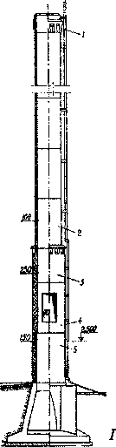
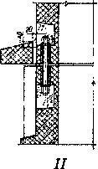
Рис. 34. Конструкция сборной трубы и крепления царг:
1 — царга-головка; 2 — рядовая царга; 3 — переходная царга; 4 - царга с проемом.; 5 — цокольная царга; I — крепление рядовой царги; II - крепление переходной царги
85

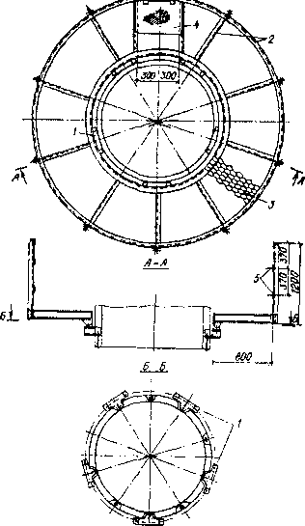
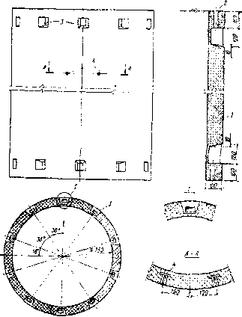
Рис. 35. Сборный элемент трубы - царга:
1 - бетонное тело царги; 2 - канал для соединительной шпильки; 3 - ниши для установки шпилек; 4 — дюбеля ходовой лестницы.
Рис. 36. Светофорная площадка на сборной трубе:
1 — опорные пластины; 2 — каркас кольцевой площадки; 3 — настил из просечного листа; 4 - люк; 5 - ограждение
нимают 3 м, что обеспечивает оптимальные условия их монтажа как по высоте, так и по массе.
Для взаимного крепления царг труб высотой 30 м используют десять шпилек, для труб большей высоты — шестнадцать.
Для декоративной отделки и одновременной защиты поверхности ствола от атмосферных воздействий его при изготовлении царг оолицовывают стекломозаичной плиткой.
Для закрытия стыков между царгами снаружи ствола предусматривают пояс шириной 500 мм из листового алюминия толщиной 1—2 мм. ^
Рядовая царга представляет собой цилиндр с толщиной бетонной стенки 100 мм (рис. 35). В верхней и нижней части царги имеются каналы для прохода соединительных шпилек и ниши для их установки. Для крепления секционной ходовой лестницы в теле царг при их изготовлении закладывают дюбеля. Высоту одной секции лестницы принимают равной высоте царги.
86

Учитывая, что в районе ниш установки соединительных шпилек толщина стенки значительно уменьшается, предусматривают монтажную арматуру в виде пояса из сетки.
Светофорную площадку, обычно одну в верхней части трубы, проектируют сборной на болтах. Для ее монтажа предусматривают опорные стальные пластины, которые устанавливают в стыке верхней и предпоследней царг, пропуская шпильку крепления через тело опорной пластины (рис. 36).
Количество опорных пластин принимают в зависимости от количества скрепляющих шпилек, ибо они устанавливаются через одну.
В дымовых трубах высотой более 30 м, вне зависимости от проектного режима работы, предусматривают защиту внутренней поверхности ствола слоем торкрет-бетона толщиной 25—30 мм.
ГЛАВА 6

МЕТАЛЛИЧЕСКИЕ ДЫМОВЫЕ ТРУБЫ
По сравнению с рассмотренными ранее типами дымовых труб металлические трубы при идентичных параметрах имеют наименьшую массу и наиболее высокий уровень монтажной готовности. Кроме того, они не фильтруют конденсат и вредные компоненты отходящих газов, что обеспечивает работу со значительными положительными давлениями и скоростями газов. Наряду с этим металлические дымовые трубы многофункциональны благодаря тому, что конструктивно позволяют выполнять футеровку в широком диапазоне температурных сопротивлений.
- Основные проектные решения металлических дымовых труб
Современные металлические дымовые трубы проектируют из отдельных элементов или царг, представляющих собой отрезки цилиндрической или конической формы, выполненные из листовой стали сварными, различной длины, ширины и толщины стенки, что зависит от высоты трубы, ее технологического назначения, количества и параметров эвакуируемых газов, а также методов монтажа и наличия монтажных механизмов.
Для крепления царг между собой предусматривают фланцевые соединения на болтах, которые выполняют функции как монтажного крепления, так и основного, несмотря на то, что обычно фланцы после установки царги в проектное положение и затяжки болтов обваривают по периметру.
87

Фланцевое соединение секций, наиболее предпочтительное с точки зрения удобства при монтаже, менее удачно из-за краевого эффекта в месте сопряжения листа царги с фланцем, где возникают высокие местные напряжения вследствие колебаний трубы при ветровых нагрузках. Поэтому между фланцами и стенкой царги предусматривают установку ребер жесткости.
Коническая (цокольная) часть свободностоящей трубы обычно составляет от 10 до 20 % ее общей высоты, что зависит от расположения газоходов, диаметра цилиндрической части ствола, конструкции футеровки, района строительства и т.п. Как правило, коническая часть выполняется с усилением ее ребрами жесткости и крепится к фундаменту анкерными болтами, проходящими через отверстия в нижней опорной фланцевой плите. В верхней части ствола обязательно предусматривают спиральные конструкции из металлической полосы — турбулизаторы, основное назначение которых состоит в уменьшении его колебаний, наряду с этим они также улучшают аэродинамические характеристики трубы, создавая восходящий поток воздуха по ее наружной поверхности, стабилизирующий выброс дымовых газов.
В конструкциях современных свободностоящих металлических труб высотой более 45 м футеровку при высоких температурах дымовых газов выполняют, как правило, двухслойной, комбинированной из слоя различных волокнистых материалов, прилегающих к внутренней поверхности металла ствола, и крепящейся при помощи анкеров, расположенных в шахматном порядке с шагом 250—300 мм, и слоя торкрет-бетона толщиной около 50 мм, нанесенного поверх слоя изоляции, для удержания которого служат те же анкерные крепления, по которым, кроме того, зачастую пробрасывают металлическую сетку с ячейкой 100x100 мм.
Футеровку из штучных керамических изделий в металлических трубах больших высот не применяют, так как при довольно значительных колебаниях стволов от воздействия ветровых нагрузок подобная футеровка разрушается.
Значительную часть металлических дымовых труб проектируют для работы на тепловых электростанциях и котельных, где в настоящее время их количество исчисляется сотнями.
Вне зависимости от потребляемого топлива температура поступающих в трубы продуктов сгорания незначительно колеблется в районе +150 °С, т.е. превышает точку росы.
На основании проведенных замеров перепадов температур в зимних условиях в зависимости от четырех встречающихся типов конструкций подобных труб (рис. 37) установлено, что наиболее предпочтительна конструкция, показанная на рис. 37,в, где температуры внутренней и наружной поверхности металлической стенки отличаются лишь на 13—15 °С, оставаясь выше точки росы.
88

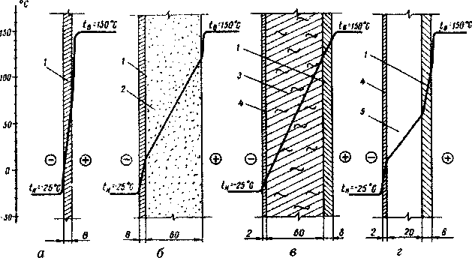
Рис. 37. Перепады температур в стенах металлических труб:
а - труба без изоляции; б - труба с футеровкой из торкрет-бетона; в - труба с наружной изоляцией; г - труба с воздушной прослойкой между стволом и наружным кожухом; 1 - металлическая стенка трубы; 2 - торкрет-бетон; 3 - теплоизоляция; 4 - металлический кожух; 5 - воздушная прослойка
При температуре стенки дымовой трубы выше точки росы коррозия практически отсутствует. При понижении температуры стенки ниже точки росы скорость коррозии возрастает до момента равновесия между количеством образующейся серной кислоты и серной кислоты, реагирующей со стенкой. В этом случае наблюдается наибольшая скорость коррозии. После этого количество образовавшейся росы не влияет на процесс взаимодействия серной кислоты со стенкой и скорость процесса зависит от концентрации серной кислоты, являющейся функцией температуры стенки. При постоянной концентрации скорость коррозии при повышении температуры увеличивается, при понижении — уменьшается.
Ниже точки росы существует безопасный от коррозии интервал температур, верхняя граница которого соответствует концентрации серной кислоты 70—80 % и температуре 100—105 °С для всех видов топлива. При этом скорость коррозии составляет 0,15—0,2 мм в год.
Чтобы компенсировать коррозионные разрушения стали, толщину ствола свободностоящих металлических труб принимают обычно больше на 3—4 мм относительно расчетной.
Нижнюю границу температуры безопасного интервала с концентрацией кислоты в пленке росы 56 % предлагается определять по графику на рис. 38, где кружками отмечены точки росы, а для видов топлива, не указанных в графике, — по приближенной формуле
89

t = t + 20 °C,
ниж к *
где t_{x} — температура конденсации чис-
тых водяных паров дымовых газов, оп-
ределяемая по их парциальному давле-
нию.
Исходя из изложенного, кон-
струкцию стен труб проектиру-
ют с защитой теплоизоляцией
или торкрет-бетоном, при этом
толщину защитного слоя необ-
ходимо назначать с таким рас-
четом, чтобы в зимнее время
при минимальной среднесуточ-
ной температуре воздуха темпе-
ратура внутренней поверхности
стенки не снижалась ниже точ-
ки росы дымовых газов. При
невозможности выполнения это-
го условия необходимо подо-
брать такую изоляцию, чтобы
температура стенки дымовых
труб находилась в безопасном
интервале с некоторым отступ-
лением от его границ.
Проектные решения, осно-
ванные на изложенных выше
выводах, успешно применяют-
ся и при конструировании металлических дымовых труб типа «труба
в трубе», когда внутри несущего ствола, воспринимающего все вне-
шние нагрузки, располагают внутренний ствол меньшего диамет-
ра, который в большинстве случаев также свободностоящий, но
связан с несущими шарнирнопружинными тягами, которые, во-
первых, уменьшают энергию колебаний в системе двух стволов, а
во-вторых, не препятствуют их индивидуальному температурному
расширению в вертикальном направлении.
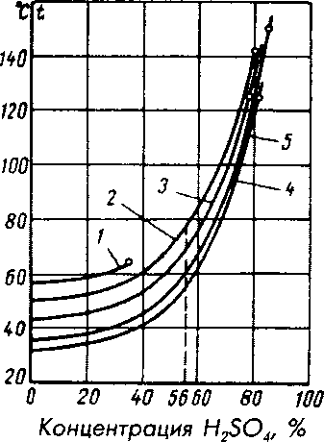
Рис. 38. Зависимость концентрации серной кислоты от температуры дымовых газов различных топлив:
1 — торф; 2 — подмосковный уголь; 3 — мазут и сушонка подмосковного угля;
- — кизеловский уголь и промпродукт;
- — тощий уголь
- Расчет металлических труб на прочность и устойчивость
Как и для всех рассмотренных в предыдущих главах типах дымовых труб, расчеты металлических труб проводятся по первой и второй группам предельных состояний.
Расчет по первой группе предельных состояний стальных труб проводят на прочность и устойчивость, причем внутренние усилия в отдельных элементах несущих металлических каркасов опреде
90

ляют в предположении образования в них шарнирных узлов и упругой работы материалов.
Основное напряжение в стволе стальной трубы рассчитывают по формуле
о = N/F ± M/W < R, (6.1)
где N — расчетная продольная сила от вертикальных нагрузок; F — площадь поперечного сечения ствола; М - расчетный изгибающий момент; R - расчетное сопротивление стали; W - момент сопротивления поперечного сечения ствола
W = К r²t,
где г — радиус сечения ствола; t — толщина металла ствола.
Расчет на устойчивость замкнутых цилиндрических оболочек вращения, которыми и являются металлические дымовые трубы, следует выполнять по формуле
о < v о
(6.2)
где а — расчетное напряжение в стволе; v_{c} — коэффициент условий работы; а_{сг} — критическое напряжение, равное меньшему из значений <pR_{y} или CEt/r, здесь г - радиус сечения ствола; t - толщина металла ствола; ф — коэффициент, при 0 < r/t< < 300 (соотношение для дымовых труб) его значение определяют по формуле
ф = 0,97 - (0,00025 + 0,95 RjE) (ir/t),
R - расчетное сопротивление стали растяжению, сжатию, изгибу по временному сопротивлению; Е — модуль упругости стали; С — коэффициент, в зависимости от отношения r/t коэффициент С имеет следующие значения:
r/t 100 200 300 400 600 800 1000 1500 2500
с 0,22 0,18 0,16 0,14 0,11 0,09 0,08 0,07 0,06
Расчет на устойчивость дымовой трубы при воздействии внешнего равномерного давления Р, нормального к боковой поверхности, производят по формуле
<*1 * v_{c}Ocn, <⁶-³)
где <т₁ — расчетное кольцевое напряжение в стволе, а, = Pr/t; v_{c} — коэффициент условий работы; а._{г1} - критическое напряжение

о_{сг1} = 0,17£ (l/rf,
при 1/г > 20, здесь I - длина цилиндрической части ствола трубы; г - радиус сечения ствола.
Расчет на устойчивость цилиндрического ствола дымовой трубы, подверженной одновременному действию силы сжатия N и равномерного давления Р, нормального к боковой поверхности, выполняют по формуле
91

N
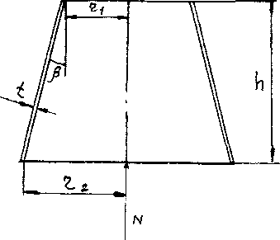
Рис. 39. Схема расчета на устойчивость конической оболочки под действием усилия сжатия
^{СТ}Чг ⁺ °^{/СТ}сП * ^{V}c > (6-4)
где v_{c} — коэффициент условий работы.
Учитывая, что цоколь метал-
лических дымовых труб, как
правило, конической формы,
его расчет на устойчивость вы-
полняют индивидуально как
под действием продольного уси-
лия сжатия (рис. 39), так и при
действии внешнего равномерно-
го давления.
Расчет на устойчивость кони-
ческой оболочки с углом конус-
ности р < 60°, сжатой силой N
вдоль оси, выполняют по фор-
муле
N < v N ,
с сг’
где N_{cr} - критическая сила
^{N}cr = ⁶>^{28r}m4r^{COs2}P>
здесь t толщина оболочки; ст_{сг} — критическое напряжение, вычисленное нами для цилиндрических оболочек, только вместо радиуса г принят радиус г_{т}
г_{т} = (0,9 г₂ + ОДг^/cosp.
Расчет на устойчивость конической оболочки при действии внешнего равномерного давления Р, нормального к боковой поверхности, выполняют по формуле
⁰2^^{V}c⁰cr2’ (6.5)
где а₂ - расчетное кольцевое напряжение в оболочке, с₀ = Pr lt\ <з „ - критическое напряжение, ^{m} _{СГ}2
С_{г2} = 0,55 E(r_{m}/h)(t/r_{m}f/²;
здесь h — высота конической оболочки (см. рис. 39),
Г_{т} =(0,9 Г₂ + O.lr^/cosP;
Е — модуль упругости стали.
Расчет на устойчивость конической части дымовой трубы, подверженной одновременному действию нагрузок от силы сжатия N
92

и равномерного давления Р, нормального к боковой поверхности, выполняют по формуле
N/N« + ° Ап ^{5 v}c ’ (⁶-⁶)
где v — коэффициент условий работы.
- Расчет металлических труб
на пульсационные нагрузки и выносливость
В п. 6.2 рассмотрены условия, при которых обеспечивается ус-
тойчивость стальной самонесущей дымовой трубы при воздействии
на нее внешнего давления, приложенного нормально к боковой по-
верхности, которое есть не что иное, как ветровое давление, а его
значение впервые было определено в п. 3.1. Напомним, что оно
составляет
Р = 0,67 kF,
где 0,67 - коэффициент силы давления на круглую трубу; k - удельное ветровое
давление в 1471 Па (150 кг/м²); F - площадь трубы.
Однако в ветровой нагрузке на металлическую трубу серьезное
влияние оказывает пульсационная составляющая, нормативное
значение которой для сооружений с первой частотой собственных
колебаний f_{y}, Гц, меньше предельного значения собственной часто-
ты /_{г} Определяется она по формуле
W = W ^v, (6.7)
где W - нормативное значение средней составляющей ветровой нагрузки, которое
зависит от нормального значения ветрового давления, высоты сооружения и типа
местности (открытая, равномерно покрытая препятствиями высотой более 10 м, за-
стройка зданиями высотой более 25 м); Е, — коэффициент динамичности, определя-
емый по графику на рис. 40 в зависимости от параметра
е
где v_{f} — коэффициент надежности по
ветровой нагрузке, равный 1,4; W_{o} —
нормативное значение ветрового давле-
ния в зависимости от ветрового района
расположения трубы; f_{y} — первая часто-
та собственных колебаний; v — коэффи-
циент пространственной корреляции
пульсаций давления ветра.
Свободностоящие металли-
ческие дымовые трубы относят-
ся к сооружениям, которые не-
посредственно воспринимают
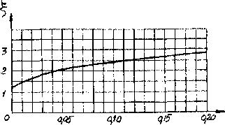
Рис. 40. Определение коэффициента динамичности металлических дымовых труб (при логарифмическом декременте колебаний 0,15)
93

многократно действующие нагрузки различного характера, в результате чего в конструкциях могут появиться явления усталости.
Исходя из этого, их следует проверять расчетом на выносливость.
Расчет на выносливость производят по формуле
о < ай v , (6.8)
max v v’ ' '
где R — расчетное сопротивление усталости, равное для металлических труб 75 МПа; а — коэффициент, учитывающий количество циклов нагружений п
а = 0,07(ге/10⁶)² - 0,64(ге/10⁶) + 2,2;
v_{v} — коэффициент, определяемый по табл. 23, зависящий от вида напряженного состояния и коэффициента асимметрии напряжений р = a_{mm},/a_{mai},, здесь а_{шах} и a_{min} - соответственно наибольшее и наименьшее по абсолютному значению напряжения в рассчитываемом элементе, вычисленные по его сечению «нетто» без учета коэффициентов динамичности и снижения расчетных сопротивлений, причем при разнозначных напряжениях коэффициент р следует принимать со знаком «минус».
Таблица 23. Определение коэффициента V_{v}
a  шах | Коэффициент асимметрии напряжений Р | Формула для вычисления V_{t}
 | -1<р<0 | v_{v} = 2,5/(1,5 ~р)
Растяжение | 0 < р < 0,8 | v„ = 2/(1,2 - р)
 | 0,8 < р < 1 | v_{v}= 1/(1 -р)
Сжатие | -1 < р < 1 | v_{v} = 2/(1 -р)
Конструкция удовлетворяет требованиям расчета на выносливость, если произведение ai?_{v}v_{v} не превышает значения -R_{u}/v_{u} (R_{a} — расчетное сопротивление стали растяжению, сжатию и изгибу по временному сопротивлению; v_{u} — коэффициент надежности в расчетах по временному сопротивлению).
- Расчет болтовых соединений и растяжек
В металлических дымовых свободностоящих трубах болты фланцевых соединений так же, как и анкерные болты, работают одновременно на срез и растяжение. Исходя из этого, их следует проверять как на растяжение, так и на срез.
Таким образом, расчетное усилие N₆, которое может быть воспринято одним болтом, определяют по формулам:
на срез N₆ = Д₆ v₆Ara_{s};
на растяжение N₆ = R_{6t}A_{6n},
94
(6.9)
(6.10)

где R_{6b} — расчетное сопротивление болтового соединения на срез; R_{6t} — расчетное
сопротивление болтового соединения на растяжение; А — расчетная площадь сече-
ния стержня болта, А = jid²/4, здесь d — наружный диаметр стержня болта; А_{6п} —
площадь сечения болта «нетто»; п_{в} — число расчетных срезов одного болта; п₆ — коэф-
фициент условий работы болтового соединения, которое для многоболтового соедине-
ния из болтов нормальной точности, применяемых обычно в конструкциях дымовых
труб, составляет 0,9.
Общее количество болтов в соединении определяют по формуле
п > N/vN_{6mm}, (6.11)
где N_{6min} — меньшее из значений расчетного усилия для одного болта, установленное
по методике расчета на срез или растяжение; v_{c} — коэффициент условий работы.
Следует помнить, что анкерные болты, крепящиеся с односто-
ронней накладкой, должны быть увеличены против расчетного ко-
личества на 10 %.
В настоящее время в эксплуатации находится значительное ко-
личество металлических дымовых труб, изгибающие моменты ко-
торых под действием ветровых нагрузок воспринимаются растяж-
ками, которые прикрепляют к кольцам, смонтированным на ство-
ле (рис. 41).
В этом случае ветровое давление на ствол составляет
Р = 0,015-2/ЗЯЯ = 0,01 DH.
Натяжение наветренной ра-
стяжки
S = 0,005DH(H + h₃)/
/sina (h₂ + h₃).
Ствол дымовой трубы испы-
тывает следующие напряжения:
во-первых, от продольного из-
гиба, вызываемого собственной
массой и вертикальной состав-
ляющей S₂ натяжения растяж-
ки; во-вторых, от изгиба момен-
том М' вследствие ветрового
давления Р и момента М" вер-
тикальной составляющей натя-
жения растяжек S. Влияние
первого рода нагрузки незна-
чительно и его не учитывают.
Максимальные значения из-
гибающий момент приобретает
в двух сечениях: у кольца, к ко-
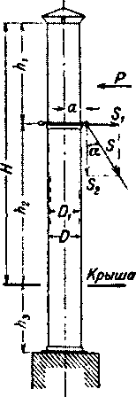
Рис. 41. Схема расчета устойчивости дымовой трубы, раскрепленной растяжками
95

торому крепят растяжки, — М_{х} и в сечении, лежащем на высоте X от уровня крыши, — М₂,
X НК² - V)/2(A₂ + А,).
Таким образом,
М₁ = 0,005Dh^; М₂ = М/ + М", где М' = 0,01D/8(A₂² - h*)/{h₂ + h₃f [(А₂ + 2h₃f - h²] ;
M" = 0,005DH (Я + 2A₃)/(A₂ + A₃) actga .
В этом случае усилие на подошву основания дымовой трубы достаточно рассчитать на давление ее собственной массы.
Следует отметить, что весьма схожие с металлическими конструктивные решения имеют дымовые трубы из гибридных стеклопластиков. Это начинающее развиваться направление призвано служить для эвакуации продуктов сгорания в коррозионно-активной атмосфере химических производств.
Первые пилотные проекты двухслойных стеклопластиковых труб с теплоизоляционным слоем из минераловатных изделий, разработанные к настоящему времени, представляют собой сборную конструкцию из отдельных царг, смонтированную в пространственной металлической шахте.
ГЛАВА 7

МЕХАНИЗМЫ И ТЕХНИЧЕСКИЕ СРЕДСТВА
ДЛЯ ВОЗВЕДЕНИЯ ДЫМОВЫХ ТРУБ
При строительстве промышленных дымовых труб применяют механизмы различного назначения. Основным является механизм вертикального перемещения материалов, а вспомогательные механизмы выполняют погрузо-разгрузочные работы и горизонтальное перемещение материалов.
В качестве технических средств, выполняющих в производственном процессе вспомогательные операции, в зависимости от условий строительной площадки используют автомашины различного назначения, авто- и электропогрузчики, краны автомобильные и козловые, электротали на монорельсах, бункеры-смесители, раство- росмесители, лебедки, вагонетки на путях узкой колеи и т.д.
Оптимальный набор вспомогательных технологических операций, обеспечивающий успешное бесперебойное ведение процесса возведения дымовой трубы, носит название организации работ.
96

- Краны-укосины
Краны-укосины применяют при возведении кирпичных дымовых труб с диаметром выходного отверстия менее 2,5 м и высотой, обычно не превышающей 45 м.
Краны-укосины (рис. 42) изготавливаются из дерева или металла и состоят из мачты и оголовка.
Особенностью конструкции является простота ее изготовления, легкость транспортировки и установки в рабочее положение, при целесообразном размещении обеспечивается достаточная рабочая площадь.
Деревянную мачту укосины выполняют из бруса хвойных пород квадратного сечения 170x170 мм длиной 6 м. На нижнем конце мачты закрепляют башмак с блоком и раздвижными опорами. Верхний конец мачты на длине 800 мм выполняют цилиндрической формы диаметром 170 мм, нижнюю часть которой охватывают хомутом, а верхнюю часть заключают в металлическое кольцо.
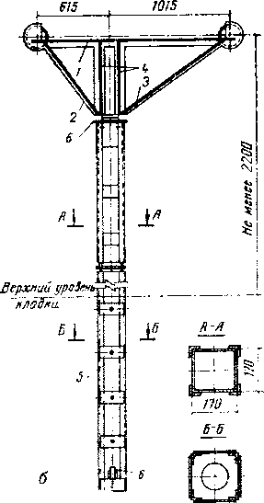
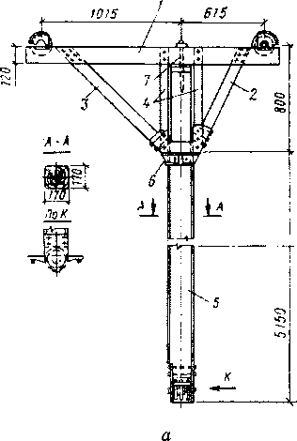
Рис. 42. Кран-укосина деревянная и металлическая:
а ~ деревянная кран-укосина; б - металлическая кран-укосина; 1 - балка с роликами; 2 — подкос хвостовой; 3 — подкос грузовой; 4 — стойки; 5 — стойка мачты; 6 — пятовый блок; 7 — ось вращения
4 — 1599
97

Изготовление поворотного деревянного оголовка требует боль-
шой точности в подгонке и соединении деталей друг с другом.
По верхнему поясу в узлах фермы оголовка закрепляют ролики
для опирания грузового каната. Поворотом на оси мачты осуществ-
ляют необходимое горизонтальное перемещение поднятого груза над
рабочей площадкой, поскольку подъем выполняется с наружной
стороны трубы.
Шарнирное сопряжение оголовка с мачтой достигают посред-
ством осевого стержня, установленного наверху мачты, и подшип-
ника в нижнем узле фермы оголовка.
Мачта металлического крана-укосины имеет коробчатое сечение
из продольных уголков и плоских поперечных пластин, причем
поперечные пластины устанавливают с шагом, кратным шагу внут-
ренних скоб, заделанных в кладке, а соединение элементов мачты
между собой выполняют на сварке.
Для удобства монтажа и демонтажа укосины мачту собирают из
двух звеньев со стыком на болтах.
Оголовок металлической укосины выполняют сварным из угол-
ка и крепят аналогично дере-
вянному.
Обеспечение конструктивной
прочности крана-укосины воз-
можно также при оснащении де-
ревянной мачты металлическим
или комбинированным из дере-
ва и металла оголовком.
Кран-укосину устанавливают
внутри ствола трубы, пропуская
мачту через скобы, и закрепля-
ют деревянными клиньями
(рис. 43). Мачта воспринимает
вертикальные нагрузки от под-
нимаемого груза и передает их
через скобы на ствол трубы.
Через блоки на оголовке пе-
рекидывают грузовой канат. К
одному концу каната крепят
крюк для подъема контейнера
с грузом, а другой его конец
через отводной блок у основа-
ния трубы закрепляют на бара-
бане грузовой лебедки.
При подаче материалов кра-
ном-укосиной кладку трубы вы-
полняют с переставных площа-
док, которые состоят из щитов
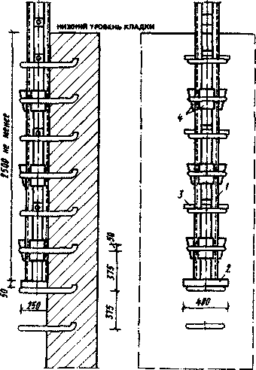
Рис. 43. Установка и крепление мачты крана-укосины в скобах:
1 — стойка мачты; 2 — подкладка из доски 50 мм; 3 — фиксирующий стержень; 4 — деревянные клинья
98

'I к
Рис. 44. Схема организации работ при строительстве трубы с краном-укосиной:
1 - кран-укосина; 2 — защитный козырек; 3 — автокран; 4 — вагонетка; 5 — лебедочная станция; 6 - узкоколейный путь
(кружал), уложенных на пальцы. Одновременно используют две площадки: верхнюю — рабочую, с которой ведется кладка и на которую принимают материалы, и нижнюю, которая является страховочной (защитной).
Один из типовых проектов организации производства работ по строительству кирпичных дымовых труб с помощью крана-укосины приведен на рис. 44.
Для складирования кирпича подготавливается площадка с твердым покрытием, лебедочная станция устанавливается за пределами опасной зоны на расстоянии, с которого машинисту будет удобно наблюдать место загрузки, подъем материалов и сигналы трубоклада с рабочей площадки.
- Кран КМТ
Весьма похож на кран-укосину механизм, предназначенный для монтажа сборных железобетонных дымовых труб, — кран мачтовый трубный КМТ (рис. 45).
Кран состоит из мачты, установленной возле ствола монтируемой трубы и закрепленной на нем. Верх мачты заканчивается полноповоротным оголовком, конструктивно весьма схожим с оголовком металлической укосины. Устойчивость крана обеспечивается жесткостью возводимого ствола.
Мачту крана КМТ прикрепляют к стволу с помощью стяжных колец, на которые приделывают специальные кронштейны. Один конец кронштейна жестко приваривают к стяжному кольцу, а другой заканчивают кольцевым разъемным захватом на болтах, охватывающим мачту. Внутренний диаметр кольцевого захвата обеспечивает свободное перемещение трубчатой мачты в процессе ее подращивания и демонтажа. Стяжные кольца с кронштейном устанавливают на каждой царге.
4*
99
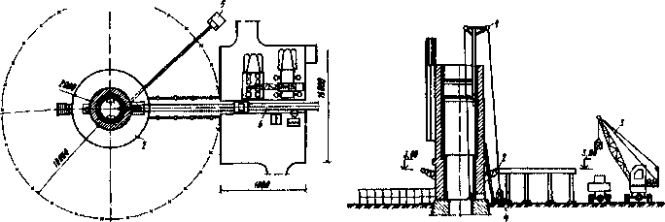
г
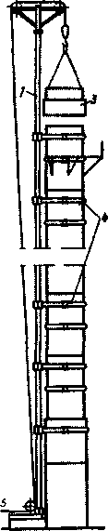
Рис. 45. Установка, крепление и работа крана КМТ:
1 — мачта крана; 2 — полноповоротная
головка с укосиной; 3 — монтируемая
царга; 4 - стяжные кольца для крепле-
ния мачты крана; 5 — отводной блок гру-
зового каната
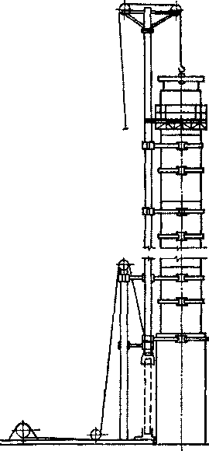
Рис. 46. Схема подращивания крана КМТ
Нижнюю часть трубы, которая служит для установки крана КМТ в первоначальное рабочее положение, монтируют на высоту 6—8 м обычным стреловым краном. Далее царги поднимают стальным канатом, перекинутым через блоки оголовка КМТ, один конец с крюком служит для закрепления груза, а другой через отводной блок у основания трубы закреплен на барабане грузовой лебедки (рис. 45).
Процесс монтажа каждой царги краном КМТ включает два цикла рабочих операций: подъем и установка царги в проектное положение и следующий за ним цикл — наращивание мачты крана.
Вначале поднимают очередную царгу выше смонтированной до этого части ствола и оттяжкой с земли надвигают до совмещения оси ствола с осью царги. После установки в проектное положение и закрепления царги приступают к наращиванию мачты на высоту
100

одной стойки (рис. 46). Грузовой лебедкой создают слабину в кана-
те, после чего второй лебедкой поднимают мачту на высоту, не-
сколько большую наращиваемой стойки. Нижним концом стойку
вставляют в пятовый стакан на
раме крана, верхний — соеди-
няют встык с мачтой, опуская
ее до совмещения с вновь уста-
новленной стойкой.
- Одношахтный
(четырехстоечный)
подъемник
Для сооружения кирпичных
дымовых труб с диаметром вы-
ходного отверстия более 2,5 м
и высотой 100 м используют од-
ношахтные подъемники с сек-
цией 1150x1150 мм.
Подъемник шахтный четы-
рехстоечный устанавливают
внутри трубы и наращивают по
мере ее кладки. Подъемник (рис.
47) состоит из следующих основ-
ных элементов: опорной рамы,
шахты, подъемной головки с
рабочей площадкой, грузовой
клети, ходовой лестницы, гиб-
ких связей и грузовой лебедки.
Шахта воспринимает все вер-
тикальные и иные нагрузки,
действующие на подъемник, и
передает их через опорную раму
и тросовые растяжки на фунда-
мент и ствол дымовой трубы.
Конструкцию шахты подъемни-
ка выполняют по схеме много-
стоечной пространственной баш-
ни, собираемой из отдельных
трубчатых секций высотой 2,5 м.
Стойки шахты имеют на вер-
хнем конце и посередине соеди-
нительные муфты, которые слу-
жат для их стыковки и установ-
ки горизонтальных трубчатых
ригелей и наклонных раскосов,
Рис. 47. Подъемник шахтный 4-стоечный:
- — блочная обойма; 2 — монтажная площадка; 3 — подъемная головка; 4 — ключ- трещотка; 5 — дверки; 6 — рабочая площадка; 7 — опорные башмаки; 8 — фор- хопф; 9 — ловитель клети; 10 — клеть;
- — контейнер для раствора; 12 — опорная рама; 13 - стойки шахты; 14 - раскосы; 15 — ригели; 16 — щиты тепляка
101
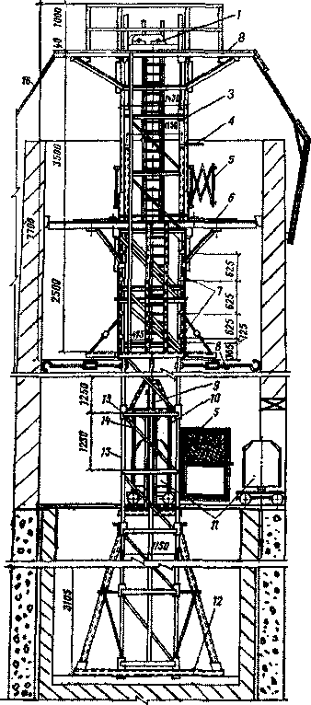
соединяющих стойки между собой и придающих конструкции необходимую жесткость. Стойки соединяют встык с помощью муфт. Ригели и раскосы крепят к стойкам болтами диаметром 16 мм. Нижние секции стоек опирают на раму, установленную горизонтально на основание стакана фундамента трубы.
На шахту опирается передвижная подъемная головка с рабочей площадкой.
Четырехстоечный подъемник имеет одну грузовую клеть. Лестницу для подъема людей устанавливают с наружной стороны шахты и крепят за ригели. Между лестницей и шахтой навешивают по всей высоте подъемника металлическую сетку, которой также ограждают шахту на уровне рабочей площадки. Пространственную жесткость шахты обеспечивают ригели и раскосы, вертикальность и устойчивость — гибкие связи, которыми крепят шахту к стволу трубы через 5 м по высоте.
Подъемная головка {рис. 48) служит для механизированного подъема рабочей площадки.
Механизм подъема состоит из четырех грузовых винтов и гаек- шестерен редукторов. Винты одним концом соединяют с каркасом головки, другим — неподвижно с шахтоподъемником. Вращением гаек-шестерен осуществляют вертикальное перемещение головки с одной позиции на другую.
Подъемная головка представляет жесткую рамную конструкцию, раскрепленную ригелями и раскосами, охватывающими шахту снаружи. В верхней части головки имеется площадка, на которой жестко установлена рама с блоками для подъема грузовой клети, а в процессе кладки с нее производят наращивание шахты. Площадку монтируют на четырех горизонтальных балках, по которым затем укладывают деревянный настил. По наружному периметру площадки выполняют ограждение.
На раме с блоками монтируют два концевых выключателя, один из которых срабатывает при подъеме клети в верхнее положение и выключает привод грузовой лебедки, второй выключатель является аварийным и срабатывает при неисправности первого.
В средней части подъемной головки размещают рабочую площадку. Несущими конструкциями рабочей площадки служат брусья из дерева хвойных пород, закрепленные на металлическом каркасе головки, по которым укладывают рабочий настил из досок.
Конструкция подъемной головки позволяет выполнять двухстороннюю разгрузку материалов из клети. Проемы для выдачи материалов закрывают подъемными дверями с противовесами. В закрытом положении двери фиксируют специальным замком, который воздействует на конечный выключатель. При открытых дверях конечный выключатель размыкает цепь привода. При уменьшении диаметра трубы в процессе кладки рабочую площадку опи-
102

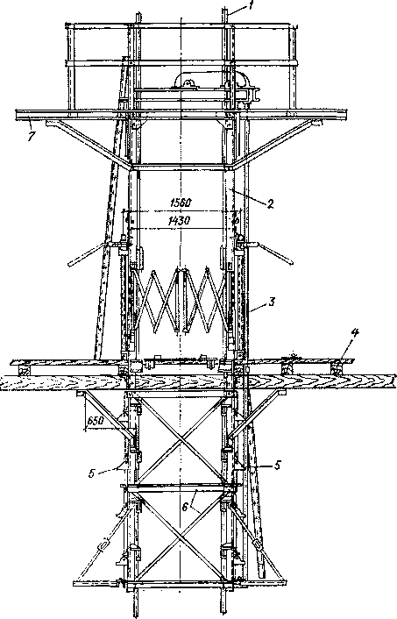
Рис. 48. Подъемная головка 4-стоечного подъемника:
1 - стойки подъемника; 2 — каркас головки; 3 — подъемные винты; 4 — рабочий настил; 5 — опорные башмаки; 6 — ригели и раскосы; 7 - монтажная площадка
ливают по периметру, оставляя зазор между настилом и кладкой не более 10 см.
Чтобы исключить раскачивание шахты от ветра и изгиб от неравномерной нагрузки, площадку на время кладки жестко расклинивают в четырех точках. Возле грузовой ячейки шахты на рабочей площадке устанавливают откидные башмаки для опирания грузовой клети при выгрузке материалов.
Подъемную головку перемещают относительно шахты до уровня, где опорные башмаки располагают над следующим ригелем, на который опирают головку.
103

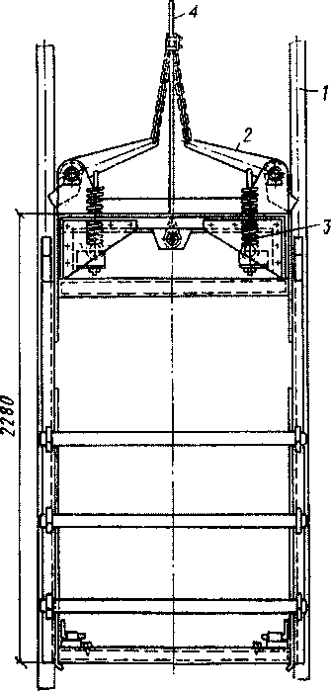
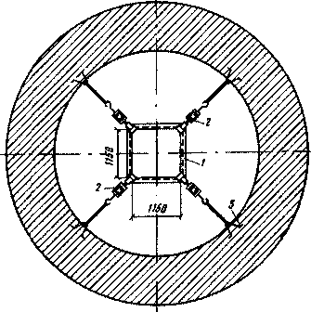
Рис. 50. Расположение гибких связей и скоб для крепления шахты подъемника:
1 — шахта; 2 — натяжные устройства;
3 — закладные металлические петли
Для следующего перемеще-
ния верхние опоры грузовых
винтов переставляют на
1250 мм. Подъемную головку
опирают на ригели шахты, ис-
пользуя опорные башмаки, шар-
нирно закрепленные на стойках
головки. Башмаки располагают
ярусами на расстоянии друг от
друга 625 или 1250 мм. В каж-
дом ярусе по восемь опорных
башмаков.
Для вертикального переме-
щения материалов в шахтных
подъемниках служат клети {рис. 49), подвешенные на стальном
канате, перекинутом через блоки, установленные на монтажной
площадке головки, и закрепленном на барабане грузовой лебедки.
Кабину клети выполняют в металлическом каркасе. Каркас с двух противоположных сторон имеет желоба из уголка, к верхним концам которых крепят подвижные ролики. Желоба охватывают трубчатые направляющие стойки, а ролики облегчают скольжение клети по направляющим. С двух сторон клети имеются проемы для загрузки и выгрузки материалов. Проемы закрыты съемными ограждениями. На полу клети устанавливают или направляющие
Рис. 49. Подъемная клеть:
1 — направляющие клети; 2 — рычаги ловителя; 3 — пружины ловителя; 4 — грузовой канат
104

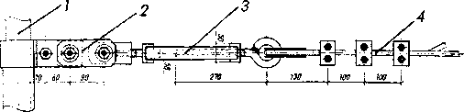
Рис. 51. Конструкция натяжного устройства:
1 - стойка шах ты; 2 - хо
мут; 3 - талреп; 4 - растяжка
для тележки узкой колеи, или дела-
ют отверстия для крепления секций
роликового конвейера для поддона
с кирпичом. Со стороны загрузки и
выгрузки нижнюю раму клети обо-
рудуют поворотными упорами, огра-
ничивающими положение тележки
с грузом. Клеть оборудуют автома-
тическими ловителями, срабатыва-
ющими при обрыве грузового кана-
та. Когда клеть висит на канате, пру-
жины ловителя {см. рис. 49) сжаты
силой тяжести клети и между ними
и направляющими имеется зазор.
При обрыве каната под действием
силы сжатия пружин срабатывают
рычаги, на которых закреплены кли-
нья-зажимы, расположенные по обе
стороны клети. Зажимы полукруг-
лой формы своими острыми краями
врезаются в трубчатые направляю-
щие и останавливают падающую
вниз клеть.
Гибкие связи {рис. 50) служат для
установки шахты подъемника в вер-
тикальном положении и обеспечения
его общей устойчивости. Одним кон-
цом связи закрепляют за стойки по
наружному периметру подъемника, вторым — за петли, заложен-
ные в кирпичной кладке трубы. Конструктивно их готовят из тро-
совых или стержневых растяжек, натяжного устройства — талре-
па и хомута для закрепления за стойку шахты {рис. 51).
Минимальное количество растяжек на одном уровне должно быть не менее четырех.
Наиболее экономична схема организации работ по кладке дымовой трубы с помощью одношахтного подъемника. При этом приемку материалов и их транспортировку осуществляют инвентарным козловым краном грузоподъемностью 3,2 т, который управляется с земли кнопочной колодкой {рис. 52).
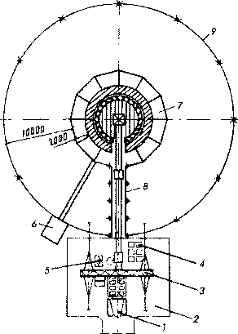
Рис. 52. Стройгенплан строительства трубы с помощью одношахтного подъемника и козлового крана:
1 — автомашина; 2 — площадка приемки материалов; 3 — универсальный козловой кран; 4 — пакеты кирпича; 5 — бункер-смеситель; 6 — лебедочная станция; 7 — защитный козырек; 8 — навес в опасной зоне; 9 — ограждение опасной зоны
105

- Многошахтный подъемник
Многошахтные подъемники используют в качестве основного ме-
ханизма при возведении и ремонте монолитных железобетонных
труб.
В зависимости от высоты и выходного диаметра трубы применя-
ют шахтные подъемники, шахта которых монтируется из различ-
ного количества стоек. Наиболее распространен 16-стоечный подъем-
ник, позволяющий выполнять работы на трубах высотой до 250 м
(рис. 53).
Шахтный подъемник состоит из опорной рамы, трубчатого кар-
каса, двух клетей грузового подъема, оборудованных ловителя-
ми, грузо-пассажирского лифта, подъемной головки с опалубкой,
обоймы с подвесной площадкой, лестницы с переходными пло-
щадками для подъема и спуска людей внутри каркаса шахты,
троса и лебедок для подъема и опускания клетей, направляющих
для движения клетей и каби-
ны лифта, сеток ограждения,
гибких связей для удержания
подъемника в вертикальном по-
ложении, ковшей для транс-
портирования бетона и прием-
ных бункеров.
Каркас шахты подъемника
собирают из вертикальных сто-
ек, ригелей и раскосов, изготов-
ленных из стальных труб, ана-
логично рассмотренной конст-
рукции четырехстоечного подъ-
емника.
Крепление элементов шахты
болтовое с применением болтов
М-24.
Клети этого подъемника по
конструкции такие же, как у че-
тырехстоечного, за исключени-
ем того, что они оборудованы
специальными опорами, на ко-
торые шарнирно установлены
съемные ковши для бетонной
смеси. При подходе клети к при-
емному бункеру, установленно-
му на каркасе подъемной голов-
ки, ковш автоматически опро-
кидывается и бетонная смесь по-
ступает в бункер. Опрокидное
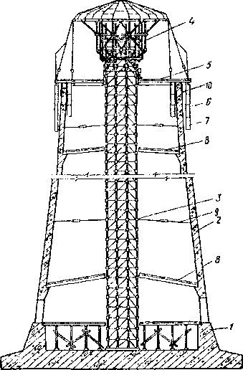
Рис. 53. Схема шахтного подъемника:
1 — фундамент трубы; 2 — ствол трубы; 3 - шахтный подъемник; 4 — подъемная головка; 5 — рабочая площадка; 6 и 7 — внутренние и наружные подвесные леса; 8 — защитное перекрытие; 9 — гибкая связь; 10 — наружная опалубка.
106

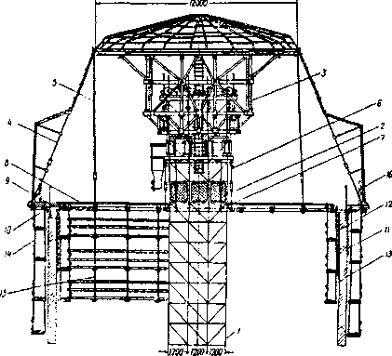
Рис. 54. Подъемная головка
и подъемно-переставная опа-
лубка:
1 — шахтный подъемник; 2 —
ограждение шахтного подъ-
емника; 3 — каркас подъем-
ной головки; 4 и 5 — наруж-
ные подвески; 6 — внутрен-
няя подвеска; 7 — обрамляю-
щая (опорная) рама; 8 — ра-
бочая площадка; 9 — меха-
низм радиального перемеще-
ния наружной опалубки; 10 -
подвеска опалубки; 11 - на-
ружная опалубка; 12 — внут-
ренняя опалубка; 13 и 14 -
внутренние и наружные под-
весные леса; 15 — переходной
мостик; 16 — ограждение
устройство выполнено в виде Г-образного рычага, прикрепленного шарнирно к стене бункера.
Подъемная головка (рис. 54), расположенная на шахтном подъемнике, служит для перемещения по высоте рабочей площадки с инвентарной подъемно-переставной опалубкой и подвесными лесами
при возведении ствола трубы. Она
опорно-переставной рамы и кар-
каса, кинематически связанных
между собой винтами и направ-
ляющими (рис. 55). Винты, зак-
репленные на каркасе, ввинче-
ны в гайки, которые установле-
ны в червячных колесах редук-
торов, соединенных шарнирно с
опорной переставной рамой. На-
правляющие, жестко соединен-
ные с каркасом, проходят через
втулки опорной переставной
рамы. Такая кинематическая
связь опорной переставной рамы
с каркасом обеспечивает переме-
щение головки на шахтном
подъемнике.
Последовательность переме-
щения головки показана на рис.
56. В положении А каркас 1 опи-
рается на шахтный подъемник
2, опорная переставная рама 3
состоит из двух основных узлов:
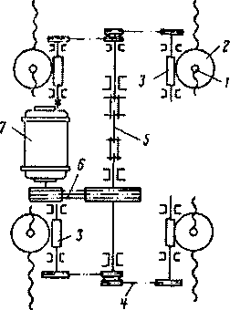
Рис. 55. Кинематическая схема привода подъемной головки:
1 - гайка; 2 — червячное колесо; 3 — червяк; 4 - цепная передача; 5 - распределительный вал; 6 - клиноременный привод; 7 - электродвигатель
107

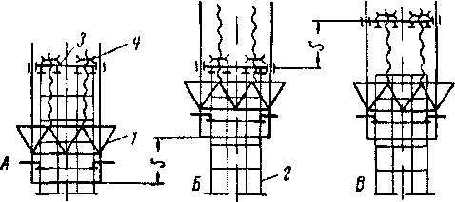
Рио. 56. Последовательность перемещения подъемной головки на шахтном подъемнике
занимает крайнее верхнее положение. Вращением гаек 4 каркас перемещается на высоту шага S, при этом опорная переставная рама 3 остается неподвижной (положение Б). После опирания каркаса 1 на шахтный подъемник 2 посредством кулачковых опорных устройств опорная переставная рама обратным вращением гаек 4 вновь возвращается в крайнее верхнее положение и производится наращивание шахты подъемника на величину шага S (положение В).
Для опирания на шахтный подъемник опорная переставная рама оборудована опорными регулировочными гайками, расположенными в ее нижней части. Каркас головки для этой цели снабжен специальными опорными кулачками, которые при соприкосновении с раскосами шахты подъемника отклоняются и затем вновь возвращаются в первоначальное положение под действием пружин.
Опорная переставная рама с помощью регулировочных гаек и каркас головки посредством опорных кулачков опираются на разъемные опорные переставные стаканы, закрепленные на торцах муфт стоек шахты подъемника.
Привод гаек винтовых пар механизирован и расположен на опорной переставной раме.
Для обслуживания механизма подъема, а также для удобства наращивания шахты подъемника каркас снабжен монтажной площадкой, над которой смонтирован шатер.
- Опалубка
Инвентарную подъемно-переставную опалубку {рис. 57) применяют при возведении монолитных железобетонных стволов конических труб. Она состоит из панелей наружной и щитов внутренней опалубки, несущих колец, обрамляющей (опорной) рамы, механизмов радиального перемещения наружной опалубки, наружных и внутренних подвесных лесов.
Панели наружной опалубки {рис. 58) изготовляют из стального листа толщиной 2 мм, высотой 2700 мм и шириной 850 мм. К
108

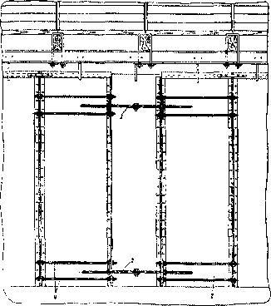
Рис. 57. Подъемно-переставная наруж-
ная опалубка:
1 — конечная панель; 2 — прямоуголь-
ные панели; 3 - стяжные болты; 4 —
стяжки
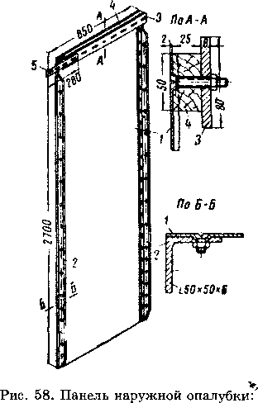
1 - металлический лист; 2 — обрамляющие уголки; 3 — планка для подвески; 4 — деревянная прокладка; 5 — соединительная накладка
вертикальным кромкам листов крепят на болтах уголок 50x50x6 мм, который служит для соединения панелей между собой и придания им жесткости. К верхней кромке панелей устанавливают на болтах горизонтальную планку из стальной полосы 80x8 мм через деревянные прокладки толщиной 25 мм, предназначенную для подвески роликов механизмов радиального перемещения.
Отдельные панели изготовляют трапециевидной формы и размещают между прямоугольными, обеспечивая коническую форму опалубки. Для изменения длины периметра наружной опалубки применяют конечные панели, устанавливаемые в местах замыкания опалубки. С одной стороны панель уголком крепят к стальному листу для соединения с соседней прямоугольной панелью, с другой — конечная панель заходит за соседнюю и крепится к ней заклепками.
Для стягивания наружной опалубки в местах расположения конечных панелей устанавливают стяжные болты.
Щиты внутренней опалубки изготовляют из стального листа толщиной 2 мм, высотой 1250 мм и шириной 550 мм {рис. 59). К Щитам снаружи приваривают по середине и по краям вертикальные планки из полосовой стали 50x6 мм. До нижней кромки щита
109

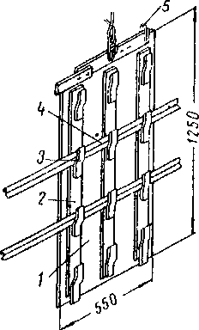
Рис. 59. Щит внутренней опалубки:
1 - металлический лист; 2 — планки жесткости; 3 — металлическая скоба; 4 - распорный стержень; 5 - планка с кольцом
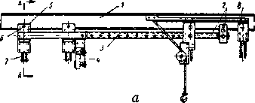
1
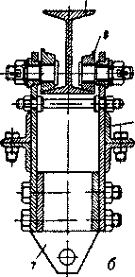
планки не доходят на 20—30 мм. К каждой вертикальной планке приваривают по четыре скобы, которые служат для установки распорных стержней, обеспечивающих жесткость и геометрическую постоянность внутренней опалубки.
Рис. 60. Механизм радиального перемещения наружной опалубки:
а - вид сбоку; б - разрез А—-А; 1 - главная радиальная балка; 2 - винт механизма радиального перемещения; 3 — трубка-фиксатор; 4 - роликовая подвеска наружной опалубки; 5 — роликовая подвеска наружных лесов; 6 - ролик подвески; 7 - хомуты для крепления подвесок лесов; 8 - роликовые подвески внутренних лесов
Нижние скобы в крайних
планках приваривают так, чтобы между щитом и скобой образовался зазор для соединения верхнего щита с нижним. К верхней
кромке щита крепят горизонтальную планку с кольцом для привязывания каната при перестановке щитов опалубки.
При установке верхнего щита опалубки на нижний крайние скобы перекрывают горизонтальную планку, к которой на болтах крепится накладка для соединения смежных щитов опалубки в одном
горизонтальном ряду.
Для замыкания внутренней опалубки используют конечные щиты с одной планкой посредине, к которой крепят четыре скобы для распорных стержней.
Несущие кольца служат для подвешивания к ним с помощью механизмов радиального перемещения панелей наружной опалубки, крепления наружных и внутренних подвесных лесов и устрой
110

ства рабочей площадки. Их изготовляют из швеллера и соединяют друг с другом горизонтальными связями из уголка с помощью болтов.
К несущим кольцам крепят радиальные направляющие из полосовой стали для закрепления на них механизмов радиального перемещения {рис. 60), которые служат для перемещения наружной опалубки при изменении диаметра трубы. Каждый механизм радиального перемещения состоит из подвески, радиального винта, соединительной планки и рукоятки.
На несущих кольцах и обрамляющей раме закрепляют несущие балки рабочей площадки, после чего укладывают настил. С наружной стороны рабочей площадки монтируют ограждение.
Стальные подвески наружных и внутренних лесов крепят к брусьям рабочей площадки либо к опорным конструкциям из труб, закрепленных на несущих кольцах. На подвесках лесов укладывают настил из досок, сбитых в щиты. Ограждение на подвесных лесах выполняют из троса или катанки. Для перехода людей с лестничной шахты подъемника на внутренние леса устраивают переходные огражденные мостики.
Несущие кольца с рабочей площадкой, наружной опалубкой и подвесными лесами крепят к подъемной головке с помощью подвесок.
- Обойма
Обойма шахтного подъемника (рис. 61) предназначена для подъема подвесной площадки, применяемой при выполнении работ по антикоррозионной защите и футеровке дымовых труб. Она состоит из следующих основных узлов: опорного каркаса, механизма подъема с опорно-направляющим устройством, подъемных винтов и опорных стаканов.
Механизм подъема с опорнонаправляющим устройством представляет собой пространственную раму, охватывающую шахту подъемника, на которой установлены: электродвигатель, приводной вал, четыре червячно-винтовых редуктора и опорные кулачки. Опорный каркас
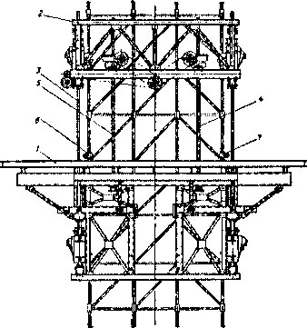
Рис. 61. Обойма для подъема подвесной площадки:
1 — кольцо каркаса обоймы; 2 — опорная переставная рама; 3 — направляющие; 4 и 5 - грузовые винты; 6 и 7 — опорные стаканы
Ш

унифицирован с каркасом подъемной головки. На каркасе установ-
лены балки для крепления подъемных винтов и кольцо для подвес-
ки площадки, меньшего, чем в подъемной головке, диаметра.
Принцип работы обоймы аналогичен работе подъемной голов-
ки. Каркас обоймы в рабочем положении, а также при перемеще-
нии механизма подъема опирается с помощью кулачков на опор-
ные стаканы, установленные на муфтах стоек шахты подъемника.
При очередном подъеме обоймы каркас удерживается механиз-
мом подъема с помощью подъемных винтов. При этом механизм
подъема с опорно-направляющим устройством опирается посред-
ством кулачков на опорные стаканы.
Подъем обоймы производят по смонтированной ранее шахте
подъемника с шагом 1250 мм.
- Подвесная площадка
Подвесная площадка служит
для выполнения работ по анти-
коррозионной защите и футе-
ровке ствола трубы и состоит из
несущих колец, по которым ук-
ладывают деревянные опорные
брусья и настил из досок. Бру-
сья крепят к несущим кольцам
с помощью хомутов.
Подвесную площадку подве-
шивают к узлам соединения
стоек, ригелей и раскосов шах-
ты подъемника на тросах и чер-
вячных талях, причем места
крепления тросов должны быть выше мест крепления талей на
1250 мм. Тросы и тали (рис. 62) крепят к несущим кольцам и
узлам шахты подъемника хомутами.
В процессе ведения работ подвесная площадка висит на тросах, при этом тали ослаблены. Подъем площадки производят талями, которые перевешивают через каждые 2,5 м.
При подъеме подвесной площадки обоймой рабочие тросы и тали не требуются. В этом случае площадку подвешивают к обойме с помощью подвесок, изготовленных из круглой стали, диаметр которой зависит от максимальной нагрузки на площадку.
- Грузопассажирский лифт
Для подъема и спуска людей шахтный подъемник оборудуют грузопассажирским лифтом. Подъемное оборудование лифта ус-
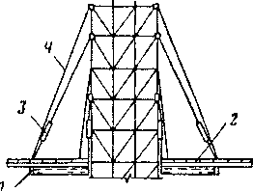
Рис. 62. Подвесная площадка:
1 — несущие кольца; 2 — деревянный настил; 3 — тали; 4 — тросы
112

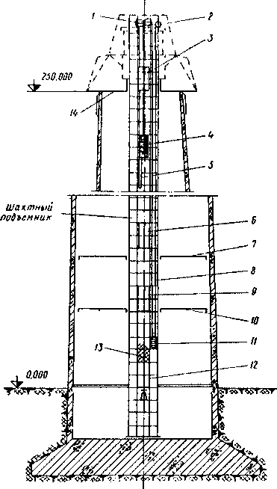
Рис. 63. Кинематическая схема лифта:
1 - лебедка; 2 - барабан резервных канатов; 3 - дверь шахты; 4 - кабина; 5 - подвесной кабель; 6 — дверь шахты футеровочной площадки; 7 — футеровочная площадка; 8 - канаты; 9 - дверь шахты перекрытия; 10 — перекрытие; 11 - противовес; 12 — дверь шахты нижняя; 13 — сетка ограждения; 14 — рабочая площадка
танавливают на опорных переставных рамах подъемных головок, снабженных дополнительными элементами усиления конструкций.
Лифт состоит из следующих основных узлов: лебедки, барабана резервных канатов, кабины, противовеса, канатов, подвесного кабеля, направляющих кабины и противовеса, дверей шахты лифта — стационарной, на рабочей и на футеровочной площадках и ограждения лифтовой шахты. Кинематическая схема лифта приведена на рис. 63.
Эксплуатация лифта начинается обычно после возведения ствола трубы на высоту 20 м. В период подъема рабочей или футеровочной площадок лифт не работает.
113

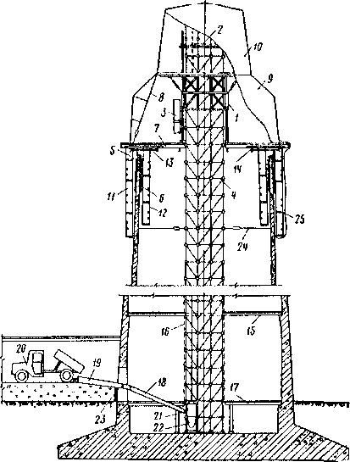
Рис. 64. Схема подачи бетонной смеси на рабочую площадку для бетонирования ствола трубы:
1 — подъемная головка; 2 - опорная переставная рама; 3 — приемный бункер; 4 - шахтный подъемник; 5 — наружная опалубка; 6 — внутренняя опалубка; 7 — рабочая площадка; 8 — подвеска; 9 — ограждение тепляка; 10 - шатер; 11 — наружные подвесные леса; 12 — внутренние подвесные леса; 13 — радиальная направляющая; 14 - несущее кольцо; 15 — защитное перекрытие; 16 - защитная сетка; 17 — нижняя рабочая (загрузочная) площадка; 18 - виброжелоб; 19 - вибропитатель; 20 - автосамосвал; 21 — клеть; 22 — ковш; 23 — защитная стенка из бревен; 24 - гибкие связи; 25 — брезентовое покрытие (юбка)
Типовая схема организации работ по бетонированию ствола дымовой трубы приведена на рис. 64.
- Механизмы для монтажа металлических труб
Для монтажа металлических дымовых труб высотой до 60 м используют в большинстве случаев крупнотоннажные самоходные краны типа «Като», «Кгирр», «Liebherr» и отечественный МКТ-6-45, позволяющие вести монтаж методом вертикального наращивания.
Для монтажа дымовых труб большей высоты применяют специальный самоподъемный мачтовый кран, созданный на базе крана
114

«Сокол» предприятием «Инже-
нерный центр АС «Тепло-
строй».
Типовая схема организации
работ по монтажу сборных ме-
таллических труб приведена на
рис. 65.
Возведение сборных металли-
ческих труб способом горизон-
тальной сборки ствола с после-
дующим подъемом их в проект-
ное положение с помощью
подъемных мачт, шевра или гид-
равлического стоечного подъем-
ника применяют в исключитель-
ных случаях, поэтому в данном
издании эти приспособления не
рассматриваются.
- Специальные вспомогательные механизмы
Инвентарная лебедочная станция (рис. 66) представляет собой сооружение, в которое входит кабина с электрической лебедкой и рабочим местом машиниста, инвентарный выносной пульт управления, сигнализация, блокировка и дистанционное управление. Применение таких станций исключает необходимость строительства временного помещения для установки лебедки и монтажа сигнализа-
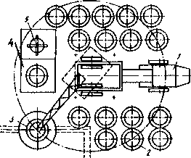
Рис. 65. Схема организации работ по монтажу сборной трубы стреловым краном:
1 — монтажный кран; 2 — склад царги; 3 - фундамент трубы; 4 - площадка с кондуктором подготовки царг к монтажу; о — площадка для монтажного оборудования
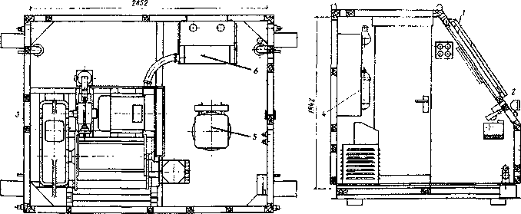
Рис. 66. Лебедочная станция ИЛС-2:
1 ~ защитные щиты окон; 2 - фара наружного освещения; 3 - лебедка; 4 - огнетушитель; 5 — кресло машиниста; 6 — пульт управления
115

ции, блокировки и дистанци-
онного управления.
Лебедочная станция предназ-
начена для эксплуатации в ус-
ловиях умеренного климата на
открытом воздухе.
Кабину лебедочной станции
устанавливают на подготовлен-
ной горизонтальной площадке,
после чего нагружают якорные
устройства грузом массой не ме-
нее 6 т.
Для нанесения слоя торкрет-
бетона в настоящее время при-
меняют два вида цемент-пушек:
периодического действия со
шлюзовой камерой и непрерыв-
ного со шлюзовым барабаном
{рис. 67).
При работе пушки периодического действия смесь загружают в шлюзовую камеру через верхний конусный затвор из загрузочного бункера, затем поднятием затвора отсекают внутреннюю полость, называемую шлюзовой камерой. После выравнивания давления опускают нижний конусный затвор и смесь попадает в рабочую камеру, из которой сжатым воздухом ее проталкивают в материальный шланг и далее к соплу.
В цемент-пушках непрерывного действия смесь из бункера с ворошителем загружается в шлюзовой барабан с равномерно расположенными сквозными отверстиями-стаканами, которые при вращении барабана поочередно заполняются торкрет-массой. Затем они, также поочередно, подходят к месту расположения патрубков сжатого воздуха, которым смесь проталкивается в материальный шланг. По мере вырабатывания торкрет-массы ее добавляют в расходный бункер.
Бункер-смеситель предназначен для кратковременного хранения раствора, поступающего на приобъектную площадку. Раствор выгружают в бункер, где он непрерывно перемешивается. При необходимости в раствор можно ввести дополнительный компонент, например, цемент или известковое молоко.
Бункер-смеситель {рис. 68) состоит из сварного металлического бункера вместимостью 1,5—2 м³, смесительного вала, привода и затвора. Лопасти смесительного вала имеют правое и левое направления, благодаря чему обеспечивается хорошее перемешивание раствора. Затвор с рычажным приводом позволяет производить разгрузку в процессе работы.
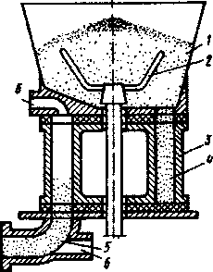
Рис. 67. Схема шлюзового барабана цемент-пушки непрерывного действия:
1 - бункер; 2 - ворошитель; 3 - корпус барабана; 4 - стакан; 5 - материальный патрубок; 6 — воздушный патрубок
116

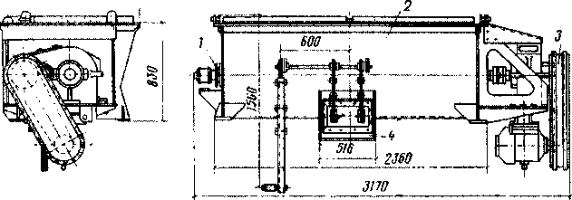
Рис. 68. Бункер-смеситель:
1 - смесительный вал; 2 - бункер; 3 - привод; 4 - затвор
Довольно часто бункер-смеситель используют для приготовления смесей торкрет-масс.
Рычажные лебедки {рис. 69) применяют при строительстве кирпичных труб краном-укосиной для перемещения мачты крана с одной позиции на другую. Тяговый механизм лебедки срабатывает при качании рукоятки рычага. При качании рукоятки вперед сжимы захватывают канат и передвигают его вперед, в то время как другая пара захватов скользит по канату, передвигаясь в противоположном направлении. При новом качании вступает в работу вторая пара захватов и т.д. Движение каната в противоположном направлении осуществляется рукояткой обратного хода.
Металлический кронштейн {рис. 70) применяют при установке стяжных колец. Он представляет собой сварную треугольную ферму из уголка 30x30x5 мм с приваренными к ней опорами из металлических пластин и ограничителем настила из отрезка круглого металла.
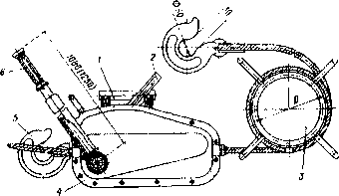
Рис. 69. Рычажная лебедка:
1 — ручка для переноски; 2 - рычаг заднего хода; 3 -катушка; 4 - корпус; 5 - крюк; 6 — рычаг переднего хода
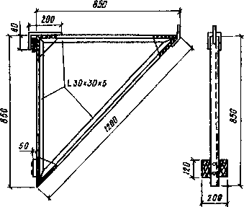
Рис. 70. Металлический кронштейн
117

ГЛАВА 8

ВОЗВЕДЕНИЕ

КИРПИЧНЫХ ДЫМОВЫХ ТРУБ
Процесс строительства трубы состоит из следующих основных этапов: подготовительные работы, возведение цоколя трубы, ствола и футеровки, монтаж металлоконструкций, демонтаж оборудования и разборка временных сооружений.
Возведение цоколя трубы выделяют в самостоятельный этап работ, поскольку после его сооружения вводят в действие механизмы вертикального транспорта и завершают подготовительные работы.
- Подготовительные работы
Подготовительные работы — важный этап строительства, который во многом определяет успешное сооружение трубы в сроки, предусмотренные договором.
При строительстве кирпичных труб подготовительные работы выполняют в два этапа.
На первом этапе, предшествующем кладке цоколя трубы, устраивают подъездные пути, подводят электроэнергию и воду, устанавливают бункер-смеситель или приемные емкости для раствора, завозят инвентарь и инструмент для производства работ.
На втором этапе, после возведения цоколя трубы, ограждают опасную зону, устанавливают механизм вертикального транспорта материалов, лебедочную станцию, устраивают защитный козырек, крытую галерею над трактом доставки материалов, желоб для укладки грузового троса и проводят испытания оборудования на статические и динамические нагрузки.
- Возведение цоколя трубы
Весь комплекс погрузо-разгрузочных и транспортных работ при возведении цокольной части трубы, необходимый для установки механизма вертикального транспорта (крана-укосины или шахтного подъемника), выполняют с помощью стрелового самоходного крана. Типовая схема организации работ приведена на рис. 71. Тип крана назначают в зависимости от диаметра основания трубы и высоты цокольной части.
Кладку цоколя ведут ярусами. Первый ярус выполняют с земли либо с перекрытия стакана фундамента, последующие — с пере-
118

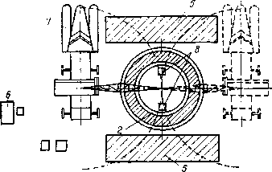
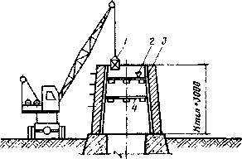
Рис. 71. Кладка цокольной части ствола трубы:
1 — контейнер с кирпичом; 2 — емкость для раствора; 3 — рабочий настил; 4 — защитный настил; 5 - склад кирпича; 6 - бункер-смеситель; 7 - автокран; 8 - поддон с кирпичом
ставных площадок. Высоту яруса обычно принимают равной 1250 мм. После выполнения кладки на высоту яруса ее перекрывают деревянным настилом из досок толщиной 40 мм, уложенным по прогонам из бруса, круглого леса или профильного металла, и опирают на кладку в гнездах глубиной не менее 120 мм, расположенных на два ряда ниже верхнего обреза кладки.
Устойчивость и несущую способность площадок рассчитывают на допускаемую нагрузку, определяя число прогонов и их сечение для различных диаметров трубы, на которых выполняется кладка. Характеристики и количество прогонов для различных размеров площадок приведены в табл 24.
Подъем и спуск рабочих при выполнении кладки с переставных площадок осуществляется по наружным ходовым скобам.
Таблица 24. Расчетные характеристики прогонов
из бруса хвойных пород для переставных площадок
Диаметр трубы на уровне рабочей площадки, мм | Сечение прогона ВхН, мм | Число прогонов на  площадку, шт.
1200 | 60x100 | 2
1400 | 75x100 | 2
1600 | 75x130 | 2
1900—2500 | 100x150 | 4
3500 | 130x180 | 4
4000 | 150x180 | 4
4500 | 150x200 | 6
5000 | 180x200 | 6
119

- Возведение дымовых труб краном-укосиной
Типовая схема организации
работ при строительстве кир-
пичных дымовых труб краном-
укосиной с размещением вре-
менных сооружений, площадки
складирования материалов и
средств горизонтального транс-
порта приведена на рис. 72. Ва-
рианты решений могут разли-
чаться только по комплектации
машин и механизмов для погру-
зо-разгрузочных работ и гори-
зонтального транспорта матери-
алов.
Собранную возле трубы кран-
укосину поднимают в верти-
кальном положении стреловым
краном и устанавливают во
внутренние скобы цоколя. Мач-
ту укосины пропускают через
шесть скоб (см. рис. 43), фикси-
руют стержнями, пропущенны-
ми в отверстия мачты, и опира-
ют на доску, уложенную на седь-
мой скобе. Этот принцип креп-
ления определяет минимально
допустимую длину заделки мач-
ты, обеспечивающую безопасное
производство работ. В трех ско-
бах (через одну) мачту раскли-
нивают, плотно прижимая к кладке трубы. В верхней скобе из-за
недостаточной прочности свежеуложенной кладки клинья не уста-
навливают.
Кладку трубы выполняют с переставных площадок, опертых на ее кирпичную стенку. Поскольку краном-укосиной осуществляют наружную подачу материалов, отпадает необходимость в устройстве монтажного проема.
В трубах, футерованных глиняным кирпичом, футеровку выполняют одновременно с кладкой ствола, чередуя их. Сначала на высоту яруса выкладывают ствол, затем на эту высоту возводят футеровку.
Если кладку футеровки выполняют после кладки ствола, например, при необходимости его антикоррозионной защиты, в цоколе устраивают монтажный проем, через который в дальнейшем
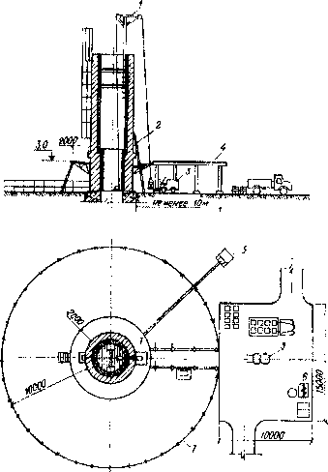
Рис. 72. Схема организации работ при разгрузке и транспортировке материалов авто- или электропогрузчиком:
1 — кран-укосина; 2 — направляющий желоб; 3 — погрузчик; 4 — крытая галерея; 5 — лебедочная станция; 6 — бункер-смеситель; 7 — ограждение зоны
120

производят подачу материалов.
Их поднимают с помощью уло-
женной на головке трубы тра-
версы, через которую перекиды-
вают грузовой канат лебедки.
Кирпич и раствор подают
на рабочую площадку с помо-
щью специальных контейнеров
(рис. 73).
При работе с краном-укоси-
ной используют светозвуковую
сигнализацию. Груз машинист
лебедки поднимает, ориентиру-
ясь по метке на грузовом кана-
те. Для сигнала «Стоп» устанав-
ливают отдельную кнопку, ко-
торая параллельно со звуковым
сигналом включает в помещении управления лебедкой красную сиг-
нальную лампу. Для безопасности на верхней отметке подъема
монтируют конечный выключатель, автоматически отключающий
привод лебедки при подъеме груза выше установленного предела.
- Средства подмащивания
При кладке трубы используют две переставных площадки, из которых верхняя является рабочей, а нижняя — защитной или страхующей. После перестановки нижней площадки она выполняет функции рабочей, в то время как верхняя, оказываясь внизу, становится страхующей.
Процесс перестановки площадок начинают с подъема подвесных люлек (рис. 74) на прогоны верхней площадки. Для этого частично разбирают оба настила и через образовавшиеся проемы перевешивают люльки.
После завершения этой операции настил защитной площадки разбирают полностью, поднимают на верхнюю площадку и демонтируют прогоны (рис. 75). Для безопасности разборку выполняют от стенки трубы к внутренним скобам.
Разобранные элементы размечают по размерам сечения трубы на новом ярусе, опиливают и приступают к сборке новой площадки. Прежде всего устанавливают прогоны, следя за тем, чтобы их опорная плоскость всей поверхностью соприкасалась с кладкой, так как лишь в этом случае достигается условие передачи нагрузки на кладку ствола. На прогоны укладывают деревянный настил, Для исключения возможности сдвига досок их расшивают гвоздями через уложенные в поперечном направлении две рейки.
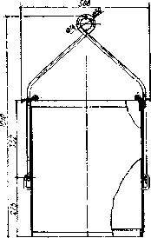
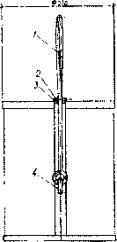
Рис. 73. Опрокидной контейнер:
1 — петля; 2 — трубка стопора; 3 — стопор; 4 — шарнир
121

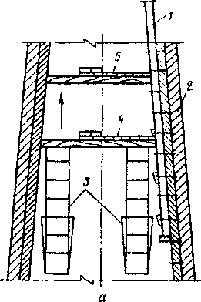
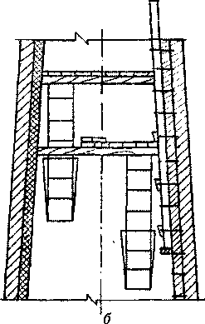
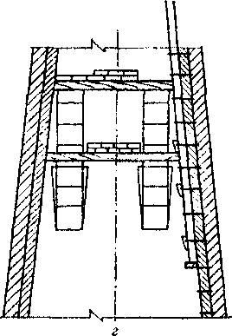
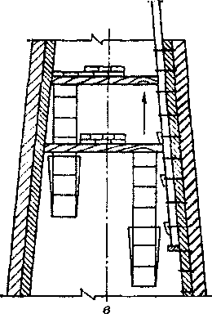
Рис. 74. Перестановка подвесных люлек:
а — разборка рабочего и защитного настилов в районе подвески первой люльки: 1 — мачта укосины; 2 — ствол трубы; 3 — подвесные люльки; 4 — защитный настил; 5 — рабочий настил; б — установка первой люльки на прогоны рабочего настила; в — разборка рабочего и защитного настилов в районе подвески второй люльки; г — установка второй люльки на прогоны рабочего настила
После этого на нижнюю площадку подают материалы для заделки гнезд от прогонов и выполняют эту работу с подвесных люлек.
122

1
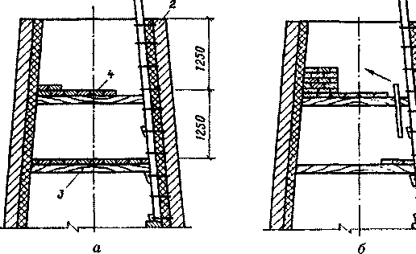
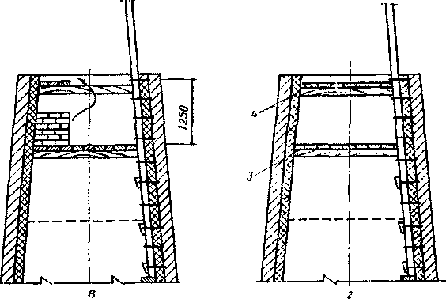
Рис. 75. Перестановка рабочей площадки:
о — частичная разборка рабочего настила возле внутренних скоб: 1 — мачта укосины; 2 — ствол трубы; 3 — защитный настил; 4 — рабочий настил; б — разборка защитного настила и укладка его на рабочей площадке; в — перестановка демонтированного настила на новом ярусе; г — положение площадок после перестановки
- Подъем крана-укосины
По мере роста кладки дымовой трубы требуется поднимать и кран-укосину. Подъем укосины осуществляют после перестановки рабочей площадки.
Подъем начинают со снятия фиксирующих стержней и раскрепляющих клиньев. Перемещение мачты укосины с одной позиции на
123

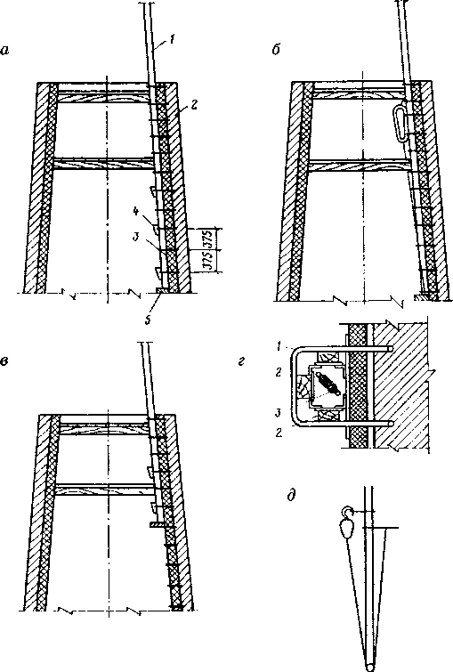
Рис. 76. Перестановка крана-укосины:
а — положение мачты укосины после перестановки площадки: 1 — мачта укосины; 2 — ствол трубы; 3 - внутренняя скоба; 4 — деревянный клин; 5 — деревянная доска; б — установка ручной рычажной лебедки; в — перемещение мачты-укосины на новую позицию; г — узел крепления мачты в скобе деревянными клиньями: 1 — скоба; 2 — деревянные клинья; 3 — подпятовый блок мачты; д — кинематическая схема запасовки троса ручной лебедки
другую выполняют с помощью ручной рычажной лебедки (рис. 76). Для этого корпус лебедки за крюк подвешивают на вторую от верха скобу. Отрезок каната длиной, равной удвоенному расстоянию от лебедки до пяты мачты, пропускают внутри скоб, перекидывают через пятовый блок и закрепляют за третью от верха скобу. Далее
124

усилием лебедки выжимают мачту к верху и в новой позиции фиксируют ее вначале стержнями, а затем раскрепляют деревянными клиньями до плотного прилегания к кладке ствола.
Таким образом, переставляя попеременно обе площадки и поднимая кран-укосину, производят кладку ствола трубы, заделывая по ходу работ внутренние и наружные ходовые скобы, скобы ограждения и держатели токоотводящего каната молниезащиты. Для установки и закрепления консолей светофорных площадок закладывают вертикальные скобы на глубине не менее пяти рядов, к которым в дальнейшем крепят консоли, фиксируя их положение до того, как они будут заделаны кладкой.
- Демонтаж крана-укосины
После окончания кладки ствола производят демонтаж крана- укосины.
Предварительно удалив элементы крепления мачты, кран-укосину опускают в скобах так, чтобы оголовок занял положение у верхнего обреза кладки (рис. 77). Около мачты на головке трубы устанавливают вспомогательную блочную обойму и перекидывают через нее грузовой канат, снятый с укосины. Вручную снимают оголовок укосины и укладывают на кладку трубы, один его конец закрепляют к грузовому канату и с помощью лебедки опускают на землю, страхуя веревкой, закрепленной за другой конец. Вслед за этим, исп&льзуя ручную лебедку, поднимают мачту укосины так, чтобы ее соединительный фланец занял положение между третьей и четвертой скобой от верха, т.е. выше настила рабочей площадки. К верхнему концу мачты привязывают пеньковую веревку, второй конец которой пропускают через наружную скобу.
Разбалчивают соединительный фланец мачты, после чего вручную ее верхнюю секцию укладывают на обрез трубы по хорде и закрепляют к концу грузового каната. Снятое звено, страхуя веревкой, пропущенной через наружную скобу, плавно опускают за обрез трубы, а затем грузовой лебедкой опускают на землю. В аналогичной последовательности демонтируют нижнее звено мачты укосины, затем разбирают вначале нижнюю, а затем верхнюю площадки, используя для промежуточного складирования их элементов светофорную площадку дымовой трубы.
- Особенности кладки труб с шахтным подъемником
Типовая схема организации работ по строительству кирпичных дымовых труб шахтным подъемником с размещением временных сооружений, площадки складирования материалов и средств горизонтального транспорта приведена на рис. 78.
125

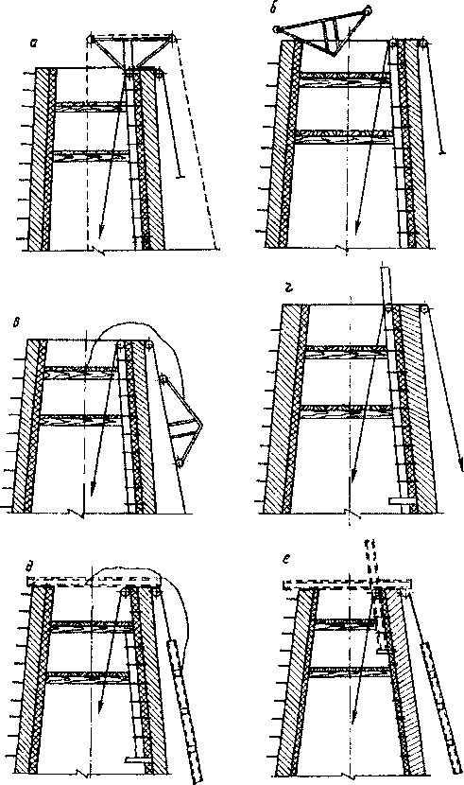
Рис. 77. Демонтаж крана-укосины:
а — спуск мачты до уровня касания оголовка обреза кладки; б — демонтаж оголовка; в — спуск оголовка на землю; г — подъем мачты до уровня размещения соединительного фланца выше рабочего настила; д — разборка мачты и опускание верхней ее части на землю; е — подъем нижней части мачты в скобах и спуск ее на землю
Основной комплекс подготовительных работ практически аналогичен описанному в п. 8.1, за исключением того, что монтаж шахтного подъемника на высоту 10—12 м выполняют до начала
126

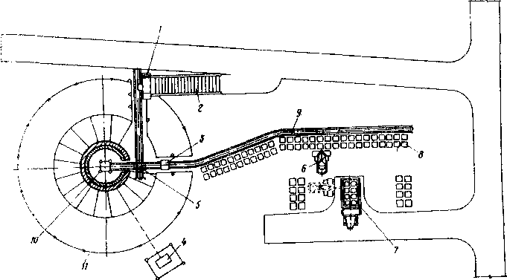
Рис. 78. Организация работ при строительстве трубы при помощи одношахтного подъемника:
1 — бункер-смеситель для раствора; 2 — эстакада; 3 — вагонетка с кирпичом на поддоне; 4 — грузовая лебедочная станция; 5 — поворотный круг; 6 — автопогрузчик; 7 — автомашина с кирпичом на поддонах; 8 — пакеты кирпича на поддонах; 9 - узкоколейный путь; 10 — одношахтный подъемник; 11 — ограждение опасной зоны
работ по кладке цоколя трубы, устраивая площадку на уровне верха стакана фундамента с опорой части прогонов на конструкции
шахты.
Несмотря на то, что к началу кладки цоколя шахтный подъемник практически смонтирован на высоту, обеспечивающую его включение в работу, кладку выполняют, используя мобильный стреловой кран. Это прежде всего вызвано значительным объемом работ в нижней части дымовой трубы, когда поток материалов очень велик и бесперебойная работа возможна лишь при использовании подобных механизмов.
Иногда при сооружении дымовых труб высотой 100 м и более используют стреловые краны башенного типа (рис. 79). Такой кран одновременно выпол-
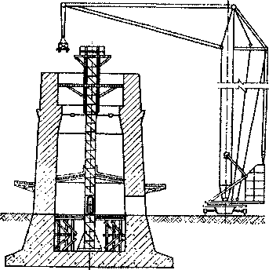
Рис. 79. Организация вертикального транспорта материалов башенным краном при строительстве труб с толстыми стенами
127

няет все погрузо-разгрузочные и транспортные операции с поступа-
ющими на площадку материалами, поэтому в подобных случаях его
применение экономически оправдано.
Обычно после возведения цоколя продолжают кладку, исполь-
зуя шахтоподъемник.
- Монтаж одношахтного подъемника
Монтаж подъемника начинают с устройства на основании ста-
кана фундамента подушки из деревянных брусьев толщиной 150
мм, укладываемых горизонтально.
На подушку опускают опорную раму. В местах установки стоек
шахты под раму подкладывают стальные прокладки.
Для предотвращения сдвига подъемника усилием на нижнем
отводном блоке грузового каната основание его раскрепляют дере-
вянными брусьями в стенки стакана фундамента. На раму устанав-
ливают стойки первой секции
шахты (рис. 80). Секция — это
часть шахты по высоте в преде-
лах длины одной стойки. По
нижнему и среднему поясу мон-
тируют ригели, раскосы и на-
правляющие стойки. Затем со-
бирают вторую секцию шахты
(рис. 81). Верхний пояс первой
секции и средний второй рас-
крепляют ригелями и раскоса-
ми, а опорную раму подъемни-
ка — боковыми раскосами.
По ригелям среднего пояса второй секции стоек укладывают брусья и деревянный настил, на который опускают грузовую клеть. На уровне верхнего обреза фундамента устраивают рабочее перекрытие — загрузочную площадку. Балки перекрытия опирают на деревянные стойки и обрез фундамента, после чего перекрывают прочным настилом из досок 40—50 мм. Со стороны направляющих грузовой клети на ригель шахты устанавливают узел нижнего конечного выключателя и отводной блок грузового каната.
12 3 4 S
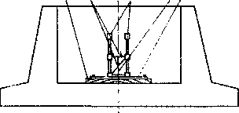
Рис. 80. Установка опорной рамы в первой секции стоек:
1 — шпалы; 2 —ригели и раскосы; 3 - стойки первой секции; 4 — направляющая стойка; 5 — опорная рама
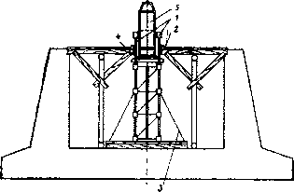
Рис. 81. Монтаж второй секции стоек и установка подъемной клети:
1 — стойки второй секции; 2 — рабочий настил; 3 — раскос опорной рамы; 4 — опорные брусья; 5 — клеть
128

Затем монтируют третью секцию шахты (рис. 82). По низу и середине стойки соединяют ригелями и раскосами.
На стойки третьей секции шахты устанавливают нижнюю часть подъемной головки таким образом, чтобы нижний ряд опорных башмаков находился на нижнем ригеле секции, а третий ряд — на среднем.
По нижнему поясу подъемной головки закрепляют откидные площадки и устанавливают верхний пояс нижней части головки. На верхний пояс укладывают и закрепляют за стойки головки опорные брусья рабочей площадки, которые в перпендикулярном направлении перекрывают поперечными брусьями. Брусья скрепляют друг с другом и зашивают настилом. В местах примыкания лестниц в настиле площадки устанавливают люк. Далее выполняют монтаж четвертой секции шахтного подъемника (рис. 83).
С двух противоположных сторон, не занятых проемами, устанавливают ригели и раскосы по нижнему и среднему поясам, после чего соединяют верхнюю секцию подъемной головки с нижней, опуская стойки верхней секции в карманы стоек нижней и соединяя между собой болтами. К стойкам верхней секции головки закрепляют балки монтажной площадки. Между рабочей и монтажной площадками устанавливают лестницы. По балкам монтажной площадки выполняют деревянный настил. На верхнем поясе ригелей головки раз-
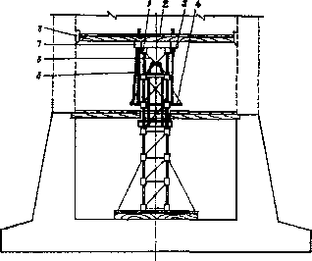
Рис. 82. Монтаж нижней части подъемной головки и рабочей площадки:
1 — стойки третьей секции; 2 — рабочая площадка; 3 — стойки каркаса головки; 4 — откидные площадки; 5 — лестница; 6 — раскосы головки; 7 — ригель; 8 — распорные клинья
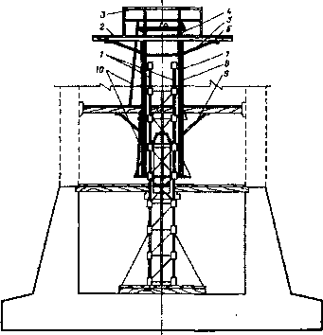
Рис. 83. Монтаж верхней части подъемной головки и монтажной площадки:
1 — стойки четвертой секции; 2 — настил монтажной площадки; 3 — ограждение монтажной площадки; 4 - блоки; 5 — кронштейн; 6 —рама площадки; 7 — стойки верхней части каркаса головки; 8 — защитная трубка для каната; 9 — подкос; 10 — лестницы
5 - 1599
129

мещают раму для опоры грузовых блоков, а по наружному периметру площадки выставляют ограждение. Стойки площадки используют в качестве опор конечных выключателей, регулирующих работу привода лебедки при закрытых дверях. Канат от лебедки пропускают через нижний отводной блок, трубки, верхние отводные блоки и закрепляют с помощью коуша на несущей оси грузовой клети. После завершения монтажа выполняют полное техническое освидетельствование шахтного подъемника.
- Возведение дымовых труб с шахтным подъемником
При возведении дымовой трубы с помощью шахтного подъемника ежедневно перед началом работ выполняют пробный подъем клети без груза, цель которого заключается в проверке работы всех конечных выключателей и надежности устройств связи и сигнализации.
Транспорт материалов при работе с шахтным подъемником обычно осуществляют с двух сторон. С одной стороны в клеть подают кирпич, с другой раствор.
Поддоны с кирпичом подвозят на роликовый конвейер, установленный впритык к шахте подъемника. В грузовой клети на таком же уровне устанавливают салазки с роликами, на которые вручную перекатывают поддоны с конвейера. Раствор из бункера-смесителя поступает в приемный бункер, смонтированный на платформе вагонетки узкой колеи (рис. 84), который после загрузки подают в клеть, для чего на ее полу закреплены направляющие рельсы. Во многих случаях кирпич доставляют к клети также с помощью вагонетки.
После загрузки клети шахтоподъемника стволовой закрывает дверь шахты и дает сигнал машинисту на подъем груза. При подаче сигнала одновременно загораются лампы и звенит звонок на сигнальном щите рабочей площадки и в помещении электролебедки.
Производя подъем, машинист следит за отметкой на тросе и, зафиксировав ее, останавливает лебедку, поднявшую клеть примерно на 400—600 мм выше настила рабочей площадки. Трубоклад, осуществляющий приемку материалов на рабочей площадке, откидывает опорные кулачки, и по его сигналу машинист опускает на них клеть. После разгрузки материалов трубоклад дает сигнал на спуск. Машинист приподнимает клеть на 300—400 мм, опорные кулачки убираются, и после повторного сигнала клеть опускают вниз. Перед подачей сигнала «Спуск» трубоклад закрывает проем в шахте для разгрузки клети.
Подъем головки подъемника с рабочей площадкой производят с помощью винтовых домкратов. Перед подъемом настил рабочей площадки обрезают по периметру.
130

Гибкие связи для крепления подъемника устанавливают с нижних откидных площадок. Трубоклад спускается на площадку, зацепляет гибкую связь одним концом за петлю в кладке ствола, другим за стойку шахты и с помощью форкопа производит натяжку. Таким образом поочередно устанавливают четыре связи и за счет их натяжения раскрепляют шахту, регулируя ее вертикальность.
В случаях устройства футеровки после окончания кладки необходимо опустить рабочую площадку с помощью подвижной головки вниз и выполнить новый настил, с которого будет производиться кладка футеровки. Блоковое устройство для подъема грузовой клети крепят к ригелям шахты подъемника на верху трубы. Трубоклады в этом случае поднимаются на рабочее место и спускаются по лестницам, навешиваемым отдельными секциями последовательно на ригели шахты.
Демонтаж шахтного подъемника после окончания кладки производят с верхней монтажной площадки подвижной головки, последовательно при ее опускании вниз.
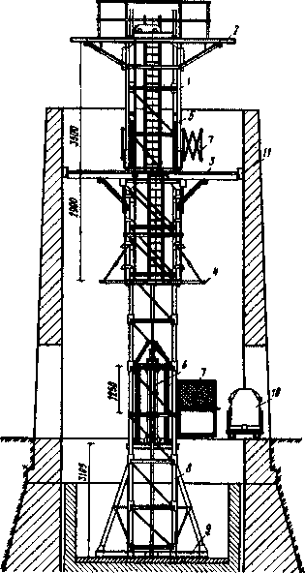
Рис. 84. Возведение кирпичной трубы с шахтным подъемником:
- — рама подъемной головки; 2 — верхняя площадка для наращивания подъемника; 3 — рабочая площадка для кладки трубы; 4 — нижняя откидная вспомогательная площадка; 5 — подъемные винты; 6 - клеть с ловителем; 7 — двери, закрывающие проемы подъемника; 8 — стойка шахты; 9 — опорная рама; 10 — контейнер для раствора на вагонетке узкой колеи;
- — деревянные клинья
- Технология выполнения кладки ствола и футеровки дымовых труб
Глиняный кирпич пластического прессования, идущий на кладку дымовых труб, должен иметь паспорт, подтверждающий его фактические характеристики. Кроме того, кирпич должен быть отсортирован по внешнему виду — применять недожженный и трещиноватый кирпич для кладки труб не допускается.
5*
131

Качественный кирпич при легком ударе о него твердым предметом издает звонкий звук, кирпич плохого качества — глухой звук.
Перед началом кладки ствола трубы поверхность фундамента выравнивают раствором, чтобы разность его отметок не превышала 20 мм.
На рабочий настил с помощью отвеса переносят отметку центра трубы, затем, используя деревянную рейку с забитыми в нее гвоздями, наносят на фундаменте наружную и внутреннюю окружности цоколя трубы.
Перед началом работ трубоклад «верстает» кирпичи возле наружного края фундамента. Верстовка — это процесс подбора кирпичей для лицевого ряда ствола трубы. Он основан на отборе наиболее качественного, правильной формы и размеров кирпича для получения проектного шва и однородной поверхности кладки.
После этого трубоклад-лицевик расстилает раствор лентой шириной несколько меньшей длины кирпича так, чтобы он не доходил до наружной окружности на 10—15 мм, затем поочередно беря наверстанный ранее кирпич, укладывает его «под лопатку» тычками к черте окружности. Кладкой «под лопатку» называют прием, когда кирпич укладывают на раствор, предварительно разложенный тонким слоем на поверхность с помощью кельмы, причем перед укладкой на боковую поверхность каждого кирпича наносят порцию раствора и с усилием прижимают его к соседнему, ранее уложенному. В результате раствор полностью заполняет шов, а избыток выдавливается наружу и его подрезают кельмой. Затем в таком же порядке выкладывают ряд кирпича вдоль внутренней окружности.
Пространство между наружным и внутренним рядами кладки заливают раствором и укладывают средние ряды кирпича «вприсык». Кладку «вприсык» выполняют, прижимая кирпич боковой плоскостью к ранее уложенному, причем при скольжении по раствору часть его захватывается, заполняя пространство между кирпичами по вертикальному шву.
В процессе кладки следует строго следить за полным заполнением швов раствором. Швы выполняют толщиной 10—12 мм.
Кладку труб с наружным диаметром до 5 м выполняют только тычковыми рядами, более 5 м допускается выполнять чередующимися тычковыми и ложковыми рядами.
Поверхность кладки выдерживают горизонтальной или с небольшим уклоном к центру трубы. Перевязку кольцевых швов выполняют в полкирпича, радиальных — в четверть кирпича.
По окончании кладки ряда швы с наружной стороны трубы расшивают по свежему раствору, а швы внутренней поверхности затирают раствором заподлицо с кирпичной кладкой.
Для перевязки кольцевых швов используют половинки кирпичей (рис. 85).
132

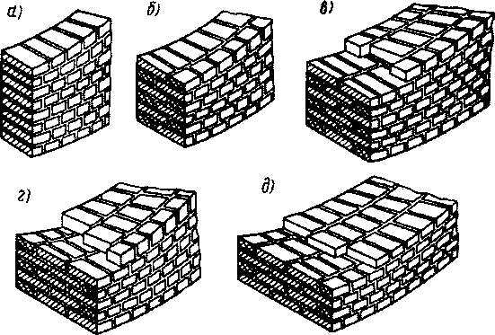
Рис. 85. Перевязка швов при кладке ствола дымовой трубы толщиной в один (а), полтора (б), два (в), два с половиной (г) и три {&) кирпича
Если толщина стены трубы равна целому числу кирпичей (двум, трем, четырем), то в одном ряду с наружной и в одном ряду с внутренней стороны размещают половинки кирпичей, а в середине — целые. Если по толщине стены укладывают не целое число кирпичей (полтора, два с половиной), то ряды из половинок чередуют в одном ряду с наружной, в другом — с внутренней стороны {табл. 25).
В стены толщиной более 2,5 кирпичей допускают укладку половника во внутреннюю часть в объеме не более 30 % количества кирпича во внутренних рядах.
Таблица 25. Последовательное расположение кирпича
в рядах кладки с различной толщиной стен
Толщина стены в кирпичах | Расположение кирпича в рядах
Толщина стены в кирпичах | нечетные | четные
Полтора | 12+25 | 25+12
Два | 12+25+12 | 25+25
Два с половиной | 12+25+25 | 25+25+12
Три | 12+25+25+12 | 25+25+25
Три с половиной | 12+25+25+25 | 25+25+25+12
Четыре | 12+25+25+25+12 | 25+25+25+25
133

При кладке конического ствола дымовой трубы радиальные швы нижнего и верхнего рядов набегают один на другой. Это явление выправляют укладкой в необходимых местах на ложок трехчетвертных кирпичей.
После укладки пяти рядов уклон наружной поверхности проверяют сбавочным уровнем, причем проверку производят на всех кирпичах периметра кладки по наружному ряду.
Рабочий сбавочный уровень требует периодической проверки контрольным уровнем, так как боковая поверхность его линейки изнашивается и измерения делаются неточными.
При кладке трубы периодически проверяют вертикальность ее оси и диаметр ствола. Проверку выполняют через каждые 5 м по высоте после перемещения рабочей площадки на уровень вновь выполненной кладки. Для этого на настил площадки отвесом переносят центр трубы, после чего проверяют соответствие кладки проектным размерам трубы на измеряемом уровне.
Проектный диаметр трубы на отметке, где производят проверку, определяют по формуле
D = D — 2 ih,
где D — диаметр на уровне кладки; D_{o} — диаметр основания трубы; i — проектный уклон ствола; h — расстояние от основания до уровня кладки.
С помощью рулетки или рейки замеряют расстояния от края трубы до ее центра по всему периметру окружности и сравнивают результаты с проектными радиусами.
Величина предельного отклонения оси ствола от вертикали составляет по нормам 0,002 высоты трубы, но не более 150 мм для труб высотой до 100 м, а величина предельного отклонения диаметра от проектного размера допускается до 1 %, но не более 100 мм.
В необходимых случаях погрешности кладки выправляют при возведении очередного участка ствола трубы.
Кладку футеровки дымовых труб выполняют с тщательным заполнением швов раствором. Толщина швов зависит от вида футеровки. При кладке из глиняного кирпича толщина швов не должна превышать 8 мм. Допускается увеличение толщины швов до
- мм в 5 из 10 проб, взятых на 5 м поверхности. При кладке из шамотного или кислотоупорного кирпича толщина швов не должна превышать 4 мм, а увеличение их на 2 мм допускается также в
- пробах из 10 на 5 м поверхности.
Швы лицевой поверхности футеровки должны быть тщательно затерты. Неровности на поверхности футеровки в радиальном направлении не должны превышать 1 % размеров ее внутреннего диаметра. Каждое звено футеровки должно иметь возможность свободного расширения по высоте, для чего в местах сопряжения звеньев оставляют зазор в 10—15 мм, который для исключения засо
134

рения зазора между футеровкой
и стволом перекрывают высту-
пающими рядами кирпичей вер-
хнего звена.
Футеровку толщиной пол-
кирпича выполняют ложковы-
ми рядами с перевязкой в 1/2
кирпича, а большей толщины —
чередующимися ложковыми и
тычковыми рядами с перевяз-
кой на 1/4 кирпича. Расшире-
нию футеровки не должны ме-
шать внутренние ходовые ско-
бы, поэтому под ними оставля-
ют зазор на всю толщину футе-
ровки (рис. 86).
- Монтаж металлоконструкций дымовых труб
Ходовые скобы с элементами ограждения, консоли светофорных площадок и элементы крепления конструкций молниезащиты устанавливают в процессе возведения трубы при кладке ствола. После окончания кладки на трубе монтируют стяжные кольца, светофорные площадки и молниезащиту.
Вертикальный транспорт элементов конструкций выполняют злектрическими лебедками грузоподъемностью 250 кг, грузовой канат которых запасовывают через кран-укосину или блок, укрепленный на оголовке трубы (рис. 87). Во время подъема производят оттяжку груза вручную, используя для этого пеньковую веревку.
Стяжные кольца собирают из отдельных звеньев, скрепленных между собой соединительными замками на болтах, причем замки при монтаже колец располагают в шахматном порядке.
Первое стяжное кольцо устанавливают с земли, последующие — с кольцевых площадок, устраиваемых на переносных кронштейнах. Вначале звено кольца поднимают к месту монтажа и укладывают на два костыля, предварительно забитые в швы кладки. Два уложенных смежных звена соединяют между собой замком и в таком порядке собирают кольцо полностью, после чего болты в замках затягивают на проектное усилие.
Для навески кронштейнов площадки в кладке под кольцом вырубают вертикальные бороздки шириной около 30 и глубиной 15 мм на расстоянии примерно 600 мм друг от друга. В эти бороздки вставляют крючки кронштейнов и затем устраивают по их верхнему поясу настил. Выше уровня настила заводят обводной страховочный канат, который с помощью карабинов закрепляют за ходовую скобу с противоположных сторон.
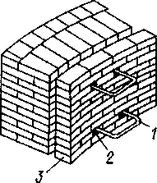
Рис. 86. Кладка футеровки между внутренними скобами:
1 — скоба; 2 — зазор для расширения футеровки; 3 — футеровка
135

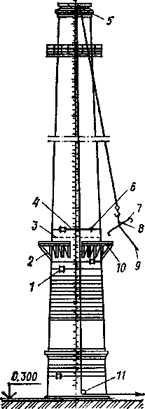
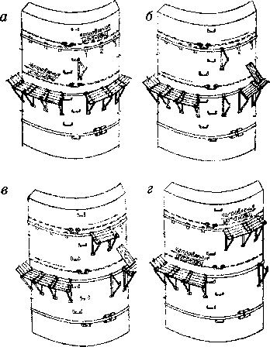
Рис. 87. Схема производства работ по монтажу стяжных колец дымовой трубы:
1 — замок стяжного кольца; 2 — кронштейн для подмостей; 3 — обводной канат; 4 — монтируемое стяжное кольцо; 5 — блок; 6 — костыль для установки стяжных колец; 7 — звено стяжного кольца; 8 — строп из пенькового каната; 9 — оттяжка; 10 — настил; 11 — отводной блок
Рис. 88. Технология перестановки кольцевой площадки:
а — установка обводного каната выше
смонтированного кольца; б — подвеска
свободного кронштейна в первую борозд-
ку и разборка настила; в — подвеска вто-
рого кронштейна, укладка настила в пер-
вом пролете и разборка настила в проле-
те кольцевой площадки; г — подвеска тре-
тьего кронштейна и укладка настила во
втором пролете
Кольцевая площадка служит
для монтажа последующих стяж-
ных колец по технологии, описан-
ной выше. Во время выполнения
работ на площадке трубоклад при-
стегивается карабином монтажно-
го пояса за обводной канат. Кольцевую площадку переставляют на
следующую позицию в следующей последовательности (рис. 88).
Перед началом перестановки заводят второй обводной канат выше установленного кольца. От ходовой скобы со стороны укладки последнего щита кольцевой площадки вешают свободный кронштейн, а деревянный щит настила первого пролета площадки снимают и приставляют к стволу трубы. Освободившийся кронштейн вешают на вторую бороздку, после чего устанавливают щит настила.
В подобной последовательности выполняют перестановку всех последующих кронштейнов и щитов настила. Один кронштейн, с
136

навески которого начинают перестановку площадки, подвешивают на ходовой скобе, а освободившиеся вследствие уменьшения окружности трубы опускают вниз.
Кольцевую площадку на уровне консолей светофорных площадок используют для монтажа их настила и ограждения, а при достижении уровня оголовка — для монтажа молниеприемников и установки защитного колпака. Токоотводящий канат поднимают с помощью лебедки и последовательно устанавливают его в держателях, спускаясь по ходовым скобам.
- Контроль качества кирпичных дымовых труб
Проверку соответствия выполняемых строительно-монтажных работ при сооружении кирпичных дымовых труб требованиям проектной и нормативно-технологической документации осуществляют в зависимости от характеристик контролируемых параметров с помощью испытаний, инструментов и визуально.
Все материалы и изделия, поступающие на строительную площадку (кирпич, раствор, стяжные кольца и т.п.), должны иметь паспорта и сертификаты. Независимо от этого образцы от каждой партии кирпича подвергают лабораторной проверке на прочность и морозостойкость.
Вертикальность ствола трубы проверяют через каждые 5 м по высоте, при этом контролируют также размеры горизонтального сечения ствола. После окончания кладки ствола теодолитом проверяют ее отклонение от вертикальной оси.
По завершении всех работ по монтажу системы молниезащиты производят проверку импульсного сопротивления заземлителей, которое не должно превышать 50 Ом.
Если стяжные кольца устанавливались в холодное время года, они должны быть подтянуты до напряжения 50—60 МПа. Контроль натяжения осуществляют или динамометрическим ключом, или, если его не имеется, вручную с помощью отрезка газовой трубы длиной 0,6 м, надетой на обычный гаечный ключ. Если к получившемуся рычагу приложить силу в 20 кг и гайка болта замка стяжного кольца не провернется, значит натяжение кольца достаточное.
Результаты испытаний и замеров фиксируют соответствующими актами, которые прикладывают к приемо-сдаточной документации.
В некоторых случаях актами фиксируют и результаты визуальных проверок, проведенных без применения инструментов и приборов. Подобные документы составляют, когда какой-либо элемент, подвергшийся проверке, затем закрывается следующим, например, Устройство слоя изоляции между стволом и футеровкой, установка арматуры в теле ствола трубы и т.п.
137

В процессе возведения трубы ведут журнал работ, в котором ежедневно, а при работе в 2 или 3 смены ежесменно записывают все рабочие операции, которые выполнялись в данный период времени, а при отрицательных температурах воздуха и эти замеры.
Ряд операций контролируют, производя записи в журнале работ лишь при обнаруживании отклонений. К ним относятся проверка вертикальности установки ходовых скоб, толщины и тщательности заполнения швов, выполнения расшивки наружных швов и качества затирки внутренних, тщательности заделки гнезд в кладке ствола или футеровке, правильности установки защитного колпака и заделки внутренних скоб, качества окраски металлических конструкций и нанесения торкретного покрытия.
Оценку качества работ при приемке их от исполнителей производит мастер или производитель работ, учитывая при этом результаты контроля качества, осуществляемые представителем заказчика, авторского надзора и геодезической службы.
Общую оценку качества трубы дает комиссия, принимающая работы, на основании документов, составленных в процессе их ведения, результатов геодезических замеров и своего впечатления.
- Техника безопасности при сооружении кирпичных дымовых труб
Работы по строительству кирпичных дымовых труб относятся к работам с повышенной опасностью, поэтому к ним допускаются только мужчины не моложе 18 и не старше 60 лет, прошедшие медицинскую комиссию на предмет допуска к работе на высоте, профессионально обученные, сдавшие экзамены и имеющие удостоверения на право выполнения работ, причем к самостоятельным работам допускают трубокладов, имеющих тарифный разряд не ниже пятого.
Учитывая условия работы и тяжелые физические нагрузки при их выполнении, трубоклады должны проходить медицинский осмотр периодически, не реже одного раза в год.
В большинстве случаев строительство кирпичных труб высотой менее 60 м производится без постоянного присутствия мастера, под руководством ведущего трубоклада. Поэтому обучению правилам безопасного производства работ и проверке их усвоения должно уделяться исключительное внимание.
Ежегодно все трубоклады должны проходить обучение правилам техники безопасности по 18—20-часовой программе, после которого производится проверка знаний безопасных методов и приемов работ и выдаются соответствующие удостоверения.
Перед началом работ все трубоклады и рабочие, занятые на строительстве трубы, проходят инструктаж по технике безопасности непосредственно на рабочем месте. Повторный инструктаж произ
138

водят не реже одного раза в три месяца, а также при каждом изме-
нении условий работы.
Каждому трубокладу для работы на высоте выдается и закреп-
ляется за ним испытанный предохранительный пояс с цепью и ка-
рабином.
Поднимаясь на трубу, трубоклад должен иметь на себе предох-
ранительный пояс, чтобы в случае необходимости воспользоваться
им, закрепившись за ходовую скобу, шахту подъемника или внут-
реннюю скобу для крепления крана-укосины.
При строительстве трубы подъем трубокладов на рабочую пло-
щадку и спуск с нее производится по наружным ходовым скобам.
Запрещаются подъем и спуск в клети шахтоподъемника, по риге-
лям и раскосам шахты, грузовому канату, а также одновременный
спуск или подъем по скобам нескольких трубокладов.
Категорически запрещается
браться за верхнюю скобу и ста-
новиться на нее, так как она не
имеет достаточной прочности.
Для безопасного перехода че-
рез обрез кладки около ходовых
скоб должны быть спущены
прочная веревка с узлами и трос
диаметром 5—8 мм с петлей на
конце, прочно прикрепленные к
шахте подъемника или к третьей
от верха внутренней скобе.
При переходе обреза кладки
(рис. 89) трубоклад должен за-
цепиться карабином пояса за
петлю троса, а руками держать-
ся за веревку с узлами. Запре-
щается подниматься на трубу и
работать во время грозы, при
сильном дожде, снегопаде, ту-
мане и при силе ветра более 6
баллов.
При работе с краном-укоси-
ной трубоклад, принимающий
поднятый груз, должен заце-
питься карабином предохрани-
тельного пояса за внутреннюю
скобу, а для подтягивания гру-
за пользоваться крючком с глад-
кой рукояткой.
Кронштейны площадки для
Установки стяжных колец дол-
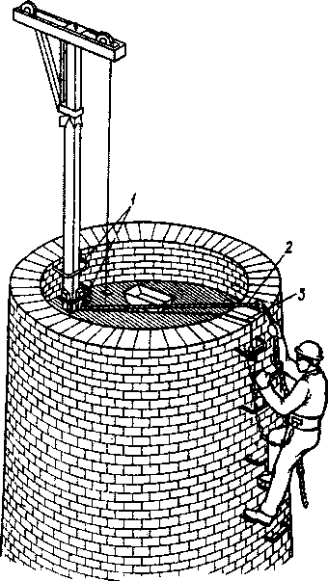
Рис. 89. Подъем и спуск трубоклада по наружным ходовым скобам:
1 - внутренние скобы; 2 - веревка с узлами; 3 - тросик с петлей
139

ясны быть заводского изготовления, испытаны на статическую нагрузку 160 кг и снабжены упорами, препятствующими сдвигу щитов настила.
Трубоклады, поднявшись по ходовым скобам, перед переходом на площадку должны зацепиться карабином пояса за обводной канат.
Навешивать кронштейны на замки стяжных колец не допускается.
Работы по строительству труб должны осуществляться по проекту или схеме организации работ.
Опасную зону вокруг трубы необходимо огородить, на видных местах вывесить предупредительные плакаты.
Вокруг трубы на высоте 2,5—3 м устанавливают защитный козырек шириной не менее 2 м или двойного настила досок толщиной 40 мм с уклоном к трубе и бортовой доской высотой не менее 150 мм.
Со стороны доставки материалов должна быть устроена крытая галерея.
Рабочие, занятые на подаче материалов, должны работать в защитных касках.
Помещение лебедки должно находиться вне опасной зоны и закрываться на замок. Грузовой канат до трубы должен быть огражден.
ГЛАВА 9

ВОЗВЕДЕНИЕ МОНОЛИТНЫХ
ЖЕЛЕЗОБЕТОННЫХ ДЫМОВЫХ ТРУБ
Возведение монолитных железобетонных труб большой высоты связано с выполнением значительных объемов строительно-монтажных работ и представляет собой продолжительный процесс.
Объем работ определяется прежде всего геометрическими характеристиками трубы (высота и выходной диаметр), типом футеровки и конструкцией газоотводящих стволов.
Железобетонный ствол в большинстве случаев возводят по технологии поярусного бетонирования. Способ непрерывного бетонирования в скользящей опалубке не получил в России широкого распространения. Следует отметить, что при его применении цокольную часть ствола все равно выполняют поярусным бетонированием, переходя к непрерывному лишь при значительном уменьшении диаметра и уклона образующей ствола.
Поэтому основное внимание в книге уделено методу поярусного бетонирования, тем более, что при выполнении ремонтных работ применяют лишь эту технологию.
140

- Подготовительные работы
Учитывая, что способ возведения монолитных железобетонных труб и отдельные его технологические процессы хотя и совершенствовались, но кардинально не изменялись, объемы подготовительных работ и схема расположения временных сооружений, машин и механизмов на сегодняшний день четко отработаны.
Стройгенплан на стадии возведения ствола трубы и выполнения футеровочных работ приведен на рис. 90.
Склады для хранения элементов строительного оборудования, арматуры, кислотоупорных и изоляционных материалов, растворный узел и открытый склад кирпича располагают вдоль узкоколейного рельсового пути.
Материалы, изделия, элементы строительного оборудования доставляют на площадку автомобильным транспортом, а со складов к возводимой трубе перевозят тележками узкой колеи. Бетонную смесь транспортируют с бетонного завода в автосамосвалах и выгружают в вибропитатели, расположенные у монтажных проемов. Обеспечение водой, воздухом и паром предусматривают от общеплощадочных сетей.
14 1S 15 16
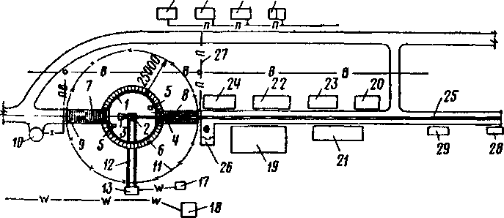
Рис. 90. Стройгенплан возведения монолитной железобетонной трубы:
- — ствол трубы; 2 — шахтный подъемник; 3 - вибробункер; 4 — тележка; 5 — насосы; 6 — защитный козырек; 7 — проезд для машин с защитным перекрытием и ограждением; 8 — проход и проезд с защитным перекрытием, ограждением и перегородкой между ними; 9 - пожарный водопровод; 10 - резервуар запасной воды;
- — ограждение опасной зоны; 12 — деревянный короб; 13 — помещение лебедок; 14 - контора производителя работ; 15 —раздевалка; 16 — душевая; 17 — трансформаторная подстанция; 18 - трансформаторная подстанция ТЭЦ; 19 — открытый склад кирпича; 20 — склад изоляционных материалов; 21 — материальный склад; 22 — склад пиломатериалов; 23 — навес для оборудования; 24 — склад арматуры и стальных конструкций; 25 — узкоколейный путь; 26 — растворный узел; 27 — паропровод; 28 — склад антикоррозионных материалов; 29 — помещение для приготовления антикоррозионных составов
141

Территорию вокруг сооружаемой трубы ограждают, создавая опасную зону. Проходы и проезды к стволу в пределах опасной зоны защищают надежными деревянными навесами и боковыми ограждениями.
В этот же период проводят испытания качества инертных материалов и цемента, предназначенного для приготовления бетона, производят приемку фундамента и оформление технической документации.
При приемке фундамента особое внимание должно быть обращено на правильность выпуска вертикальной арматуры и степень ее очистки от бетона, ржавчины, масла и краски.
Акт приемки фундамента и передачи его под работы по сооружению трубы должен быть подписан техническим надзором заказчика, и к нему должны быть приложены: акт обследования основания фундамента; акт на скрытые работы по армированию и гидроизоляции; результаты испытаний на прочность отобранных кубиков бетона фундамента; сертификаты на арматурную сталь; исполнительные схемы собственно фундамента и выпусков арматуры; акты на скрытые работы по установке контура заземления молни- езащиты, обратной засыпке и устройству отмостки; акт на установку постоянных реперов.
При визуальном осмотре фундаментов следует обращать внимание на чистоту поверхности бетона, отсутствие деталей опалубки, строительных отходов и положение центра.
Началу работ по бетонированию цоколя дымовой трубы предшествует монтаж шахтного подъемника с комплектом опалубки и его испытания на статические и динамические нагрузки. Фактически это тоже подготовительные работы, но ввиду их значительности и сложности они рассматриваются более подробно.
- Монтаж шахтного подъемника и подъемной головки
Монтаж шахтного подъемника начинают с установки на плите стакана фундамента строго горизонтально и по центру трубы опорной рамы, которую после рихтовки с помощью металлических пластин раскрепляют распорками в стены.
Опорную раму ориентируют так, чтобы грузовые шахты располагались по оси монтажных проемов, затем устанавливают грузовые клети с ковшами для бетонной смеси. Одновременно с установкой клетей монтируют первую секцию шахты подъемника, раскрепляя стойки ригелями и раскосами на высоту нижнего яруса — 1,25 м.
На уровне обреза стакана фундамента устраивают временное деревянное перекрытие, являющееся нижней рабочей (загрузочной) площадкой, после чего монтируют стойки второй секции, раскреп-
142

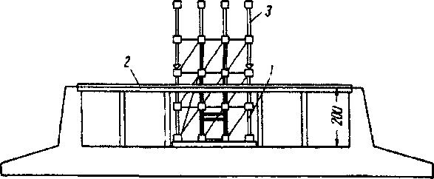
Рис. 91. Начальный этап монтажа шахтного подъемника:
1 - стойка первой секции подъемника; 2 — деревянное перекрытие; 3 — стойка второй секции подъемника
ляя их на верхнем ярусе первой и нижнем ярусе второй секций, причем каждый раз проверяют правильность их положения и надежность болтовых соединений (рис. 91).
По мере монтажа каждой секции шахты монтируют лестницы с переходными площадками, ограждение и направляющие грузовых клетей.
Для монтажа элементов подъемной головки на верхних муфтах стоек первой секции и средних второй секции устанавливают по восемь опорных стаканов. На опорные стаканы, смонтированные на средних муфтах второй секции, ставят винтовые регулировочные гайки, на которых затем строго горизонтально монтируют каркас опорной переставной рамы. На раме устанавливают редукторы, в которые ввертывают подъемные винты головки. Далее монтируют электродвигатель подъема, приводной вал, приводные ремни, пульт управления и ограждение. На каркас рамы укладывают дощатый настил (рис. 92).
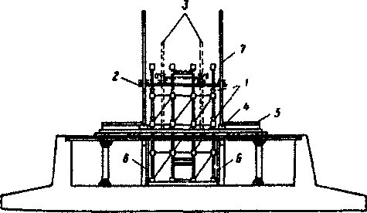
Рис. 92. Схема монтажа шахтного подъемника и подъемной головки:
- - опорные стаканы;
- — опорная переставная рама; 3 — грузо- подъемные винты; 4 — обвязочные балки каркаса головки; 5 - монтажная площадка; 6 - стойки каркаса головки; 7 — направляющая опорной переставной рамы
143

На настиле загрузочной площадки по деревянным шпальным подкладкам производят сборку верхних обвязочных балок каркаса головки и элементов монтажной площадки, после чего ставят стойки каркаса головки и крепят их к внутренним углам верхних обвязочных балок.
Ранее установленные в редукторы подъемные винты нижними концами вводят в рамки швеллеров верхней обвязочной рамы и закрепляют. Направляющие опорной переставной рамы нижними концами временно опирают на шпальные подкладки, находящиеся на настиле загрузочной площадки.
После монтажа третьей секции шахты и проверки горизонтальности опорной переставной рамы и монтажной площадки, вертикального положения подъемных винтов и направляющих с помощью пульта управления, подключенного по временной схеме, производят первый контрольный подъем опорной переставной рамы на высоту 1350 мм и затем опускают на 100 мм, опирая на опорные стаканы.
Для монтажа каркаса шатра на первом ярусе третьей секции шахты монтируют ригели и устраивают временный настил. После окончания монтажа шатра настил разбирают, ригели снимают и производят первый монтажный подъем каркаса головки с монтажной площадкой и шатром на высоту 1250 мм, после чего монтируют балки средней обвязочной рамы и крестовины.
Нижние концы направляющих опорной переставной рамы закрепляют в опорных гнездах балок средней обвязочной рамы. Все болты при монтаже затягивают с некоторой слабиной до выверки смонтированных элементов каркаса головки и опорной переставной рамы.
Опорную переставную раму и каркас головки каждый раз поднимают с помощью механизма подъема головки.
Далее производят второй монтажный подъем смонтированных балок каркаса головки с монтажной площадкой и шатром на высоту 1,25 м в крайнее верхнее положение, а затем монтаж нижней обвязочной рамы и оставшихся элементов каркаса головки. На балках нижней обвязочной рамы каркаса головки монтируют кронштейны с пружинами и опорными кулачками.
После сборки каркаса головки производят (в подвешенном положении) регулировку и контрольную проверку вертикального положения стоек и горизонтального положения обвязочных балок, вертикального положения подъемных винтов и направляющих, плотного прилегания роликов опорных стаканов к круглым направляющим стоек и затяжку всех болтов. При отсутствии дефектов производят опирание каркаса головки кулачками кронштейнов на ранее установленные восемь опорных стаканов.
После этого производят второй монтажный подъем опорной переставной рамы на высоту 1,35 м. На стойках шахтного подъемни-
144

1
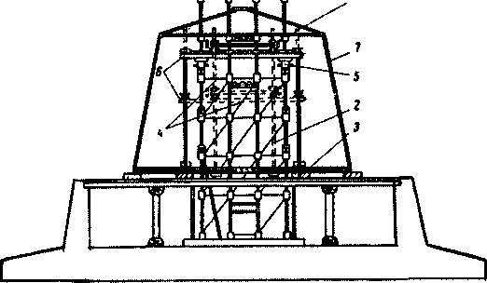
Рис. 93. Опорно-переставная рама после первого подъема и шатер монтажной площадки:
I - редуктор; 2 — подъемный винт; 3 — верхняя рама каркаса головки; 4 — ригели и раскосы; 5 — опорные стаканы; в — опорная переставная рама; 7 — каркас шатра
ка под опорной переставной рамой устанавливают ригели, раскосы и восемь опорных стаканов, на которые опирают опорную переставную раму (рис. 93).
Далее производят третий монтажный подъем каркаса головки на высоту 1,25 м с опиранием на ранее установленные восемь опорных стаканов. После подъема каркаса головки снимают с нижнего (предыдущего) яруса освободившиеся опорные стаканы для установки их выше под опорную переставную раму при ее последующей перестановке. К балкам рамы каркаса головки крепят на хомутах внутренние подвески, а к кольцевым швеллерам монтажной площадки — наружные подвески.
Затем устанавливают стойки четвертой секции шахтоподъемника и производят третий монтажный подъем опорной переставной рамы на высоту 1,35 м. На стойках шахтного подъемника под рамой устанавливают раскосы, ригели и восемь опорных стаканов, на которые опускают опорную переставную раму до упора (рис. 94). Производят четвертый монтажный подъем каркаса головки на высоту 1,25 м с опиранием на ранее поставленные восемь опорных стаканов. К стойкам каркаса головки крепят приемно-раздаточный бункер.
На настиле нижней рабочей (загрузочной) площадки на отметке ±0,0 м укладывают деревянные брусья, которые выпускают за наружный обрез стакана фундамента для монтажа элементов подъемно-переставной опалубки — несущих колец, рабочей площадки и пр. На брусьях вначале собирают элементы наружного, а затем внутреннего кольца, соединяют их между собой связями из уголков и крепят радиальные направляющие. Одновременно монтируют обрам-
145

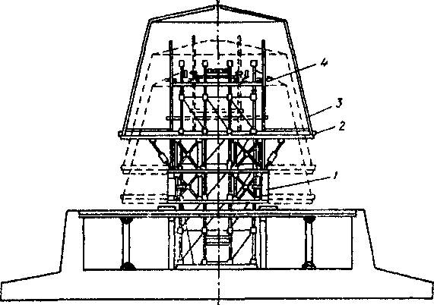
“Рис. 94. Монтажное положение после второго подъема опорно-переставной рамы:
1 — каркас головки; 2 — монтажная площадка; 3 — шатер; 4 — опорная переставная рама
ляющую (опорную) раму. После сборки всех элементов затягивают болты. Кроме того, монтируют внутреннее (малое) несущее кольцо меньшего диаметра для последующего перемонтажа несущих колец.
Затем производят сборку рабочей площадки, для чего по несущему кольцу и обрамляющей раме укладывают в радиальном направлении деревянные брусья с выпуском их концов наружу на 400—500 мм. Брусья крепят к наружным и внутренним швеллерам несущего кольца и к обрамляющей (опорной) раме стальными хомутами. Наружные подвески подъемной головки крепят к внешнему швеллеру несущего кольца, а внутренние — к обрамляющей раме и производят взаимную проверку горизонтальности монтажной площадки подъемной головки и смонтированных элементов рабочей площадки. К каркасу головки крепят стальную лестницу для подъема на монтажную площадку (рис. 95).
Следует отметить, что во многих инвентарных рабочих площадках вместо брусьев применены металлические балки.
Далее производят четвертый подъем опорной переставной рамы на высоту 1,35 м. На стойках шахтного подъемника под рамой устанавливают ригели, раскосы, восемь опорных стаканов, на которые опускают опорную переставную раму. Затем производят пятый монтажный подъем каркаса головки вместе с брусьями рабочей площадки на высоту 1,25 м с опиранием на ранее установленные восемь опорных стаканов и монтируют механизмы радиального перемещения наружной опалубки.
146

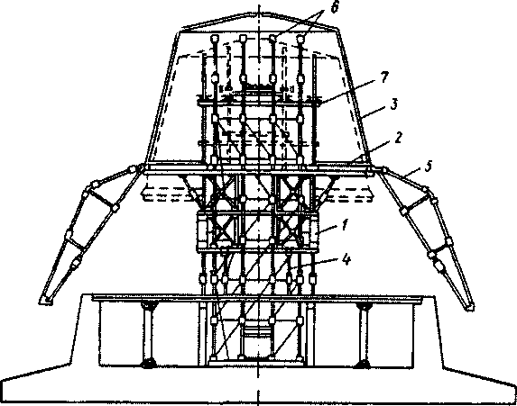
Рис. 95. Монтажное положение после третьего подъема опорно-переставной рамы:
1 — каркас головки; 2 — монтажная площадка; 3 — каркас шатра; 4 — внутренняя подвеска; 5 — наружная подвеска; в - стойки шахтного подъемника; 7 — опорная переставная рама
По брусьям рабочей площадки укладывают деревянный настил из досок толщиной 50 мм, который прибивают гвоздями. В настиле оставляют кольцевую щель для выпуска стержней арматуры и укладки бетонной смеси в опалубку. По мере возведения ствола и уменьшения его диаметра кольцевую щель устраивают ближе к центру трубы путем снятия части досок с внутренней стороны и настила их с наружной стороны щели.
По наружному периметру рабочей площадки монтируют ограждение с бортовой доской.
Затем устанавливают стойки пятой секции шахтного подъемника, после чего производят пятый монтажный подъем опорной переставной рамы на высоту 1,35 м. На стойках шахтного подъемника под опорной переставной рамой монтируют ригели и раскосы, а также восемь опорных стаканов, на которые опирают переставную раму (рис. 96).
После этого производят статическое и динамическое испытания подъемной головки.
Перед статическим испытанием рабочая площадка должна быть поднята над загрузочной на высоту не менее 200 мм. Каркас головки должен опираться на все восемь опорных стаканов, опорная переставная рама приподнята, винты не нагружены. На настиле рабочей
147

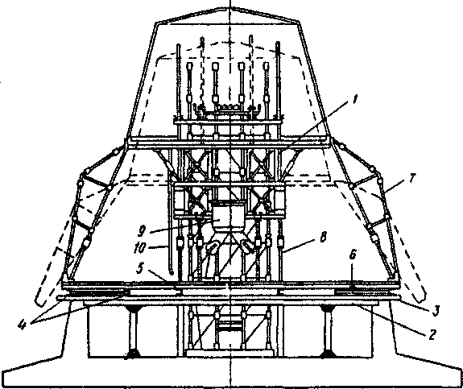
Рис. 96. Монтажное положение после четвертого подъема для монтажа несущих колец и рабочей площадки:
1 — каркас головки; 2 — нижняя рабочая (загрузочная) площадка; 3 — деревянные брусья; 4 — несущие кольца; 5 — опорная (обрамляющая) рама; 6 — деревянные брусья рабочей площадки; 7 — наружная подвеска; 8 - внутренняя подвеска; 9 — бункер; 10 - лестница
площадки равномерно распределяют груз, превышающий грузоподъемность головки на 25 % и выдерживают в течение 10—15 мин.
Динамическое испытание производят нагрузкой, превышающей расчетную на 10 %, для чего опорную переставную раму поднимают над каркасом головки и после установки ригелей и раскосов опирают на все восемь опорных стаканов. Затем производят подъем каркаса головки и рабочей площадки на высоту 2,5 м с несколькими остановками и опускание в исходное положение.
После проведения испытаний и снятия груза выполняют последний, шестой, подъем каркаса головки на высоту 1,25 м, и после его установки на опоры приступают к монтажу наружной опалубки (рис. 97).
- Монтаж переставной опалубки
Металлическую переставную опалубку монтируют в соответствии с разработанными монтажными схемами, являющимися неотъемлемой частью проекта производства работ.
148

J
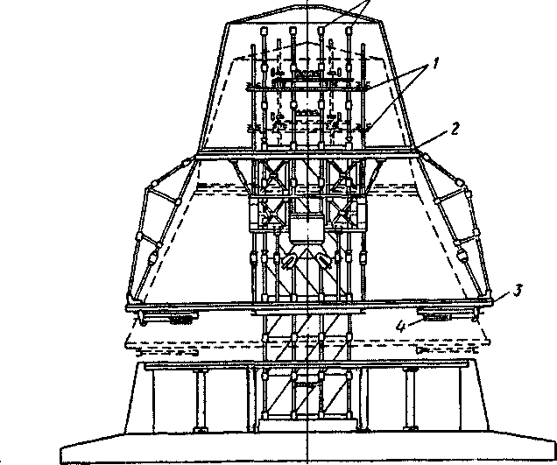
Рис. 97. Положение подъемника после его испытания перед монтажом опалубки:
1 — опорная переставная рама; 2 — монтажная площадка; 3 — рабочая площадка; 4 - механизм радиального перемещения наружной опалубки; 5 - стойки шахтного подъемника
Монтажные схемы наружной опалубки должны предусматривать:
- Количество панелей с конечными щитами при первоначальном монтаже и их сокращение по мере уменьшения диаметра трубы.
Количество панелей определяют по формуле П = kD/1 ,
щ '
где П — количество панелей с конечными щитами, но не менее трех; D — наружный диаметр трубы в нижней ее части, м; / — максимально допустимая длина панели опалубки с конечным щитом, равная 12 м. Минимальный размер захода конечной панели за щит соседней при первоначальной установке — 120 мм.
- Количество щитов прямоугольных и трапециевидных, которое определяют по формулам
прямоугольных Щ_{а} = лD/а — Щ_{т};
149

трапециевидных Щ_{т} = 2nih/(a-b) ,
где Щ_{т} — общее количество трапециевидных щитов; Щ_{п} — общее количество прямоугольных щитов; i — уклон трубы, м; h — рабочая высота опалубки, м; а — ширина прямоугольного щита, м; b — наименьшая ширина трапециевидного щита, м.
- Очередность снятия щитов в панелях и сокращение числа панелей по мере уменьшения диаметра трубы.
На рис. 98 приведена монтажная схема опалубки дымовой трубы высотой 150 м с диаметром выходного отверстия 7 м.
При разработке монтажных схем опалубки по мере уменьшения диаметра трубы следует предусматривать только снятие щитов с панелей, а не замену их другими, меньших размеров.
Монтаж наружной опалубки производят из предварительно замаркированных панелей, разложенных вокруг стакана фундамента на подкладках в очередности, предусмотренной монтажной схемой. Внутреннюю поверхность опалубки смазывают тонким слоем минерального масла или другими смазками, не загрязняющими бетон.
Перед монтажом панелей подвески с помощью механизма радиального перемещения устанавливают в положение, примерно соответствующее верхнему проектному радиусу первой секции цоколя
Уклон i-0,06

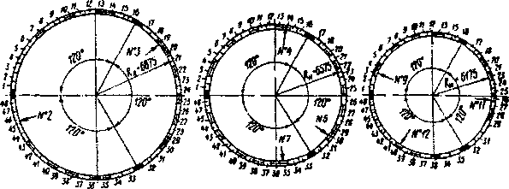
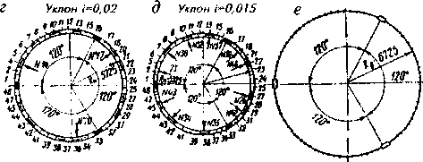
Условные обозначения
3 Панель прямоугольная
3 Панель фашщиевидноя • Панель конечная Демонтируемая панель Щит внутренней синц губки Щит конечный внутренней опалубки
Рис. 98. Монтажные схемы наружной и внутренней опалубки для возведения ствола трубы высотой 150 м и выходным диаметром 7 м на отметках:
а — 0,00-5 м; б — 5-15 м; в — 15-30 м; г — 30-50 м; д — 50-150 м; е — 0,00 внутренней опалубки
150

трубы. После навешивания щитов на нижние ролики панели сбал- чивают друг с другом и соединяют верхними планками, причем нижняя кромка панели должна захватывать верхнюю часть стакана фундамента на 100—150 мм. До стягивания наружной опалубки стяжными болтами производят ее установку по верхнему проектному радиусу, так как при стягивании она может сместиться. При правильной установке опалубки в соответствии с верхним проектным радиусом ее стягивают верхними стяжными болтами, и конечные панели скрепляют с соседними алюминиевыми заклепками по месту.
После сборки наружной опалубки монтируют подвески подвесных лесов. По мере подъема опалубки на высоту очередной секций на подвесные леса укладывают и закрепляют щиты настила, а также устраивают ограждения из троса или катанки, которые крепят й подвескам лесов.
По мере возведения трубы и уменьшения длины окружностй опалубки подвесные леса перемещают по направлению к центру, укладывая щиты настила внахлест и корректируя ограждение.
При установке щитов внутренней опалубки нижнего яруса на обрезе стакана фундамента под нижнюю кромку щитов укладывают деревянные подкладки так, чтобы их можно было удалить после выдержки бетона. Образовавшуюся щель между обрезом стакана и нижней кромкой щитов опалубки заделывают досками.
На верхней кромке щитов каждого яруса внутренней опалубка устанавливают деревянные распорки (фиксаторы) для соблюдения толщины бетонной стены.
До установки распорных стержней щиты внутренней опалубка удерживают с помощью фиксаторов, скрепляемых вязальной проволокой со щитами и арматурой и путем соединения накладок щитов опалубки сжимами.
Для перехода с шахтоподъемника на внутренние подвесные леса по мере роста трубы устанавливают переходные мостики с ограждением.
После монтажа одного яруса наружной и внутренней опалубка нижняя секция цоколя трубы подготовлена к приемке бетона.
- Бетонные работы
Основными условиями получения качественного бетона ствола дымовой трубы являются: непрерывность укладки бетонной массы, при которой каждый ее слой до начала схватывания цемента перекрывается следующим; тщательное уплотнение слоев в процессе их укладки; надлежащий уход за уложенным бетоном.
Непрерывность укладки бетонной массы должна обеспечиваться ее своевременным поступлением на площадку, а также интенсивностью бетонирования, зависящей от высоты укладываемого слоя.
151

Допустимую высоту единовременно укладываемых слоев бетонной смеси в ярусе определяют расчетным путем. Для каждой секции ствола в зависимости от свойств применяемого цемента, продолжительности транспортирования бетонной смеси, температуры смеси и наружного воздуха, а также производительности шахтного подъемника допустимая высота слоя составляет
Ah=hQt_{yK}/60V,
где h — высота секции бетонирования, равная 2,5 м; Q —производительность ковшей клетей подъемника при подаче бетонной смеси в бункер на рабочей площадке подъемной головки, м³/ч; t — время, необходимое для укладки одного слоя бетона по всему контуру, мин:
здесь t_{u} — необходимое время начала схватывания цемента при t = 20 °С, мин; t_{o} — общее время для приготовления и подвозки бетонной смеси к трубе, мин; V — объем бетона в секции ствола трубы, м³.
Максимальное значение АЛ должно быть не более 0,3 м.
Поставленную автосамосвалом на площадку бетонную смесь посредством вибропитателя и виброжелоба транспортируют в ковш грузовой клети подъемника (рис. 99), затем в приемный бункер на каркасе подъемной головки и приборов перемещения доставляют к местам бетонирования. Непосредственно в опалубку бетонная смесь поступает через стальные воронки и брезентовые хоботы, которые
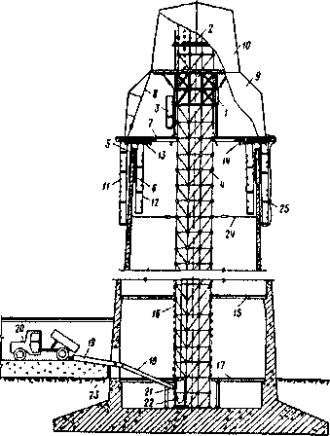
Рис. 99. Схема подачи бетонной смеси
на рабочую площадку для бетонирова-
ния ствола трубы:
1 — подъемная головка; 2 — опорная пе-
реставная рама; 3 — приемный бункер;
4 — шахтный подъемник; 5 — наруж-
ная опалубка; 6 — внутренняя опалуб-
ка; 7 — рабочая площадка; 8 — подвес-
ка; 9 - ограждение тепляка; 10 — ша-
тер; 11 — наружные подвесные леса; 12 -
внутренние подвесные леса; 13 — ради-
альная направляющая; 14 — несущее
кольцо; 15 — защитное перекрытие; 16 —
защитная сетка; 17 - нижняя рабочая
(загрузочная) площадка; 18 — виброже-
лоб; 19 — вибропитатель; 20 - автоса-
мосвал; 21 - клеть; 22 — ковш; 23 —
защитная стенка из бревен; 24 — гиб-
кие связи; 25 — брезентовое покрытие
(юбка)
152

по ходу бетонирования перестав-
ляют по периметру опалубки,
причем укладку последующего
по высоте слоя бетона произво-
дят только после окончания ук-
ладки предыдущего по всему пе-
риметру.
Уплотняют уложенную смесь
глубинными вибраторами с гиб-
ким валом и наконечниками ди-
аметром 36 и 51 мм, радиус дей-
ствия которых составляет соот-
ветственно 150 и 300 мм.
В зависимости от типа виб-
ратора составляют схему распо-
ложения мест их установки
(рис. 100), чтобы расстояние
между вибраторами не превы-
шало полуторную величину ра-
диуса действия.
В процессе уплотнения наконечник вибратора погружают в уплотняемый слой, выдерживают в этом положении около 30 сек и затем медленно извлекают. Скорость извлечения должна быть такой, чтобы лунка от наконечника успевала заполниться бетонной смесью. Уплотнение производят до прекращения оседания смеси и появления на поверхности цементного молока.
Во избежание промежуточных рабочих швов в бетоне ствола укладку бетона после установки верхнего яруса внутренней опалубки необходимо производить до начала схватывания цементного теста в верхнем слое бетона нижнего яруса.
При бетонировании необходимо следить за плотностью примыкания стыков опалубки. В случае обнаружения неплотностей их следует немедленно устранить.
Укладка бетонной смеси на поверхность в рабочих швах бетонирования допускается лишь после приобретения бетоном прочности не менее 15 кг/см² и соответствующей обработки поверхности уложенного ранее слоя. После набора необходимой прочности бетоном рабочий шов обрабатывают путем удаления образовавшейся цементной пленки, препятствующей сцеплению нового бетона с ранее уложенным, и промывки поверхности водой.
Цементную пленку обычно удаляют металлическими щетками как с поверхности бетона, так и с арматуры.
После удаления цементной пленки поверхность шва промывают водой, которую удаляют из пониженных мест сжатым воздухом, при этом необходимо следить за тем, чтобы струя воздуха не содержала капель масла компрессора.
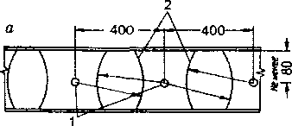
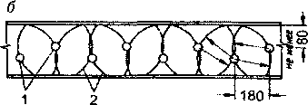
Рис. 100. Схема установки вибраторов:
а — для вибраторов с наконечником диаметром 51 мм; б — для вибраторов с наконечником диаметром 36 мм; 1 - положение наконечника вибратора; 2 — радиус действия вибратора
153

После установки наружной опалубки на следующий по высоте горизонт бетонирования и монтажа арматуры вышележащей секции шов вторично очищают от мусора и промывают водой перед установкой внутренней опалубки. Если по каким-либо причинам время было упущено, и цементная пленка не снимается под действием стальных щеток, поверхность необходимо обрабатывать пескоструйными аппаратами или пневматическим инструментом, но для этого требуется набор прочности бетона не менее 50 % расчетной.
Так как щиты внутренней опалубки соединяют внахлест, на поверхности бетона возникают уступы и выпуклости с острыми углами. Поэтому в трубах, где имеет место противокоррозионная защита ствола, необходимо сразу же после снятия опалубки произвести затирку поверхности цементным раствором состава 1:2 или 1:2,5 на мелком кварцевом песке. Внешний угол консолей должен быть обтесан и закруглен цементно-песчаной стяжкой по радиусу не менее 50—60 мм.
После подъема щитов наружной опалубки осматривают качество поверхности и незамедлительно (по сырому) производят исправление обнаруженных дефектов, используя смеси, равнопрочные с бетоном ствола дымовой трубы.
- Арматурные работы
Для нормальной работы по армированию ствола дымовой трубы стержни вертикальной арматуры должны иметь только расчетную длину, определяемую по формуле
I = 5 + Л,
где I — расчетная длина стержней, м; h — длина нахлеста на стыке стержней в зависимости от их диаметра, м.
Для горизонтальной арматуры из стали периодического профиля могут применяться стержни различной товарной длины, но при этом следует учитывать их перерасход, обычно на 5—6 %, на перепуски внахлест.
В связи с тем, что общее количество вертикальных стержней арматуры в целом по окружности ствола меняется, что приводит к несовпадению некоторых стержней при наращивании с ранее выпущенными, монтаж арматуры очередной секции бетонирования начинают с установки горизонтальной арматуры на высоту выпусков, кончающихся на первом ярусе секции, причем ее вяжут прочным узлом из вязальной проволоки в каждом пересечении с вертикальными стержнями. Выпуски арматуры в ярусе до их наращивания связывать с горизонтальной арматурой не следует.
154

После установки горизонтальной арматуры стержни вертикаль-
ной пропускают между наружной опалубкой и горизонтальной ар-
матурой сверху сквозь круговую щель в рабочем настиле и устанав-
ливают в местах расположения выпусков арматуры первого яруса.
При совпадении вертикальных стержней с выпусками их кре-
пят между собой вязальной проволокой в трех местах по высоте и
со всеми стержнями горизонтальной арматуры, при несовпадении —
стержни и выпуски связывают с горизонтальной арматурой двой-
ной вязкой, а сверху временно крепят с соседними вертикальными
стержнями. Стыки вертикальной и горизонтальной (кольцевой) ар-
матуры в стволе трубы должны располагаться вразбежку, при этом
число стыков в сечении должно быть не более 25 % общего количе-
ства стержней. Все стыки арматуры выполняют внахлест и вяжут
двойной петлей в трех местах: по середине и по краям стыка.
Расстояние между стержнями вертикальной арматуры ствола в
местах расположения балок рабочей площадки увеличивается в за-
висимости от толщины балок, при этом общее количество стерж-
ней не уменьшается.
В каждом ряду соединяют вязальной проволокой не менее 50 %
всех пересечений стержней.
Кольцевую и вертикальную арматуру следует монтировать на
всю высоту секции, чтобы обеспечить ее бесперебойное бетонирова-
ние и сократить перерыв при установке второго яруса внутренней
опалубки.
Для соблюдения проектного
расстояния между стержнями
применяют шаблоны, а для
обеспечения проектной толщи-
ны защитного слоя бетона фик-
сируют положение вертикаль-
ной арматуры относительно
внешней опалубки установкой
прокладок из цементно-песчано-
го раствора (рис. 101), исполь-
зуя специальное распредели-
тельное кольцо, устанавливае-
мое на рабочей площадке.
Дюбели для крепления на-
ружной ходовой лестницы, све-
тофорных площадок и молние-
приемников приваривают к
стальным планкам, которые, в
свою очередь, крепят к армату-
ре. В отверстия дюбелей забива-
ют паклю и устанавливают их
так, чтобы они были плотно при-

-• 120
25
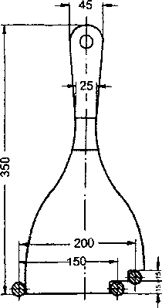
Рис. 101. Шаблон для установки горизонтальной и вертикальной арматуры
155

жаты торцом к наружной опалубке и могли быть обнаружены после ее подъема.
- Уход за уложенным бетоном
Для нормального твердения и получения наибольшей плотности и прочности, а также для предохранения от значительных усадок бетон ствола трубы следует предохранять от высыхания и чрезмерного нагрева в течение первых 14 сут его твердения. С этой целью в теплое время года не позже, чем через 3—6 ч после освобождения от опалубки внешнюю поверхность бетонного ствола увлажняют водой не реже, чем через каждые 3 ч днем и 1 раз ночью в течение 7 сут, а в последующее время — не реже трех раз в сутки.
В сухом и жарком климате при температуре наружного воздуха более 25 °С и относительной его влажности менее 50 %, помимо увлажнения бетона, наружную поверхность ствола после освобождения от опалубки предохраняют от высыхания путем устройства по наружным лесам защитного покрытия из брезента, систематически поливаемого водой.
При температуре ниже +5 °С увлажнение поверхности бетона не производят.
Воду в зону поливки бетона ствола подают с помощью насосной станции, расположенной вблизи строящейся трубы за пределами опасной зоны. Стояк для подачи воды на рабочую площадку монтируют из водогазопроводных труб в одной из шахт подъемника и наращивают по мере возведения ствола.
Для поливки бетона на подвесных лесах из перфорированных труб монтируют поливочное кольцо, отдельные секции которого соединяют между собой отрезками гибкого шланга. Элементы поливочного кольца подают к месту монтажа в грузовой клети подъемника, а по мере уменьшения диаметра ствола отдельные его секции демонтируют.
Если мощность насоса не позволяет подать воду на требующуюся высоту, устраивают промежуточные перекачивающие станции на защитных перекрытиях.
- Перестановка наружной опалубки
После набора прочности бетоном очередной секции производят подъем и повторную установку наружной опалубки.
Подъему опалубки предшествуют следующие работы: клети опускают в нижнее положение и ослабляют тросы на 5,5—5,6 м; устанавливают очередные стойки шахты; опорную переставную раму поднимают на высоту 1,35 м, после чего монтируют ригели, раскосы и угловые опорные стаканы, а затем повторно поднимают пе
156

реставную раму и после монтажа ригелей, раскосов и опорных стаканов ставят ее на установленные опоры.
После этого срезают скрутки, скрепляющие панели внутренней и наружной опалубки, срубают заклепки на конечных панелях, ослабляют стяжные болты и отрывают наружную опалубку от бетона.
Далее выполняют подъем на 2,5 м рабочей площадки с наружной опалубкой и подвесными лесами.
После подъема опалубку устанавливают по верхнему рабочему радиусу данной секции аналогично рассмотренному в п. 9.3. Правильность установки наружной опалубки по верхнему радиусу после каждого ее подъема проверяют путем измерения радиусов под всеми винтами механизмов радиального перемещения.
Установленная наружная опалубка должна захватывать поверхность ствола трубы на высоту 10—15 см, причем при стягивании ее стяжными болтами верхняя кромка бетона не должна быть повреждена.
Перед установкой опалубки ее щиты очищают от частиц бетона и вновь смазывают тонким слоем минерального масла.
По мере возведения ствола трубы и уменьшения его диаметра подвески, служащие для крепления наружной опалубки, постепенно подходят вплотную к фиксатору механизма радиального перемещения, при этом выполняют перемонтаж несущих колец рабочей площадки.
Закончив перестановку наружной опалубки и выполнив необходимые измерения, для каждой секции ствола трубы составляют исполнительную схему.
Для образования в стволе проемов в опалубку устанавливают деревянные закладные элементы.
- Перестановка внутренней опалубки
Перестановку внутренней опалубки выполняют с внутренних подвесных лесов после установки на новом ярусе бетонирования наружной опалубки.
Ствол трубы возводят с применением трех компонентов (по высоте) внутренней опалубки, щиты которой устанавливают последовательно в каждом ярусе по мере его бетонирования.
При перестановке демонтируют щиты нижнего яруса (одного горизонтального ряда). После очистки и нанесения смазки их устанавливают на щиты верхнего яруса так, чтобы нижние скобы крепления монтируемых щитов перекрывали горизонтальную планку нижних опорных щитов опалубки. Одновременно следят за тем, чтобы монтируемые щиты перекрывали соседние в нижней части на 10—20 мм и в верхней — на 30—40 мм для придания стволу конической формы.
157

После полной установки яруса из одного ряда щитов внутренней опалубки его раскрепляют со щитами наружной опалубки для фиксации требуемой толщины ствола трубы.
Для образования консолей на стволе трубы щиты внутренней опалубки устанавливают с уклоном к центру трубы и фиксируют деревянными шаблонами-распорками, прикрепленными вязальной проволокой к щитам опалубки и арматуре.
Перед перестановкой щитов внутренней опалубки на очередной ярус их привязывают пеньковым канатом к радиальным направляющим несущих колец, после чего освобождают от распорных стержней. Эту операцию следует проводить осторожно во избежание повреждения уложенного бетона.
После окончания процесса перестановки и закрепления щитов на верхнем горизонте их освобождают от каната подвески.
По мере возведения ствола удаление отдельных щитов внутренней опалубки производят в зависимости от принятой монтажной схемы.
- Монтаж металлических конструкций
Все детали лестниц и светофорных площадок перед подъемом для монтажа тщательно очищают от ржавчины и грязи и покрывают антикоррозионным составом.
Наружную ходовую лестницу и светофорные площадки монтируют параллельно с возведением ствола дымовой трубы, причем подъем их деталей осуществляют либо с помощью монтажной лебедки, специально для подобных операций устанавливаемой на монтажной площадке шахтного подъемника, либо грузовой клетью.
В процессе производства работ по возведению ствола трубы наружную ходовую лестницу монтируют отдельными секциями с креплением их болтами к дюбелям таким образом, чтобы расстояние между верхом лестницы и нижним ярусом подвесных наружных лесов не превышало 2,5 м.
Кронштейны светофорных площадок монтируют с нижнего настила подвесных лесов и крепят с помощью болтов к дюбелям, заложенным в бетон ствола. Настил и ограждение площадок монтируют сразу после выхода кронштейнов из зоны подвесных лесов, для чего предварительно на высоте примерно 1,5 м над установленными кронштейнами натягивают обводной страховочный канат, концы которого прочно скрепляют зажимами.
Молниеприемники крепят в держателях, которые болтами закрепляют в дюбелях, заложенных в бетон головки трубы, а затем соединяют объединяющим стальным канатом.
Токоотводящий канат устанавливают после окончания работ по возведению трубы и крепят через каждые 2,5 м в держателях ходовой лестницы.
158

9.10. Выполнение футеровки
Футеровку дымовой трубы выполняют с подвесной площадки, закрепленной за обойму, с помощью которой производят подъем площадки.
Как правило, при футеровке из штучных керамических изделий внутреннюю поверхность ствола защищают, нанося либо лакокрасочное покрытие, либо слой шпатлевки.
Исходя из этого подвесную площадку устраивают двухъярусной, чтобы покрытие ствола наносить с верхней площадки, а работы по кладке вести с нижней (рис. 102).
Транспорт материалов осуществляют с помощью грузовых клетей, подъем и спуск рабочих — по лестнице шахтного подъемника или лифтом.
Если поверхность ствола не подлежит антикоррозионной защите, футеровочные работы выполняют вслед за бетонированием по совмещенному графику, т.е. в часы выдерживания бетона для набора необходимой прочности или в свободные от бетонных работ смены. Темпы устройства футеровки должны соответствовать скорости возведения ствола, чтобы отставание футеровки было не более 20— 30 м.
Кирпичную кладку футеровки выполняют ярусами высотой 1,25 м, что соответствует подъему обоймы на высоту яруса ригелей шахты подъемника, служащих для ее опоры.
Перед каждым подъемом с фу- теровочной площадки должны быть убраны все оставшиеся неизрасходованными материалы.
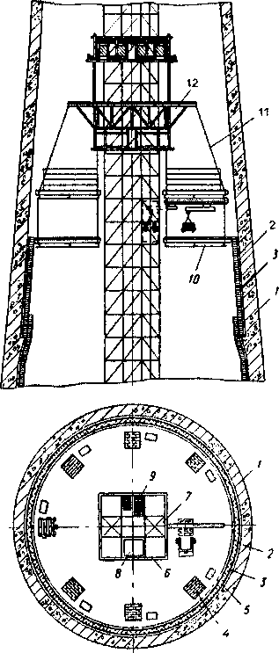
Рис. 102. Схема нанесения антикоррозионной защиты и выполнения футеровки: 1 — ствол трубы; 2 — антикоррозионная защита; 3 - футеровка; 4 - кирпич; 5 — раствор; 6 — шахтный подъемник; 7 — грузовая шахта; 8 - грузопассажирский лифт; 9 — лестница; 10 — подвесная площадка; 11 — тяги; 12 — обойма
159

При подъеме футеровочной площадки до уровня расположения растяжек шахтного подъемника один из концов связей отсоединяют, а после подъема площадки выше их уровня незамедлительно восстанавливают.
При подходе обоймы к защитному перекрытию его разбирают в габаритах прохода обоймы, а затем уже с рабочей площадки демонтируют полностью и после подъема площадки выше расположения перекрытия восстанавливают.
Технология выполнения футеровки не отличается от рассмотренной ранее в п. 8.10.
При устройстве монолитной футеровки из легкого полимерце- ментного бетона на пористых заполнителях бетонирование ствола и футеровки ведут одновременно с одной рабочей площадки с использованием одного комплекта опалубки.
Для разделения слоев бетонов ствола и футеровки устанавливают разделительную диафрагму из мелкой металлической сетки. В пределах одного яруса бетонирования вначале укладывают бетон в футеровочный слой, а затем бетонируют ствол трубы.
- Монтаж внутренних газоотводящих стволов
Практика эксплуатации дымовых труб показала, что независимо от конструкции футеровок и тщательности их исполнения через них со временем начинается фильтрация конденсата на поверхность бетонного ствола, что приводит к негативным последствиям. Исходя из этого в современных дымовых трубах, работающих при положительных давлениях отходящих газов, широко применяется устройство внутренних газоотводящих стволов из металла или конструкционных пластмасс типа «труба в трубе».
Для внутренних газоотводящих стволов характерны монтажная технологичность и сравнительно небольшие сроки возведения, ибо они монтируются из заранее подготовленных элементов методом подращивания с помощью подъемно-полиспастной системы, установленной на верхнем обрезе ствола дымовой трубы {рис. 103).
Комплекс работ по монтажу внутренних газоотводящих стволов состоит из пяти основных этапов.
На первом этапе после окончания работ по бетонированию ствола трубы с помощью шахтного подъемника подают на рабочую площадку и монтируют на обрезе трубы несущую раму и грузовые полиспастные балки четырех- или шестиниточных полиспастных систем с уравнительной траверсой, а также подъемную платформу с монтажной площадкой и балку с роликами канатов перемещения клети подъемника для доставки людей.
На втором этапе выполняют демонтаж шахтного подъемника, с расширенной монтажной площадки которого по мере опускания
160

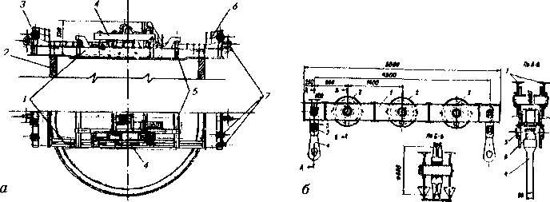
Рис. 103. Подъемно-полиспастная система для монтажа внутреннего ствола дымовой трубы:
а — монтажное положение на обрезе ствола: 1 — продольная балка; 2 — ствол трубы; 3 — ролик каната подъема клети; 4 — грузовая полиспастная балка; б — поперечная балка; 6 — ограждение площадки; 7 — ролики проводниковых канатов; б — грузовая полиспастная балка: 1 — спаренная балка; 2 — полиспастные блоки; 3 — серьга; 4 — грузовая петля; 5 — подшипник; 6 — подвеска
монтируют металлоконструкции промежуточных опор внутреннего ствола, площадок, лестниц и шахту лифта.
В этот же период на приобъектной площадке производят сборку царг внутреннего ствола из заготовок заводской поставки, обычно поступающих в виде свальцованных полуобечаек с подготовленными под сварку кромками, используя специальные кондукторы, обеспечивающие соблюдение необходимых размеров. Готовые царги укрупняют промежуточной сборкой, после этого выполняют антикоррозионную защиту и наружную тепловую изоляцию, если они предусмотрены.
Сборка и подготовка царг внутреннего ствола являются третьим и четвертым этапами общего комплекса работ.
Подготовленные к монтажу элементы внутреннего ствола задают внутрь трубы, при возможности укрупняют в плети, затем осуществляют подъем и стыковку с ранее поднятым отрезком. Стыковку выполняют, используя монтажную площадку подъемной платформы и конструкции балконов, смонтированных ранее. Опорные конструкции в районе балконов обеспечивают возможность температурных деформаций внутреннего ствола.
- Сооружение монолитных железобетонных дымовых труб в условиях отрицательных температур
При возведении ствола из монолитного бетона в зимний период требуется принимать ряд кардинальных мер, чтобы исключить возможность серьезной потери прочности сооружением, что может пагубно повлиять на его устойчивость.
6 — 1599
161

Действительно, кладку кирпичных дымовых труб можно выполнять методом замораживания с последующим прогревом до положительной температуры, для сборных железобетонных труб уязвимой является лишь область ниш крепления, а для металлических — отрицательные температуры представляют лишь затруднения при монтажных работах.
Технологический процесс бетонирования в условиях отрицательных температур почти не отличается от технологии возведения ствола трубы в летний период. Основное отличие — подготовка и осуществление мероприятий, исключающих возможность замерзания бетонной массы в процессе ее транспортирования и укладки, а также предохранение бетона в конструкциях от замораживания в раннем возрасте, т.е. до приобретения им прочности не менее 70 % проектной.
Как правило, при выполнении‘работ по бетонированию ствола дымовой трубы в зимних условиях проектную марку бетона увеличивают на одну ступень, и прочность его после выдерживания при положительной температуре в этих случаях должна быть не менее 50 % новой, более высокой марки.
Ориентировочные данные по нарастанию прочности бетона на портландцементе в зависимости от температуры и времени приведены в графике на рис. 104.
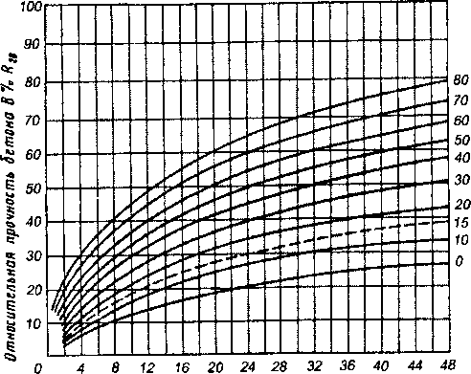
Часы
Рис. 104. График нарастания прочности бетона на портландцементе марок 400—500 (ориентировочные данные) в зависимости от температуры и продолжительности его твердения
162

Исходя из сказанного для соблюдения технологических правил
бетонирования труб в зимних условиях требуется устраивать вок-
руг подъемной головки и верхней части ствола сплошное огражде-
ние — тепляк, обычно выполняемый из фанеры и брезента, пред-
варительно обработанных огне-
защитными составами.
Тепляк по высоте делится на три зоны: верхнюю, ограждае
мую по конструкциям шатра подъемной головки в процессе ее монтажа; среднюю, ограждаемую по конструкциям наружных подвесок рабочей площадки, и нижнюю, так называемую юбку тепляка. Юбку выполняют из брезента и подвешивают к рабочей площадке так, чтобы она охватывала подвесные наружные леса и спускалась ниже них на 9—10 м. В нижней части юбка затягивается вокруг ствола трубы с помощью стального каната.
Положительная температура в тепляке и зоне выдержки бетона создается с помощью паровых отопительных агрегатов, часть которых устанавливают на площадке стволового (рис. 105), а часть — обычно на верхнем защитном перекрытии или подвесной площадке, поднимаемой на талях, чтобы отставание уровня установки отопительных агрегатов от уровня бетонирования составляло не более 20 м.
Для подачи пара монтируют паропровод, который наращивают звеньями длиной обычно 5 м, с фланцевыми соединениями, а для отвода конденсата — кон- денсатопровод.
Бетонирование ствола трубы в подвижном тепляке допускается при температуре наружного воздуха не ниже -30 °С.
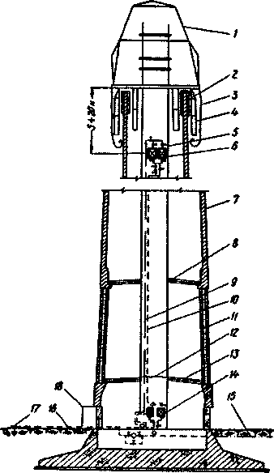
Рис. 105. Схема возведения трубы в зимних условиях в подвижном тепляке:
- — шатер подвижного тепляка; 2 - стальная опалубка; 3 — подвесное брезентовое покрытие; 4 — наружные подвесные леса; 5 - шахтоподъемник; 6 - отопительные агрегаты в зоне бетонирования; 7 — ствол трубы; 8 — защитное перекрытие; 9 - паропровод высокого давления диаметром 2‘/₂”; 10 - самотечный конденсатопровод диаметром 2—2¹/ ";
- - утепление проемов для ввода боровов; 12 - брезентовые диафрагмы в сечении шахтоподъемника; 13 — утепленное защитное перекрытие; 14 - отопительные агрегаты зоны проема бетона; 15 - наружный паропровод; 16 - вывод конден- сатопровода; 17 — дренаж конденсата; 18 — тамбур с утепленной дверью
6*
163

При подборе состава бетонной смеси для укладки в зимних ус-
ловиях опытные замесы приготовляют на подогретых воде и запол-
нителях, так как водопотребность таких смесей больше, чем сме-
сей, приготовленных на неподогретых материалах.
Бетонные смеси при выходе из бетоносмесителя должны иметь
положительную температуру, соответствующую теплотехничес-
кому расчету, но не выше +40 °С, и готовиться на подогретой
воде и оттаянных заполнителях.
Если подогрев воды затворения не обеспечивает получения бе-
тонной смеси заданной температуры, подогревают также заполни-
тели — песок и щебень.
Температуру бетонной смеси в зависимости от температуры на-
грева воды и заполнителей определяют по формуле
t₆ = (0,2+и>_{п}/100)У_{п}*_{п}+(0,2и>_{р}/100)У_{г}* +
+[Г- (11>_{п}/100)7 - (w_{r}/lOO)V_{r}]tJO,2(V₀+V+V_{T})+V_{s} , (9.1)
где t, — температура бетонной смеси при выходе из бетономешалки, °С; ш_{п} весо-
вая влажность песка, %; V_{n} — расход песка на 1 м³ бетонной смеси, кг; <_{п} темпе-
ратура песка в момент загрузки в бетономешалку, °С; ш_{г} — весовая^ влажность щеб-
ня или гравия, %; У, — расход щебня или гравия на 1 м³ бетонной смеси, кг, t.
температура щебня или гравия в момент загрузки в бетономешалку, “С; V — расход
воды на 1 м³ бетонной смеси, кг; t₃ — температура воды затворения, °С; V₀ — расход
цемента на 1 м³ бетонной смеси, кг.
На рис. 106 приведен график температуры бетонной смеси в за-
висимости от температуры подогрева воды затворения и заполни-
телей.
Перевозку бетонных смесей с бетонного завода к месту укладки
производят в утепленных самосвалах с плотными затворами, не
допускающими вытекания раствора и цементного молока. Для обо-
грева кузовов самосвалов ис-
пользуют отходящие газы, а ку-
зова закрывают утепленными
крышками. Перед загрузкой бе-
тонной смеси кузова прогрева-
ют паром или горячим возду-
хом, а после выгрузки очища-
ют от остатков бетонной смеси
и раствора.
Места приема бетонной сме-
си оборудуют тамбурами. Бетон-
ную смесь укладывают в опалуб-
ку по достижении температуры
среды в тепляке в зоне укладки
бетонной смеси и в стволе тру-
бы в зоне выдерживания бето-
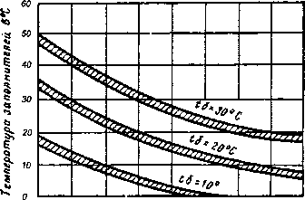
0 10 20 30 40 50 60 70 80
Температура воды затворения в *С
Рис. 106. График температуры бетонной смеси в зависимости от температуры подогрева воды затворения и заполнителей
164

на не ниже +15 °С, а у наружной поверхности — между стеной ствола трубы и юбкой тепляка — не ниже +10 °С.
- Контроль качества работ
При контроле качества работ по возведению монолитных железобетонных труб используют все его разновидности: визуальный, инструментальный и лабораторный.
До начала работ подвергают проверке качество поступивших на бетонный завод цементов и заполнителей. Приемку заполнителей производят партиями. Партией считается количество заполнителя, доставленное потребителю в одном железнодорожном составе, одной барже или завезенное автотранспортом в течение одних суток.
Морозостойкость и водопроницаемость бетона проверяют при подборе его состава на принятых для строительства материалах как до начала, так и в процессе выполнения работ, причем количество серий образцов назначают из расчета одна серия на 500 м³ бетона по водопроницаемости и морозостойкости марки ниже 100 и на каждые 250 м³ — для морозостойкости выше марки 100.
Для контроля качества бетонной смеси при возведении дымовых труб систематически проверяют зерновой состав заполнителей — на каждые 100 м³, их влажность, пластичность и жесткость — 2 раза в смену.
Для определения качества бетона ствола трубы, возводимого в теплое время года, из бетонной смеси, укладываемой в каждую секцию ствола, изготовляют девять стандартных образцов размером 150x150x150 мм. Температурные условия твердения шести контрольных образцов должны соответствовать температурным условиям твердения бетона в конструкции сооружения. Три образца из них испытывают в возрасте 7 сут, а три — в возрасте 28 сут. Три образца испытываются после 28-суточного выдерживания в нормальных лабораторных температурно-влажностных условиях, где одновременно с определением марки бетона определяют и его плотность.
Определение марок бетона по водопроницаемости и морозостойкости также выполняют на образцах после их 28-суточной выдержки.
Контроль качества бетона при производстве работ в зимних условиях должен осуществляться дополнительно путем наблюдений за температурой бетонной смеси при доставке к приемному бункеру и при укладке в опалубку, за температурой среды и режимом твердеющего бетона, а также проверки прочности контрольных образцов. Результаты указанных наблюдений фиксируют и отражают в журнале бетонных работ. Данные о методах и сроках выдержки бетона и образцов для контроля его прочности, о темпера
165

турах бетона и другие данные по тепловому режиму его выдерживания заносят в журнал контроля температур. Температура бетонной смеси у приемного бункера и при укладке в опалубку должна замеряться не реже, чем через 2 ч, причем контроль температуры бетонной смеси при укладке ее в опалубку должен производиться таким образом, чтобы исключить возможность подачи и укладки в конструкцию бетонной смеси с температурой ниже заданной.
При возведении стволов труб в подвижном тепляке следует измерять температуру твердеющего бетона и воздушной среды через каждые 4 ч в первые сутки после окончания бетонирования и далее 1 раз в смену, температуру наружного воздуха — через каждые 4 ч в первые сутки и далее 2 раза в смену.
Температуру воздушной среды в тепляке измеряют у наружной и внутренней поверхности стенки ствола ниже опалубки на 2,5 м, производя замеры с помощью самопишущих манометрических термометров.
Контроль правильности установки арматуры заключается в проверке ее размеров в соответствии с проектными и мест скрепления пересечений стержней, а также в наружном осмотре всех сварных соединений, выполненных при установке арматуры, и проверке точности расположения закладных деталей.
Приемку установленной арматуры оформляют актом, в котором указывают номера рабочих чертежей, возможные отступления от проекта, дают оценку качества арматурных работ и заключение о возможности производства бетонирования.
К акту приемки арматуры должны быть приложены заводские сертификаты стали, акты приемки деталей арматуры, изготовленной на заводе или в мастерских, с результатами испытаний сварных соединений и механических испытаний несущей арматуры, а также копии документов о согласовании изменений, если таковые имели место.
Перед установкой щитов опалубки проверяют их размеры, расположение кружал и крепежных отверстий, геометрическую форму и величину углов фасонных щитов, а также правильность их рабочих поверхностей. Наибольшая величина отклонения рабочей поверхности щита от приложенной к ней метровой рейки не должна превышать 3 мм.
При приемке установленной опалубки проверяют правильность положения ее осей, креплений, установки закладных частей, плотность щитов опалубки, а также плотность стыков и сопряжений элементов ее между собой и с ранее уложенным бетоном.
Проверку правильности положения осей подъемно-переставной опалубки производят после каждой ее перестановки. Отклонения осей ствола трубы от проектного положения, допущенные в нижележащих ярусах, должны быть учтены при установке опалубки в последующих ярусах.
166

За состоянием установленной опалубки ведут непрерывное наблюдение в процессе бетонирования, и при обнаружившейся деформации или смещении бетонирование должно быть прекращено, а элементы опалубки и креплений восстановлены в проектное положение и при необходимости усилены.
Контроль качества антикоррозионных работ осуществляют при подготовке поверхности, приготовлении составов покрытий и при нанесении каждого его слоя.
Контроль качества подготовки бетонной поверхности заключается в проверке влажности бетона, отсутствия раковин, трещин, глянцевой поверхности, отслоений затирки и наличия острых выступов на поверхности бетона.
Контроль качества материалов и готовых смесей антикоррозионных покрытий осуществляют методами лабораторных испытаний. Качество нанесенного покрытия проверяют по каждому слою пооперационно, путем его тщательного визуального осмотра и определения качества по внешнему виду (отсутствие трещин, отслоений, пузырей, раковин и пор, наплывов и морщин), проверки полноты высыхания каждого из слоев покрытия, прочности сцепления с поверхностью бетона или предыдущего слоя, сплошности покрытия и его толщины.
Результаты контроля на каждом этапе фиксируют актом на скрытые работы.
Контроль качества футеровки производят в процессе выполнения работ путем проверки качества применяемых керамических изделий, вяжущих и заполнителей, правильности дозировки материалов при приготовлении растворов, толщины швов кладки и полноты их заполнения. Результаты проверок фиксируют в журнале работ.
Оценку качества работ при приемке их от исполнителя производит мастер или производитель работ, учитывая при этом результаты контроля качества, осуществляемые представителем заказчика, авторского надзора, данные лабораторных испытаний и геодезической службы.
Общую оценку качества трубы дает комиссия, принимающая работы, на основании документов, составленных в процессе их ведения, результатов испытаний образцов и геодезических замеров, проверок качества конструкции неразрушающими методами и своего впечатления.
- Техника безопасности
К работам по возведению монолитных железобетонных труб допускаются мужчины не моложе 18 и не старше 60 лет, соответствующим образом обученные и прошедшие медицинское освидетельствование на предмет допуска к верхолазным работам. Период между
167

медицинскими освидетельствованиями не должен превышать одного года.
До начала работ все рабочие проходят вводный инструктаж по безопасным методам их выполнения и инструктаж на рабочем месте с оформлением в журнале по технике безопасности.
Ежегодно проводится повторное обучение рабочих правилам 6ej зопасного производства работ по специальной программе со сдачей экзаменов, причем рабочие смежных профессий экзаменуются по всему их перечню.
Для работы на высоте рабочим выдаются предварительно испытанные предохранительные пояса, без которых они не допускаются к работе, и сумки для переноски ручного инструмента.
Рабочие, занятые на уплотнении бетона электровибраторами, работают в резиновых сапогах и перчатках. При перерывах в работе и при перестановке вибраторов их питание должно быть отключено.
Ограждение опасной зоны вокруг строящейся трубы располагают на расстоянии не менее 10 м от фундамента, рабочие проезды и проходы в пределах опасной зоны оборудуют прочными навесами и боковыми ограждениями. Строительные механизмы устанавливают и закрепляют в положении, исключающем их самопроизвольное смещение.
Настилы рабочих площадок, защитных перекрытий, подвесных лесов и площадок должны выполняться из доброкачественных лесоматериалов хвойных пород.
Все металлические нетоковедущие части электроустановок и оборудования, которые могут оказаться под напряжением вследствие пробоев, заземляют, причем сопротивление заземляющих устройств не должно превышать 4 Ом.
Все токоведущие части — кабели, провода, зажимы, вставки, контакты — должны быть недоступны для случайного прикосновения к ним. Соединения кабелей и проводов тщательно изолируют, зажимы двигателей и трансформаторов ограждают кожухами или козырьками, рубильники блокируют или запирают.
Питание электроинструментов на рабочих местах осуществляется от сети напряжением 36 В.
Лебедки шахтного подъемника устанавливают за пределами опасной зоны в закрытых помещениях с дощатым полом и достаточным освещением.
Горизонтальная часть грузового троса заключается в деревянный короб. На шахтоподъемнике монтируют концевой выключатель, ограничивающий подъем клети, и приборы блокировки дверей в местах ее загрузки и выгрузки.
По окончании работы и во время перерывов двери шахтного подъемника запирают, а клеть спускают в нижнее положение.
Управление работой грузовых клетей производит только специ
168

ально обученный рабочий-стволовой. Шахту подъемника между рабочей площадкой стволового и первым защитным настилом ограждают металлической сеткой со всех сторон, за исключением проемов загрузки клетей, лестничной шахты и двери лифта. Лестничная и лифтовая шахты обшиваются сеткой на всю высоту.
Все элементы шахты подъемника перед монтажом подлежат тщательному осмотру и выбраковке.
После установки опорных стаканов на муфты стоек подъемника проверяют надежность их крепления, а перед подъемом опорной переставной рамы проверяют, достаточно ли ослаблен трос грузовой клети.
Во время устройства защитного перекрытия внутри трубы не производятся никакие другие работы.
После каждого очередного подъема наружной опалубки обязательно проверяют правильность расположения и надежность крепления подвесок наружных и внутренних подвесных лесов и щитов настила, а также производят подтяжку ограждения лесов.
Во время подъема наружной опалубки с подвесных лесов всех рабочих удаляют.
На всех работах по возведению ствола трубы, кроме тех, которые выполняются с настилов рабочей и подвесной площадок, пользуются предохранительными поясами. Во время демонтажа подъемной головки и шахты подъемника рабочие крепят предохранительные пояса к недемонтированным закрепленным элементам шахтоподъемника.
Демонтаж опалубки, подъемной головки, шахты подъемника и спуск их деталей с места разборки для погрузки в клеть выполняют с особой осторожностью. Перед снятием каждой детали принимают меры к предотвращению ее падения. При демонтаже шахты подъемника рабочие, принимающие стойки, ригели и раскосы после их разборки, находятся в лестничной шахте под защитой ее площадок. Передача деталей производится из рук в руки.
ГЛАВА 10

ВОЗВЕДЕНИЕ СБОРНЫХ
ЖЕЛЕЗОБЕТОННЫХ ДЫМОВЫХ ТРУБ
Монтаж сборных железобетонных труб можно выполнять двумя способами: вертикальным наращиванием и подъемом ствола, собранного в горизонтальном положении.
Второй способ применяют в единичных случаях, диктуемых обычно минимальными сроками установки трубы, ибо технологически он достаточно сложен.
169

- Подготовительные работы
При сооружении сборных железобетонных труб особое внимание уделяют строительству фундамента, в котором расположены элементы крепления цокольной царги, подвергаемые впоследствии максимальным нагрузкам. Как правило, установку арматуры ниш крепления ствола трубы выполняют по шаблону, чтобы исключить возможность малейшего отклонения от их проектного положения. Ошибку, в принципе, можно устранить довольно легко,^ расширив отверстие прохода соединительной шпильки в опорной пластине для создания люфта или придав изгиб самой шпильке, что позволит закрепить нижнюю царгу цоколя на стакане фундамента. Однако в дальнейшем при эксплуатации трубы в этих местах обязательно возникнет слабина, которая со временем перерастет в дефект крепления. Поэтому при приемке фундамента под монтаж следует обратить особое внимание на правильное выполнение этого элемента.
Перед началом монтажных работ непосредственно у фундамента устраивают горизонтальную площадку с твердым покрытием, куда завозят царги и разгружают их в вертикальном положении так, чтобы они оказались в зоне действия крана.
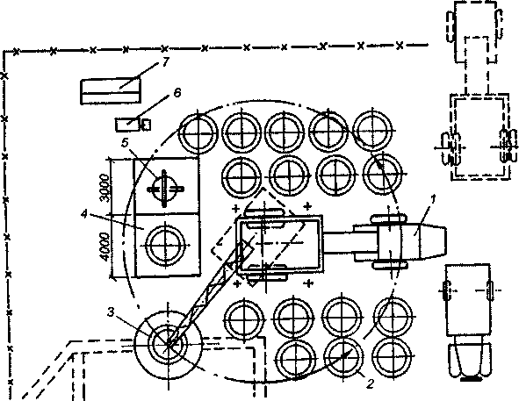
Рис. 107. Схема организации работ по монтажу сборной трубы стреловым краном:
1 - монтажный кран; 2 - приобъектный склад царг; 3 - фундамент трубы; 4 - площадка подготовки царги к монтажу; 5 - площадка для монтажного оборудования; 6 — растворосмесителъ; 7 — ларь
170

Монтажный кран устанавливают на площадке возле трубы на бетонные плиты на расстоянии расчетного минимального вылета, монтируют и подключают растворосмеситель, возле которого размещают лари с цементом и шамотным или шлаковым песком (в зависимости от состава бетона царг), и устанавливают кондуктор подготовки царг к монтажу (рис. 107).
При использовании метода подъема ствола, собранного в горизонтальном положении, подготовка начинается с выбора направления сборки, которое определяют по наличию свободного пространства для расположения стеллажей сборки и грузовой и тормозной лебедок. Если условия позволяют, то в фундаменте устраивают закладные детали, к которым в дальнейшем будет крепиться шарнир поворота трубы.
- Монтаж трубы
методом вертикального наращивания
Перед началом работ непосредственно по монтажу трубы осмат-
ривают каналы стакана фундамента, производят их очистку и убеж-
даются в нормальном состоянии опорных пластин шпилек крепле-
ния. Первый цокольный блок, подлежащий монтажу, устанавли-
вают вертикально на бетонное основание возле трубы. Блок очища-
ют от грязи и устраняют изъяны, которые могли появиться в пери-
од погрузочно-разгрузочных и транспортных работ. При этом осо-
бое внимание уделяют состоянию каналов для высокопрочных шпи-
лек и опорным поверхностям
пластин в нишах. Их расчища-
ют от наплывов бетона.
После контрольного осмотра
на царгу устанавливают ходо-
вую лестницу с ограждением.
Высота звена принимается рав-
ной высоте царги. Держатели
ходовой лестницы в двух уров-
нях по высоте царги закрепля-
ют болтами в дюбелях, забето-
нированных в стенку царги.
Держатели соединяют с ходовой
лестницей на болтах. Далее цар-
гу оснащают монтажной пло-
щадкой (рис. 108). Площадку
поднимают краном за четыре
точки, предварительно соединив
ее полукольца, и опускают на
царгу до посадки на держатели _{Рис}. ₁₀₈. у_{ста}новка монтажной площад-
ходовой лестницы. На ЭТОМ ки на царге
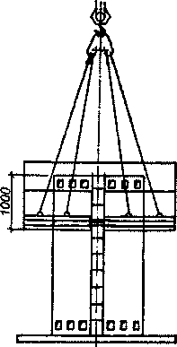
171

уровне ее выравнивают в горизонтальной плоскости и затягивают стяжной шпилькой вокруг царги до упора.
При монтаже сборной железобетонной дымовой трубы используют две площадки одновременно. Одна площадка, с которой выполняют монтаж очередного блока, находится на верхней царге смонтированного участка ствола трубы, вторую поднимают вместе с монтируемым блоком.
Для возможности перемещения царги на крюк крана подвешивают грузовую траверсу, поднимают над царгой, заводят нарезные наконечники в каналы и через ниши устанавливают на них шайбы и гайки (рис. 109).
Регулируя длину завинченных наконечников траверсы, добиваются вертикального положения блока в подвешенном состоянии на крюке крана. С помощью траверсы царгу поднимают на кондуктор (рис. 110) и устанавливают в каналы, расположенные по нижнему торцу, соединительные высокопрочные шпильки. Через ниши на них надевают шайбы и навинчивают гайки. На этом цикл демонтажных работ заканчивается.
Монтаж царги начинают с ее подъема и наведения к месту окончательной установки в проектное положение. Вначале ориентируют царгу по расположению ходовой лестницы и шпилек, затем плавно опускают на фундамент, направляя соединительные шпильки в отверстия опорных пластин ниш крепления фундамента. После этого проверяют зазор между поверхностью фундамента и опорной поверхностью царги, при необходимости устанавливая в нем металлические прокладки, фиксирующие требуемое положение
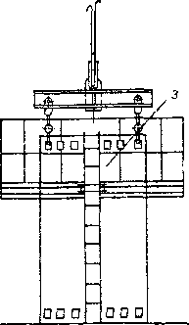
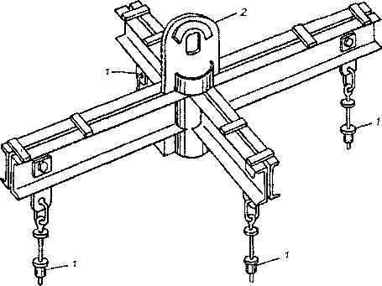
Рис. 109. Установка грузовой траверсы:
1 — стержневые наконечники; 2 — грузовая петля; 3 — царга; подвешена к траверсе
172

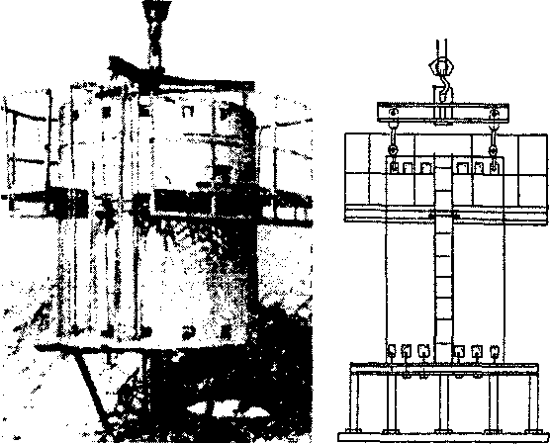
Рис. 110. Установка царги на кондуктор
царги. Совмещение оси царги с вертикалью проверяют теодолитом.
После совмещения оси царги ее поднимают над фундаментом на высоту 10—15 см и встык на бетонную стенку расстилают раствор, после этого царгу опускают на место.
Для центрального приложения нагрузки на ствол при затяжке шпилек одновременно завинчивают две гайки, расположенные диаметрально противоположно. После соединения арматуры два монтажника выполняют контрольную подтяжку по всему периметру гаечным ключом с рукояткой длиной 1 м.
В процессе установки и закрепления положение царги периодически проверяют теодолитом.
В такой же последовательности готовят к монтажу следующую царгу, монтаж которой начинают с подъема ее над смонтированной ранее.
В период подъема рабочие-монтажники находятся на земле.
Царгу навешивают над стволом, после этого на площадку поднимаются рабочие-монтажники для установки ее в проектное положение (рис. 111).
Вначале ориентируют царгу в плане по расположению ходовой лестницы и шпилек, затем плавно опускают на смонтированную часть ствола, направляя соединительные шпильки в каналы верхнего торца трубы.
173

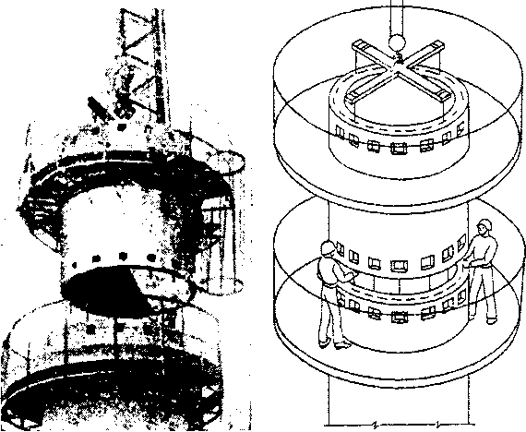
Рис. 111. Подъем царги над смонтированным стволом и установка ее в проектное положение
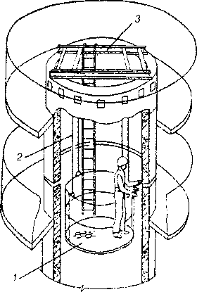
Рис. 112. Заделка стыка и ниш с внутренней стороны:
1 — площадка: 2 — тяга; 3 — опорная рама
Совмещение оси блока с вертикалью проверяют теодолитом. В необходимых случаях положение царги исправляют металлическими пластинами, уложенными в стык.
Стык крепления царги к стволу заполняют раствором с наружной и внутренней стороны.
Внутрь трубы краном опускают площадку, которая удерживается в рабочем положении за раму, уложенную на верхнем обрезе трубы (рис. 112).
Площадка на опорной раме удерживается с помощью подвесок. Краном на нее подают раствор и заделывают стык и ниши.
Параллельно заделывают раствором стык снаружи. На заключительном этапе отделки стыка устанавливают декоративный
174

алюминиевый пояс из листового алюминия толщиной 1—2 мм и шириной 500 мм. Длина пояса назначается по диаметру царги. Стык выполняют внахлестку на самонарезных винтах.
Этой операцией заканчивается работа по установке блока трубы в проектное положение. На площадку вновь смонтированного блока перемещают инструмент и тару, а мусор и ненужные материалы опускают на землю.
После установки царги в проектное положение площадку, с которой выполняли монтаж, снимают и опускают вниз для установки на очередном блоке.
Демонтаж оснастки начинают с траверсы, которую освобождают с верхней монтажной площадки и опускают краном на землю.
На крюк крана вешают четырехветвевой строп и закрепляют за него монтажную площадку {рис. ИЗ). Оставшийся наверху один рабочий-монтажник, находясь на ходовой лестнице, разбалчивает гайку на стяжной шпильке площадки. Площадка раскрывается в шарнире, поворотом стрелы ее выводят за контур трубы и опускают на землю.
Все операции по монтажу следующих царг выполняют в такой же последовательности.
Конструкции сборных труб, на которых предусмотрены светофорные площадки, монтируют по той же схеме. Светофорную площадку собирают на одной из царг на земле дополнительно к оснастке для монтажа и поднимают в проектное положение.
В таком же порядке монтируют молниеприемники на царге-головке трубы.
з
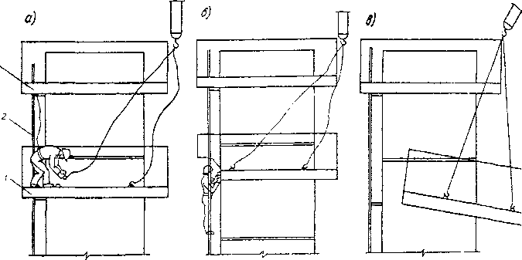
Рис. 113. Демонтаж площадки:
а - закрепление стропа; б - разболчивание соединительной шпильки; в — опускание площадки на землю; 1 — нижняя площадка; 2 — ходовая лестница; 3 — верхняя площадка
175

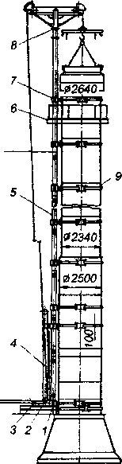
Рис. 114. Монтаж сборной трубы краном КМТ:
1 - опорная рама; 2 - отводной блок грузового каната; 3 — отводной блок каната вспомогательной лебедки; 4 - стойка для подъема мачты; 5 — секция мачты крана; 6 — переставная монтажная площадка; 7 — опорное стяжное кольцо; 8 — рабочая головка крана; 9 — стяжное кольцо для крепления мачты
Кроме самоходных, стреловых и башенных кранов, монтаж сборных железобетонных дымовых труб выполняют мачтовыми кранами КМТ (рис. 114). Такие краны специально разработаны для монтажа сборных труб различных диаметров.
Конструкция и принцип работы крана КМТ изложены в главе 7.
Нижнюю часть трубы монтируют с помощью стрелового крана на высоту 6—8 м для установки крана КМТ в первоначальное рабочее положение.
Мачту крана закрепляют к стволу стяжными кольцами, на которые приделывают специальные кронштейны. Внутренний диаметр кольца кронштейна обеспечивает свободное перемещение трубчатой мачты в процессе ее подращивания и демонтажа. Стяжные кольца с кронштейном устанавливают на каждой царге.
Процесс монтажа царги краном КМТ включает два цикла рабочих операций: подъем и установка царги в проектное положение и наращивание мачты крана.
Подготовка блока к монтажу производится в той же после
довательности, исключая только установку площадки.
Царгу поднимают выше смонтированного ствола и оттяжкой с земли надвигают до совмещения оси трубы с осью царги.
С монтажной площадки царгу ориентируют в плане и опускают на верхний обрез ствола трубы. Заделку стыка раствором и закрепление шпильками производят в описанной выше последовательности с площадки, закрепленной на верхней царге смонтированного ствола.
После установки очередной царги в проектное положение наращивают мачту еще на одну стойку, по высоте равную царге (рис. 115).
При монтаже трубы краном КМТ используют одну площадку, ее устанавливают при монтаже цоколя, а затем передвигают (рис. 116).
176

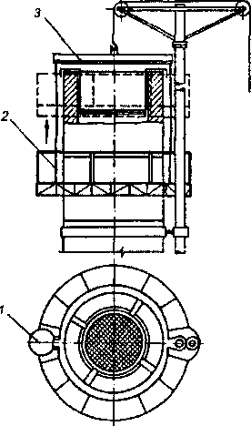
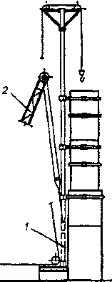
Рис. 115. Наращивание мачты крана Рис. 116. Подъем рабочей площадки при КМТ: монтаже трубы:
1 — подращиваемая стойка; 2 — меха- 1 — ходовая лестница; 2 — строп креп- Низм подъема мачты ления; 3 — траверса
После наращивания мачты площадку закрепляют за крюк крана через траверсу, разбалчивают с ходовой лестницы соединительную шпильку и с помощью грузовой лебедки поднимают на смонтированную царгу и вновь затягивают соединительную шпильку. Величина усилия затяжки должна обеспечивать работу площадки в неподвижном состоянии под нагрузкой. На площадку на новой позиции поднимают кольцо с кронштейном и устанавливают на царге выше настила площадки.
Для наблюдения за подъемом площадки на верхнем обрезе трубы устанавливают люльку.
Для организации работ на приобъектной площадке используют автокран, с помощью которого перемещают царги в зону действия крана КМТ.
Работы по демонтажу крана выполняют одновременно в двух уровнях: на земле постепенно разбирают мачту, с монтажной площадки демонтируют стяжные кольца с кронштейнами и окончательно отделывают стык алюминиевым поясом.
Монтажную площадку на период разборки крана неподвижно соединяют с мачтой, а укосину разворачивают касательно к окружности ствола.
177

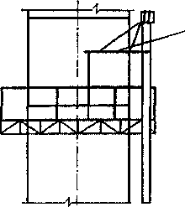
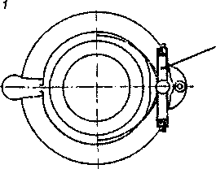
Рис. 117. Закрепление рабочей площадки при демонтаже крана КМТ:
1 — консольная балочка
Для закрепления площадки на верхнюю часть мачты устанавливают дополнительно две консольные балочки {рис. 117).
В процессе разборки крана площадка, закрепленная за мачту, опускается вместе с ней. В период опускания площадки соединительную шпильку разбалчивают, при работе на площадке ее предварительно стягивают шпилькой.
- Монтаж сборных труб подъемом их из горизонтального положения
Как правило, методом подъема ствола, предварительно собранного в горизонтальном положении, монтируют сборные трубы высотой до 30 м, так как с увеличением высоты трубы трудности выполнения работ несоизмеримо возрастают.
Для подъема сборной железобетонной дымовой трубы высотой 30 м методом падающей стрелы используют следующее оборудование: шевр длиной 17 м, 32-тонный четырехрольный подъемный полиспаст, якоря массой 300 и 3 т, электролебедки усилием 50000 и 30000 Н, стропы и комплект стальных канатов для установки оборудования {рис. 118).
Шевр собирают из двух частей на болтах М24 и устанавливают в вертикальное положение с помощью автокрана. Длину всех канатов регулируют в соответствии с монтажной схемой так, чтобы при натяжении каната в полиспасте шевр занял вертикальное положение.
Перед сборкой ствола на нижней цокольной царге монтируют шарнир поворота трубы и закрепляют его на закладных деталях фундамента. Поворотом царги вокруг оси проверяют совпадение каналов царги с каналами фундамента.
Направление сборки выбирают по наличию свободного пространства для расположения стеллажей для сборки ствола, грузовой и
178

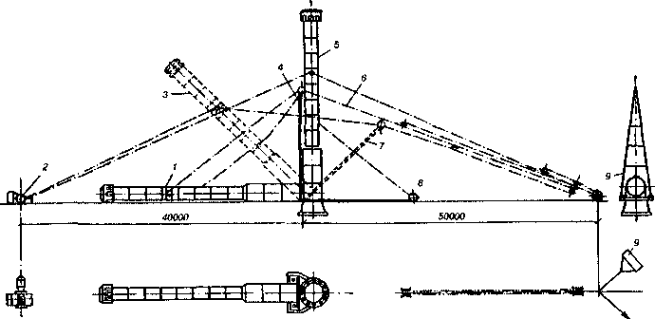
Рис. 118. Подъем трубы падающим А-образным шевром:
1 — первоначальное положение трубы; 2 — тормозная лебедка; 3 — промежуточное положение трубы; 4 — первоначальное положение шевра; 5 — проектное положение трубы; в — тяговая ветвь; 7 — промежуточное положение шевра; 8 — конечное положение шевра; 9 — грузовая лебедка
тормозной лебедок и их якорей. В соответствии с этим ориентируют расположение на фундаменте закладных деталей.
Ствол собирают на стеллажах с помощью автокрана или трубоукладчика в направлении от цоколя трубы к его головке. Стыки между царгами заделывают цементно-шамотным раствором и после набора прочности окончательно затягивают соединительные высокопрочные шпильки. К окончательно собранному стволу закрепляют тяговую ветвь каната на расстоянии 8 м от головки трубы.
В грузовую ветвь собирают 5-тонные четырехрольные полиспасты, в которые запасовывают грузовой канат.
Один конец каната соединяют с тяговой ветвью, а другой через блок, закрепленный на 30-тонном якоре, наматывают на барабан грузовой лебедки.
Шевр шарниром поворота устанавливают на закладные детали фундамента и закрепляют. С помощью автокрана шевр приводят в вертикальное положение.
Перед подъемом выполняют техническое освидетельствование всей системы. Плавным включением лебедки выбирают канат из полиспаста подъема, трубу отрывают от стеллажей на высоту 15— 20 см и выдерживают в течение 10—15 мин, при этом тщательно проверяют механизмы и оборудование, их исправность и надежность.
Убедившись в исправности всей системы, производят подъем. До работы тормозной лебедки ее канат должен иметь достаточную слабину.
179

Одновременно с подъемом трубы опускается шевр, когда угол между направлением тяговой и грузовой ветвей каната станет равным 180°, шевр выключается из работы — падает (падающая стрела).
В дальнейшем усилие от лебедки напрямую передается на ствол трубы.
В процессе монтажа усилие, необходимое для подъема трубы, постепенно уменьшается. Когда масса такелажа грузовой ветви и собственная масса трубы, создающие опрокидывающий момент в сторону фундамента, станут равными этому усилию, труба самопроизвольно опрокидывается на фундамент. На этой стадии плавное опускание трубы регулируют тормозной лебедкой, привод грузовой лебедки отключают.
Вертикальное положение трубы на фундаменте обеспечивают с помощью теодолита и фиксируют установкой и затяжкой соединительных шпилек, стык между стволом и фундаментом заделывают раствором.
- Контроль качества работ
Контроль качества работ при монтаже сборных железобетонных дымовых труб заключается в проверке степени натяжения шпилек крепления, вертикальности ствола, тщательности бетонирования ниш крепления и заделки стыков между царгами, а также замере сопротивления системы молниезащиты.
Натяжение шпилек лучше всего проверять динамометрическим ключом. При его отсутствии достаточность натяжения определяют гаечным ключом с надетой на него газовой трубой длиной 1 м. При хорошем натяжении гайка под его воздействием не должна поворачиваться. Вертикальность трубы проверяют при установке каждой царги теодолитом с двух точек, находящихся под углом 90°.
Перед заделкой ниш каждой царги проверку тщательности натяжения соединительных шпилек фиксируют актом на скрытые работы.
При монтаже ведут журнал работ, в котором по общей схеме отражают посменно все рабочие операции, приводят схемы проверки вертикальности ствола и погодные условия.
Материалы, применяемые для приготовления бетонных и растворных смесей, используемых для заделки ниш и замоноличива- ния стыков царг, должны иметь соответствующие паспорта и сертификаты. Качество царг должно быть подтверждено соответствующим документом их изготовителя.
Приемку готового сооружения производит комиссия, подписывая акт установленной формы.
180

- Техника безопасности
Монтаж сборных железобетонных труб следует производить в соответствии с проектом производства работ под непосредственным контролем инженерно-технического работника.
К монтажу сборных труб и производству вспомогательных такелажных операций допускаются рабочие не моложе 18 и не старше 60 лет, прошедшие медицинскую комиссию на предмет допуска к верхолазным работам, обучение по специально разработанной программе и производственный инструктаж. За каждым из них должен быть закреплен предохранительный пояс, предварительно прошедший испытания.
Площадка для складирования и подготовки царг к монтажу должна быть спланирована, иметь твердое покрытие и уклон не более 0,003. Площадка стоянки стрелового крана должна иметь бетонное либо плитное покрытие, гарантирующее от просадок во время монтажных операций.
Траверсы и иные грузозахватные приспособления должны быть испытаны и снабжены бирками с указанием их грузоподъемности.
Царги должны быть установлены на деревянные прокладки в один ярус.
Перед перемещением блока к месту монтажа его необходимо вначале поднять на 200—300 мм от земли, удерживая на весу, убедиться в надежности строповки и правильности положения и только после этого продолжать монтажные работы.
Крановщик обязан производить подъем или спуск царги только по сигналам стропальщика, причем он должен следить за тем, чтобы под опускаемым или поднимаемым грузом не находились люди.
Поднимать блок разрешается не выше, чем на 1 м над уровнем смонтированной части дымовой трубы.
Наводить монтируемую царгу на трубу необходимо осторожно, с одной стороны, монтажники на рабочей площадке в это время должны находиться с противоположной стороны.
Освобождать установленный блок от стропов разрешается только после его надежного закрепления.
Установку, выверку, крепление и замоноличивание стыков выполняют с рабочих площадок, изготовленных в соответствии с проектом и испытанных на двойную статическую нагрузку перед началом работ.
Монтажники, находясь на рабочей площадке, должны быть застрахованы предохранительным поясом.
При наращивании крана КМТ с помощью автомобильного крана следует следить, чтобы угол между стропом и осью мачты не превышал 10° , а хомут располагался съемной крышкой в сторону стрелы автокрана.
181

При скорости ветра более 10 м/с работы по монтажу трубы должны быть прекращены.
При работе краном КМТ после его монтажа необходимо провести статические и динамические испытания.
При подъеме царги машинист лебедки должен следить за правильностью укладки каната на барабан лебедки. Канат между лебедкой и стволом трубы должен быть помещен в деревянный желоб.
ГЛАВА 11

ВОЗВЕДЕНИЕ МЕТАЛЛИЧЕСКИХ ДЫМОВЫХ ТРУБ
Технологически монтаж металлических дымовых труб весьма схож с монтажом сборных железобетонных труб, в обоих случаях он ведется из отдельных элементов — царг — с конструкциями взаимного крепления, мало отличающимися друг от друга. Основное отличие состоит в том, что при возведении металлических труб приходится на высоте выполнять сварочные работы.
В том и другом случае применяют идентичные или принципиально схожие монтажные механизмы и практически одинаковые приспособления и оснастку.
Весьма схожи и методы контроля качества монтажа, выполняемые зачастую с помощью одних и тех же приборов и инструментов, а монтажная и приемо-сдаточная документация в обоих случаях как по сути, так и по форме одинакова. Требования по охране труда и технике безопасности дополнены правилами выполнения сварочных работ на высоте.
- Подготовительные работы
В зависимости от диаметра дымовой трубы ее монтажные элементы поступают на строительную площадку в разной степени готовности. В основном трубы высотой до 60 м проектируются диаметром не более 3 м, что позволяет поставлять их царги в полной монтажной готовности, включая футеровку, причем длина царг зависит от мощности монтажного крана и условий транспортировки предприятием-изготовителем до места назначения.
При диаметре труб более 3 м доставку их элементов можно осуществлять лишь в виде полуцарг, причем высота каждой из них не может превышать транспортных габаритов, т.е. 3 м. Организация строительной площадки в этом случае усложняется, так как требует, кроме твердого покрытия и оборудования места установки монтажного крана, еще и устройства стенда для сборки и сварки полуцарг в готовые для монтажа блоки, а в некоторых случаях и торк-
182

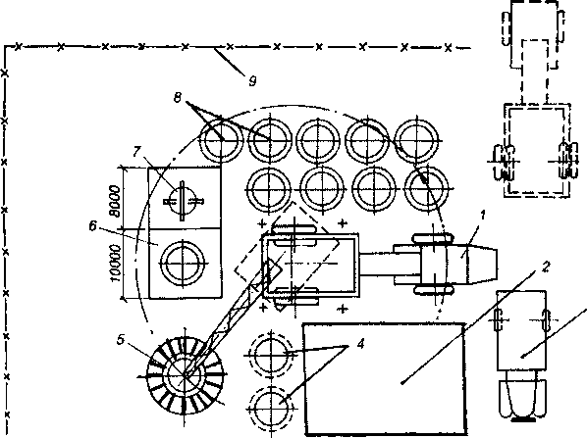
Рис. 119. Схема организации монтажной площадки при сооружении металлической дымовой трубы с наружной изоляцией ствола:
1 — монтажный кран; 2 — помещение для изоляции и окожушивания царг; 3 — автомашина, подвозящая материалы для изоляции; 4 — царги, подготовленные к изоляции; 5 — цоколь трубы с ребрами жесткости; 6 — сварочный стенд; 7 — стенд монтажного оборудования; 8 — изолированные царги; 9 — ограждение
рет-бетонного узла или помещения для нанесения изоляции {рис. 119).
Опорная плита при диаметре трубы более 3 м доставляется также разрезанной на несколько сегментов, в то время как ребра жесткости поступают в основном в готовом виде.
Все детали конструкций трубы на предприятии-изготовителе проходят контрольную сборку, подготовку под сварку и на них наносят соответствующую маркировку, чтобы до минимума сократить время выполнения всех монтажных операций непосредственно на месте производства работ.
- Монтаж металлических труб методом вертикального наращивания
Перед началом работ непосредственно по монтажу трубы принимают ее фундамент, обращая внимание на качество горизонтальной поверхности и правильность установки анкерных болтов.
Убедившись в качестве фундамента, приступают к монтажу опорной плиты, сегменты которой укладывают таким образом, чтобы
183

анкерные болты прошли в намеченные для них гнезда, после чего
сегменты выравнивают в горизонтальной плоскости, используя
металлические прокладки, и производят сварку по схеме, сводя-
щей к минимуму возможные смещения от коробления.
При диаметре труб не более 2 м нижняя царга обычно поступает
на площадку с приваренной на предприятии-изготовителе опорной
плитой, а также ребрами жесткости. В этом случае монтаж сводится
к установке царги, ее выравниванию, затяжке анкерных болтов,
проверке правильности положения относительно вертикальной оси,
после чего выполняют подливку первого монтажного элемента, фик-
сируя его положение перед дальнейшим наращиванием.
При больших диаметрах труб после сварки в единое целое сег-
ментов опорной плиты на нее устанавливают нижнюю царгу, по-
ступившую целиком или предварительно собранную на стенде из
полуцарг. Установив нижнюю царгу на опорную плиту в проект-
ном положении, производят ее прихватку, после чего начинают
примерку, подгонку и монтаж ребер жесткости.
Если проектом предусмотрено устройство ребер жесткости на
высоту нескольких царг нижней части трубы, то после монтажа
царг последовательно выполняют установку ребер, прихватывая их
одновременно к опорной плите и поверхности царг (рис. 120).
Выставив подобным образом нижнюю опорную часть монтируе-
мой трубы, все ее элементы сваривают по схеме, допускающей лишь
их минимальные смещения. В принципе, подобная схема предус-
матривает ведение сварочных работ одновременно на диаметраль-
но противоположных узлах конструкции, начиная с нулевой от-
метки и постепенно перенося горизонт ведения работ на более вы-
сокие уровни.
В процессе сварки используют различного рода подмости, начиная
со щитов на козлах и кончая смонтированными на металлических
кронштейнах, которые навешивают в специально предусмотренные
гнезда, приваренные к наружной поверхности монтируемых царг.
После окончания сварочных работ на опорной части монтируе-
мой трубы проверяют правильность ее положения, после чего вы-
полняют подливку опорной плиты, фиксируя существующее поло-
жение. Затяжку анкерных бол-
тов, крепящих опорную плиту к
фундаменту, можно выполнять
как до, так и после подливки,
так как толщина металла, обыч-
но 20—50 мм, не допускает про-
гиба от усилия затяжки. Для га-
рантии невозможности ослабле-
ния болтового крепления со вре-
менем устанавливают контргай-
ки.
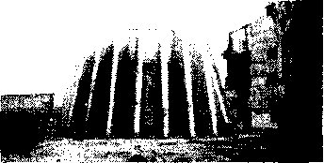
Рис. 120. Цокольная часть металлической дымовой трубы в процессе монтажа
184

Дальнейший монтаж царг дымовой трубы выполняют обычно с помощью крупнотоннажных самоходных кранов типа «КАТО», «ЛИБХЕР», «КРУПП», обеспечивающих подъем до высоты 60 м (рис. 121).
Перед подъемом на каждой очередной царге монтируют звено ходовой лестницы, используемой монтажниками при последующей работе.
Для установки монтируемой царги и ее крепления рабочие пользуются либо монтажными площадками, аналогичными описанным в п. 10.2, или площадкой на кронштейнах, устройство и технология сборки которых подробно рассмотрены в п. 8.11.
Применение того или иного
метода рештования определяет-
ся диаметром монтируемой тру-
бы.
Установив очередную царгу в
проектное положение, осуще-
ствляют ее болтовое крепление.
В большинстве случаев вслед за
этим выполняют сварку двух
соседних фланцев между собой,
хотя при использовании не-
скольких комплектов площадок
сварочные работы иногда произ-
водят после монтажа двух —
трех царг. Подобный порядок
работ применяют обычно при
возведении труб диаметром не
более 2 м, чтобы свести к мини-
муму потери времени при пере-
ходе от монтажа к сварке и об-
ратно.
При монтаже нижней части
дымовых труб диаметром более
3 м достаточно часто произво-
дят предварительную сборку не-
скольких царг на земле в укруп-
ненные монтажные блоки, вы-
полняя при этом полный комп-
лекс сварочных работ, чем дос-
тигают значительного выигры-
ша в трудозатратах, времени и
безопасности труда. Величина
укрупненных блоков определя-
ется в этих случаях параметра-
ми монтажных механизмов и
возможностью регулировки их
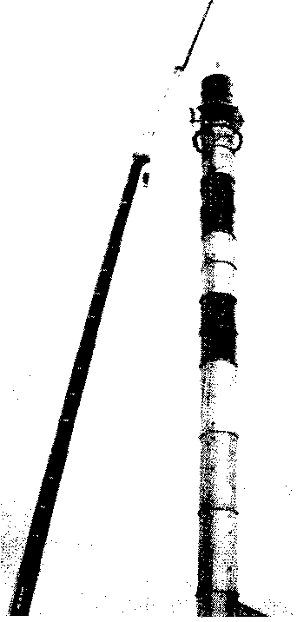
Рис. 121. Монтаж металлической дымовой трубы с помощью крупнотоннажного крана «КАТО»
185

?wk
-■ r-^чй
Рис. 123. Монтаж металлической дымовой трубы с помощью самоподъемного мачтового крана
Рис. 122. Монтаж предварительно укрупненного блока дымовой трубы, состоящего из трех царг. На переднем плане — подготовленный к установке очередной блок с монтажной площадкой на кронштейнах
положения при установке на ме-
сто (рис. 122).
Металлические трубы высо-
той более 60 м монтируют либо
башенным краном, либо специ-
альным подъемным механиз-
мом, крепящимся к стволу строящейся трубы и использующим
его для возможности постепенного перемещения на более высо-
кие отметки.
Примером подобного механизма является специальный самоподъемный мачтовый кран, разработанный, изготовленный и применяемый в настоящее время Челябинским предприятием Инженерный центр АС «Теплострой» (на рис. 123).
Башенные краны применяют в основном при монтаже внутренних металлических стволов в железобетонных монолитных дымовых трубах высотой 100—120 м, которые представляют собой самонесущую трубу из цилиндрических царг, отличающихся несколько меньшей жесткостью ввиду отсутствия воздействия наиболее значительных для этого типа труб ветровых нагрузок.
Внутренние металлические стволы для труб большей высоты выполняют либо подвесными, либо комбинированными (нижняя часть — свободностоящая, а верхняя крепится на подвесках, смонтированных внутри несущего ствола).
186
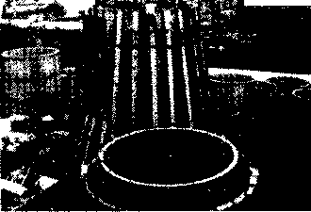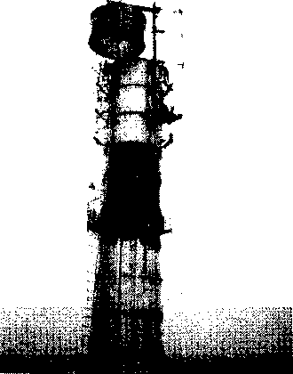
- Монтаж металлической дымовой трубы
падающей мачтой
Метод монтажа металлических труб с помощью падающей мач-
ты в настоящее время применяют не часто ввиду наличия мощных
мобильных кранов, позволяющих выполнять операцию подъема
подобных конструкций.
По этой технологии монтаж готовой трубы на существующий
фундамент осуществляется по схеме, представленной на рис. 124.
Ствол трубы укладывают на шпальные выкладки или на специаль-
но изготовленную эстакаду в горизонтальном положении, основа-
ние трубы должно касаться нижней точкой кромки фундамента. В
месте касания ствола трубы и фундамента устраивают шарнир,
вокруг которого ствол трубы будет поворачиваться при выводе в
вертикальное положение.
Падающая мачта (шевр) представляет конструкцию, состоящую
из двух стрел. Для установки шевра на расстоянии 5—7 м от оси
фундамента отвода трубы устраивают специальные фундаменты для
крепления двух стрел. Крепление производят посредством шарнира.
На смонтированную стрелу закрепляют рабочие канаты. Ствол
трубы стропят к стреле двумя канатами, длину которых подбира-
ют по расчету так, чтобы меж-
ду стрелой и стволом трубы в
натянутом состоянии угол со-
ставлял 60°. После закрепления
ствола трубы к стреле устанав-
ливают тяговый канат, который
запасовывают через полиспаст и
отводной блок к тяговому меха-
низму (трактору, электролебед-
ке и т.п.). Отводной блок кре-
пят за якорь.
В качестве якоря может быть
выбрана любая надежная кон-
струкция. Проведя запасовку
всех канатов и проверив надеж-
ность их крепления, с помощью
автокрана поднимают стрелу, а
затем тяговым механизмом вы-
водят ее в рабочее положение
так, чтобы натянулись канаты,
соединяющие стрелу и ствол
грубы.
Проверив надежность всей схемы, начинают подъем ствола трубы. При натяжении тяго-
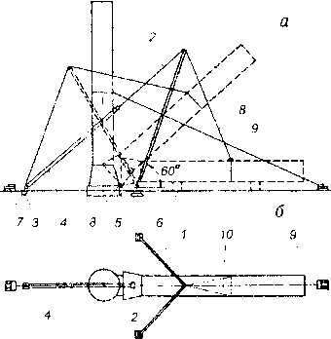
Рис. 124. Схема монтажа металлических дымовых труб с помощью «падающего» шевра:
а, б - две проекции; 1 — падающий шевр; 2 - тяговый трос; 3 — якорь; 4 - тяговый полиспаст; 5 — фундамент под шевр; 6 - подкладки; 7 - трактор; 8 — шарнир; 9 — тормозной трос; 10 — тяговые капа ты
187

вого каната стрелы на своих шарнирах начинают поворачиваться в сторону натяжения и тем самым поднимать ствол трубы. Ствол трубы, закрепленный к стреле, поворачиваясь вокруг своего шарнира, поднимается и занимает вертикальное положение.
Для подстраховки к стволу трубы заранее закрепляют тормозной канат, который с помощью тормозного механизма «стравливается» по мере подъема трубы, оставаясь в то же время в полунатя- нутом состоянии. В случае, если падающая стрела будет перетянута, тормозной канат не даст трубе перейти вертикальную плоскость и наклониться в обратном направлении.
Следует помнить, что метод монтажа трубы падающей стрелой может применяться при высоте трубы не более 45 м. При больших высотах ствол трубы не выдерживает нагрузок при подъеме его с горизонтального положения без дополнительного усиления.
- Монтаж металлической дымовой трубы телескопическими мачтами
Монтаж с помощью телескопических мачт применяют для металлических труб ограниченной высоты, в основном, на районных котельных, устанавливаемых как на отдельных фундаментах, так и на конструкциях котла.
Телескопическая мачта представляет собой трубчатую конструкцию с опорной нижней частью, оборудованной специальной плитой. В нижнюю стойку мачты вставляется выдвигаемая с помощью специального механизма стойка из трубы меньшего диаметра.
До начала операции подъема металлической трубы ее располагают на стеллажах или площадке с твердым покрытием {рис. 125), запасовывают на расстоянии примерно в 1/3 общей высоты от верхнего обреза ствола, пропуская затем грузовые канаты через полиспасты, расположенные на верхних концах выдвигаемых стоек мачт, и далее через отводные блоки на грузовые электролебедки.
Мачты, установленные вертикально параллельно отметке продольной оси трубы, находящейся в проектном положении, перед этим раскрепляют растяжками в местах, указанных на схеме.
После окончания монтажа всей системы производят ее проверку и испытание.
Далее одновременным включением грузовых лебедок начинают постепенный подъем дымовой трубы, сопровождающийся ее одновременным поступательным движением в направлении места установки.
Во избежание травмирования нижней опорной части монтируемой трубы, ее обычно опирают на тележку или ролики, способствующие ее горизонтальному перемещению в процессе подъема.
Постепенно труба, подтягиваясь к месту установки, принимает вертикальное положение и зависает на канатах, проходящих через
188

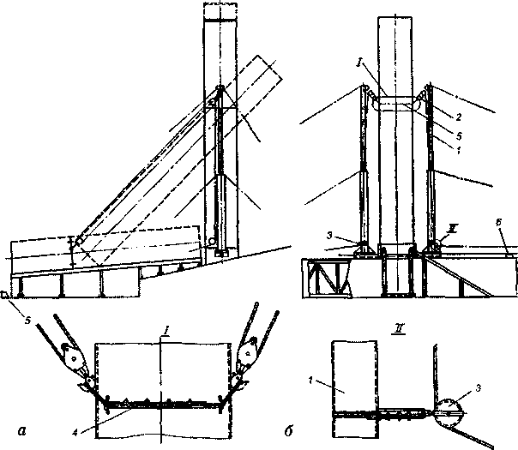
Рис. 125. Схема монтажа металлических дымовых труб с помощью телескопических мачт:
а,б - две проекции; 1 - мачта; 2 — полиспаст; 3 - отводной блок; 4 - обводной канат; 5 — электролебедка грузовая; 6 - электролебедка для оттяжки
полиспасты. После этого ствол трубы осторожно опускают на место, производят его закрепление, устанавливают и натягивают ванты крепления и демонтируют телескопические мачты совместно со всей оснасткой.
ГЛАВА 12

ВОЗНИКНОВЕНИЕ ДЕФЕКТОВ
И ПОВРЕЖДЕНИЙ НА ДЫМОВЫХ ТРУБАХ
Дымовые трубы работают в особо сложных условиях перепадов температур, давления, влажности, агрессивного воздействия дымовых газов, ветровых нагрузок и нагрузок от собственной массы. Их конструкции одновременно подвергаются различным видам коррозии, эрозии, испытывают значительные температурные напряжения, физические и механические нагрузки.
189

Для объективной оценки степени влияния каждого из негатив-
ных факторов рассмотрим механизмы их протекания при эксплуа-
тации дымовых труб.
- Взаимодействие материалов
дымовых труб с влагой воздуха
Влажность воздуха, от которой зависит интенсивность коррози-
онных процессов в атмосфере, принято определять такими пара-
метрами, как парциальное давление (упругость) водяного пара и
относительная влажность.
Вода в виде пара является составной частью воздуха. В отличие
от других составляющих (кислорода, углекислого газа, азота и пр.),
содержание которых изменяется незначительно, количество водя-
ного пара не является постоянным, так как единица объема возду-
ха при определенной температуре может содержать только такое
количество пара, при котором он становится насыщенным. Избы-
точное количество выпадает в виде конденсата.
Если максимальное содержание водяного пара в воздухе не дос-
тигнуто, то он находится в ненасыщенном состоянии.
С повышением температуры воздуха давление пара увеличива-
ется, причем, если температура возрастает с О °С до +10 °С, давле-
ние увеличивается примерно в два раза.
Содержание водяного пара в воздухе (г/м³) называют абсолют-
Величина упругости водяно-
го пара изменяется от нуля до
максимального парциального
давления Е, соответствующего
полному насыщению воздуха.
Парциальное давление так же,
как и абсолютная влажность воз-
духа, возрастает с повышением
температуры {рис. 126). Каждой
температуре воздуха (при одина-
ковом давлении Р) соответству-
ет определенное давление Е.
Температуру полного насы-
щения называют точкой росы.
Отношение Р/Е, выраженное в
процентах, называют относи-
тельной влажностью. Величина
относительной влажности явля-
ется основным параметром при
выявлении степени агрессивно-
го воздействия среды.
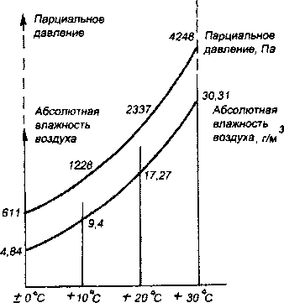
Рис. 126. Зависимость парциального давления водяного пара и абсолютной влажности воздуха от температуры
190

Когда воздух, имеющий определенные параметры, соприкасает-
ся с поверхностью трубы, имеющей температуру точки росы, на
поверхности образуется конденсат (насыщенный раствор солей).
На металле образование конденсата четко видно даже невоору-
женным глазом. В капиллярно-пористых материалах (бетон, кир-
пич, цементный раствор) процесс конденсации протекает по всему
объему и заметен на поверхности лишь при полном насыщении
влагой всех пор.
Образование конденсата на поверхности не обязательно может
быть вызвано температурным перепадом и высокой влажностью воз-
духа. Имеется значительное количество производств, атмосфера ко-
торых содержит твердые продукты в виде пыли или аэрозолей. Если
они обладают хорошей растворимостью (свыше 2 г/л), то являются
гигроскопичными.
Для строительных конструкций, на поверхности которых име-
ется слой гигроскопичной пыли в виде солей, конденсат будет вы-
падать при влажности, соответствующей точке росы для насыщен-
ного раствора этой соли. Например, для пыли MgCl₂ точка росы
составляет 33 %, NaCl — 77 %. Когда влажность воздуха выше
этих значений, на поверхности будет образовываться конденсат,
обладающий высокой коррозионной активностью.
Сталь является твердым кристаллическим материалом такой вы-
сокой плотности, что делает его практически непроницаемым для
воды и ее паров. Влага на таких материалах может конденсиро-
ваться только на поверхности.
У неметаллов внутренняя структура пористая или капиллярно-
пористая, что предполагает наличие значительной внутренней по-
верхности (часто превышающей наружную), которая при определен-
ных условиях может быть доступна для влаги окружающего возду-
ха или агрессивных газов, содержащихся в нем (рис. 127).
У бетона, растворов и кирпи-
ча имеется огромная внутрен-
няя поверхность, также адсор-
бирующая влагу. Эту поверх-
ность образуют многочисленные
поры, пронизывающие матери-
ал. Если их диаметры близки к
размерам молекул воды (менее
10^{_6} см), то внутреннее про-
странство в таких порах будет
целиком находиться под дей-
ствием сил притяжения твердо-
го тела.
В порах большего диаметра (10^{_6} — 10“* см) влияние стенок пор сказывается в том, что под
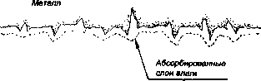
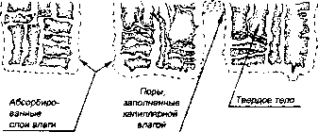
Рис. 127. Образование конденсата на поверхности металла и бетона
191

действием сил притяжения происходит искривление поверхности и образование так называемого мениска (см. рис. 127).
Капиллярная конденсация начинается в порах, на стенках которых уже имеется пленка моно- и полимолекулярных слоев влаги, находящаяся под влиянием сил притяжения твердого тела. За счет образования мениска давление в порах меньше, чем на открытой поверхности, поэтому в этих порах будет происходить конденсация. В процессе роста толщины пленки влаги (на поверхности и в порах) претерпевают изменения и ее свойства. В моно- и полимолекулярных слоях свойства воды под влиянием сил притяжения к твердой поверхности значительно отличаются от свободной воды. В десятки раз уменьшается величина диэлектрической постоянной — соответственно с 80 до 3—2 и растворимость ионов, увеличивается плотность, температура замерзания может составлять —60...—70 °С.
Пленка влаги при моно- и полимолекулярной адсорбции по существу не является электролитом. Поэтому при низкой относительной влажности воздуха коррозия практически не развивается даже при наличии в воздухе агрессивных сред.
По мере увеличения влажности толщина пленки увеличивается и при интенсивной капиллярной конденсации вода постепенно приобретает свойства электролита.
Интенсивная капиллярная конденсация, при которой начинается заметная атмосферная коррозия, наступает при относительной влажности воздуха более 70 %.
Для атмосферной коррозии используют такое понятие, как критическая влажность, величина которой составляет 70—80 %. При влажности ниже этих значений коррозионные процессы на металле, бетоне, в арматуре железобетона и растворах протекают весьма медленно (если в атмосфере нет гигроскопичных продуктов). При влажности выше 75—80 % скорость коррозии увеличивается.
Дальнейшее повышение толщины пленки воды до 1 мк и более (что наблюдается при влажности более 95 %) несколько уменьшает скорость коррозии, так как замедляется диффузия кислорода к поверхности и процесс переходит в «мокрую» атмосферную коррозию, механизм которой приближается к коррозии при погружении металла в воду.
Близкая картина зависимости коррозии от влажности воздуха наблюдается и у арматуры в железобетоне.
- Атмосферные воздействия
Конструкции дымовых труб, контактирующие с атмосферой, подвергаются различным видам физико-химических воздействий, источником которых являются осадки (дождь, туман, роса, снег), твердые частицы (пыль, аэрозоль), газообразные компоненты, со
192

держащиеся в воздухе, солнечное облучение, ветровое давление, суточные и периодические колебания температуры воздуха, его влажность и др.
Принятая классификация атмосферы в зависимости от уровня загрязнения приведена в таблице (рис. 128).
В зависимости от материала, из которого изготовлены ограждающие конструкции труб, на их долговечность и скорость коррозии влияют различные атмосферные факторы.
Так, высокая влажность атмосферного воздуха, увеличивая скорость коррозии сталей, практически не влияет на коррозию бетона и кирпича. В то же время количество циклов перехода температуры через О °С при увлажнении (мало влияющее на скорость коррозии стали) является важным параметром, определяющим службу конструкций, выполненных из капиллярно-пористых материалов (бетон, кирпич).
Коррозия может возрасти в десятки раз, если конструкции подвергаются воздействию агрессивных технологических газовых, твердых и жидких сред, что имеет место на химических и нефтехимических предприятиях, заводах черной и цветной металлургии, производствах минеральных удобрений и т.п.
Особенность атмосферной коррозии металла — ее зависимость от сезонных колебаний влажности. Максимальный прирост коррозии имеет место в весенне-летний и осенне-зимний периоды, когда наряду с высокой влажностью воздуха выпадает значительное количество осадков. Для средней полосы России — это периоды года с температурой 0...+8 °С.
При нормальной плотности бетона на коррозию железобетонных конструкций атмосферная влажность при отсутствии агрессивных газов оказывает незначительное влияние. Если же имеются такие газы, как диоксид серы, хлор и углекислый газ, то в зависимости от их содержания в атмосфере степень ее агрессивности изменяется от
Тип атмосферы | Концентрация S0₂, мг/м³ | Концентрация С1, мг/м³ сут
Сельская | < 0,015 | <0,3
Городская | 0,016 - 0,2 | S 1
Промышленная | 0,201 - 0,5 | <: 1
Приморская | < 0,015 | 1 - 20
Морская | < 0,015 | >20
Рис. 128. Классификация атмосферы по уровню загрязнений
'Л 7 — 1599
193

слабой до сильной главным образом из-за опасности коррозии арматурной стали.
Что касается кирпича, то при отсутствии непосредственного увлажнения и переходов температуры через О °С степень агрессивности среды значительно ниже.
Для кирпича и бетона наиболее опасными факторами атмосферных воздействий, способных в короткий срок снизить их прочностные свойства, являются увлажнение и последующее размораживание, причем интенсивность разрушений зависит не только от увлажнения и замерзания, но и от количества таких циклов в течение года.
Возможность прогнозирования поведения конструкций дымовых труб в этих условиях дают климатологические карты, одна из которых приведена на рис. 129.
Как уже было отмечено, наличие влаги на поверхности конструкций дымовых труб является не единственным фактором, определяющим атмосферную коррозию, интенсивность которой зависит от наличия агрессивных газов.
При всем многообразии техногенных выделений в атмосферу существуют наиболее характерные газовые среды, применительно к которым можно давать оценку степени влияния их агрессивного воздействия. Рассмотрим степень влияния и механизмы воздей-
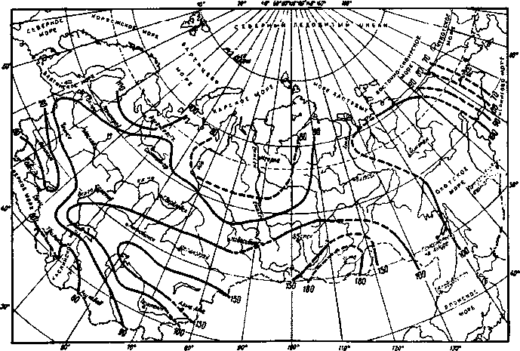
Рис. 129. Карта количества циклов перехода температуры через О °С за год по районам России и стран СНГ
194

ствия на конструкции дымовых труб сернистого ангидрида, хлора и углекислого газа. Их негативное влияние зависит от концентрации, способности растворяться в воде и образовывать с ней соединения, обладающие кислыми или нейтральными свойствами (рис. 130).
Соединения, содержащие серу, включая S0₂ и S0₃, являются основными источниками повышенного агрессивного воздействия атмосферы на металлические конструкции. Выделяющиеся в воздух сернистые соединения способны под действием солнечной радиации, кислорода и влажности превращаться в S0₃. Скорость окисления S0₂ в зависимости от этих факторов может составлять в час от 0,1 до 10 % его первоначального уровня загрязнения сернистым газом. В свою очередь S0₃ при взаимодействии с влагой воздуха превращается в серную кислоту H₂S0₄. Часть S0₂ окисляется и также взаимодействует с влагой, образуя сернистую кислоту H₂S0₃, которая превращается в серную под действием кислорода:
2H₂S0₃ + 0₂ => 2H₂S0₄.
Наличие в атмосфере ионов тяжелых металлов, оксидов азота и других соединений ускоряет процессы окисления. Одновременно молекулы S0₂ являются центрами, способствующими конденсации влаги.
В присутствии продуктов коррозии металлов, катализирующих окисление, кислотность может увеличиться до рН=2.
При взаимодействии S0₂ с влагой на поверхности металла образуется кислота, которая растворяет его оксидные пленки и активизирует анодный процесс.
Конечные продукты восстановления S0₂ зависят от потенциала коррозии металла. Лимитирующей стадией коррозии является скорость химического растворения продуктов реакции.
Взаимодействие S0₂ с бетоном и кирпичом в атмосферных условиях протекает медленно и не оказывает существенного влияния на стойкость конструкций.
Наименование газов (паров) | Растворимость в воде на 1000 мл
Диоксид углерода | 0,009
Диоксид серы | 39,4
Сероводород | 1,35
Сероуглерод | 0,525
Хлористый водород | 422
Хлор | 2,3
Оксиды азота | 0,63
Рис. 130. Растворимость агрессивных газов в воде при t = 20 °С
‘/2 7*
195

Для арматуры в железобетоне диоксид серы опасен при нарушении защитного слоя бетона, наличии трещин, каверн и других дефектов, способствующих изменению щелочной среды непосредственно у арматуры.
Галогеносодержащие соединения и их производные не без основания считаются наиболее опасными для строительных конструкций.
При взаимодействии хлора с влагой воздуха образуется хлорноватистая кислота, которая в условиях солнечной радиации, примесей твердых частиц и различных газов разлагается: Н₂0 + С1₂ = НСЮ + Н + С1 с образованием хлористоводородной кислоты и ионов водорода и хлора.
С водой хлор образует хлорную воду, при этом протекает реакция гидролиза:
С1₂ + Н₂0 НС1 + НСЮ.
В свою очередь хлористая кислота разлагается (НСЮ<^ НС1 + О), причем кислород здесь является окислителем.
В молекулярном виде хлор может присутствовать в воде лишь при pH < 5, а при больших значениях pH преобладающим является ион гипохлорита. Хлор является одним из наиболее активных деполяризаторов. Он разрушает пассивирующую пленку на поверхности металла и при наличии влаги вызывает интенсивную коррозию конструкций.
Взаимодействие хлора и хлористого водорода с бетоном, раствором, кирпичом возможно лишь при очень высоких концентрациях, что в атмосферных условиях не происходит.
Применительно к железобетону галогеносодержащие газы являются наиболее агрессивными, так как представляют значительную опасность для арматуры. Адсорбируясь при повышенной влажности воздуха на поверхности и в порах бетона, НС1 и С1₂ активно взаимодействуют с гидрооксидом кальция, образуя хлористый кальций, гипохлорид кальция, различные формы оксихлоридов, а также гидрохлоралюминаты и гидрохлорферриты, часть из которых разлагается углекислым газом воздуха. Эти продукты могут быть гигроскопичными и активно поглощать влагу из воздуха. На поверхности конструкции образуются соединения, содержащие хлориды, которые путем диффузии перемещаются в глубину бетона. Их проникание зависит от влажности воздуха, концентрации галогенов и плотности бетона. Диффузия хлоридов может опережать фронт карбонизации, поэтому арматура будет со временем находиться в некарбонизированном бетоне, но в контакте с хлор-ионами. Так как они являются депассиваторами, то даже в щелочной среде возникает опасность коррозионных повреждений.
196

Особое место при рассмотрении процессов атмосферной коррозии отводится действию на бетонные конструкции углекислого газа, среднее содержание которого в атмосфере составляет около 0,03 % по объему, но в непосредственной близости от дымовых труб, естественно, концентрация значительно возрастает.
Основа бетонов — портландцемент, который является многокомпонентным материалом из кальциевых силикатов и алюминатов и незначительного количества гипса (до 1—3 %). С точки зрения его коррозионной стойкости важно, что большинство соединений являются щелочными {рис. 131). Таким образом, около 70 % цемента состоит из извести, входящей в различные соединения.
Коррозионная стойкость бетона в значительной степени определяется количеством макропор, условный радиус которых более 10~⁵ см, так как более мелкие поры практически непроницаемы для воды. В цементном камне подобные поры занимают 10—20 % общей пористости.
В бетонах образование крупных пор происходит не только в цементном камне, но и в зонах его контакта с заполнителем, а также при расслоении бетонной смеси в результате разницы средней плотности как самого крупного и мелкого заполнителя, так и цементного камня (процесс седиментации).
Вода, присутствующая в бетоне, связывается в результате гидратации только частично (примерно 0,25—0,3 по массе цемента). Свободная влага остается в переходных порах и макропорах и испаряется, образуя поры, не заполненные жидкостью. Последние являются основными путями проникания в бетон агрессивных газов и жидкостей. Чем больше количество открытых крупных пор, тем менее стоек бетон при агрессивных воздействиях.
Разрушение бетона в агрессивных средах происходит главным образом по связующему — цементному камню, так как заполнители обладают, как правило, большой плотностью и химической стойкостью.
Составляющие цемента | %
СаО | 60-67
SiO, | 17-25
А1А | 3-8
^{F(}'A | 0,5-6
MgO | 0,1-5,5
so, | 1-3
Рис. 131. Содержание элементов в химически связанных соединениях портландцемента
1 - 1599
197

Бетон — высокощелочной материал, поэтому любые газы и жидкости, имеющие кислую природу, могут с ним активно реагировать.
В отличие от металла, контакт с агрессивными средами которого осуществляется по поверхности, близкой к развернутой площади конструкций, в бетоне (являющемся капиллярно-пористым телом) площадь взаимодействия с агрессивной средой значительно больше. В эту площадь включаются капилляры и поры размером более 10⁻⁵ см, трещины и пустоты, по которым осуществляется доступ жидких и газовых сред.
Считается, что 1 т металла (при средней сложности конструкции) дает развернутую площадь около 15—25 м², 1 м³ конструкции из железобетона — 8—20 м², а если рассматривать внутреннюю поверхность цементного камня, доступную для контакта с агрессивными средами (если считать ее по адсорбции паров воды), то она достигает 50—60 м²/см³.
Процессы коррозионного воздействия начинаются с поверхности и затем постепенно распространяются в глубину бетона. Интенсивность процесса зависит от плотности бетона (и соответственно площади внутренней поверхности, способной контактировать со средой), концентрации агрессивных реагентов, их активности, а также скорости удаления продуктов реакции.
Углекислый газ растворяется в воде по схеме: С0₂ + Н₂0 = Н₂С0₃.
Угольная кислота реагирует с Са(ОН)₂ в бетоне двухступенчато — с образованием в первой фазе малорастворимого карбоната кальция (карбонизация): Са(ОН)₂ + С0₂ = СаС0₃ + Н₂0, затем при дальнейшем воздействии С0₂ на СаС0₃ образуется легко растворимый в воде (168 г/л) бикарбонат кальция:
СаС0₃ + С0₂ + НО = Са(НС0₃)₂.
Коррозия протекает только при наличии агрессивного С0₂, который и будет реагировать с карбонизированным бетоном с образованием растворимой Са(НС0₃)₂. В том случае, если соприкасающаяся с бетоном вода не удаляется (т.е. при отсутствии или незначительной фильтрации), часть агрессивной углекислоты прореагирует с СаС0₃ и будет связана в бикарбонат, а часть останется в виде равновесной углекислоты (уже не агрессивной); установится равновесие и коррозионные процессы не будут развиваться. Если бы процесс карбонизации бетона (т.е. снижение его щелочности) продолжался непрерывно, то железобетон как конструктивный материал вряд ли мог сохраняться столь длительное время.
В реальных условиях процесс карбонизации не распространяется на значительную глубину. Исключение составляют конструкции, в которых был применен бетон, не обладающий нужной плот
198

ностью, или когда концентрация С0₂ во много раз превышала его обычное содержание в атмосферном воздухе.
Особенностью карбонизации является довольно четкая граница карбонизированного и некарбонизированного бетона. Происходит это в связи с тем, что в порах бетона углекислый газ превращается при взаимодействии с известью в бикарбонат и карбонат кальция. Последний при кристаллизации образует продукты, сплошной фронт которых является дополнительным барьером для дальнейшего проникания С0₂ в глубину бетона.
По результатам последних исследований, проведенных Международным комитетом по промышленным дымовым трубам “Cicind”, получена формула, позволяющая определить глубину проникновения карбонизации на железобетонных дымовых трубах в зависимости от времени эксплуатации, состояния окружающей среды и качества бетона
С = at⁰*³,
где С — глубина карбонизации, мм; t — время эксплуатации трубы, годы; а — коэффициент, зависящий от состояния окружающей среды и качества бетона, а = "1,26—2,35. Экспонента 0,63 означает существенное увеличение скорости проникновения карбонизации по сравнению с действовавшей ранее экспонентой.
Этими же исследованиями установлено, что степень карбонизации с подветренной стороны трубы примерно на 30 % ниже, чем с наветренной.
- Коррозионная усталость
На дымовую трубу практически постоянно воздействует целый ряд нагрузок: ветровая, температурная, колебательная, от собственной массы и т.п.
При длительном воздействии совокупности этих нагрузок в условиях агрессивных сред в ограждающих конструкциях происходит понижение предела выносливости — возникает так называемая коррозионная усталость материала, критерием которой является снижение его несущей способности.
Существующие расчетные нормативы разработаны исходя из положений, что сопротивление бетона и кирпича сжатию равно призменной прочности (при равномерном распределении напряжений по сечению), а сопротивление растяжению равно нулю. Как во всяком неоднородном материале, при действии внешней нагрузки в бетоне в большей степени, в кирпиче — в меньшей создается сложное напряженное состояние. Так, при сжатии вокруг пор и пустот наблюдается концентрация сжимающих и растягивающих напряжений.
Проектирование конструкций ведется на основе усредненных показателей, которые должны гарантировать определенные проч
199

ностные параметры. Воздействие внешней агрессивной среды, в которую попадает конструкция после сооружения, практически не учитывается.
В реальных условиях свойства материалов, особенно железобетона, могут значительно изменяться под действием температуры и влажности воздуха, агрессивных воздействий атмосферных газов, а также замораживания и оттаивания. Эти изменения касаются физико-механических, химических и реологических свойств, а также электрохимического состояния арматуры.
Напряжения от постоянных и временных нагрузок могут суммироваться с напряжениями, вызванными коррозией бетона и арматуры. Установлено, что интенсивность процессов протекает по- разному, в зависимости от вида нагружения (сжатие, изгиб, растяжение) и степени напряженного состояния.
Согласно современным представлениям физической теории прочности бетона, работа от внешней нагрузки накапливается в материале в форме энергии, вызывающей изменение межатомных связей. Разрушение материала происходит вследствие высоких концентраций напряжений вблизи трещин. Хрупкое или вязкое разрушение бетона зависит от микро- и макроплотности цементного камня, что в свою очередь отражается на степени аккумуляции упругой энергии в кристаллогидратных образованиях, т.е. от сил связи между этими образованиями.
В случае приложения сжимающих нагрузок определенной величины система уплотняется, возрастают силы взаимодействия между кристаллогидратными соединениями.
При росте внешних нагрузок цементный камень будет претерпевать деформации, способствующие ослаблению сил сцепления и возникновению растягивающих напряжений в направлении, перпендикулярном плоскости приложения внешней нагрузки. В местах, ослабленных порами, технологическими дефектами создаются очаги концентрации напряжений, которые, достигнув определенной величины (выше предела прочности связей), вызовут массовое мик- ротрещинообразование и, как следствие этого, разрушение материала.
Развитие пластических деформаций с ростом внешней нагрузки происходит в основном в результате интенсивного трещинообразо- вания, приводящего к хрупкому разрушению цементного камня.
Если поры бетона заполнены водой, то в начальный период нагружения большую часть внешней нагрузки воспринимает вода, вследствие ее несжимаемости и отсутствия оттока из порового пространства. Внешняя сжимающая нагрузка в свою очередь вызывает расклинивающее действие воды, которое способствует росту поперечных деформаций, поскольку в этом направлении действие воды воспринимается только стенками пор. С увеличением внешней нагрузки возрастает гидростатическое давление воды. Происходит про
200

никновение ее в «закрытые» поры. Процесс сопровождается развитием как продольных, так и поперечных деформаций. Поэтому стадии разрушения бетона всегда предшествует стадия уплотнения.
Иначе обстоит дело при переменном воздействии отрицательных и положительных температур. Бетон, как и кирпич, без увлажнения может выдерживать многочисленные циклы перехода температуры через О °С, в то время как в насыщенном состоянии за короткий период начинается его разрушение. Это объясняется не только расширением объема воды при замерзании (примерно в 1,1 раза). У насыщенного водой пористого материала в крупных порах и капиллярах образуются микроскопические кристаллы льда, а незамерзшая вода мигрирует из тонких пор в более крупные и к поверхности. Миграция воды происходит из незамерзших участков с образованием льда в крупных порах, созданием линз льда, так как при перемещении воды из замороженных областей структура материала сопротивляется этому перемещению.
Степень повреждения зависит от водонасыщения, а также от температуры замерзания, так как объем замерзшей воды увеличивается с ростом отрицательной температуры и скорости замерзания.
Сухой бетон не подвержен морозному разрушению, хотя при низких температурах могут сказываться различия в коэффициентах линейного расширения бетона и арматуры. Лишь при насыщении водой более 90—92 % начинает заметно влиять льдистость.
Циклические колебания температур и увлажнения особенно опасны в первые месяцы после окончания работ по бетонированию ствола трубы, когда в интервале температур от -20 °С до -40 °С прочность бетона может снизиться более чем на 25 %.
- Коррозионные воздействия отходящих дымовых газов
Негативное влияние воздействия отходящих газов на стойкость конструкций дымовых труб проявляется в виде сульфатной коррозии, фильтрации влаги на наружную поверхность ствола, эрозии внутренней поверхности футеровки и температурных колебаний. Коррозионное воздействие дымовых газов зависит от их температуры, скорости, вида и состава используемого топлива, а также режима работы.
Основными компонентами продуктов сгорания в трубах являются оксиды углерода и азота, водяной пар, диоксид серы, а также твердые частицы золы.
В зависимости от вида топлива содержание S0₂ составляет 0,1— 0,5 % по объему, a S0₃ — 0,001—0,008 %. Переход S0₃ в H₂S0₄ начинается при температуре около 300 °С и заканчивается при 200 °С, поэтому в тубе этот газ находится в ассоциированном состо
201

янии с водяными парами, т.е. представлен в виде серной кислоты. S0₂ содержится почти во всех видах газов и способен окисляться в SO, в зависимости от температуры, а также состава воздуха.
Снижение температуры дымовых газов приводит к образованию конденсата, представляющего раствор серной кислоты. Чем больше в газах сернистых соединений, тем ниже температура точки росы. Считается, что при содержании в топливе более 3 % серы конденсат на стенках трубы может быть в виде серной кислоты концентрацией до 70—80 %.
Коррозия в кирпичных и футерованных железобетонных трубах может развиваться и без образования конденсата на внутренней поверхности. Такое явление имеет место, когда на отдельных участках трубы возникает давление, вызванное изменением скорости газа и действием ветра. В этом случае пары с агрессивными газами могут конденсироваться не на поверхности, а в толще футеровки.
Кроме газообразных составляющих и паров воды значительную роль на коррозионные процессы оказывают твердые частицы — аэрозоли. Именно аэрозоли с размером частиц до 100 мк являются центрами, вокруг которых в первую очередь начинается образование конденсата. Наибольшее их количество в виде золы образуется в трубах при использовании угля.
Так как основные разрушения в трубах вызваны образованием конденсата, зафиксируем три возможных типа состояний.
- Температура насыщения конденсирующихся веществ меньше температуры газов и температуры поверхности (f, > t_{n}. > t_{m}J. При таком режиме в трубе исключается конденсация.
- Температура насыщения конденсирующихся веществ меньше температуры газов, но больше температуры стенки (t_{T} > f_{Hac} > f_{CT}). Образование конденсата будет происходить на поверхности.
- Температура насыщения конденсирующихся веществ больше температуры стенки и температуры газов (f_{Hac} > t_{r} > f_{cT}). Конденсация при таких параметрах будет происходить в объеме дымовых газов.
В зависимости от этих условий для первого случая расчет массо- обмена не производится, для второго — производится определение потока конденсата по поверхности за счет диффузии. Для третьего случая количество конденсата, образующегося на поверхности, определяется суммарно за счет концентрационной диффузии и инерционного осаждения капелек тумана с частицами золы.
Диффузия газов через неплотности футеровки к стволу трубы вызывается как разностью концентраций, так и возможным избыточным давлением на отдельных участках трубы по высоте.
Учитывая, что в дымовых газах содержание паров влаги достигает иногда 20—25 % по объему и превышает на порядок их содержание в воздухе, вследствие разницы парциальных давлений они
202

проникают из полости трубы в стены ствола, принося с собой конденсат.
Конденсат при малой его жесткости, без примесей кислот и сульфатов, например, при газообразном топливе или при мокрой очистке дымовых газов, вызывает коррозию первого вида — выщелачивание свободной извести из цементного камня бетонов и растворов. При выщелачивании из цементного камня 30—40 % свободной извести бетон разрушается.
В плотных материалах дымовых труб этот процесс протекает медленно в связи с затрудненной фильтрацией конденсата, в пористых — значительно быстрее, вызывая повреждения.
При наличии в конденсате серной кислоты происходит коррозия второго вида — разрушение кислотой цементного камня в бетонах и растворах и кирпича в кладке. Реакция выражается формулой
Са(ОН)₂ + H₂S0₄ = CaS0₄ + 2Н₂0.
Образовавшиеся сульфаты частично растворяются и вымываются конденсатом. Этим определяется скорость коррозии второго вида.
При малом количестве конденсата сульфаты не вымываются. Однако происходит их кристаллизация с присоединением двух молекул воды (H₂S0₄- 2Н₂0) и превращением в гипс.
При наличии растворов гипса в цементном камне образуется сульфоалюминат кальция, в котором на одну молекулу трехкальциевого алюмината, присутствующего в цементном камне, приходится три молекулы гипса. Это соединение кристаллизуется с 30 молекулами воды, образуя ЗСаО • А1₂0₃ • 3CaS0₄ • 30Н₂О.
Иглы сульфоалюмината кальция переплетаются между собой, образуя своеобразный войлок. Увеличиваясь в объеме при кристаллизации, гипс и сульфоалюминат кальция сначала заполняют поры, повышая прочность материалов, но,при дальнейшем увеличении объема разрушают их. Такая коррозия относится к третьему виду. Она наиболее разрушительна в дымовых трубах.
При всех трех видах коррозии более стойкими являются плотные материалы с небольшой пористостью и отсутствием трещин. Развитие коррозии третьего вида зависит, кроме того, от прочности материала на растяжение, ибо при высокой прочности замедляется образование трещин.
Следует заметить, что при повышенных скоростях дымовых газов коррозия увеличивается вследствие повышения статического давления и массообмена между газами и стенкой трубы.
Явление сульфатации и кристаллизации сульфатов и его негативные последствия ярко проявляются на состоянии футеровки дымовых труб.
203

Увеличение объема при кристаллизации гипса и сульфоалюми- ната кальция приводит к росту футеровки, которая, расширяясь в горизонтальном направлении по диаметру, зачастую полностью ликвидирует воздушную прослойку, соединяясь враспор со стволом, а при ее отсутствии разрушает изоляцию, нарушает паровлагоизоля- цию и, в конечном счете, разрушается сама от возникающих напряжений сжатия.
Расширение футеровки в вертикальном направлении приводит к ликвидации зазоров под слезниковыми поясами и вызывает разрушение этих элементов, что в свою очередь пагубно влияет на конструкции ствола, открывая доступ конденсата к его поверхности.
Расширение верхних поясов футеровки приводит к нарушению целостности защитного колпака, который зачастую полностью разрушается, открывая зазор между стволом и футеровкой.
В дымовых трубах с футеровкой из кислотоупорного кирпича и растворов на базе жидкого натриевого стекла происходит аналогичное явление. Жидкое стекло, реагируя с образовавшейся в конденсате серной кислотой, образует сернокислый натрий: Na₂0 • Si0₂ + H₂S0₄ —> Na₂S0₄ + H₂0 + Si0₂. При кристаллизации он, соединяясь с 10 молекулами воды, образует соединение Na₂S0₄ •ЮН₂0, увеличиваясь в объеме более чем в три раза. Естественно, что при этом в футеровке возникают все аналогичные ранее рассмотренным последствия.
Наряду с сульфатной коррозией на стойкость несущих конструкций дымовых железобетонных и кирпичных труб заметное воздействие оказывает их увлажнение и периодическое замерзание и оттаивание. Механизм этого явления рассмотрен в п. 12.2. Однако следует иметь в виду, что увлажнение стволов труб в основном происходит вследствие конденсации паров воды, проникающих в стенки стволов из дымовых газов, особенно при сжигании природного газа или при очистке газов в скрубберах.
Конденсация паров происходит благодаря их значительному содержанию (до 25 % по объему), а также конструктивным особенностям стволов дымовых труб. Конструктивной особенностью стволов дымовых труб является неправильное, с точки зрения строительной физики, расположение их отдельных слоев.
Согласно законам строительной физики, при абсолютной влажности дымовых труб большей, чем влажность наружного воздуха, слои более теплопроводные и менее паропроницаемые должны располагаться с внутренней стороны, а менее теплопроводные и более паропроницаемые — с наружной. В железобетонных и кирпичных дымовых трубах конструктивные слои располагаются наоборот: менее теплопроводная и более паропроницаемая, чем железобетонный ствол, футеровка располагается с внутренней стороны, поэтому остывание слоев происходит быстрее, чем падение
204

упругости пара, проникающего через них. Например, сопротивление паропроницанию слоя футеровки из глиняного кирпича толщиной 120 мм и воздушной прослойки 50 мм по сравнению с бетонным слоем ствола трубы (без учета паровлагоизоляции) меньше: при толщине ствола 200 мм — в 2,9 раза, при толщине ствола 300 мм — в 23 раза, а сопротивление теплопередаче — соответственно в 0,42 и 1,7 раза. Паровлагоизоляция значительно увеличивает сопротивление ствола паропроницанию, а сопротивление теплопередаче при тонком слое паровлагоизоляции остается почти неизменным.
В силу этих причин в стенках стволов некоторых труб конденсат образуется в течение всего года, в других — только в холодное время, высыхая в летний период.
- Температурные воздействия
Конструкции дымовых труб испытывают температурные воздействия как от эвакуируемых ими дымовых газов, так и от воздействия солнечной радиации при одностороннем нагреве, суточного колебания температур, климатических изменений и т.п.
При температурных перепадах, вызываемых как отдельными источниками, так и в большинстве случаев их совокупностью, в стволе и футеровке возникают серьезные термические напряжения, приводящие к значительным усилиям растяжения с холодной стороны конструкции и сжатия с горячей.
Это происходит благодаря тому, что при нагревании температура слоев, на которые непосредственно влияют источники нагрева, растет значительно быстрее, чем слоев внутренних, которые нагреваются лишь за счет теплопроводности. При охлаждении же картина меняется на диаметрально противоположную — внутренние слои сохраняют полученную теплоту значительно дольше и температура их падает намного медленнее.
Учитывая, что при нагревании объем материала ствола или футеровки трубы увеличивается, а при охлаждении уменьшается, в определенных слоях конструкции будут появляться внутренние напряжения, и если по своей величине они будут превосходить силы сцепления частиц материала между собой, то должно начаться образование трещин. Так как предел прочности керамических материалов и бетона на растяжение значительно меньше предела прочности на сжатие, естественно, что образование трещин от температурных напряжений начнет возникать в этих зонах.
Следует также иметь в виду, что при сжатии усилие передается через трещину, а при растяжении оно не только не передается через трещину, но и из-за трещины напряжение увеличивается. Исследования показали, что напряжение на краю трещины, как правило, в 7—9 раз больше, чем при ее отсутствии.
205

Воздействие температурных напряжений на конструкции стволов в наибольшей степени сказывается на кирпичных дымовых трубах, потому что, во-первых, они в основном эксплуатируются в области более высоких температур отходящих газов, а во-вторых, в монолитных и сборных трубах значительную долю усилий от температурных воздействий воспринимает арматура, выполняя стабилизирующую роль.
На стволы металлических дымовых труб температурные напряжения оказывают минимальное негативное воздействие, за исключением случаев прогара (рис. 132) при разрушении футеровки или нарушении устойчивости под влиянием низких температур при применении стали не соответствующего класса.
На службу футеровки всех видов дымовых труб основное влияние оказывают или частые изменения температуры отходящих газов и ее резкие колебания, или превышение их расчетной максимальной температуры.
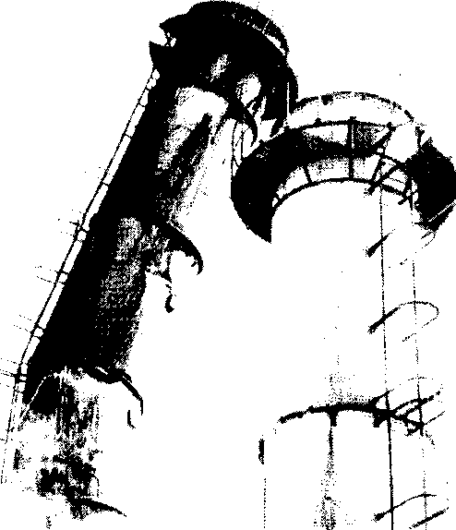
Рис. 132. Прогар кожуха и связанное с ним разрушение металлической трубы
206

M '.t
ГГ
т
г
Ml
юэр|
W
Иг.-
здмЯш

А*
i -*>.i
Рис. 133. Образование в стволе трубы горизонтальных и вертикальных трещин
В первом слу-
чае это приводит
к постепенному
выходу футеров-
ки из строя из-за
растрескивания
и дальнейшего
разрушения, во
втором — к ее
незапланирован-
ному увеличе-
нию как в верти-
кальном, так и в
горизонтальном
направлении, ре-
зультатом чего
может быть, на-
ряду с наруше-
нием ее геомет-
рических разме-
ров и частичным
обрушением, появление наиболее опасных го-
ризонтальных трещин ствола трубы, когда
вертикальные усилия от растущей футеров-
ки разрывают ствол, создавая реальную уг-
розу устойчивости трубы и распирают его,
создавая «бочки» и сеть вертикальных тре-
щин (рис. 133). Если при этом труба имела
изоляционный слой или паровлагоизоляцию,
они также приходят в негодность.
Частые температурные изменения на по-
верхности кирпичного ствола вызывают так
называемую форму усталости кирпича, ре-
зультатом чего является повреждение повер-
хности из-за отслоения мелких частиц, что
значительно ускоряет процесс атмосферной
коррозии кладки.
При изменении технологического процес-
са и возникающих при этом резких темпера-
турных перепадах на стволах кирпичных ды-
мовых труб появляются значительные вер-
тикальные трещины (рис. 134). Особенно чувствительна верхняя
засть дымовой трубы, ибо здесь мала вертикальная нагрузка и воз-
никающие напряжения на разрыв не могут компенсироваться си-
тами давления.
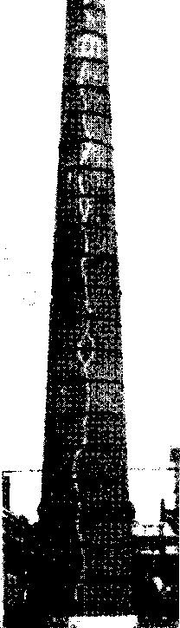
Рис. 134. Трещины в стволе трубы от температурных напряжений
207

Нарушения технологического
режима часто наблюдаются в на-
чальном периоде эксплуатации
трубы при ее просушке и первом
разогреве, в результате появля-
ются серьезные деформации
кладки, выражающиеся также в
образовании вертикальных тре-
щин (рис. 135).
Следует сказать и еще об од-
ной разновидности температур-
ного воздействия отходящих га-
зов, так называемых «хлоп-
ках». Так называют взрыв го-
рючей смеси, получаемой от
смешивания в газоходе не пол-
ностью сгоревшего газа и воз-
духа, подсасываемого через не-
плотности на дымовом тракте.
Это явление наблюдается при
подаче в теплотехнический аг-
регат обильного количества топ-
лива, превышающего нормы
технологической эксплуатации.
Известны случаи полного раз-
рушения дымовых труб в ре-
зультате «хлопков».
- Причины возникновения дефектов и повреждений дымовых труб при строительстве и эксплуатации
Процесс эрозии, негативно влияющий на эксплуатацию дымовых труб, вызывается газами, циркулирующими по внутренней поверхности футеровки или кладки, под воздействием содержащихся в них абразивных твердых фракций.
Эрозия и истирание наблюдаются в местах сужения сечения трубы, где происходит увеличение скорости и турбулентности газов, например, в местах консолей, у проемов газоходов и т.п. Учитывая, что негативное влияние этого фактора на состояние кладки незначительно, рассмотрим его в совокупности с процессами коррозии на металлических трубах.
Дефекты и повреждения, имеющие место в конструкциях дымовых труб, возникают либо в процессе их сооружения, либо в процессе эксплуатации, либо при ошибках в проектировании. Опуская возможные проектные неудачные решения, остановимся лишь
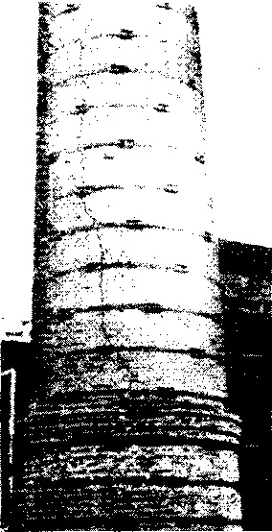
Рис. 135. Деформации в кладке ствола трубы при ее первом разогреве
208

на периодах строительства и эк-
сплуатации.
Для кирпичных дымовых
труб основное влияние на стой-
кость конструкций имеет ка-
чество глиняного кирпича, из
которого выполнено подавля-
ющее большинство их стволов
(имеются стволы из кислото-
упорного кирпича). При попа-
дании даже небольшого коли-
чества пережженного, трещи-
новатого или низкомарочного
кирпича с малой морозостой-
костью уже через несколько
лет службы должны появить-
ся местные разрушения
(рис. 136).
В кирпичной кладке наибо-
лее уязвимым местом потенци-
ально является шов, ибо проч-
ность раствора всегда меньше
прочности кирпича. Швы под-
вергаются разрушению и в ре-
зультате неодинакового обжа-
тия швов массой вышележащей
кладки в процессе возведения
ствола дымовой трубы из-за
междусменных перерывов в ра-
боте даже при тщательном ее
выполнении, а также воздей-
ствия сульфатной коррозии и
увлажнения от конденсации па-
ров воды отходящих газов, ко-
торая из-за большого количе-
ства пор довольно легко прони-
кает к внешней поверхности
шва (рис. 137).
Довольно часто на практике
оставляют незаделанными или
заделанными небрежно гнезда
от пальцев переставных подмо-
стей, особенно при сооружении
футеровок труб небольших диа-
метров. Это во многом способ-
ствует фильтрации конденсата
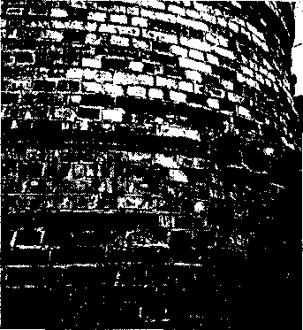
Рис. 136. Разрушение кирпичной кладки ствола трубы в местах попадания некачественного кирпича

Рис. 137. Разрушения в швах кладки ствола трубы
209

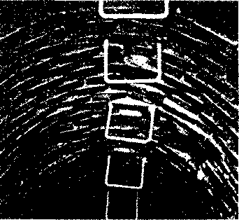
Рис. 138. Незаделанные гнезда от пальцев рештовки в футеровке дымовой тру-
на наружную поверхность ство-
ла (рис. 138).
И, наконец, при монтаже
стяжных колец контроль их на-
тяжения затруднен ввиду недо-
статочного количества динамо-
метрических ключей, а малое
обжатие ствола трубы способ-
ствует появлению вертикальных
трещин от термических напря-
жений .
При сооружении монолит-
ных железобетонных труб наи-
большее влияние на стойкость
конструкций ствола оказывают
плотность бетона, его однород-
ность и толщина защитного
слоя.
Одну из основных ролей иг-
рает состав бетона и правильно
выдержанное водоцементное от-
ношение, так как из-за его усад-
ки в процессе твердения и вы-
держки могут образоваться тре-
щины. Приходится констатиро-
вать, что принцип поярусного
бетонирования, применяемый у
нас повсеместно, не позволяет
уверенно говорить об однород-
ности структуры тела бетона,
иллюстрацией чему служит
рис. 139, где четко прослежива-
ются стыки на границе ярусов
бетонирования. Эта картина, ти-
пичная для всех железобетон-
ных монолитных труб, подтвер-
ждается при многочисленных
обследованиях, которые отмечают различия в структуре бетона на
границе смежных поясов (рис. 140).
Довольно часто не соблюдается одинаковая толщина защитного слоя бетона.
Все перечисленное, а также возможное некачественное уплотнение бетона, способствующее увеличению его пористости, приводит к возникновению трещин в теле бетона.
Несмотря на различные причины возникновения трещин, результат один и тот же. Там, где формируются трещины, химичес-
i
)

Рис. 139. Стыки на границе поясов бетонирования дымовой трубы
210

irk
Рис. 140. Различия в структуре бетона смежных поясов бетонирования, четко различимые в районе разрушенного шва
.Ай
кая коррозия проникает в бетон,
и, как следствие, начинается
коррозия арматуры.
Коррозия арматуры приво-
дит к двум последствиям: во-
первых, уменьшается прочность
железобетона, так как уменьша-
ется поперечное сечение арма-
туры; во-вторых, повреждается
сам бетон, так как одна часть
стали дает четыре части ржав-
чины. При этом частицы бето-
на теряют сцепление с армату-
рой, отталкиваются от нее, и
происходит дальнейшее образо-
вание ржавчины.
При кладке футеровки из
штучных кислотоупорных изде-
лий наиболее характерным де-
фектом является пустошовка,
образующаяся при вытекании
части кислотоупорного раство-
ра из вертикальных швов, что
при прижимной ее конструкции
способствует фильтрации кон-
денсата к поверхности ствола,
а при вентилируемом зазоре —
к поступлению воздуха внутрь
трубы и падению давления в за-
зоре.
В результате дымовые газы
в верхней части трубы прони-
кают в зазор, где температура
ниже их точки росы, происхо-
дит образование конденсата и
выход его на наружную повер-
хность ствола, в основном, через швы бетонирования, что влечет за
собой размораживание защитного слоя, выщелачивание бетона и
образование наледей на наружной поверхности дымовой трубы
(рис. 141).
Газопроницаемость футеровки заметно возрастает со временем при использовании в качестве топлива природного газа, что связано с вымыванием натриевой составляющей кислотоупорного раствора.
Так как царги сборных железобетонных труб изготовляются в заводских условиях на вибростолах или с применением стационар
. Гч-!еГ~'' г‘ И л *:«' ^{у} -1 Ш

Рис. 141. Наледи на дымовой трубе
211
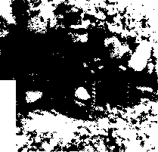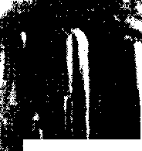
но установленных на опалубке
вибраторов, с пригрузом, обес-
печивающим нормальное уплот-
нение бетона на верхней коль-
цевой поверхности царги, а их
выдержка при схватывании и
твердении бетона происходит в
условиях стационарных темпе-
ратур и влажности, то его плот-
ность, однородность структуры
и толщина защитного слоя вы-
держиваются в гораздо более
жестких пределах.
Наиболее уязвимым местом
при строительстве и эксплуата-
ции сборных железобетонных
дымовых труб является стыко-
вой шов между отдельными ее
царгами и гнезда установки
скрепляющих шпилек. Техно-
логия монтажа заранее предоп-
ределяет уязвимость этих узлов,
так как плотность растворов,
которые заполняют монтажный
шов и ниши после затяжки
шпилек, значительно ниже
„ , „ плотности бетона в царгах.
.Рис. 143. Выход конденсата из-под деко- „
ративных поясов в районах стыков царг Подтверждением сказанному сборных железобетонных труб служат многочисленные приме
ры выхода конденсата через монтажные швы на поверхность ствола, образование в зимний период наледей, а также более раннее, по сравнению с несущей арматурой, начало коррозии элементов крепления {рис. 142).
При монтаже металлических дымовых труб важно сохранять целостность наружной тепловой изоляции ствола, обеспечивающую перепад температур газа и стенки и препятствующую образованию конденсата, который значительно ускоряет процесс коррозии металла. Особое внимание следует обращать на места установки радиальных жесткостей, которые являются своеобразными мостиками холода, в частности на фланцы крепления царг.
Основной недостаток эксплуатации дымовых труб — их работа в непроектном режиме. В последние годы из-за спада промышленного производства значительная часть предприятий вынуждена работать с незагруженными производственными мощностями. Дымовые трубы, рассчитанные на удаление отходящих газов от теплотехнических агрегатов при их полноценной загрузке, подвергают
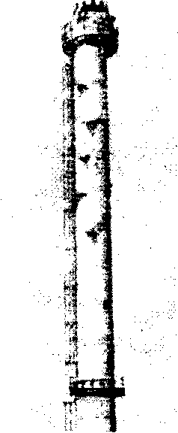
212

ся усиленному износу из-за уменьшения объемов дымовых газов, понижения их температуры, нестационарных загрузок и смены вида топлива.
Переход на сжигание топлива с высоким содержанием серы взамен несернистых топлив, предусмотренных проектом, перевод оборудования на нестационарный режим работы без выполнения мероприятий по повышению стойкости футеровок способны в 2—3 раза ускорить износ и снизить срок службы дымовых труб.
Одновременно на объектах Минтопэнерго РФ подключение вновь вводимых мощностей при реконструкции ТЭС к существующим трубам приводит к возникновению в них избыточного давления со всеми вытекающими негативными последствиями.
Множество небольших котельных, работавших ранее на угле и мазуте, переведено на газ, и их дымовые трубы буквально «захлебываются» в конденсате, текут и находятся в предаварийном состоянии.
Металлические дымовые трубы подвергаются значительному коррозионному износу ввиду отсутствия на них тепловой изоляции.
Следует также констатировать, что во многих случаях приборы регистрации теплового режима дымовых труб находятся в нерабочем состоянии, а на дымовых трактах имеются места значительных подсосов воздуха и скопления воды.
На дымовых трубах с принудительно вентилируемыми зазорами имеют место случаи выхода из строя нагнетающих вентиляторов и устройств подогрева воздуха.
Владельцы дымовых труб часто не уделяют их состоянию должного внимания, хотя каждый сезон подобного бесхозяйственного отношения обязательно оборачивается серьезными экономическими потерями.
Подобные неутешительные выводы и прогнозы сделаны авторами на базе официальных документов РАО «ЕЭС» России, актов обследований аварийных дымовых труб, проведенных различными организациями, и собственных наблюдений.
ГЛАВА 13

ОБСЛЕДОВАНИЯ СОСТОЯНИЯ ПРОМЫШЛЕННЫХ
ДЫМОВЫХ ТРУБ КАК ОДНА ИЗ СОСТАВЛЯЮЩИХ
ИХ ТЕХНИЧЕСКОГО ОБСЛУЖИВАНИЯ
Под техническим обслуживанием промышленных дымовых труб понимается проведение комплекса мероприятий, требующихся для сохранения их работоспособного состояния в условиях, диктуемых
213

непосредственно производственным процессом. Целью технического обслуживания является повышение надежности трубы, предотвращение возникновения повреждений или их локализация, а также, как следствие, защита окружающей среды.
- Основные определения
В зависимости от наличия дефектов и повреждений в конструкциях и их элементах состояние промышленных дымовых труб классифицируется как:
исправное, когда все конструкции и их элементы соответствуют требованиям нормативной и проектной документации;
работоспособное, когда наряду с обеспечением технологического процесса и безопасной эксплуатации имеются незначительные отклонения от нормативной и проектной документации, не оказывающие заметного влияния на условия службы трубы;
ограниченно работоспособное, когда возможна безопасная эксплуатация трубы при определенных ограничениях и специальных мероприятиях по контролю состояния ее конструкций, параметров технологического процесса, нагрузок и воздействий;
неработоспособное (аварийное), когда возможна потеря несущей способности отдельных элементов или сооружения в целом, исключающая дальнейшую эксплуатацию трубы.
Дефекты и повреждения конструкций промышленных дымовых труб или их отдельных узлов и элементов, на основании которых делаются выводы об их состоянии, выявляются и фиксируются в результате обследований, которые проводят в целях получения прочностных и коррозионных характеристик несущих стволов из всех видов материалов, а также кирпичной или монолитной футеровки, внутренних газоотводящих стволов и других узлов сооружений для оценки их надежности и долговечности.
По своему характеру и полноте полученных сведений обследования дымовых труб делятся на:
осмотры, когда выполняются лишь визуальные наблюдения за состоянием конструктивных элементов и материалов труб, геодезические замеры отклонений ствола от вертикальной оси и производится ознакомление с проектом, исполнительной, технологической документацией и характеристикой выбросов;
обследования по полной комплексной программе, включающей наряду с осмотром детальное ознакомление и анализ проектной и строительной документации, технологии производства, характеристик выбросов, натурные исследования режимов эксплуатации и состояния материалов и конструктивных элементов трубы в полном объеме, изучение материалов предшествующих осмотров и обследований для уточнения динамики развития повреждений, комплексный расчет трубы при ее фактическом состоянии и фак
214

тических режимах эксплуатации, а также, при необходимости, исследование изменения геологических условий вследствие техногенных воздействий.
Возможно обследование трубы по неполной комплексной программе с исключением замеров температурно-влажностных, газовых и аэродинамических параметров и ограниченным количеством отбираемых проб материалов или без внутреннего осмотра поверхности футеровки и газоотводящих стволов. Состав работ в этом случае определяется задачами, стоящими перед данным конкретным обследованием.
Обследования промышленных дымовых труб, кроме того, делятся на плановые и внеплановые.
Внеплановые обследования труб проводят при возникновении повреждений аварийного характера в результате стихийных бедствий (землетрясений, ураганных ветров, наводнений и т.п.) или технологических аварий, связанных с воздействием импульсных нагрузок большой мощности (газовый хлопок, резкое значительное увеличение температуры эвакуируемых газов и т.п.).
Наиболее характерными признаками появления подобных повреждений являются наличие прямых или косвенных признаков увеличения деформации (явно видимый наклон трубы, раскрытие трещин в местах примыкания газоходов и отмостки, раскрытие горизонтальных трещин на наружной поверхности ствола), частичное разрушение стен кирпичного или железобетонного стволов, разовое появление любых горизонтальных трещин длиной более 1/ б окружности трубы или вертикальных трещин шириной более 10 мм, обвалы участков футеровки или разделительных стен, появление сквозных разрушений внутренних газоотводящих стволов и их намокание со стороны межтрубного пространства, разрушение оголовков, особенно на кирпичных трубах.
Детальные плановые обследования дымовых труб, эксплуатирующихся без видимых при наружных осмотрах повреждений, рекомендуется проводить со следующей периодичностью: кирпичные и армокирпичные — через 15—20 лет; монолитные железобетонные — через 10—15 лет; сборные железобетонные — через 7—10 лет; металлические свободностоящие — через 7—10 лет.
- Наружный осмотр дымовых труб
Наружный осмотр дымовой трубы относится к наименее трудоемкому и наиболее распространенному методу обследования ее технического состояния. Несмотря на относительную простоту и элементарность, наружный осмотр, проведенный грамотно и профессионально позволяет сделать достаточно объективный анализ состояния несущих конструкций, определить начальные признаки появления повреждений и в результате этого своевременно провес
215

ти либо необходимые профилактические работы, либо более глубокое и разностороннее обследование, которое позволит расшифровать причины возникновения дефектов и определит возможность локализации.
Перед началом осмотра дымовой трубы следует ознакомиться с ее проектной и исполнительной документацией, в которой определены технологические параметры и условия работы трубы, а также зафиксированы имеющие место отступления от проекта в процессе строительства и определено качество строительно-монтажных работ. Большую помощь при проведении обследования оказывают сведения, содержащиеся в журнале эксплуатации трубы, где фиксируются ранее проводившиеся осмотры, ремонты, изменения режимов работы, так как эти сведения позволяют не только сделать более объективные выводы о состоянии конструкций на время проверки, но и проследить динамику имеющихся повреждений.
К сожалению, приходится констатировать, что далеко не на всех дымовых трубах имеется и ведется этот важный документ.
Наружный осмотр ствола дымовой трубы начинают с визуальных наблюдений за состоянием ее металлических конструкций, используя для этого различные оптические приборы, без подъема работников.
При обнаружении повреждений ходовых лестниц, площадок, ограждений должны быть приняты необходимые меры безопасности, предшествующие подъему людей.
Обычно в этот же период с помощью геодезических инструментов определяют отклонение трубы от вертикальной оси. Методы выполнения этой задачи будут подробно рассмотрены в следующем разделе данной главы.
Наружный осмотр проводят обычно в два этапа. На первом этапе с помощью оптических приборов осматривают поверхность ствола трубы для выявления крупных дефектов, общей картины повреждений и, используя общепринятую систему символов, наносят их на схему-развертку.
Обычно по результатам этих наблюдений можно определить и дальнейшую технологию проведения осмотра — с помощью установленных на трубе ходовых лестниц и светофорных площадок или подвесных приспособлений (люльки), а на кирпичных трубах — подмостей на кронштейнах, установленных на стяжных кольцах. Технология монтажа подмостей на кронштейнах подробно рассмотрена в главе 8 при описании монтажа стяжных колец.
Для осмотра поверхности ствола монолитных железобетонных дымовых труб используют различные конструкции самоподъемных подмостей, причем элементы их крепления монтируют на светофорных площадках. Перед подъемом персонала смонтированные приспособления должны пройти испытания на статические и динамические нагрузки.
216

Сборные железобетонные и металлические дымовые трубы, как правило, осматривают, используя лестницы и светофорные площадки, при необходимости используют и самоподъемные проспособле- ния.
При проведении наружного осмотра дымовых труб обязательно должны быть приняты меры, исключающие нахождение посторонних людей в зоне ведения работ, а сама опасная зона обозначена и ограждена.
При наружном осмотре ствола трубы выявляется состояние несущих конструкций: кирпичной кладки, бетона, плотность сцепления бетона с арматурой, наличие ее оголения и прогибов, отслоения защитного слоя бетона, его состояние по толщине ствола, наличие и величина непроработанных участков бетона и каверн, наличие, длина и ширина раскрытия вертикальных и горизонтальных трещин, состояние стяжных колец, ходовых скоб, лестниц и других металлических конструкций, оценка степени коррозии металла, состояние лакокрасочных покрытий, целостность сварных швов, заклепочных и болтовых соединений, состояние вантовых оттяжек, узлов их крепления, места течей и отложения солей и другие дефекты, различаемые и оцениваемые визуально.
Все обнаруженные дефекты наносят на схему-развертку трубы, наиболее характерные и опасные — фотографируют.
Как правило, при наружном осмотре дымовой трубы наряду с визуальными наблюдениями с помощью геодезических и измерительных инструментов используют приборы определения прочности материалов неразрушающими методами. Наиболее распространенный и апробированный — эталонный молоток Кашкарова. Однако из-за вносимых субъективных ошибок при выполнении ударов с различной силой прочностные характеристики получаются ориентировочными.
Приборы ультразвукового контроля при наружных осмотрах пока применяются довольно редко, что следует объяснить отсутствием на данное время общепринятой методики их проведения. По этим же причинам результаты осмотров оформляются по-разному, хотя наиболее предпочтительной и распространенной формой является отчет, состоящий из следующих основных частей: описания объекта обследования с указанием автора проекта, исполнителя работ, времени сооружения и ввода в эксплуатацию, отступлений от проекта в процессе строительства, характера нагрузок и их изменений за период службы; общее впечатление от состояния объекта на время проведения работ с описанием выявленных повреждений, нанесенных на схему-развертку трубы и проиллюстрированных фотографиями; схемы замеров отклонения трубы от вертикальной оси; результаты визуальных наблюдений и проведенных измерений; анализ характера обнаруженных дефектов, причин их возникновения и прогноз их дальнейшего развития; заключение о состоянии кон
217

струкции трубы и ее отдельных элементов; рекомендации по эксплуатации и ремонту.
Целесообразно остановиться на характерных признаках некоторых негативных явлений, различаемых визуально при наружном осмотре дымовой трубы.
Так, шелушение (отслоение частиц незначительной толщины) в кирпичной кладке и бетоне указывает на фильтрацию конденсата от дымовых газов на поверхности ствола, что особенно присуще избыточному давлению в трубе при сжигании природного газа.
Для кирпичных труб процесс шелушения более мелких частиц кирпича сигнализирует о частых температурных изменениях, вызывающих форму усталости.
На интенсивную фильтрацию влаги также указывают повреждения лакокрасочного покрытия маркировочных полос в случаях, когда они вздуваются, образуя «пузыри».
Эти же причины лежат в основе появления потеков и наледей, чему в немалой степени могут сопутствовать разрушения футеровки.
Потеки с ржавыми полосами, появляющиеся из-под декоративных поясов сборных дымовых труб, свидетельствуют о наличии в них конденсата, избыточного давления, а также указывают на некачественную заделку ниш крепления шпилек.
Большие температурные перепады характеризуются вертикальными трещинами, а местный перегрев — сеткой мелких несимметричных трещин.
При появлении на стволе горизонтальных трещин следует обратить особое внимание на состояние футеровки, причем наряду с вероятным температурным скачком возможна сернокислотная коррозия при угольном или мазутном топливе.
Эти же причины наверняка лежат в основе таких явлений, как появление вздутий (бочек) между стяжными кольцами и деформаций защитного колпака.
Ржавые прожилки и мелкие разрывы в бетоне стволов дымовых труб сигнализируют о ходе процесса карбонизации, а выделения белого цвета, желтоватый оттенок бетона и запах тухлых яиц — на сернокислотную коррозию.
Хлоридная коррозия иногда проявляет себя на поверхности ствола в виде пятен, которые легко смываются водой, хотя в большинстве случаев она не дает внешних признаков, распространяясь в теле бетона.
Если на поверхности ствола железобетонной трубы появились потеки ржавчины, значит защитный слой разрушен и идет процесс коррозии арматуры.
Характерный признак атмосферной коррозии металлических стволов и гарнитуры — изъязвленная поверхность металла.
В заключение следует отметить, что наружный осмотр как наиболее доступное обследование дымовых труб не следует смеши
218

вать с их ежегодным весенним осмотром, хотя они имеют много
общего.
- Проверка вертикальности дымовой трубы
Проверка вертикальности
дымовой трубы производится
при каждом ее обследовании и
выполняется с помощью теодо-
лита по схеме, приведенной на
рис. 143.
Замеры производят из двух
точек, находящихся по отноше-
нию друг к другу под углом, не-
сколько меньшим 90°.
С точки 1 определяют угол а_{ц}
между проекциями касатель-
ных к сечению цокольной час-
ти трубы, взятому на уровне
нижнего сечения ствола (выше
цоколя).
Делением этого угла пополам определяют направление на центр
наблюдаемого сечения. Это направление фиксируют риской на на-
ружной поверхности цокольной части трубы на уровне ствола. За-
тем определяют угол ос' между проекциями касательных к сече-
нию верха трубы и также делят его пополам. Найденное направле-
ние на центр верхнего сечения трубы сносят вниз и фиксируют
риской на той же плоскости и в том же уровне, что и для цоколь-
ной части. Замер а расстояния между указанными рисками харак-
теризует величину отклонения
центра верха трубы по отноше-
нию к центру сечения цоколь-
ной части трубы на уровне ство-
ла при наблюдениях в точке 1.
Аналогичным образом и для
тех же сечений определяют за-
мер наблюдениями с точки 2.
Действительную величину
крена определяют расчетом по
схеме, приведенной на рис. 144,
где приняты следующие обозна-
чения:
О — след оси трубы на плоскости подошвы ее фундамента; Ц — проекция центра сечения цокольной части трубы (на уровне ствола) на плоскость подошвы фундамента; В — проекция центра сечения верхней части трубы на плоскость подошвы фундамента; OB=R — величина отклонения центра верха трубы по отношению к
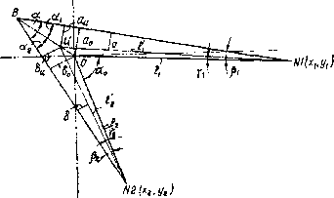
Рис. 144. Расчетная схема проверки вертикальности трубы
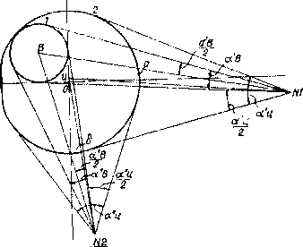
Рис. 143. Проверка вертикальности трубы
219

точке О или величина крена; а и 8 — воображаемые величины замеров по отношению к точке Ц, соответствующие величинам замеров а и 8; а₀ и 8₀ — то же, по отношению к точке О; а₀, а, с^, а₂, Pj, Р₂, y_{]t} у₂, Ej, е₂ — соответствующие углы; ff — полная высота трубы, считая от уровня подошвы фундамента; h — высота от подошвы фундамента до уровня сечения цокольной части трубы; Д — наружный диаметр сечения цокольной части трубы на уровне ствола; D_{t} — наружный диаметр верха трубы.
Согласно этой схеме величина крена OB=R определялась из равенства:
ац/sina^ i?/sin(90°+P₁) или 8₀/sina₂= i?/sin(90°+P₂), откуда
а₀ sin(90°+P₁)/sina₁ или R= 8₀ sin(90°+P₂)/sina₂.
При этом величины углов P_{t} или Р₂, а также а_{х} или а₂ находят по их тангенсам:
tgP_{x}= а₀/1_{г}; tgp₂= 8Д;
tga,= a₀sinasm(90º+P₁)/a₀cosasm(90º+P₁) + 8₀sin(90°+P₂);
tga₂= 8₀sinasm(90º+P₂)/8₀cosasin(90º+P₂) + a₀sin(90°+P₁),
где a = 360“ - (180“ - a₀ ) - (90" + P_{x}) - (90“ + p₂) = a₀ - (P_{t} + P₂); a₀= 90“ - (Yj + y₂).
Значения tga_{x} и tga₂ получают путем преобразования равенств: a₀ sin(90°+P₁)/sina₁= 5₀ sin(90“+p₁)/sin(a - а_{х}) a₀ sin(90“+P₁)/sin(a - c^) = 8₀sin(90°+P₂)/sina₂.
При p: и P₂ < 1°
tga^ a_{Q} sina/a₀ cosa + 8₀ и
tga₂= 8₀sina/8₀cosa + a_{Q}.
Величины a₀ и 8₀ определяют по величинам замеров a и 8. a = 1,17а и 8₀= 1,1958,
что может быть установлено из равенств при подстановке значений:
220

а₀/а_{у}= Я/(Я - Л); а_{у}///= а/Щ- D/2);
а₀=а *//(*/- d_{b}/2) (я/я - л>;
5₀/5_{у}= Я/(Я - Л); 8_{y}/V= S/(Z₂'- D/2);
5 =5 I'Ki;- D_{B}/2) (Я/Я - h).
Так как изменение величин Z/ и 1₂' в соответственных пределах от 1_{г} и 1₂ (при R=0) до Z/^ и Z₂'_{max} (при Д_{тах}) практически не влияет на точность определения величин а и 5 по значениям замеров а и 5, принимается Z/ = 1₁ и 1₂ = 1₂. координаты В_{х} и В_{у} точки В, необходимые для построения графика изменения точки В в процессе крена, определяют также по схеме (см. рис. 144):
В = R sine, и В = R cose,,
х 1 у Р
где
е_{х} = 180° - (Xj - (90° + Р_{х}) ~ \ = 90° - - Р_{х}- у₁
или
В_{х} = R cose₂ и В_{у} = R sine₂,
где е₂= 180° - а₂ - (90° + Р₂) ~ у₂ = 90° - <х₂ - Р₂ - у₂.
На основе расчетов и практики установлено, что предельное отклонение ствола трубы от вертикальной оси на уровне ее верхнего обреза не должно превышать:
Высота трубы, м 30 40 60 80 100 120—130
Предельно допустимое
отклонение, мм 250 350 450 550 650 700
Для промежуточных высот применяют метод интерполяции.
- Обследование дымовой трубы по полной комплексной программе
Обследование дымовой трубы по полной комплексной программе является весьма серьезным мероприятием, требующим значительных затрат времени и труда работников высокой квалификации, а также большого количества механизмов, оснастки, приспособлений и приборов, так как объективная оценка технического состояния трубы может быть осуществлена лишь на основе коррозионных, газовых, температурных, влажностных и аэродинамических характеристик.
В общем случае комплексное обследование предусматривает выполнение следующих работ:
221

наружный осмотр дымовой трубы по методике и технологии, изложенной в п. 13.2, с определением ее отклонения от вертикальной оси по схеме, рассмотренной в п 13.3. Необходимо отметить, что наряду с изучением проектной и исполнительной документации, материалов предыдущих осмотров обычно проводят углубленный анализ с выполнением аналитических расчетов для выявления элементов сооружения, работающих в наиболее тяжелых условиях, до начала натурных обследований;
визуальный осмотр внутренней поверхности футеровки трубы или газоотводящего ствола по всей ее высоте с помощью подвесных приспособлений и межтрубного пространства с ходовых лестниц, площадок и балконов;
определение фактической прочности материалов ствола и футеровки на сжатие, а также их поверхностной твердости;
отбор проб материалов несущего ствола и футеровки для последующих лабораторных исследований в целях определения степени воздействия агрессивных сред и изменения их структуры;
составление дефектной карты с фиксацией картины трещи- нообразования и других дефектов и повреждений несущего ствола, футеровки или газоотводящего ствола;
проведение замеров параметров температурно-влажностных, газовых и аэродинамических режимов по газовому тракту трубы;
исследование изменений характеристик грунтов основания и гидрогеологических условий вследствие техногенных воздействий (при необходимости);
составление технического акта обследования.
До проведения обследования должна быть разработана его программа, включающая:
формулировку цели обследования, предполагаемые методики, технологию и результаты обследования;
перечень документации, предоставляемой организации, проводящей обследование;
перечень подготовительных мероприятий, которые должна провести организация-владелец трубы перед ее обследованием; сроки и этапы проведения обследования;
основные требования к выполнению работы (состав обследования, применяемые технические средства, форма представления результатов и т.п.);
перечень документации, предъявляемой заказчику по окончании обследования, порядок приемки работы.
Техническое задание разрабатывает специализированная организация, проводящая обследование, и по требованию заказчика согласовывает его с другими организациями, в том числе осуществляющими контрольные функции.
Перед проведением натурных обследований весьма желательно определение местных температурных аномалий на поверхности ство-
222

ла работающей дымовой трубы с помощью инфракрасной техники
(тепловизионное обследование), при котором проявляются следую-
щие дефекты: трещины несущего ствола с частичным или полным
раскрытием, места пониженного сопротивления газопроницанию,
места разрушения ствола или футеровки, отсутствие теплоизоля-
ции, некачественные швы бетонирования и т.п.
Обследование по всем необходимым параметрам можно прово-
дить и без применения тепловизора, хотя его наличие оказывает
серьезную помощь при выполнении данной работы.
- Обследование внутренней поверхности
дымовых труб
Цель внутреннего осмотра дымовой трубы — проверка состоя-
ния недоступных для наружного осмотра конструкций и элементов
(футеровки, теплоизоляции, газоотводящего ствола) для выявле-
ния местных разрушений, сквозных отверстий и щелей, вертикаль-
ных и горизонтальных трещин и ширины их раскрытия, глубины
пораженного коррозией слоя, состояния и плотности швов, ком-
пенсационных зазоров и слезниковых поясов, наличия и толщины
золовых отложений, а также
отбор проб материалов для ла-
бораторных исследований.
Обследование внутренней
поверхности дымовой трубы
производится с помощью спе-
циального комплекта оснастки,
состоящей из двухконсольной
балки, инвентарной люльки с
защитным верхним козырьком,
системы подтягивания люльки
к поверхности футеровки, элек-
тролебедки и подъемного кана-
та расчетного диаметра. До-
вольно часто вместо двухкон-
сольной балки используют по-
перечную, которую крепят к
двум швеллерам, уложенным
на верхний обрез трубы перпен-
дикулярно и закрепленным за
конструкции светофорной пло-
щадки (рис. 145).
Работы по монтажу оснастки выполняют в два этапа.
При работающей дымовой трубе устанавливают огражде-
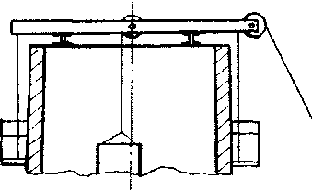
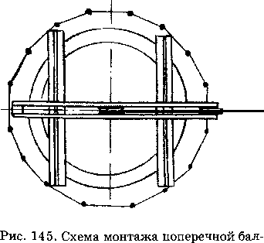
ки
223

ние опасной зоны, производят контрольную сборку двухконсольной балки на земле и монтируют основную и вспомогательную лебедки за пределами опасной зоны, обеспечивая их анкеровку или требуемый пригруз. Затем осуществляют подъем монтажного блока и его закрепление за кронштейны верхней светофорной площадки, запасовку каната вспомогательной лебедки, подъем с ее помощью на светофорную площадку элементов крана-укосины и досок настила. После отключения и охлаждения дымовой трубы прежде всего проверяют ее и дымовой тракт на загазованность. Затем из стакана фундамента или с зольного перекрытия визуально осматривают состояние футеровки, определяя возможность обрушения ее отдельных частей, на что указывают, во-первых, обломки футеровки, находящиеся на поверхности стакана или перекрытия, во- вторых, угрожающе нависшие ее участки. В зависимости от степени опасности осмотр с люльки ведут снизу вверх или сверху вниз, пытаясь обрушить ненадежные участки перед тем, как опуститься ниже этих отметок.
Параллельно с проведением этих операций продолжают монтаж оснастки, для чего частично демонтируют звенья защитного колпака, освобождая места для установки балок подъема люльки. Звенья колпака опускают и складируют на настиле верхней светофорной площадки.
Далее производят установку на оголовке трубы крана-укосины с креплением ее к смонтированным ранее двум стяжным кольцам и перепасовывают на нее вспомогательный канат с монтажного блока. Затем поднимают двухконсольную балку (или поперечную) и монтируют ее в проектное положение и закрепляют.
После окончания работ по монтажу балки производят перепа- совку на нее вспомогательного каната с крана-укосины, свободный конец каната опускают внутрь трубы и сплетают с основным канатом.
Основной канат поднимают внутри трубы до оголовка, запасо- вывают его через блоки балки, опускают снаружи и закрепляют на барабане основной лебедки.
После завершения этой операции к свободному концу основного каната крепят подъемную люльку, устанавливают телефонную связь люлька — лебедка — оголовок трубы и налаживают освещение, для чего в большинстве случаев используют прожекторы либо мощные электролампы с отражателями.
Все операции иллюстрирует схема монтажа оснастки, приведенная на рис. 146.
Для подтягивания люльки к поверхности футеровки и предупреждения ее произвольного вращения внутри трубы монтируют прижимной канат, верхний конец которого крепят за оголовок трубы с его наружной стороны, а нижний — заводят в газоход и запасо- вывают на ручную лебедку, с помощью которой обеспечивают его
224

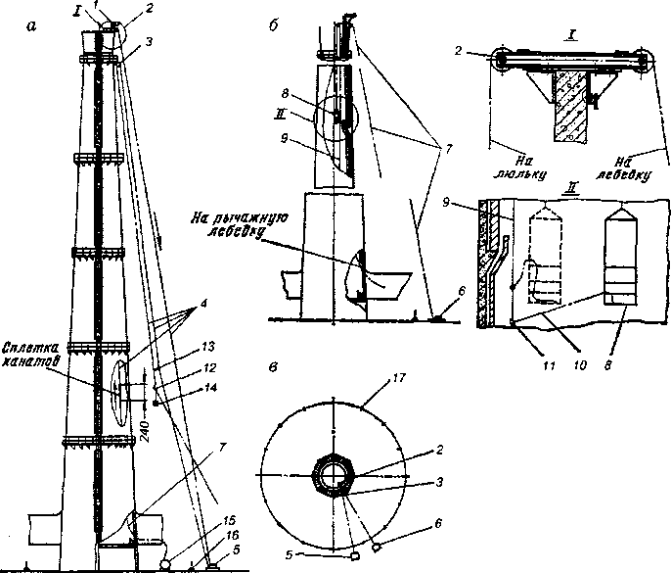
Рис. 146. Схема монтажа оснастки для обследования дымовой трубы:
а — схема установки вспомогательной лебедки; б, в - две проекции установки основной лебедки; 1 — кран-укосина; 2 — балка двухконсольная; 3 - блок монтажный; 4 — вспомогательный канат; 5 — вспомогательная лебедка; 6 — основная лебедка; 7 — основной канат; 8 — люлька для обследования; 9 — оттяжной канат; 10 — капроновый канат; 11 — кольцо подвижное (карабин); 12 — крюк палочный; 13 — блок подвижный; 14 — контргруз; 15 - барабан с основным канатом; 16 - ограждения опасной зоны
натяжение. Крепление лебедки осуществляют на месте. На люльке закрепляют капроновый шнур, к свободному концу его крепят кольцо, через которое пропускают прижимной канат.
После окончания монтажа оснастки проводят ее испытание статической нагрузкой 750 кг в течение 10 мин и динамическое испытание нагрузкой 500 кг, заключающееся в подъеме люльки в крайнее верхнее положение до срабатывания конечного выключателя и последующем опускании. Затем выполняют подъем и опускание люльки с промежуточными остановками для проверки тормозной системы лебедки.
Во время испытаний один монтажник-верхолаз находится на верхней площадке и наблюдает за состоянием балки и участка ого
225

ловка трубы в местах опор и крепления. При замеченных аномалиях он подает сигнал на лебедку и испытания прерываются до устранения неполадок.
После завершения испытаний системы составляют акт по соответствующей форме.
Обычно кроме визуальных наблюдений для определения фактического состояния изоляции и паровлагоизоляции ствола трубы в местах наибольшего износа футеровку вскрывают, а для лабораторных испытаний отбирают пробы материалов. Места отбора, количество проб и характер исследований определяют в зависимости от состояния трубы и обнаруженных повреждений, однако их должно быть не менее трех: один отбор следует проводить над вводом газохода, второй — в средней части, а третий — в верхней на расстоянии 5—8 м от обреза. При нормальном состоянии футеровки можно ограничиться одним местом отбора — в верхней части трубы.
Результаты осмотра наносят на схему-развертку внутренней поверхности трубы, используя при этом общепринятые символы.
- Определение прочностных характеристик материалов стволов дымовых труб
Наиболее точное определение прочностных характеристик железобетонных конструкций и кладки из кирпича сопряжено с разрушением образцов. При обследовании дымовых труб это создает значительные сложности из-за необходимости отбора опытных образцов на большой высоте. Поэтому для определения прочности в большинстве случаев используют неразрушающие методы.
В последнее время для определения прочностных характеристик материалов используют ультразвуковой метод. В этом случае используются электроакустические преобразователи, наиболее распространены пьезоэлектрические преобразователи, изготовленные в виде тел простой формы из пьезоэлектрических материалов — кристалла кварца, пьезокерамики сегнетовой соли, пленочных полупроводниковых материалов и др.
Принцип работы прибора основан на измерении с высокой точностью временного интервала между моментом ввода в исследуемый материал переднего фронта ультразвуковых колебаний, прошедших через материал. Конструктивно прибор выполнен из двух блоков, электронного и блока преобразователей: ультразвукового приемного и излучающего.
Прибор «Бетон-12» позволяет производить определение прочности как путем сквозного измерения, так и поверхностным измерением. После измерения скорости прохождения ультразвуковой волны по тарировочному графику определяется прочность бетона (рис. 147).
226

250
200
'Hiso
* 100 сС
50 О
Рис. 147. Зависимость прочности бетона от времени прохождения ультразвуковых колебаний при поверхностном прозвучи- вании
зуют даже слесарный молоток (массой до 800 г) и зубило.
Метод упругого отскока и ударного импульса основан на зависимости между прочностью бетона на сжатие и величиной отскока бойка от поверхности бетона или величиной ударного импульса. При методе упругого отскока энергию, необходимую для удара, получают с помощью пружин. Для этого метода используют пружинный молоток КМ, склерометр Шмидта и другие приборы.
Методы упругого отскока и ударного импульса используют для определения прочности тяжелого и легкого бетона и каменной кладки при прочности от 5 до 70 МПа.
Обработка результатов испытаний проводится с учетом среднестатистических значений согласно инструкции, приложенной к каждому прибору.
Однако перечисленные методы позволяют определять прочность лишь поверхностного слоя бетона, что в условиях агрессивных сред не всегда достаточно.
Поэтому более точные результаты дают методы, основанные на местном разрушении бетона. Наиболее распространен метод отрыва со скалыванием, основанный на установке в теле бетона самоза- анкерирующих устройств: высверливается или пробивается отверстие, в которое вставляют стержень с разжимным корпусом. Усилие для вырыва создается с помощью ручного гидравлического пресснасоса. Это приборы типа ГПНВ-5, ГПНС-4.
Для получения еще более точных результатов и определения наличия в материалах различных агрессивных составляющих отбирают образцы, обычно в виде кернов (рис. 148).
Для высверливания кернов имеются различные механизмы, основанные на едином принципе действия. Головка механизма в виде полого цилиндра с резцами на торцевой стенке из синтетических
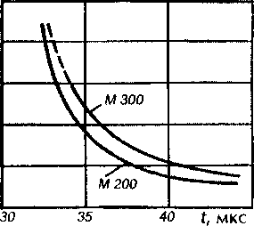
Однако наибольшее примене-
ние находят пока традиционные
методы определения прочност-
ных характеристик.
Метод пластических дефор-
маций основан на взаимосвязи
7?_{сж} и размеров отпечатков на
бетонной поверхности, которые
характеризуют пластическую
или упругопластическую дефор-
мацию бетона при вдавливании
или ударе штампа под нагруз-
кой. При обследовании исполь-
зуют эталонный молоток Каш-
карова, молоток Физделя, при-
бор ПМ-2, прибор НИИЖб и др.
Опытные специалисты исполь-
227

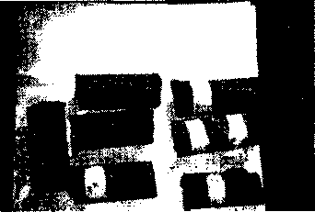
Рис. 148. Высверленные керны
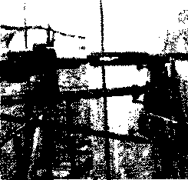
Рис. 149. Механизм для высверливания кернов
0,9;
алмазов приводится в действие
электродвигателем через редук-
тор. Устройство смонтировано
на жестком каркасе, который
перед началом операции кре-
пят анкерами к стволу трубы
(рис. 149).
Для стволов металлических
дымовых труб определяют вели-
чину коррозионного износа и,
следовательно, остаточную тол-
щину металла. Для этих целей
используют ультразвуковые
толщиномеры, а при язвенной
коррозии — специальные ско-
бы или индикаторы.
При определении устойчиво-
сти конструкции следует учиты-
вать, что если металл имеет ос-
таточную после коррозии тол-
щину 5 мм и менее или относи-
тельный коррозионный износ
превышает 25 %, то вводят до-
полнительный коэффициент к
учету площади поперечного се-
чения, снижающий расчетное
сопротивление стали: при сла-
боагрессивной среде — 0,95; при
при сильноагрессивной среде —
среднеагрессивнои среде 0,85.
Следует также иметь в виду, что агрессивные среды вызывают изменения критической температуры хрупкости стали и для конструкций с коррозионным износом более 25 % заметно снижается сопротивление хрупкому разрушению при пониженных температурах.
- Определение температуры точки росы дымовых газов
Фактическая точка росы дымовых газов — один из определяющих параметров, влияющих на службу дымовой трубы.
В зависимости от наличия в газе примесей, способных значительно поднять температуру конденсации (точку росы), для ее определения используют приборы, основанные на принципе изменения температуры охлаждаемой поверхности в момент образования на ней конденсата.
228

Для непосредственного определения точки росы может быть использован прибор, основной деталью которого является измерительный колпачок из молибденового стекла, на поверхности которого впаяны два платиновых электрода на расстоянии 7 мм друг от друга. К электродам подводится напряжение 5 В. Между ними в стекло впаяна платинородиевая термопара.
Действие прибора основано на измерении термопарой температуры конденсации содержащихся в дымовых газах водяных паров. Отсчет показаний прибора производится в момент резкого уменьшения сопротивления пленки конденсата между двумя электродами, впаянными в наружную поверхность стеклянного конденсирующего колпачка, установленного в газоходе датчика.
Измерение прибором температуры точки росы производится в следующей последовательности:
присоединяют к термопаре датчика компенсационные провода от зажимов переносного потенциометра;
производят тщательную очистку наружной поверхности конденсирующего колпачка от загрязнения. Степень ее чистоты проверяют по величине электрического сопротивления между электродами;
последовательно соединяют вторичные клеммы пониясаюгце- го трансформатора (220/5 В), электроды датчика и ампервольтметр Н390, работающий в режиме амперметра с пределом шкалы 15 мА. Вольтметром контролируется напряжение, которое должно быть постоянно 5 В;
устанавливают датчик прибора в газоходе перпендикулярно движению газа и уплотняют зазор между корпусом датчика и ограждающей стенкой во избежание присоса в газоход холодного воздуха;
нагревают конденсирующий колпачок до температуры, более высокой, чем температура дымовых газов. Температуру поверхности колпачка измеряют термопарой, присоединенной к потенциометру;
начинают подавать через редуктор холодный воздух, который охлаждает поверхность колпачка датчика. Через каждые 3 мин понижают температуру поверхности колпачка на 5 градусов. До тех пор пока при определенной температуре на поверхности колпачка не образуется жидкая пленка и не замкнутся электроды датчика, ампервольтметр будет показывать силу тока, равную 0. Температуре точки росы будет соответствовать температура поверхности колпачка, при которой стрелка ампервольтметра покажет ток в несколько мА. Это означает, что на поверхности образовалась жидкая пленка конденсата, свидетельствующая о температуре поверхности колпачка, соответствующей точке росы дымовых газов.
Наряду с изложенным выше конденсационным методом точку росы определяют с помощью психрометра.
229

Психрометрический метод определения влажности газов основан на разности показаний температур сухого и увлажненного термометров. Сухой термометр показывает температуру окружающего ненасыщенного газа, а мокрый термометр, помещенный в той же среде, показывает меньшую температуру, так как с его поверхности происходит испарение воды, связанное с расходом тепла. Равновесная температура, которую приобретает поверхность воды, испаряющейся при адиабатических условиях (когда количество тепла, приходящего от газа к жидкости, равно скрытой теплоте парообразования), называется температурой влажного термометра. Чем ниже парциальное давление водяных паров в омывающем термометр газе, тем больше разность показаний сухого и мокрого термометров.
Давление водяных паров в условиях психрометра определяется по формуле
Р ^{Н}2° = Р ^{Н}2 ° ~ C(t ~ t)P ,
п.с нас ^{v} с м' п.с⁷
где Р^{Н}2° — давление насыщенного водяного пара при температуре влажного термометра (принимается по таблицам насыщенного водяного пара); t_{c} — температура сухого термометра, °С; t — температура влажного термометра, °С; Р_{п с} — давление в психрометре; с — коэффициент, величина которого зависит от скорости движения воздуха (газа) около шарика мокрого термометра. При скорости газа больше 5 м/с может быть принят равным 0,00066.
Давление водяных паров в газоходе
р н₂о ₌ ,р н₂о - Р)/Р
Г ^{v} П.С. Г^{7/} П.С. ⁷
где Р — давление в газоходе.
Зная упругость водяных паров в газоходе, по таблицам можно определить точку росы и абсолютное влагосодержание газа.
- Определение содержания серного ангидрида в дымовых газах
Серный ангидрид в дымовых газах является причиной низкотемпературной коррозии и загрязнения поверхностей нагрева. Знание его концентраций позволяет, с одной стороны, объяснить характер протекания этих процессов, с другой, вести их корректировку в желательном для эксплуатации направлении. Сумма парциальных давлений S0₃ и H₂S0₄ не зависит от их определяемого температурой соотношения и условно пересчитывается на S0₃. Главная сложность состоит в том, что в газах содержатся S0₂ и свободный кислород в количествах, в десятки раз больших, чем S0₃. При этом возможное в ходе измерений окисление всего нескольких процентов S0₂ вносит ошибку, соизмеримую с искомой концентрацией
230

Однозначная термодинами-
ческая связь между парциаль-
ным давлением H₂S0₄ + S0₃ и
их температурой насыщения
делает измерения этих величин
равно информативными.
Для измерения содержания
S0₃ в дымовых газах А.К. Вну-
ковым предложен и разработан
прибор, основанный на избира-
тельной конденсации паров сер-
ной кислоты.
Пары, конденсируясь, образуют в приемнике прибора пленку
кислоты, которая смывается дистиллированной водой или нейт-
ральным конденсатом. Полученный раствор титруется. Концентра-
ция серного ангидрида определяется по количеству кислоты и объе-
му газов, пропущенных через прибор, по формуле
Р = 49ЛПу<рУ₂тр,
Ф 0,8
0,7 0,6
О 20 40 60 ррт
Рис. 150. Зависимость коэффициента конденсации от концентрации паров кислоты в газах
 | И |  | Г~г—IZZ |  |  | 4l_
А
1
где N, V₁ — нормальность и объем раствора, пошедшего на титрование; V₂ — расход газов через приемник; р — плотность паров кислоты; т — длительность прохождения исследуемых газов через приемник; 49 — газовый эквивалент серной кислоты; ср — коэффициент улавливания, в основном зависит от измеряемой величины Р и определяется из графика на рис. 150.
- Определение скорости газового потока
Скорость движения потока может быть определена с помощью напорной (пневмометрической) трубки, которой осуществляется измерение динамического давления (скоростного напора) потока в месте расположения ее измерительной части (наконечника). Указанное давление является долей полного давления движущейся в трубе среды.
Динамическое давление потока связано со скоростью его движения, м/с, равенством:
W42gPjp_{r},
где W — скорость; g — ускорение силы тяжести.
Для практических условий формула принимает вид W = 4,43k VP Ур ,
⁷ Н.Т Д ' Г г ⁷
где k _{т}— коэффициент напорной трубки. Для напорной трубки Прандтля при Re > >300(5 ^{т}&_{н т}= 1; Р ¹ — видимое динамическое давление потока по показанию вторичного прибора, Па.
231

Определение расхода газа в газоотводящей трубе производится
по формуле, в которую входит средняя плотность потока, учитыва-
ющая неравномерность распределения скоростей по сечению тру-
бы. Измерение скорости движения потока с помощью напорных
трубок практически осуществимо в пределах скоростей 5—35 м/с.
Для измерения малых расходов и скоростей используются ане-
мометры: чашечные, крыльчатые и термоанемометры.
При измерении чашечным и крыльчатым анемометрами одно-
временно включаются механизм анемометра и секундомер и опре-
деляется разность между конечным и начальным показаниями ане-
мометра в течение 1—2 мин. Определяется количество делений по
показаниям анемометра, приходящееся на 1 с, а далее по градуи-
ровочному графику, прилагаемому к анемометру, определяется
скорость.
Измерение скорости потока с помощью термоанемометра осно-
вано на зависимости теплообмена между набегающим потоком и
нагретым теплом от скорости потока. Для измерений применяются
термоанемометры с нагретой нитью.
В схеме измерений с постоянной температурой нити (t_{n} = const)
устанавливают некоторое значение £_{н} и соответствующее ей значе-
ние сопротивления нити R_{n}, которое далее поддерживают неизмен-
ным. При изменении скорости потока изменяется теплоотдача, что
ведет к изменению температуры нити. Постоянство £_{н} достигается
регулировкой силы греющего тока I, по которой определяют иско-
мую скорость W. Схема и градуировочная характеристика термо-
анемометра с £_{н} = const показа-
ны на рис. 151, а. Значение 1_{д} со-
ответствует мощности, отводи-
мой к среде при W = 0. В схеме
измерений с постоянным значе-
нием силы греющего тока I =
=const градуировочная характе-
ристика термоанемометра имеет
вид, показанный на рис. 151, б.
Выходным сигналом является
значение падения напряжения
на нити U, по которому опреде-
ляется скорость W.
При испытаниях на дымовых
трубах используются два типа
термоанемометров: ТА-8М и
ЭА-5. Оба типа приборов позво-
ляют измерять скорость воз-
душного потока в диапазоне
0,1—5 м/с и температуру сре-
ды от 10 до 60 °С.
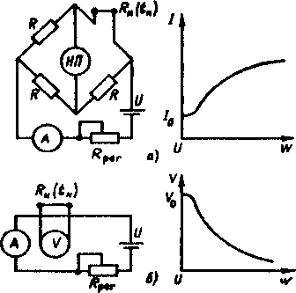
Рис. 151. Измерительные схемы и градуировочные кривые для термоанемометра с нагретой нитью:
а — по методу f_{H} = const; б — по методу I = =const
232

- Определение разрежения (или давления) в дымовой трубе
Измерение фактического разрежения, создаваемого дымовой трубой, является важным фактором, на который при обследовании всегда обращают большое внимание, так как от этого зависят многие причины возникновения различных повреждений, рассмотренные ранее.
Как известно, полное давление движущейся газовой среды слагается из двух частей, представляющих ее потенциальную и кинетическую энергию:
Р =Р + Р
где — статическое давление потока; Р_{д} — динамическое давление потока (скоростной напор).
В дымовой трубе измеряемыми параметрами являются статическое давление (разрежение) газов и атмосферного воздуха и их разность. Давление (разрежение) в трубе обычно не превышает 1000 Па, поэтому для измерения указанных параметров применяются напоромеры, тягомеры и тягонапоромеры с упругими или вялыми мембранными чувствительными элементами. Измерение разности давлений осуществляется с помощью дифманометров. Дифманомет- ры преобразуют сигнал разности давлений в электрический сигнал, фиксируемый показывающим прибором, который может располагаться на значительном расстоянии от дифманометра. Для измерений в дымовых трубах используются дифманометры с упругими чувствительными элементами — мембранные (типа ДМ) и сильфонные (типа ДС). Правила их установки и использования подробно изложены в инструкциях, прилагаемых к приборам.
При измерении статического давления потока газа важно правильно произвести отбор давления (импульса) измеряемой среды, так как в противном случае возможны значительные погрешности измерения за счет влияния, оказываемого динамическим давлением (скоростным напором) потока.
Наиболее предпочтительны приемники статического давления, выполненные в виде изогнутых напорных трубок с закрытым наконечником, имеющих на боковой поверхности небольшие отверстия для замера давления.
При проведении испытаний на дымовых трубах для повышения точности измерений статического давления следует к показаниям прибора вводить температурную поправку, учитывающую влияние разности температур между измеряемой средой в соединительной линии и окружающим прибор воздухом, определяемую по формуле
8 — 1599
233

Ah = H(p-р_{г})/р_{ж} p_{r},
где Н — разность отметок между точкой отбора импульса и положением верхнего уровня рабочей жидкости в приборе, м; р , р , р — плотность соответственно окружающего воздуха, измеряемой газовой среды в соединительной трубке и рабочей жидкости в приборе, кг/м³.
Температурная поправка имеет при определении давления положительный знак, при определении разрежения — отрицательный.
- Определение запыленности дымовых газов
Степень запыленности дымовых газов может быть определена прямым или косвенными методами. Для определения запыленности газов косвенными методами используют зависимость физических свойств запыленного потока — степени поглощения световых и тепловых лучей, цвета, способности воспринимать электростатический заряд и т.п. — от концентрации пыли. Прямой метод заключается в отборе пробы запыленного газа, взвешивании осажденной из нее пыли и отнесением полученной массы к единице объема газа.
Следует сразу же обратить внимание на то, что важным фактором, влияющим на точность получаемых результатов, является скорость газов во входном отверстии носика используемого пробоотборного устройства, которая должна быть равна скорости запыленного потока в газоходе (так называемый изокинетический отбор газа). Если скорость отбора превышает скорость газового потока, более крупные частицы пыли из внешней части отбираемого объема газа, стремясь по инерции сохранить прежнее направление движения, пройдут мимо входного отверстия пробоотборного устройства. В результате полученное значение запыленности окажется заниженным, а отобранная пыль будет более мелкой. При отборе с пониженной скоростью произойдет обратное явление. Более крупные частицы пыли из внешней отклоняемой и не входящей в отбираемый объем части газового потока по инерции пройдут во входное отверстие пробоотборного устройства. В результате полученная величина запыленности окажется завышенной, а отобранная пыль будет более крупной. При отклонении входного отверстия от положения, перпендикулярного направлению газового потока, даже при соблюдении равенства скоростей будут получены заниженные результаты запыленности, а отобранная пыль будет более мелкой.
Так как практически газ отбирают с помощью пробоотборных устройств, имеющих значительно большие размеры по сравнению с площадью входного отверстия, перед ним образуется зона застоя с пониженной скоростью и сильным искривлением линий потока.
234

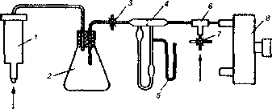
Рис. 152. Установка для определения фракционного состава золы с помощью прибора импактор
Повышение скорости отбора
способствует размыванию этой
зоны и получению точных ре-
зультатов определения запылен-
ности газов. Поэтому скорость
отбора газа несколько завыша-
ют, тем больше, чем большее
возмущение газового потока
способно вызвать применяемое
пробоотборное устройство.
Аппаратура для определения
запыленности газов прямым методом состоит из заборной трубки, устройства для осаждения пыли, устройства для измерения расхода отбираемых газов и средства для отсоса газов.
Дисперсный состав золовых частиц крупных фракций (более 30 мкм) определяют с помощью ситового анализа, а дисперсный состав мелких фракций золы (0—30 мкм) — многоступенчатым струйным сепаратором (импактором).
Для измерений дисперсного состава пыли с помощью импакто- ра собирается переносная установка по схеме, представленной на рис. 152. Она включает следующие основные узлы, присоединяемые к импактору 1, введенному в газоход:
сборник конденсата 2 в виде колбы с вставленными в нее трубками для отбора конденсата перед измерительной диафрагмой в случае работы с влажными газами с точкой росы выше 25 °С;
измеритель расхода газа, состоящий из реометра с диафрагмой 4 на расход газа 10 л/мин и стеклянного U-образного манометра 5, позволяющего измерять разрежение до 4,65-10⁴ Па;
воздуходувка 8 с двигателем, обеспечивающая отсос 10 л/ мин газа при разрежении до 2,32-10⁴ Па;
зажимы 3 и 7 с тройником 6, позволяющие плавно регулировать расход газа через прибор.
Элементы схемы соединяют с помощью резиновых шлангов. Место установки импактора выбирают в соответствии с общими принципами выбора измерительных точек при пылевых замерах.
- Приборы для температурных измерений
При обследовании дымовых труб для температурных измерений используют или обычные длиннохвостовые, или электрические термометры сопротивления. Следует сразу сказать, что предпочтительнее работать с электрическими термометрами, ибо они обеспечивают дистанционные замеры и не подвержены поломкам, характерным для обычных термометров.
Термометры сопротивления измеряют среднюю температуру среды в зоне расположения их чувствительного элемента (обмотки).
8*
235

Платиновые электрические тер-
мометры сопротивления приме-
няются для измерения темпера-
туры в пределах 200—500 °С, а
медные — 0—150 °С. Недоста-
точно большая прочность обмот-
ки обоих термометров и силь-
ное окисление меди при темпе-
ратурах выше +150 °С не позво-
ляют использовать эти приборы
для измерения более высоких
температур, хотя для дымовых
труб этого и не требуется.
При проведении испытаний
на трубах для измерения тем-
пературы должны применяться
термоэлектрические пиромет-
ры, включающие первичный
прибор — термопару, непосредственно соприкасающуюся с измеря-
емой средой, вторичный прибор (потенциометр) и соединительные
линии, связывающие первичные и вторичные приборы. Схема со-
единения первичного прибора со вторичным представлена на рис.
153. Рекомендуется применение хромель-копелевых термопар, дос-
таточно устойчивых против воздействия окислительной среды до тем-
пературы 600—700 °С. Свободные концы термоэлектрического тер-
мометра должны быть расположены в месте, где удобно стабилизи-
ровать температуру или производить ее измерение.
- Тепловизионное обследование дымовых труб
Тепловизионное обследование дымовой трубы может проводиться при обследовании по полной комплексной программе, в профилактических целях или при невозможности остановки технологического процесса и отключения трубы для внутреннего осмотра, а также как существенное дополнение к наружному осмотру.
Метод основан на визуализации теплового (инфракрасного) излучения нагретого объекта с помощью специальной оптики и получения изображения на экране электронно-лучевого преобразователя. Дефектоскопия объекта обеспечивается расшифровкой теплового изображения, так как целый ряд повреждений проявляется в виде изменений температурного поля. Тепловизионные обследования позволяют определять местные температурные аномалии ствола трубы, участки с повышенной влажностью, участки присосов воздуха или выбросов газа в дымовых трубах, места золоотложе- ний.
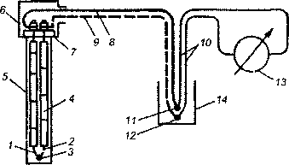
Рис. 153. Схема термоэлектрического пирометра:
1, 2 - термоэлектроды; 3 - горячий спай; 4 ~ изоляция; 5 — защитная оболочка; 6 — головка термопары; 7 - вкладыш с зажимами; 8, 9 — компенсационные провода; 10 — соединительные провода; 11,12 - холодные спаи; 13 — электроизмерительный прибор; 14 — термостат
236

Тепловизионное обследова-
ние проводят при отсутствии
солнечного излучения: либо в
облачную погоду, либо через
2—3 ч после захода солнца.
При проведении обследова-
ния могут быть выявлены сле-
дующие дефекты: дефектные
швы бетонирования; трещины
несущего ствола с частичным
или полным раскрытием; пони-
жение сопротивления газопро-
ницанию материала несущего
ствола; разрушение футеровки;
отсутствие теплоизоляции в
прослойке между стволом и фу-
теровкой и др. Кроме того, мо-
жет быть выявлено наличие золовых отложений на поверхности
футеровки дымовой трубы.
Обследование проводится с использованием тепловизора {рис. 154), состоящего из оптико-механической сканирующей системы, приемника (детектора) теплового излучения, усилителя электрических сигналов и электронно-лучевого преобразователя, подобного кинескопу и преобразующего тепловое излучение определенного спектрального состава поверхности в видимое термальное изображение, называемое термограммой. На термограмме участкам поверхности объекта с определенной температурой соответствует определенная интенсивность черно-белых полутонов.
Для проведения тепловизионных обследований дымовых труб могут быть использованы тепловизоры, имеющие следующие технические характеристики: диапазон измеряемых температур в пределах от 0 до 200 °С; разрешающая способность по температуре не ниже 0,5 °С; угол зрения от 3,5 до 20 °; количество элементов разрешения в кадре 100x100=10000; расстояние до обследуемого объекта от 10 до 300 м; возможность регистрации термоизображений объекта на фотопленку или магнитный носитель информации (магнитная лента, магнитный диск); возможность калибровки в рабочем диапазоне температур.
Перед проведением обследования для последующего анализа результатов изучаются проектная и исполнительная документация, данные об условиях эксплуатации трубы в период обследования, температура и объем отводимых в единицу времени газов.
Для привязки местоположения выявленных в ходе обследования дефектов и температурных аномалий подготавливается схема- развертка трубы в трех — четырех экземплярах (по числу точек, с которых будет обследоваться труба).
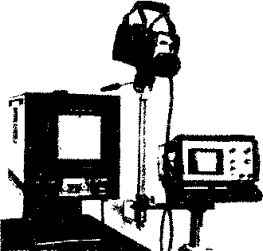
Рис. 154. Комплект тепловизионной аппаратуры
237

Выбор точек, с которых будет проводиться обследование трубы, производится таким образом, чтобы участки поверхности трубы, находящиеся в поле зрения объектива тепловизора при наблюдении с двух соседних точек, перекрывались и вся поверхность трубы была доступна для обследования. Точки обследования по возможности должны располагаться ближе к поверхности трубы. Если труба с какой-либо стороны недоступна для обзора с поверхности земли, возможен выбор точек на крышах технологических сооружений. Расстояние от точки наблюдения до поверхности трубы не должно превышать 300 м.
В зависимости от расстояния до объекта выбирается объектив тепловизора (для тепловизоров со сменными объективами): на расстоянии 10—50 м — 20 °С; 50—150 м — 7—10 °С; свыше 150 м — 3—5 °С.
Тепловизор размещается в одной из выбранных точек и поверхность дымовой трубы подробно обследуется с его помощью. Выявленные температурные аномалии (участки поверхности, более горячие либо холодные по сравнению с окружающей поверхностью) отмечаются на схеме-развертке трубы. Производится регистрация термоизображений этих участков на фотопленку или магнитный носитель.
При использовании программы можно в процессе съемки рассчитать на микрокалькуляторе уровни изотермы по шкале тепловизора, соответствующие заданным температурам поверхности. Это существенно облегчает последующую обработку результатов обследования. Рекомендуется выбирать интервал между изотермами 1°С.
Одновременно с тепловизионным обследованием производится визуальный осмотр поверхности трубы с помощью бинокля. Видимые дефекты (разрушения ствола трубы, трещины, обнажения арматуры и др.) наносят на развертку трубы. Кроме того, для последующего анализа результатов тепловизионного обследования на плане фиксируются защитная окраска трубы, пятна грязи, сажи и др. Видимые дефекты трубы фиксируются фотоаппаратом.
В процессе обследования в выбранных на поверхности трубы реперных точках измеряются температура поверхности и соответствующие уровни изотерм по шкале тепловизора. Одновременно измеряется температура наружного воздуха. Обследование трубы производится последовательно с каждой из выбранных точек.
Для проведения анализа результатов термографирования необходимо рассчитать температуры, соответствующие зафиксированным в процессе съемки изотермам.
В целях упрощения расчетов используется температурный репер, т.е. совокупность двух чисел — температуры какой-либо точки поверхности Г_{р} и соответствующего этой же точке сигнала тепловизора 1р.
238

Построение температурных полей производится по полученным при тепловизионном обследовании термоизображениям. При этом необходимо исключать попавшие в поле зрения тепловизора посторонние предметы (например, линии электропередачи, газопроводы, деревья и т.п.). Температуры, соответствующие изотермам на термоизображении, определяются по градуировочным кривым с помощью руководства по применению тепловизора.
Изотермы с указанием соответствующих температур наносят на развертку трубы.
В случае, если при фотографировании термоизображений использовался калькулятор, отпадает необходимость расчета температур (так как они известны).
Для анализа температурных аномалий следует знать, работает ли вся труба под разрежением или некоторые ее участки находятся под избыточным давлением.
При теплоаэродинамическом расчете дымовой трубы в качестве исходных данных применяются параметры, полученные в период съемки: температура и объем дымовых газов в трубе; температура и скорость наружного воздуха. Расчеты проводятся для различных конструктивных вариантов трубы: проектной конструкции; в предположении отсутствия изоляции между футеровкой и железобетонным стволом; в предположении отсутствия изоляции и футеровки. Могут быть приняты для расчета и другие варианты дефектов в трубе.
Полученные результаты расчетов по температуре наружной поверхности трубы сравниваются с термограммами тепловизионных съемок. Аномалии на термограммах должны соответствовать результатам теплоаэродинамических расчетов при гипотетических дефектах в конструкции дымовой трубы.
По совпадению аномалий на термограммах тепловизионной съемки и результатов теплоаэродинамических расчетов устанавливают возможный дефект в дымовой трубе. По масштабу съемки определяют отметку расположения дефекта, его предполагаемый характер и размер.
Описание дефектов дымовых труб и соответствующих им тепловых полей приведено в табл. 26.
При определении типа дефектов следует уточнить, не вызвана ли аномалия на термограмме различием коэффициентов излучения участков поверхности, различием коэффициентов теплообмена по высоте или другими возможными обстоятельствами, чтобы не допустить ложного толкования результатов съемки. Во всех этих случаях требуется тщательный анализ, выполняемый квалифицированными специалистами, владеющими как тепловизионной аппаратурой и методикой съемки с ее помощью, так и методами проведения теплоаэродинамических расчетов в области газоотводящих труб.
239

Таблица 26. Расшифровка изображения дефектов дымовых труб
 | Тепловое поле
Тип дефекта | труба под разрежением | труба под избыточным давлением | Примечание
Дефектный шов бетонирования | Горизонтальная холодная линия | Горизонтальная теплая линия
Трещина несущего ствола незначительной ширины | Холодная линия | Холодная линия | Подтверждается
Сквозная трещина несущего ствола | Холодная линия | Теплая линия | при визуальном осмотре
Понижение сопротивления газопроницанию материала несущего ствола | Холодный участок | Теплый участок
Разрушение несущего ствола | В зависимости от глубины разрушения холодный либо теплый участок
Коррозия футеровки до 60 %. Обрушение футеровки. Понижение сопротивления газопроницанию футеровки. Отсутствие теплоизоляции в прослойке между стволом и футеровкой | Теплый участок | Теплый участок | У станавл ивается при визуальном осмотре
Золовые  отложения | Холодный участок | Холодный участок | Возможность возникновения уточняется по проекту
В настоящее время для обследования труб разработано телевизионно-компьютерное устройство, включающее четыре малогабаритные обзорные камеры, автоматическое поворотное устройство с датчиком угла поворота и приборами измерения высоты подъема. Оно позволяет проводить осмотры труб с приемом телевизионных сигналов дистанционно на видеомониторе с возможностью записи на видеомагнитофон и распечатки изображений.
240

ГЛАВА 14

РЕМОНТ ПРОМЫШЛЕННЫХ ДЫМОВЫХ ТРУБ
На основании данных обследования дымовой трубы и заключения о ее техническом состоянии составляется комплекс мероприятий, необходимых для устранения или локализации обнаруженных дефектов и возникших в процессе эксплуатации повреждений.
В зависимости от характера и степени опасности эти мероприятия составляются организацией, проводившей обследование, самостоятельно либо с привлечением специализированной проектной организации.

14.1. Классификация ремонтных работ и основные требования их проведения
В зависимости от характера и объема повреждений, выявленных в процессе обследования, дымовые трубы подвергаются ремонту двух видов — текущему и капитальному.
При текущем ремонте выполняются работы профилактического характера или работы по ликвидации мелких повреждений для предохранения конструкций труб от дальнейших разрушений, причем в первую очередь должны быть устранены повреждения, создающие опасность для жизни людей, целостности сооружения, а также расположенных в непосредственной близости строений и оборудования.
При капитальном ремонте дымовых труб выполняются работы по усилению или замене изношенных конструкций и их отдельных узлов.
Технические решения, связанные с капитальным ремонтом промышленных дымовых труб, должны разрабатываться специализированными организациями на основании документов об их комплексном обследовании.
Текущий ремонт дымовых труб, в зависимости от местных условий, может выполняться силами и средствами как заводских подразделений, так и специализированных организаций. Капитальный ремонт должен выполняться силами и средствами только специализированных организаций. Под термином «специализированная организация» понимается организация, специализирующаяся на выполнении определенных работ и услуг, имеющая производственный опыт в этом направлении и лицензию на право занятия данным видом деятельности.
Технологически все виды работ на промышленных дымовых трубах разделяются на наружные и внутренние, причем все виды на
241

ружных ремонтных работ, за исключением ремонтов оголовков и верхних частей газоотводящих стволов, находящихся в зоне окутывания, целесообразно проводить без отключения обслуживаемых теплотехнических агрегатов. Внутренние ремонтные работы проводят при отключенных теплотехнических агрегатах и закрытых шиберах или дымовых клапанах газоотводящего тракта. Как правило, эти работы выполняют во время ремонта обслуживаемого трубой агрегата.
Если сроки ремонта трубы превышают сроки ремонта теплотехнического агрегата, то возможно проведение ремонта трубы в несколько этапов. В этом случае этапы ремонта и возможные межремонтные периоды должна определять специализированная организация, проводившая обследование, по согласованию с организацией, выполняющей ремонтные работы.
При невозможности эксплуатации промышленной трубы без полного завершения ремонтных работ бесперебойность работы теплотехнических агрегатов следует обеспечить путем установки временной металлической трубы на основном или временном газоходе, причем основной газоход в этом случае должен быть отсечен от ремонтируемой трубы газонепроницаемой разделительной стенкой.
Работы по ремонту наружной поверхности ствола должны выполняться со светофорных площадок, с подвесных лесов, расположенных по периметру, с люлек или рештовок, установленных на кронштейнах. Все приспособления должны быть изготовлены в соответствии с проектом и пройти испытания.
Особое внимание необходимо обращать на надежность их крепления к существующим элементам дымовой трубы или специально установленным конструкциям.
Ремонт повреждений на поверхности труб включает два основных этапа — расчистка поврежденных мест кирпичной кладки или бетона с обрушением отслоившихся частей ствола и восстановление дефектных участков методами, зависящими от их размеров и характера.
Расчистку поверхности, разделку трещин кирпичной кладки, коррозированного слоя в бетоне и арматуре ствола, проверку состояния стяжных колец по условиям безопасности осуществлять сверху вниз, а восстановление дефектных участков, заделку трещин, подтяжку колец, торкретирование и усиление ствола методом устройства железобетонной обоймы — снизу вверх.
Внутренние ремонтные работы на дымовых трубах производят с использованием шахтных подъемников или подвесных площадок, оборудованных освещением и телефонной связью. Подвесные площадки готовят по проекту специализированной организации с непременным использованием страховочных канатов.
Разборку футеровки трубы по условиям безопасности следует осуществлять сверху вниз.
242

Ввиду высокой степени опасности все виды работ по ремонту дымовых труб должны выполняться в строгом соответствии с разработанным проектом производства работ персоналом, имеющим специальную профессиональную подготовку и прошедшим медицинскую комиссию на предмет допуска к работе на высоте.
- Разработка предремонтной документации
В общем случае понятие «предремонтная документация» включает в себя два отдельных этапа. Первый этап - разработка на основании результатов обследования и сделанных заключений проектных решений по усилению каких-либо конструктивных элементов дымовой трубы, частичной или полной их замене, модернизации отдельных узлов и деталей, применению материалов, отличных от первоначально предусмотренных и т.п.
Второй этап заключается в разработке технологии, которая должна осуществить принятые проектные решения с минимальными затратами времени и средств и максимальным уровнем безопасности персонала, участвующего в проведении предстоящих ремонтных работ.
В данном разделе будет рассмотрен именно этап разработки технологии проведения ремонта, выполняемый ремонтно-строительной организацией самостоятельно либо с привлечением других специализированных фирм или консультантов.
Основным документом, в котором отражены организация, технология проведения и сроки выполнения работ по ремонту конкретной дымовой трубы, является проект производства работ (ППР).
Разработке проекта производства работ предшествует тщательное изучение проектной документации с целью определить наиболее оптимальные общие решения по выполнению предстоящих при проведении ремонта работ.
В этот же период проводят первые прикидки, определяя принципиальные методы ведения работ на отдельных элементах или конструкциях, их последовательность и ориентировочное количество необходимых ресурсов.
Принятые принципиальные решения, связанные с расположением применяемых грузоподъемных машин, оборудования, устройств и приспособлений, подъездных путей, схем подключения различных коммуникаций и прохождением их по территории предприятия, расположением временных сооружений, созданием зон безопасности и т.д., согласовывают с заказчиком, одновременно устанавливая сроки выполнения работ.
Закончив предварительную подготовку и согласовав с заинтересованными организациями основные решения по выполнению работ, определению необходимых площадей, коммуникаций и механизмов, приступают к детальной разработке проекта производства
243

работ, который должен содержать конкретные технические решения:
по созданию условий для безопасного выполнения работ в обычных и зимних условиях на объекте ремонта и рабочих местах, в том числе при выполнении работ на высоте, эксплуатации строительных машин, механизмов, приспособлений и электроустановок, производстве работ в местах действия опасных и вредных факторов действующих предприятий, выполнении работ с лесов, подмостей, площадок и других средств подмащивания;
по освещению строительной площадки, проездов, проходов и рабочих мест;
по санитарно-гигиеническому обслуживанию ремонтного персонала на объекте ремонта.
В проектах производства работ должны быть предусмотрены мероприятия, обеспечивающие пожарную безопасность на ремонтной площадке и возможность безопасной эвакуации людей в случае пожара.
В соответствии с требованиями, изложенными выше, состав проекта производства работ должен включать:
стройгенплан с указанием расположения временных сооружений, основных механизмов, зон безопасности, точек подключения коммуникаций, мачт освещения и т.п.;
схемы организации работ и технологические карты, отражающие последовательность ведения работ по ремонту определенного конструктивного элемента трубы на основе рациональной организации труда. На них изображен сам конструктивный элемент, определены рабочие места, расположение требующихся материалов, средства их доставки, используемые при рабочем процессе приспособления и инвентарь;
рабочие чертежи на оснастку;
энергетическое оснащение с указанием схем подключения электроустановок, расположения трансформаторных подстанций, схем сигнализации и связи;
календарный график выполнения работ; пояснительную записку с описанием технологии выполнения работ, ведомости объемов, перечнем применяемых механизмов, инвентаря, инструмента и оснастки, разделами техники безопасности, электробезопасности и промсанитарии.
При выполнении незначительного объема работ, не требующих использования специальных механизмов и оснастки, допускается вместо проекта производства работ использовать план организации безопасного проведения работ, в котором находят отражение типовые схемы выполнения работ, привязанные для данного объекта непосредственно на месте руководителем работ и согласованные со службой техники безопасности предприятия — владельца дымовой трубы.
244

- Основные требования к выполнению ремонтных работ, отражаемые в проекте производства работ
Проекты производства работ по ремонту дымовых труб разрабатывают, как правило, для каждого конкретного случая индивидуально, что вполне естественно, учитывая многообразие их типов, высот, диаметров, материалов несущих и ограждающих конструкций, а также технологических условий службы и характера повреждений.
Однако есть ряд требований, общих для всех видов труб и видов проводящихся ремонтов.
Во-первых, это требования к организации ремонтных зон, определяющие, что опасная зона вокруг трубы должна быть ограждена и обозначена хорошо видимыми предупредительными знаками или надписями, запрещающими появление там посторонних лиц.
При наружных работах на дымовой трубе или монтаже на ее стволе оснастки должен быть установлен защитный козырек, настил которого имеет уклон к стволу трубы, а для прохода людей в пределах опасной зоны устроены галереи с прочными навесами, причем защитные сооружения следует выполнять из инвентарных элементов.
Во-вторых, это требования к выполнению работ на высоте, основой которых является непременное использование рабочими средств индивидуальной защиты — предохранительных поясов. Применение поясов обязательно при монтаже и демонтаже шахтных подъемников, их креплений и перестановке талей, при монтаже и демонтаже подвесных рабочих площадок и защитных перекрытий, при установке монтажных блоков и кронштейнов для крепления люлек и других подъемных приспособлений, при работе на подвесных лесах и навесных лестницах, при работе по перестановке кронштейнов и настилов, а также площадок на пальцах, при замене ограждений и настилов светофорных площадок, замене ходовых скоб и лестниц, при подтяжке стяжных колец, при окраске элементов дымовых труб с конструкций сооружения и т.д., причем для каждого случая должны быть указаны места крепления карабина предохранительного пояса.
Наряду с этим установлено, что опорные леса и подвесные конструкции должны, как правило, монтироваться из элементов заводского изготовления, имеющих соответствующие паспорта или сертификаты, причем их испытания производятся поэлементно на нагрузки, оговоренные в ППР, а после окончания монтажа на высоте производят их освидетельствование на полное соответствие проекту с составлением соответствующего акта.
В требованиях к механизмам, оборудованию и оснастке определено, что лебедки с электрическим приводом, предназначенные для
245

подъема людей, должны иметь зубчатую передачу от вала электродвигателя к валу барабана, колодочный тормоз, автоматически действующий при отключении двигателя, а коэффициент запаса торможения тормоза должен быть не менее 2.
Не допускается применение фрикционных лебедок и лебедок с ременной передачей.
Лебедки с ручным приводом, служащие для подъема людей, должны быть оборудованы безопасными рукоятками, конструкция которых допускает подъем или опускание только путем их непрерывного вращения, при этом скорость опускания не должна превышать 20 м/мин.
Лебедки, служащие для подъема и опускания люлек и устанавливаемые на земле, должны быть загружены балластом массой не менее двойной рабочей нагрузки, причем балласт во избежание смещения должен быть прочно закреплен на раме лебедки.
Длина подъемного каната должна быть такой, чтобы при опускании грузового крюка до нижнего положения на барабане лебедки оставалось не менее полутора его витков, не считая тех, которые находятся под зажимным устройством, причем для оснащения монтажных механизмов следует использовать стальные канаты с линейным или точечно-линейным касанием проволок.
Стальные канаты, применяемые для работ по ремонту дымовых труб, рассчитывают с применением коэффициента запаса прочности К.
Значения коэффициента запаса прочности К
Грузовые и стреловые канаты для кранов, лебедок, мачт и других подъемных механизмов:
с ручным приводом 4
с машинным приводом при режиме работы:
легком 5
среднем 5,5
тяжелом 6
Тяговые канаты:
применяемые на кранах 4
канаты лебедок, предназначенных
для подъема людей 9
Все пусковые устройства должны быть размещены таким образом, чтобы исключить возможность пуска механизма посторонними лицами.
Следует сказать также, что смонтированное для ремонта трубы оборудование, механизмы и оснастка перед пуском в работу должны пройти техническое освидетельствование с участием лица, ответственного за содержание грузоподъемных машин в исправном состоянии.
В требованиях по освещению ремонтных зон установлено, что рабочие места, проезды, проходы и склады в темное время суток
246

обязательно освещаются, причем ослепляющее действие светового потока на работающих при освещении прожекторами не допускается.
Освещение внутри дымовой трубы и световая сигнализация должны иметь напряжение не более 36 В, за исключением наличия заземленного шахтного подъемника, когда допускается применение напряжения 220 В при условии подвески светильников на высоте не менее 2,5 м над рабочими местами, причем освещение его ходовой шахты должно быть низковольтным.
Требования к средствам сигнализации и связи регламентируют, что на монтажной площадке должен быть установлен порядок обмена условными сигналами между лицом, руководящим подъемом, машинистом электролебедки, а также рабочими на оттяжках, причем все сигналы должны подаваться только одним лицом, за исключением сигнала «стоп».
Для связи персонала, работающего на разных отметках ремонтируемой трубы, и тех, кто находится внизу, должна применяться радиотелефонная связь, за исключением труб высотой менее 60 м, когда разрешается использовать усилители (мегафоны). Кроме того, на объекте должны быть средства связи, к которым имеется свободный доступ в любое время суток для вызова средств экстренной помощи при возникновении экстремальных ситуаций (пожар, несчастный случай и т.п.).
- Ремонт кирпичных дымовых труб
Технологически работы по ремонту труб разделяются на наружные, при которых средства подмащивания и доставки материалов находятся вне дымового канала, а перечень работ достаточно обширен, и внутренние, при которых выполняется ремонт футеро- вок, разделительных стен и связанных с ними узлов. Внутренние ремонтные работы, имеющие много общего для всех типов дымовых труб, будут рассмотрены в отдельном разделе.
Довольно часто в стволах кирпичных дымовых труб образуются вертикальные трещины, причинами появления которых являются либо температурные напряжения, возникающие в кладке, либо несоблюдение режима сушки и первого разогрева трубы, либо газовые хлопки.
Технология ликвидации образовавшихся вертикальных трещин состоит из их расчистки и последующей заделки, причем для трещин раскрытием до 30 мм применяют метод инъекции раствором из песка и цемента с дисперсиями синтетических смол, тогда как при более широких трещинах кладку вначале разделывают, дефектные кирпичи удаляют, после чего выбранную часть кладки заделывают, выполняя перевязку с первоначальной кладкой ствола.
247

В этом случае ремонт выпол-
няют последовательными учас-
тками, обычно высотой не бо-
лее 1 м, снизу вверх, причем
используют для восстановления
глиняный кирпич пластическо-
го прессования марки не ниже
100 и раствор аналогичной
прочности.
В зависимости от количества,
расположения и длины образо-
вавшихся трещин при ремонте
используют либо метод решто-
вания на кронштейнах, навешиваемых на стяжных кольцах, рас-
смотренный нами ранее в п. 8.11, либо применяют подвесную са-
моподъемную люльку на тросах, которые крепят к консолям свето-
форной площадки или за специально смонтированное с ней стяж-
ное кольцо с двухшарнирным стыковым замком (рис. 155).
В обоих случаях подачу необходимых для выполнения работ материалов осуществляют с помощью электролебедки в контейнерах, положение которых регулируют ручной оттяжкой.
После заделки трещин стяжные кольца следует подтянуть, создав в них напряжение 50—60 МПа.
На некоторых кирпичных дымовых трубах, сооруженных примерно до 1950-х гг., стяжные кольца не были предусмотрены. При возникновении на них вертикальных трещин и ремонте необходимо установить стяжные кольца, являющиеся определенной гарантией локализации процесса разрушения ствола. Вообще следует учитывать, что при температурном градиенте выше 30 °С следует смонтировать стяжные кольца.
Одной из наиболее распространенных работ при ремонте кирпичных дымовых труб является подтяжка установленных ранее стяжных колец или замена износившихся колец на новые.
Стяжные кольца перед подтяжкой проверяют простукиванием и по дребезжащему звуку определяют наличие трещин в металле. Дребезжащие кольца ненадежны не только для выполнения своих функциональных задач, но и для установки на них рештовок и должны быть обязательно демонтированы и заменены на новые. Демонтаж их, как и последующий монтаж, выполняют с кольцевой площадки на кронштейнах, установленных на нижележащем кольце, надежность которого предварительно проверена.
При замене старых колец на новые часто используют технологию, основанную на применении двух специальных инвентарных стяжных колец с гнездами для навески кронштейнов, каждое из которых состоит из четырех звеньев, где три являются основными, а четвертое — дополнительным (рис. 156). Дополнительное звено
ш
я ill
м
Рис. 155. Стяжное кольцо с двухшарнирным замком
248

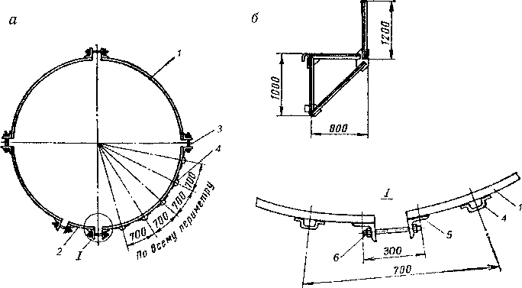
Рис. 156. Схема установки инвентарного стяжного кольца:
а — стяжное кольцо; б — кронштейн; 1 - основное звено; 2 - дополнительное звено; 3 — стягивающий замок; 4 — скобы для крепления кронштейнов; 5 — уголок 75x75x8 мм; 6 — шпилька М24 длиной 300 мм
рассчитывают таким образом, чтобы оно соответствовало размеру сокращения при стягивании стяжных замков.
На звеньях кольца приваривают скобы для дальнейшей навески переставных кронштейнов.
Установку первого кольца производят с земли на деревянные бруски высотой 1,5 м, после чего выполняют стягивание его замков и фиксацию кольца на стволе дымовой трубы, причем один из замков располагают по оси ходовой лестницы. Зафиксировав кольцо, в скобы устанавливают кронштейны, затем укладывают щиты настила и устраивают ограждение. Со смонтированного настила в аналогичном порядке устанавливают и закрепляют второе кольцо из комплекта оснастки, после чего навешивают на него два кронштейна, по одному с каждой стороны от ходовой лестницы, Затем снимают замыкающий щит настила первого яруса подмостей и укладывают на имеющиеся два кронштейна второго яруса. Монтажник, находящийся на первом ярусе подмостей, застраховавшись карабином предохранительного пояса за верхнее кольцо, снимает следующий щит настила, временно укладывает его под себя, переставляет освободившийся кронштейн на верхнее кольцо, после чего укладывает ранее снятый щит настила на новую пару кронштейнов. Дальнейшая перестановка кронштейнов и настила происходит в том же порядке.
По ходу монтажа следующего яруса подмостей второй монтажник, используя для страховки установленные кронштейны, наве
249

шивает и закрепляет их ограждение, после чего со скоб ходовой лестницы производят раскрытие стяжного замка нижнего кольца и его с помощью заранее приготовленных веревок доставляют на настил верхних подмостей.
Если при подъеме на ствол трубы с уменьшающимся диаметром все замки выберут свободный зазор, убирают дополнительное звено стяжного кольца, после чего его замки используются вновь с максимальным свободным зазором.
Таким образом, производится постепенный подъем по стволу трубы и выполняются необходимые ремонтные работы, причем материалы доставляют на нужную отметку с помощью лебедки, блок грузового троса которой обычно крепят на верхней светофорной площадке.
При замене вышедших из строя ходовых скоб их спиливают, а рядом устанавливают набивные, для чего шлямбуром или электробуром в кладке пробивают отверстия диаметром 30—35 мм и глубиной не менее 120 мм, после этого в них забивают сухие деревянные пробки, а в пробки — скобы с заостренными концами. Забивку скоб производят вручную, с ходовой лестницы, страхуясь карабином предохранительного пояса за нижележащую скобу.
Так как оголовок трубы находится в наиболее неблагоприятных условиях службы, характер его разрушений обычно проявляется в виде трещин, временами настолько значительных, что он расчленяется на отдельные части с повсеместной деформацией. В этих случаях разрушившуюся часть оголовка необходимо разобрать и выполнить заново, для чего устраивают рештовку на кольцах и навесных кронштейнах, используя или существующие кольца выше светофорной площадки, или монтируя инвентарные.
Следует отметить, что материалы от разборки кладки должны быть сброшены внутрь трубы, в саму разборку проводят до уровня гарантированно прочного ее состояния.
Довольно часто встречаются случаи, когда значительные дефекты имеет не только оголовок, но и верхняя часть дымовой трубы на протяжении 10—15 м и более. Кроме вертикальных трещин, наблюдаются шелушение и разрушение кирпича, потеря прочности раствора, его сил сцепления в кладке и другие повреждения.
В таких случаях ствол и футеровка подлежат разборке и перекладке. Обычно, если объемы работ значительны и составляют не более 10 % общего объема кладки трубы, то разборку осуществляют с помощью ручного или пневматического инструмента с наружных подмостей, устанавливаемых посредством специальных колец и навесных кронштейнов. Единственное условие для выполнения разборки этим методом — общее состояние трубы не должно вызывать опасности разрушения.
Разборку кладки осуществляют с настила наружных подмостей равномерно по всему периметру ствола, производя их перестанов-
250

ку на следующий ярус ниже рабочего тогда, когда остается часть кладки примерно на 400— 500 мм выше уровня настила, с которого ведутся работы.
Разобрав дефектную часть трубы до отметки прочного состояния ее кладки, затем восстанавливают ее заново. Для этого с настила кольцевой наружной площадки устраивают внутри ствола рабочую площадку на раздвижных пальцах (рис. 157), для которых используют металлические трубы диаметром 89 и 76 мм, сплющенные на концах и закладываемые в стену на глубину 120 мм с каждой стороны, затем их перекрывают настилом из щитов, изготовленных из хвойных пород дерева и укладываемых поперек пальцев.
Первые три ряда кладки выполняют с наружных подмостей, после чего переходят на наружную площадку. Цель этой операции — исключить возможность смещения пальцев до их надежного закрепления в кладке. Далее кладку выполняют с настила рабочей площадки, закладывая внутренние ходовые скобы, которые служат в дальнейшем для заделки гнезд от пальцев.
Подачу материалов обычно производят с помощью крана- укосины, закрепленной в наружных ходовых скобах (рис. 158).
Выполнив кладку на высоту 1500—1700 мм, устанавливают второй комплект пальцев, поднимают для их закрепления еще два ряда, после чего производят
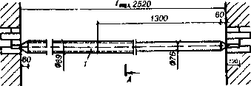
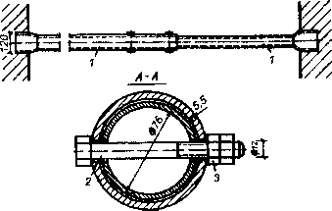
Рис. 157. Раздвижные пальцы из труб:
1 - отрезки труб; 2 - фиксирующий болт; 3 - гайка
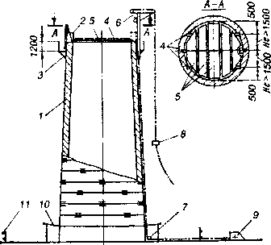
Рис. 158. Схема организации работ по восстановлению участка ствола трубы с площадки на пальцах:
1 - кладка ствола трубы; 2 — участок нового ствола трубы; 3 — навесные кронштейны с кольцевой площадкой для разборки; 4 — пальцы; 5 — щиты настила; в — кран-укосина; 7 — отводной блок; 8 — контейнер; 9 — лебедка; 10 — защитный козырек; 11 — ограждение
251

перестановку щитов настила с нижнего на верхний ярус в направлении от центра к внутренним ходовым скобам, которые служат местом нахождения и страховки трубоклада, выполняющего эту операцию.
Зачастую используют и два комплекта щитов настила, тогда нижняя площадка остается на время кладки следующего яруса ствола трубы как страхующая.
Подобным образом возводят разобранный ранее отрезок ствола дымовой трубы, выполняя футеровку, если она предусмотрена, параллельно с кладкой ствола.
Кольцовку вновь выложенного участка следует производить через 10—12 дней после окончания кладки, чтобы произошла ее естественная усадка, а раствор приобрел достаточную прочность.
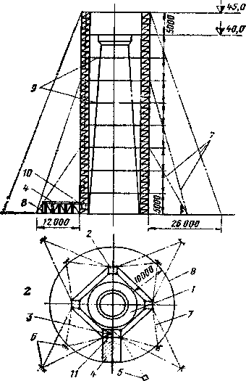
Рис. 159. Схема ремонта аварийной трубы с применением четырех шахтных подъемников:
1 - ствол трубы; 2 - четырехстоечный подъемник; 3 - шестистоечный подъемник; 4 — защитный навес; 5 - грузовая лебедка; в — якори; 7 - расчалки; 8 - ограждение; 9 — горизонтальные связи; 10 — грузовая клеть; 11 — ходовая лестница
В ряде случаев по условиям
эксплуатации и несвоевременно
проводимой профилактики ды-
мовые трубы приходят в аварий-
ное состояние, когда подъем на
них ремонтного персонала не-
возможен по условиям безопас-
ности. Рассматривая подобный
вариант, можно рекомендовать
применение одной из следую-
щих технологий.
Вокруг ствола аварийной
трубы монтируют четыре шахт-
ных подъемника (рис. 159). В
целях безопасности каждый
подъемник, вначале смонтиро-
ванный на высоту 5 м на своей
опорной раме, затем устанавли-
вают в проектное положение
стреловым краном, предвари-
тельно оборудовав его перенос-
ным защитным зонтом, под ко-
торым производят дальнейшее
наращивание подъемника.
В процессе наращивания
подъемники раскрепляют рас-
чалками через 15 м по высоте и
соединяют между собой гори-
зонтальными связями через
каждые 5 м. Если в нижней ча-
сти ремонтируемой трубы име-
ются годные стяжные кольца,
их также можно использовать
252

во 50000
для крепления. После
монтажа подъемников по
прогонам, уложенным с
шахты, устраивают пе-
реставной рабочий на-
стил с ограждением, с
которого и производят
разборку аварийного уча-
стка ствола трубы.
Если вблизи аварий-
ной дымовой трубы име-
ются более высокие со-
оружения, можно реко-
мендовать технологию ее
разборки с использовани-
ем канатной дороги и
подвесной рабочей пло-
щадки (рис. 160). Между
двумя высокими опорами
натягивают стальные тро-
сы, на которых с помо-
щью катучих кареток
подвешивается рабочая
площадка, после чего она
подводится к трубе, под-
лежащей ремонту, и зависает над ней. Рабочие доставляются на пло-
щадку с помощью люльки по тем же канатам. Для этой схемы мо-
жет быть применена и самоподъемная электрифицированная люль-
ка типа ЛЭ-100-300.
Разборку кладки осуществляют с площадки или люльки из-под себя с помощью электро- или пневмоинструмента, причем по мере разборки площадка опускается. Таким образом осуществляют разборку до отметки, не вызывающей опасения дальнейшего произвольного разрушения, после чего трубу разбирают или наращивают по изложенным ранее методам.
В некоторых случаях, когда ствол кирпичной дымовой трубы интенсивно разрушается снаружи, производят его усиление путем устройства железобетонной обоймы.
Устройство железобетонной обоймы выполняют с подвесных люлек, закрепленных к стяжному кольцу, специально смонтированному на уровне светофорной площадки. Вначале на нижней и верхней отметках будущей обоймы прорубают в стволе кольцевые штрабы на глубину 50 мм, в которые вставляют затем стальные кольца, служащие для крепления вертикальной арматуры обоймы (рис. 161). Вертикальную арматуру приваривают к стальным кольцам, после этого начинают установку горизонтальной арматуры, крепя ее к вер-
Рис. 160. Схема разборки аварийной кирпичной трубы с помощью канатной дороги:
1 - аварийная труба; 2 - шахтный подъемник; 3 - канатная дорога; 4 - рабочая площадка; 5 - люлька; в — лебедка для подъема люльки
253
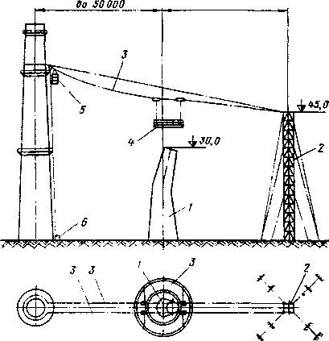
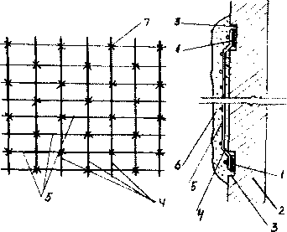
Рис. 161. Устройство железобетонной обоймы на стволе кирпичной дымовой трубы:
1 — металлическое кольцо; 2 - кирпичный ствол; 3 - штраба в кладке ствола; 4 — вертикальная арматура обоймы; 5 — горизонтальная арматура обоймы; 6 — торкрет-бетонное покрытие; 7 — места крепления горизонтальной арматуры
кое увлажнение и предохранение лучей.
тикальной с помощью вязальной проволоки.
Обычно горизонтальную арматуру монтируют поясами высотой 1500 мм, после чего производят торкретирование пояса в один или два прохода в зависимости от проектной толщины слоя бетона обоймы, обычно составляющего 60—100 мм. Затем вяжут горизонтальную арматуру следующего пояса и операцию повторяют.
Следует отметить, что перед началом торкретирования нужно провести обеспыливание и смачивание поверхности ремонтируемой части ствола, а затем обеспечить соответствующий уход за уложенным торкрет-бетоном, включая его периодичес- г воздействия прямы солнечных
- Ремонт железобетонных дымовых труб
Одним из наиболее опасных повреждений при эксплуатации сборных железобетонных дымовых труб является ослабление натяжения соединительных шпилек между отдельными царгами. Возникновение даже незначительного люфта чревато серьезными неприятностями для целостности сооружения, ибо процесс дальнейшего ослабления болтового соединения протекает достаточно интенсивно.
Для исправления дефекта необходимо вскрыть несколько соединительных ниш соседних по высоте царг и выполнить подтяжку шпилек, ликвидировав зазор.
Для выполнения этой работы, используя светофорную площадку трубы, на требуемую отметку поднимают стяжное кольцо, состоящее, как правило, из двух звеньев с гнездами для навески кронштейнов, таким образом, чтобы иметь возможность затянуть его замок с ходовой лестницы. После установки кольца на требуемой отметке выше него примерно на 1500 мм подобным же образом натягивают страховочный трос, к которому закрепляют карабин монтажного пояса рабочий при монтаже кронштейнов последовательно от ходовой лестницы, укладывая на каждую пару из них щит настила внахлест с уложенным ранее.
254

После монтажа подмостей вокруг ствола трубы демонтируют декоративный пояс и последовательно, используя ручной инструмент, обнажают места установки шпилек, производя их требуемую подтяжку. После завершения этой операции ниши заделывают, монтируют вновь декоративный пояс и разбирают подмости таким образом, чтобы последние кронштейны снимать с ходовой лестницы.
На монолитных железобетонных трубах больших высот периодически приходится обновлять маркировочную окраску. Эту работу выполняют, используя либо подвесные люльки, либо специальные траверсы. В первом случае для подвески люльки на ствол трубы на верхней светофорной площадке устанавливают два бандажных кольца, к которым крепят кронштейны с блоками. Через блоки кронштейнов запасовывают канаты к лебедкам, установленным внизу ствола трубы вне опасной зоны. Подъем люльки осуществляется двумя лебедками. Для дополнительной страховки работающих в люльке к бандажным кольцам закрепляют тросики диаметром 6,8 мм, к которым страхуются с помощью индивидуальных ловителей. В люльке работают два человека.
Маркировочную окраску производят вертикальными полосами при опускании люльки сверху вниз. Люлька оборудована катками, которыми она соприкасается с поверхностью ствола трубы и катится при перемещении вверх или вниз. При проходе светофорных площадок рабочие отталкивают люльку от поверхности бетона шестами. Кроме того, при прохождении люлькой светофорной площадки на ней находится еще один рабочий, который следит за прохождением люльки, положением канатов и обеспечивает связь с машинистом лебедки. Связь работающих в люльке с машинистом осуществляется обычно с помощью радиотелефона.
Маркировочную окраску наносят пистолетом-краскораспылителем, для чего окрасочные бачки устанавливают в люльке, а компрессор — на светофорной площадке, ближайшей к люльке. Подключение компрессора производят шланговым кабелем, прокладываемым по ходовой лестнице трубы, заземление — за металлоконструкции светофорной площадки. Шланг от компрессора передают в люльку и подсоединяют через тройник к окрасочному бачку и пистолету-краскораспылителю.
Может быть рекомендована схема без использования компрессоров. В этом случае на люльке устанавливают два кислородных баллона.
Окраска поверхности трубы с помощью траверсы применяется при расположении светофорных площадок на трубе через 15—20 м. Горизонтальная траверса перемещается по вертикали по направляющим тросикам, натянутым между светофорными площадками в зоне окраски. На траверсе закрепляют пистолет-краскораспылитель, который перемещается по траверсе с помощью каната рабочим, находящимся на светофорной площадке. Окрасочный агрегат
255

устанавливают на светофорной площадке, а шланги, воздушный и окрасочный, подают к пистолету, смонтированному на траверсе. Опуская траверсу по направляющим тросикам и перемещая пистолет по горизонтали, производят окраску поверхности включением окрасочного агрегата. Вначале производят окраску одним цветом, например, белым, пропуская полосы, которые должны окрашиваться красным цветом. Затем траверсу поднимают на светофорную площадку и меняют пистолет и окрасочный шланг для окраски красным цветом. Произведя полностью окраску одной вертикальной полосы, переставляют всю систему и таким образом производят окраску всего ствола трубы.
Одновременно с маркировочной окраской ствола трубы в большинстве случаев выполняют и ремонт антикоррозионных покрытий металлоконструкций.
Металлоконструкции ходовой лестницы и грозозащиты окрашивают непосредственно с конструкций, а металлоконструкции светофорных площадок — с люлек. Предварительно металлоконструкции очищают от старой краски и ржавчины с помощью пнев- мошлифмашинок и металлических щеток. С учетом решетчатой конструкции элементов ходовой лестницы окраску следует производить кистями. Элементы светофорных площадок, кронштейны и панели настила целесообразнее окрашивать пистолетом-краскораспылителем.
Часто возникает необходимость окраски только металлоконструкций без маркировочной окраски ствола трубы. В этом случае, а также при нанесении маркировочной окраски ствола с помощью траверсы используют специальные навесные лестницы-корзины для окраски светофорных площадок. Лестницу-корзину навешивают на ограждение светофорной площадки и дополнительно крепят канатами за обводной трос, установленный вокруг ствола дымовой трубы. Для перехода через ограждение светофорной площадки используется переставная лестница. По мере окраски элементов лестницу передвигают по ограждению площадки. Первоначальный подъем лестницы-корзины и ее установку на ограждение производят с помощью грузовой лебедки, подающей грузы. Этой же лебедкой производят перестановку лестницы-корзины на другую светофорную площадку.
На электростанциях, использующих твердое топливо, происходит осаждение золы на оголовках дымовых труб, в результате этого создается опасность обрушения зольных отложений и ухудшается тяга из-за сужения выходного отверстия. В этих случаях необходимо периодически очищать оголовки от отложений золы при кратковременных отключениях дымовых труб.
Очистку оголовков производят с помощью трех навесных кронштейнов специальной конструкции (рис. 162). Вначале рабочий поднимается по ходовой лестнице к оголовку трубы и сбивает золу
256

слева от ходовой лестницы на
расстояние 1 м, очищая оголо-
вок для установки первых двух
кронштейнов, затем вместе с ра-
бочим, стоящим на светофорной
площадке, устанавливает пер-
вую пару кронштейнов и укла-
дывает щит настила. Рабочий,
страхуясь карабином монтажно-
го пояса за металлоконструкции
лестницы, производит очистку
от золы оголовка для установ-
ки третьего кронштейна. Уста-
новив третий кронштейн и уло-
жив второй щит настила, рабо-
чий устанавливает в специаль-
ные скобы, приваренные к крон-
штейнам, прутья ограждений
диаметром 12 мм и длиной
1500 мм.
С устроенных таким образом
подмостей производится дальнейшая очистка оголовка трубы от
золы. Затем правый крайний кронштейн переставляют вперед, пе-
рекладывают щит настила и передвигают прутья ограждения и та-
ким образом обходят весь оголовок по периметру и подходят к хо-
довой лестнице с обратной стороны.
Работу по очистке оголовка от золы необходимо выполнять в плотных защитных очках типа «Моноблок» и в респираторе.
При длительной работе дымовых труб футеровка ствола трубы за счет сульфатации раствора и постоянных температурных воздействий имеет тенденцию к росту и, постепенно «вырастая», приподнимает защитный колпак, создавая ему обратный уклон. Такое явление становится опасным, так как нарушается целостность защитного колпака, в отдельных случаях наблюдается даже падение его отдельных звеньев вниз. Необходимо производить перекладку звеньев защитного колпака с одновременным удалением части футеровки, поднявшейся выше проектной отметки. Эта работа выполняется со специально устроенных лесов на подвесных кронштейнах, крепящихся в гнездах стяжных колец, которые монтируют последовательно с верхней светофорной площадки с таким расчетом, чтобы рабочий настил верхнего яруса находился ниже колпака на 1200—1400 мм, или с использованием инвентарных стоечных лесов (рис. 163), которые после сборки для страховки скрепляют обводным канатом, прижимающим их к стволу трубы.
В последние годы в связи с увеличением мощностей теплотехнических агрегатов для увеличения пропускной способности дымо-
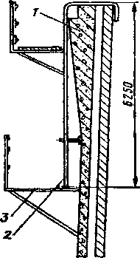
Рис. 162. Схема установки навесных кронштейнов:
1 — оголовок трубы; 2 — кронштейн; 3 — светофорная площадка
257

вых труб без ухудшения эксп-
луатационных условий на них
монтируют диффузоры. Уста-
новка диффузоров, как прави-
ло, должна совмещаться с ка-
питальным ремонтом ствола
трубы и при необходимости с ре-
конструкцией футеровки. В
этом случае при установке диф-
фузора используется шахто-
подъемник, смонтированный в
стволе трубы для проведения ра-
бот по капитальному ремонту.
Шахтоподъемник с подъем-
ной головкой выводится на 10 м
выше ствола трубы. За средние
стойки шахтоподъемника, ниже
1250 мм верха крайних стоек,
закрепляют два направляющих
каната, которые опускают на
землю и закрепляют за якорь
под углом 60° к стволу трубы.
Конец каната от клети шахто-
подъемника опускается снару-
жи трубы на землю и использу-
ется для подъема деталей диф-
фузора (рис. 164).
Диффузор изготавливается
из отдельных частей полуколь-
цами высотой от 1 до 1,5 м так, чтобы максимальная масса одной
части не превышала 3 т. Все металлоконструкции огрунтовывают.
На заводе производятся контрольная сборка частей диффузора, вы-
верка размеров и маркировка. В разобранном виде диффузор дос-
тавляется на строительную площадку, где непосредственно перед
началом монтажа выполняют антикоррозионную защиту его эле-
ментов. Подъем деталей диффузора производится лебедкой грузо-
вой клети шахтоподъемника по направляющим канатам, к кото-
рым поднимаемая деталь пристегивается скользящими карабина-
ми.
Деталь поднимают до перегрузочной площадки, устроенной на уровне верхней светофорной площадки. Подъем деталей с перегрузочной площадки и установка ее на место осуществляется электро- талью грузоподъемностью 3 т. Электроталь крепится на монорельсе, специально смонтированном на шахтоподъемнике. На монорельс, установленный по диаметру трубы, навешивают две электротали с противоположных концов.
б
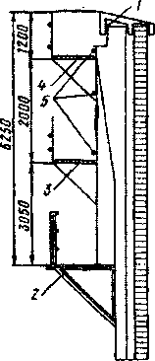
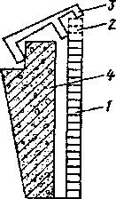
Рис. 163. Схема ремонта узла защитного колпака:
а — изменение положения звеньев защитного колпака при росте футеровки: 1 - футеровка; 2 — рост футеровки; 3 - звено защитного колпака; 4 - головка трубы; б — схема установки лесов на светофорной площадке: 1 — защитный колпак; 2 — светофорная площадка; 3 — нижняя стойка с кронштейном; 4 — верхняя стойка с кронштейном; 5 - скрепляющие обводные тросы
258

Поднятая на рабочую пло-
щадку деталь диффузора мон-
тируется на место, после чего
поднимается второе полукольцо
диффузора и устанавливается,
замыкая кольцо. Две половин-
ки сваривают вертикальным
швом снаружи и внутри. Таким
же образом монтируют второе,
третье и четвертое кольца диф-
фузора.
Все детали сваривают между
собой, а сварные швы защища-
ют антикоррозионным покрыти-
ем. Так как диффузор постоян-
но находится под воздействием
дымовых газов и атмосферных
осадков, наиболее эффективной
антикоррозионной защитой его
является металлизация поверх-
ности алюминием толщиной
200 мкм. Металлизация деталей
производится в заводских усло-
виях. Меттализацию сварных
стыков выполняют на месте пос-
ле монтажа газоплазменным
способом.
Установка диффузора может
потребоваться для улучшения
эксплуатационных условий
действующей трубы, не требу-
ющей капитального ремонта. В
этом случае монтаж шахтного
подъемника внутри ствола тру-
бы только для монтажа диффузора является нецелесообразным.
Диффузор можно устанавливать с помощью вертолета за два или три подъема в зависимости от грузоподъемности вертолета и массы конструкции. Для этого на верхней светофорной площадке монтируют леса, с которых производят установку нижней секции. Зазор, в который вставляется нижняя секция, должен быть заранее выверен по размерам и подготовлен. Последующие секции диффузора устанавливают с лесов, устроенных непосредственно на конструкциях ранее смонтированной его части.
В процессе эксплуатации дымовых труб нередки случаи значительных нарушений конструкций стволов, когда разрушается защитный слой бетона, возникают вертикальные и горизонтальные
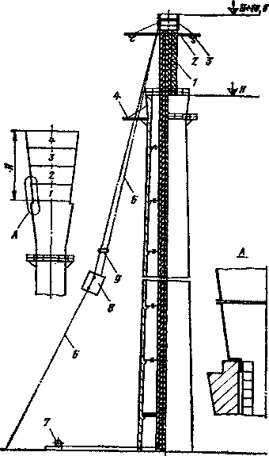
Рис. 164. Схема монтажа диффузора на оголовке трубы:
1 — шахтоподъемник; 2 — балка-монорельс; 3 - электротельфер; 4 - перегрузочная площадка; 5 — направляющие тросы; 6 - грузовой канат; 7 — лебедка; 8 — деталь диффузора; 9 - скользящий карабин
259

трещины, сколы и выколы, каверны, наблюдается прогиб верти-
кальных стержней арматуры, а также ее коррозия. В этих случаях
обычно усиляют ствол посредством устройства железобетонной обой-
мы.
Железобетонные обоймы рассчитываются специализированной
организацией с проверкой несущей способности фундамента трубы
на увеличение нагрузки. Толщина обоймы принимается от 80 до 150
мм. Обойма армируется вертикальной и горизонтальной арматурой.
При значительных разрушениях ствола трубы по всей высоте устра-
ивается сплошная обойма, называемая железобетонной рубашкой.
Вертикальная арматура обоймы сваривается с вертикальной арма-
турой ствола трубы, тем самым создается совместная работа ствола
и железобетонной обоймы.
Для приварки вертикальной арматуры в стволе трубы вырубают
вертикальные штрабы и оголяют вертикальную арматуру ствола.
Приварку стержней производят вразбежку по вертикали с расче-
том 25 % стыков в одном сечении. Таким образом производят ан-
керовку вертикальных стержней обоймы. Анкеровку арматуры вы-
полняют на здоровом участке ствола трубы ниже отметки разру-
шенного бетона на 2500 мм. Так
же производят анкеровку вер-
тикальных стержней обоймы в
верхней части. Наращиваемую
арматуру крепят на связке вя-
зальной проволокой. Горизон-
тальную арматуры обоймы при-
вязывают к вертикальной вя-
зальной проволокой (рис. 165)
вразбежку через два стыка на
третий.
Устройство обойм производят
с подвесных люлек. В зависи-
мости от диаметра ствола тру-
бы используют четыре или пять
люлек. Люльки запасовывают
через блоки кольца, установлен-
ного на ближней к обойме све-
тофорной площадке. Каждая
люлька подвешивается на кана-
те с помощью двухветьевого
стропа.
Для подъема материалов сна-
ружи ствола трубы монтируют
шестистоечный шахтоподъем-
ник. Шахтоподъемник крепит-
ся к стволу трубы через заклад-
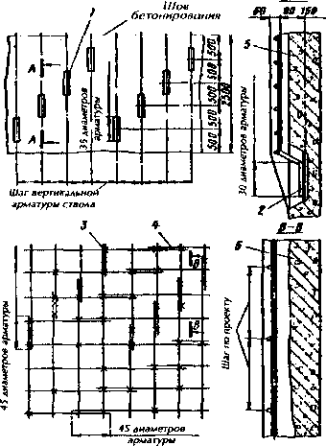
Рис. 165. Конструкция железобетонной обоймы:
1 - ниши; 2 - сварка арматуры; 3 - места крепления арматуры; 4 - стыки арматуры; 5 - ствол трубы
260

ные детали, устанавливаемые в стволе трубы параллельно с монтажом шахтоподъемника. С настила шахтоподъемника вскрывают защитный слой бетона до арматуры ствола трубы, к которой приваривают закладную деталь, после чего нишу заделывают цементным раствором.
Крепление шахтоподъемника осуществляется через 10 м по высоте. В одной из шахт подъемника оборудуется грузовая клеть, в другой — ходовая лестница. После монтажа оборудования и оснастки производят испытание системы в соответствии с требованиями правил на статическую и динамическую нагрузки.
Устройство обоймы начинают с установки арматуры, причем устанавливают ее снизу вверх. Для этого люльки поднимают на заданную начальную отметку и объединяют в одно кольцо.
Устройство обоймы может быть выполнено методом торкретирования или методом бетонирования с уплотнением бетона. Метод торкретирования целесообразно применять при толщине обоймы 80 мм. В этом случае технология работ принимается по следующей схеме.
Очистку поверхности ствола перед монтажом арматуры обоймы выполняют вручную или механизированным способом в зависимости от ее состояния. При большом объеме работ применяют в большинстве случаев пескоструйную очистку с последующим обдувом сжатым воздухом для обеспыливания, размещая оборудование на светофорной площадке, находящейся выше отметки сооружения обоймы, а компрессор — обычно на земле. Затем при подъеме системы люлек снизу вверх производят установку вертикальной арматуры обоймы на всю высоту, причем через 2,5 м рекомендуется устанавливать кольца горизонтальной арматуры. Подняв люльки до верха обоймы, устанавливают горизонтальную арматуру на высоту зоны торкретирования 3 м, после чего, вновь подняв люльки, начинают укладывать первый слой торкрета, постепенно опускаясь на люльках сверху вниз. При толщине первого слоя ~ 30 мм на 1 м высоты трубы расходуется в среднем от 5 до 7 м³ торкрета. Для нанесения торкрета используется цемент-пушка, производительность которой определяется исходя из объемов работ.
Нанесение первого слоя производят примерно за 3 ч, за это время торкрет укладывают на высоту 3 м, затем люльку вновь поднимают на первоначальную отметку и наносят второй слой, затем по той же технологии — третий слой. Торкретирование одной захватки 3—4 м по высоте производят непрерывно. Время между нанесением первого и последующего слоев не должно превышать 4 ч, чтобы между слоями торкрета не образовывался рабочий шов. Уложив третий слой торкрета, устанавливают горизонтальную арматуру второй зоны. Таким образом производят торкретирование всей обоймы. Горизонтальный рабочий шов между захватками обрабатывают (снимают цементную пленку) перед началом торкретирова
261

ния новой захватки. В сутки обычно укладывают торкрет на высоту одной зоны, т.е. 3—4 м.
При толщине обоймы свыше 80 мм метод торкретирования становится нецелесообразным. В этом случае следует применять метод бетонирования с уплотнением бетона. На установленную в пределах одного яруса вертикальную и горизонтальную арматуру накладывают стальную сетку с ячейкой 5x5 мм и толщиной проволоки 1,2 мм, которую привязывают к арматуре вязальной проволокой через бетонные прокладки. Бетон бетононасосом подается за проволочную сетку и укладывается слоями высотой 200—300 мм по всему периметру ствола трубы.
Применяемая для бетонирования обоймы бетонная смесь с осадкой конуса 5—6 мм приготовляется централизованно и доставляется на объект самосвалами. Максимальная фракция гранитного щебня не более 20 мм. В начале укладки четвертого слоя бетона начинают параллельно надвязывать кольца горизонтальной арматуры второго яруса, чтобы после укладки замкнуть кольца горизонтальной арматуры следующего яруса. Затем накладывают металлическую сетку второго яруса, производят подъем люлек на высоту одного яруса и продолжают укладку бетона второго яруса. Уплотнение бетона производят, как правило, глубинными электровибраторами.
При уплотнении электровибраторами следует контролировать давление бетонной массы на металлическую сетку, чтобы сетка не обрывалась в местах крепления к арматуре. Выступающее на поверхность металлической сетки цементное тесто используют для затирки, что придает поверхности товарный вид.
Указанная технология позволяет выполнять непрерывное бетонирование в пределах всей обоймы при трехсменной работе. Перерыв в бетонировании допускается производить только после окончания бетонирования в пределах яруса, чтобы возможно было обработать рабочий шов.
Допускается устанавливать металлическую сетку прямо по арматуре без установки бетонных прокладок. В этом случае после завершения бетонирования люльки опускают вниз с одновременным наложением одного слоя торкрета по забетонированной обойме для создания защитного слоя.
Подбор состава бетона или торкрета производится лабораторией. Изготавливают пробный замес и контрольные образцы, по испытаниям которых окончательно уточняют состав. В период бетонирования или торкретирования производят отбор проб и изготовление контрольных образцов, которые испытывают в 3-, 7- и 28- дневном возрасте. В течение первых 7 дней осуществляется уход за уложенными бетоном и торкретом путем поливки его три раза в сутки. В отдельных случаях требуется покрытие свежеуложенного материала рогожей или мешковиной для предохранения от воздействия прямых солнечных лучей и чрезмерного высыхания.
262

Для обеспыливания поверхности ствола трубы, поливки, подключения электрооборудования, связи и сигнализации по шахтному подъемнику прокладывают коммуникации. В зависимости от высоты, объема и отметок, на которых выполняется работа, на шахтном подъемнике устраивают выносную площадку для установки оборудования. Подъем бетона производят клетью шахтного подъемника в ковше. Бетон из ковша клети выгружается в приемный бункер бетононасоса, которым транспортируется к месту укладки.
При значительных разрушениях ствола дымовой трубы, когда ремонт не может обеспечить восстановление проектных требований, производят разборку поврежденной части ствола и новое бетонирование. До этого должна быть разобрана футеровка с одновременной очисткой внутренней бетонной поверхности ствола трубы.
Разборку поврежденной части ствола производят с помощью шахтоподъемника, смонтированного внутри трубы. После монтажа шахтоподъемника до верха трубы рабочая площадка подъемной головки останавливается на 1250 мм ниже обреза ствола, и производится монтаж промежуточной площадки. На опорную раму и обрез ствола трубы укладывают деревянные брусья, под которые подводят два кольца из швеллеров: внутреннее, равное выходному диаметру трубы, и наружное, равное ее наружному диаметру на отметке, до которой должна производиться разборка ствола, плюс 1 м. Кольца крепят к брусьям хомутами, после чего устраивают настил и ограждение полученной площадки. По кольцам укладывают трубы, за которые крепят подвески наружных подвесных лесов (рис. 166). Рабочую площадку вывешивают на тягах к раме и внут-
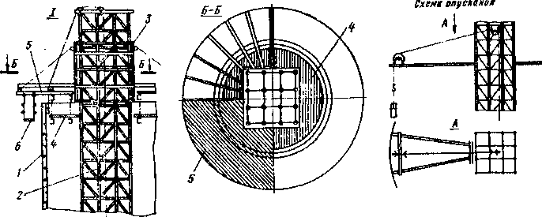
Рис. 166. Схема установки механизмов при разборке железобетонного ствола трубы: 1 — ствол трубы; 2 — шахтоподъемник; 3 - подъемная головка; 4 — рабочая площадка; 5 — промежуточная площадка; 6 - подвесные леса
263

реннему кольцу промежуточной площадки ниже ее на 2500 мм. Разборку ствола трубы выполняют с рабочей площадки и наружных подвесных лесов, для чего с помощью электро- или пневмомолотков вначале пробивают вертикальные штрабы на высоту одной секции бетонирования, т.е. 2500 мм. Расстояние между штрабами определяется проектом производства работ так, чтобы масса одного блока была не более 1 т. После пробивки вертикальных штраб пробивают горизонтальную штрабу по шву бетонирования по всему периметру трубы, затем, застропив блок, подлежащий демонтажу, вырезают вертикальную и горизонтальную арматуру и с помощью отводного блочка и каната, установленного по центру шахты подъемника, грузовой лебедкой демонтируемый блок опускают снаружи трубы на землю. Подобным образом производят демонтаж всех блоков очередной секции, после чего подъемную головку с площадкой опускают на 2500 мм и на эту же высоту демонтируют шахтоподъемник.
После разборки ствола трубы до нужной отметки производят перемонтаж оборудования для возведения нового ствола по ранее рассмотренной технологии.
- Ремонт металлических дымовых труб
При текущем ремонте, как правило, выполняют следующие работы: проварку отдельных мест ствола трубы, замену расчалок, ремонт ходовой лестницы и светофорных площадок, наружную окраску стволов труб. Работы ведут с подвесной самоподъемной люльки или обычной подвесной сварной люльки, поднимаемой электролебедкой (рис. 167). Для крепления самоподъемной люльки на обрез ствола трубы устанавливают специальный кронштейн, за который крепят рабочие и страховочные люльки.
На светофорной площадке вокруг ствола трубы монтируют обводной канат диаметром 15 мм. К обводному канату крепят блочок грузоподъемностью ~ 1000 кг, который используется для подъема материалов электролебедкой. Установку кронштейна на место обычно производят с монтажной лестницы. Затем затягивают наверх канаты самоподъемной люльки и крепят их к кронштейну.
При установке кронштейна трубу отключают на короткий срок. Если это по условиям эксплуатации сделать невозможно, работу проводят в противогазах.
После монтажа вся система испытывается на статическую и динамическую нагрузки. Кронштейны для навески люльки переставляют по мере необходимости по периметру ствола трубы. Для этого люльку опускают на нулевую отметку и передвигают под новое положение кронштейна. После каждой перестановки следует провести испытание схемы на статическую и динамическую нагрузки.
264

Рис. 167. Схема применения самоподъемной люльки:
1 — самоподъемная люлька; 2 — кронштейн для подвески люлек; 3 — сварочный трансформатор; 4 — сварочный кабель; 5 - заземляющий провод; 6 - грузовая электролебедка; 7 - блок для подъема грузов; 8 - обводной трос; 9 - грузовой канат люльки; 10 — страховочный канат; 11 — обводной канат
Сварочный кабель сечением около 50 мм² подбирается таким образом, чтобы его длина на 5 м превышала расстояние от места подключения до верхней точки трубы. Конец сварочного кабеля привязывают к люльке так, чтобы он имел свободную длину с держателем около 3 м. Во время перемещения люльки кабель должен отключаться во избежание короткого замыкания о корпус трубы или обрыва. Заземляющий провод непосредственно подсоединяют в нижней точке ствола дымовой трубы под гайку за предварительно приваренный болт. При производстве сварочных работ саму люльку также надежно заземляют за конструкции ствола трубы.
При замене или ремонте дефектные расчалки отсоединяют от ствола трубы, предварительно запасовав тросиком грузовой лебедки, затем опускают вниз, где производят их осмотр и ремонт. Установку расчалки производят в обратном порядке. Не допускается одновременно снятие двух и более расчалок.
Пришедшие в негодность ходовые скобы срезают и рядом с ними наваривают новые.
При окраске наружной поверхности трубы вначале производят очистку поверхности с помощью электро- или пневмощеток; при
9 — 1599
265
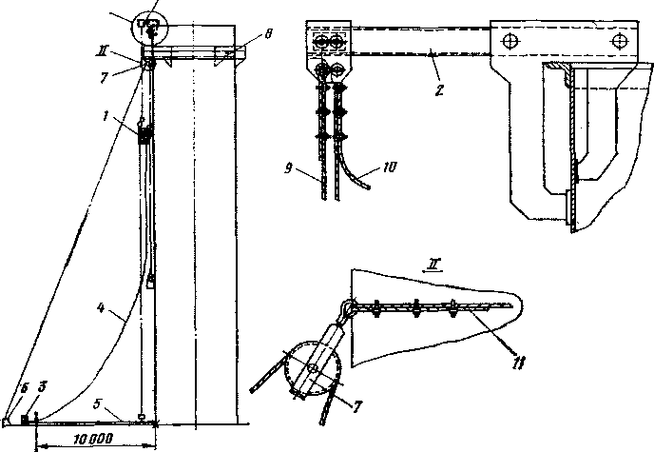
небольшом объеме работ применяют зачистку вручную стальными
щетками. Очистку поверхности производят на площади, которая
должна быть загрунтована или окрашена одним слоем не позднее
чем через 4 ч. Перед нанесением грунтовочного слоя необходимо
обдуть поверхность сжатым воздухом и произвести обезжиривание
растворителем. Лакокрасочное покрытие на ствол трубы наносят
после грунтовки всей поверхности, тогда покрытие будет сплош-
ным, без подтеков и пятен. Окраску следует производить механи-
зированным способом пистолетом-краскораспылителем. Окрасоч-
ный бачок вместимостью не более 20 л устанавливают в люльке.
Бачок должен иметь контрольный манометр. Воздушные шланги
от компрессора, установленного внизу за опасной зоной, прикреп-
ляют к люльке хомутиками так, чтобы не пережать сечение шлан-
fa. Заполнение бачка произво-
дят путем подачи грузовой ле-
бедкой емкости с краской. Пос-
ле окончания окрасочных работ
шланги необходимо продуть
сжатым воздухом, а пистолет
промыть растворителем.
Одним из самых распростра-
ненных повреждений на метал-
лических дымовых трубах яв-
ляется значительная коррозия
ствола или его прогорание. Как
правило, прогорание царг и кор-
розия металла, достигающая
опасных пределов, происходят
в верхней части ствола дымовой
трубы. В таком случае произво-
дят демонтаж поврежденной
части трубы и усиление ее ос-
тавшейся части.
Демонтаж поврежденной ча-
сти трубы при диаметре ствола
более 1,5 м целесообразнее все-
го производить по следующей
технологии.
После полного останова и от-
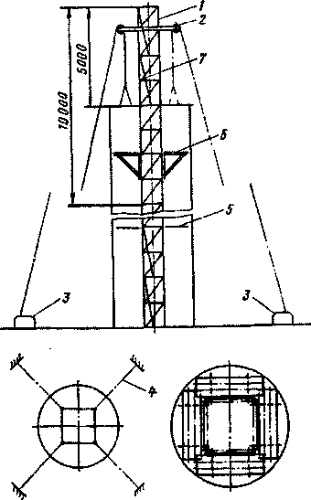
Рис. 168. Схема демонтажа части ствола металлической трубы с помощью четырехстоечного шахтоподъемника:
- — четырехстоечный шахтоподъемник;
- - грузовая балка; 3 - грузовые лебедки; 4 — растяжки шахтоподъемника; 5 — крепление шахтоподъемника; 6 — навесные кронштейны; 7 — ходовая лестница шахтоподъемника
ключения газоходов внутри ство-
ла трубы устанавливают четы-
рехстоечный шахтоподъемник
(рис. 168). При наращивании
шахтоподъемник одновременно
раскрепляют на ствол трубы в
той части, где ствол является до-
266

статочно надежным. Шахтоподъемник наращивают на высоту выше отметки ствола трубы на 5 м. Верхнюю часть подъемника раскрепляют тросовыми растяжками. На ригелях шахтоподъемника, расположенных на 1250 мм ниже верха стоек, устанавливают балку с блоками для опускания демонтированных конструкций дымовой трубы. Монтаж шахтного подъемника производят со щита, устанавливаемого на ригели ниже 1250 мм верха стоек. Одновременно с монтажом шахтоподъемника устанавливают ходовые лестницы и лестничные площадки. Подъем деталей подъемника осуществляют через переставной блочок с помощью электролебедки.
Вертикальность шахтоподъемника контролируют по отвесу. После монтажа подъемника на всю высоту, установки растяжек и грузовой балки, запасовки тросов производят испытание смонтированной системы на статическую и динамическую нагрузки.
Для устройства рабочей площадки в зоне работ на ригели шахтоподъемника с каждой стороны навешивают по одной паре кронштейнов. Затем на кронштейны укладывают щиты, сначала на кронштейны, смонтированные на нижних ригелях, затем на верхних ригелях. Щиты, укладываемые на верхние кронштейны, перекрывают щиты, установленные на нижние кронштейны. Щиты изготавливают заранее из обрезных досок толщиной ~ 50 мм из дерева хвойных пород 1—2-го сорта и обрабатывают огнезащитными составами.
Демонтаж ствола трубы производят с указанного настила полукольцами. Высота полуколец принимается кратной секции шахтоподъемника, т.е. 2500 мм. Демонтировав 2,5 м ствола трубы, рабочий настил переставляют ниже на 2,5 м и процесс повторяют. При этом высота смонтированной части шахтоподъемника от растяжек до первого крепления в стволе трубы не должна превышать 10 м. Если же необходимо срезать ствол трубы более 5 м, то растяжки переставляют ниже, грузовую балку также переставляют ниже на 1250 мм вновь устанавливаемых растяжек, а верхнюю часть подъемника демонтируют.
Усиление оставшейся части ствола трубы осуществляется путем приварки на обрез ствола отвальцованного по диаметру трубы уголка размером 75x75x10 мм или 100x100x12 мм. Уголок с помощью струбцин и прихватки подгоняют по контуру, а затем заваривают сплошным швом с настила шахтоподъемника. Приварку уголка снаружи производят с монтажных лестниц-корзин, которые навешивают на обрез ствола трубы.
При диаметре ствола труб около 2,5 м рекомендуется устанавливать четырехстоечный шахтоподъемник снаружи ствола трубы (рис. 169) с креплением его непосредственно за ствол. Шахтоподъемник наращивают на 2,5 м выше верха ствола трубы. В верхней части подъемника устанавливают полноповоротный кран-укосину грузоподъемностью до 1000 кг.
9*
267

Для обрезки ствола внутри
трубы устанавливают подмости.
Строповку демонтируемой части
трубы производят четырехветь-
евым стропом, предварительно
вырезав в стенке трубы четыре
отверстия. Застропив конструк-
цию и проверив ее надежность,
обрезают ствол трубы на высоту
1 м по периметру, не замыкая
разрез на длину 1 м со стороны
смонтированного шахтоподъем-
ника. Дорезку производят не-
посредственно с шахтоподъем-
ника, после чего обрезанная
часть конструкции зависает на
кране-укосине. Затем отрезан-
ную царгу приподнимают на
высоту ~ 500 мм, производят по-
ворот стрелы крана-укосины на
90° и опускание обрезанной цар-
ги на нулевую отметку.
По мере демонтажа ствола
трубы и снятия крепления шах-
топодъемника его раскрепляют
установкой растяжек.
Наиболее трудоемкими ра-
ботами по ремонту металличес-
ких дымовых труб являются
их полный демонтаж и монтаж. В зависимости от конструкции
и высоты дымовой трубы применяют различные схемы. Наибо-
лее распространенная схема демонтажа и монтажа металличес-
ких стволов дымовых труб представлена на рис. 170.
Вокруг ствола трубы устанавливают четыре четырехстоечных шахтоподъемника, соединяемых между собой горизонтальными связями (уголок 100x100x12 мм), устанавливаемыми через 5 м и объединяющими все четыре подъемника в единую конструкцию, высота которой превышает отметку обреза ствола на 5 м. Горизонтальные связи монтируют попарно с наружных и внутренних стоек шахты, а затем на них укладывают щиты настила и устраивают ограждение. Устойчивость конструкции, кроме того, обеспечивается растяжками, которые устанавливают через каждые 15 м по высоте.
В верхней части конструкции монтируют жесткую раму из швеллера, к которой затем закрепляют грузовую консольную балку, со стороны консоли одну горизонтальную связь не устанавливают, создавая окно для прохода царг.
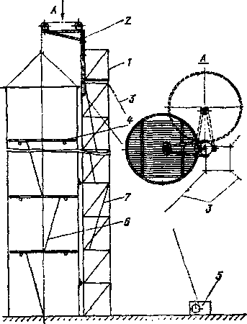
Рис. 169. Схема демонтажа части ствола металлической трубы с помощью четырехстоечного шахтоподъемника и поворотного крана-укосины:
- — четырехстоечный шахтоподъемник;
- - кран-укосина; 3 - растяжки шахтоподъемника; 4 — подмости; 5 — грузовая лебедка; в - лестница подмостей; 7 - лестница шахтоподъемника
268

В зависимости от высоты трубы и, следовательно, ее диаметра и толщины металла применяют следующие основные схемы демон-
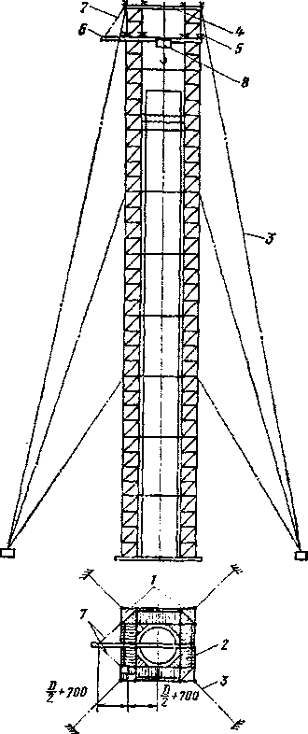
Рис. 170. Схема конструкции для демон- тажа металлических дымовых труб:
- - четырехстоечный шахтоподъемник;
- - рабочий настил; 3 — растяжка шахтоподъемника; 4 — верхняя жесткая рама; 5 — нижняя жесткая рама; в — грузовая балка; 7 — подвеска грузовой балки; 8 — электротелъфер или грузовая каретка
тажа и последующего монтажа царг.
При высоте царг до 30 м наиболее приемлема схема с использованием в качестве подъемного механизма трехтонной элект- ротали, с помощью которой демонтируемую царгу стропят, отсоединяют от основного ствола, а затем выводят через проем на консоль грузовой балки и опускают вниз. Монтаж царг осуществляется в обратном порядке, для чего царги должны пройти контрольную сборку и быть промаркированы.
При ремонте труб высотой до 45-50 м вместо электротали, ввиду ее недостаточной канато- емкости, применяют передвижную грузовую каретку (рис. 171). На каретку запасовывают канат грузовой лебедки, обычно пятитонной, установленной на земле вне опасной зоны. Для перемещения грузовой каретки используют вторую, трехтонную лебед-
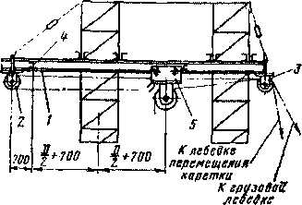
Рис. 171. Схема установки каретки:
1 - грузовая балка; 2 — отводной блок; 3 - двойной отводной блок; 4 — ограничитель движения каретки; 5 — каретка
269

ку, усилие которой передается через отводной блок, установленный на краю консольной балки, противоположном консоли.
При демонтаже грузовая каретка подводится над центром дымовой трубы, после чего царга стропится, освобождается и поднимается до уровня проема, а затем каретка с царгой выводится на консоль. При этом царга дополнительно поднимается на расстояние, равное перемещению каретки по горизонтали, что следует учитывать при ее первоначальном подъеме. Приподнять или опустить царгу при прохождении проема можно с помощью грузовой лебедки.
При монтаже царг каретка, выведенная на консольную часть балки для выполнения подъема, удерживается на месте усилием тяговой лебедки.
Произведя подъем царги в максимальное верхнее положение, ослабляют усилие на каретку тяговой лебедки, в результате чего под действием массы царги каретка с царгой начинает перемещаться к центру конструкции, причем царга опускается на расстояние ее горизонтального перемещения. Наведя царгу на центр трубы, опускают ее до занятия проектного положения, используя усилие грузовой лебедки.
При высоте металлических труб более 50 м из-за значительных усилий, возникающих в консольной части грузовой балки при перемещении грузовой каретки, применяют схему демонтажа и монтажа царг с помощью грузового блока и направляющего каната, для чего необходимо предусмотреть усиление всей конструкции из четырех шахтных подъемников на сопротивление опрокидывающему моменту.
Особенность этого метода в том, что на грузовой балке по центру трубы закрепляют грузовой блок (рис. 172, а), через который запа- совывают трос грузовой лебедки. На расстоянии 1—1,5 м в зависимости от диаметра демонтируемой трубы от грузового блока со стороны верхнего проема жестко закрепляют направляющий канат, который выводят через проем наружу к лебедке мощностью обычно 5 т, причем угол наклона направляющего каната принимают в 60 °.
При демонтаже трубы очередная царга стропится к грузовому канату, обрезается, затем поднимается в верхнее положение. Направляющий канат ослабляется и царга крепится к нему с помощью карабинов, после чего производят натяжение каната так, чтобы вывешенная царга приняла наклонное положение. Затем грузовой лебедкой производят опускание царги, регулируя ее положение направляющим канатом, в результате царга выходит из конструкции наружу и, скользя по направляющему канату, опускается на землю.
При монтаже трубы очередную царгу на нулевой отметке вначале крепят к грузовому канату, находящемуся в ослабленном состо-
270

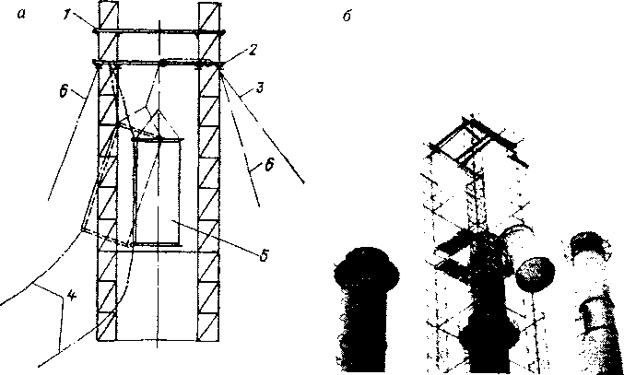
Рис. 172. Схема монтажа царг с помощью грузового блока и направляющего каната:
1 - верхняя рама; 2 - нижняя рама; 3 - грузовой канат; 4 - направляющий канат; 5 — царга; в — растяжка
янии. Затем подводят к царге направляющий канат и пристегивают его с помощью карабинов. Натягивая одновременно грузовой и направляющий канаты, вывешивают поднимаемую царгу в наклонное положение, поднимают и заводят в верхний проем (рис. 172, б). Монтажники, находящиеся на верхнем рабочем настиле, принимают царгу, после чего направляющий канат ослабляют, карабины снимают и освобожденную царгу, занявшую вертикальное положение, опускают на грузовом канате к месту монтажа.
Рассмотренными методами ведения работ при ремонтах металлических труб их перечень не исчерпывается, однако авторы считают, что изложенный в данном разделе материал дает достаточный уровень знаний, позволяющих ориентироваться в затронутой проблеме.
- Канатный способ наружного ремонта дымовых труб
Этот метод выполнения наружного ремонта можно с успехом использовать там, где работы не связаны с перемещением, монтажом или демонтажом конструкций, элементов и вообще предметов с большой массой.
Особенности способа заключаются в том, что верхолаз с помощью системы, состоящей из двух капроновых канатов, закреплен
271

ных в верхней точке сооружения, и специального личного снаряжения верхолаза-канатчика, может подниматься или опускаться на любую высоту. Снаряжение верхолаза-канатчика показано на рис. 173.
Техника передвижения верхолаза заключается в следующем. ^
Грудные 2 и ножные 3 отрезки капроновых или из сизальскои пеньки канатов диаметром 8—10 мм, носящие название «прусики», схватывающими узлами закрепляются на основных рабочих канатах 1. Затем грудные прусики двумя специальными карабинами б с завинчивающейся муфтой закрепляются на грудном страховочном поясе 4 верхолаза-канатчика, а ножныепрусики надеваются на ботинки с помощью специальных устройств крепления. За карабины также закрепляется «седелка» 5.
Перед началом работ верхолаз, застрахованный грудными прусиками, зависает на рабочих канатах. Схватывающие узлы пруси-
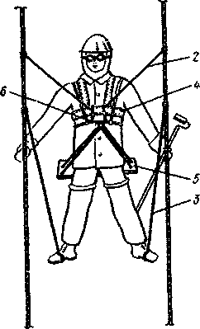
Рис. 173. Личное снаряжение вер-
холаза-каиатчика:
1 — основные рабочие канаты; 2 —
грудные прусики; 3 — ножные пру-
сики; 4 - грудной страховочный
пояс; 5 - седелка; 6 - карабины с
завинчивающейся муфтой
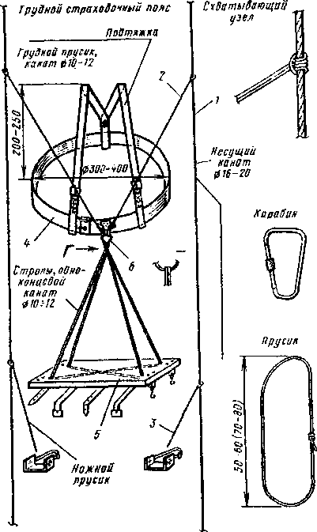
272

ков под нагрузкой сжимают основной рабочий канат. Чем выше нагрузка, тем сильнее схватывающий узел сжимает основной рабочий канат. Подъем или опускание производится по одному из основных рабочих канатов. При этом второй канат является страховочным. Для перемещения верхолаз шагает вверх или вниз по вертикальной поверхности. Перенося нагрузку тела на ножной прусик, верхолаз ослабляет схватывающий узел грудного прусика и перемещает его по основному канату на высоту шага {рис. 174), затем садится на «седелку» и переносит нагрузку на грудной прусик. При этом ослабляется схватывающий узел ножного прусика и верхолаза перемещается по основному канату на высоту шага.
Затем вновь переносит нагрузку тела на ножной прусик и перемещается по основному канату на высоту шага. Каждый верхолаз выбирает «рабочую» ногу по своему усмотрению и при необходимости может перейти на другую ногу, поменяв основной канат.
Таким образом производится подъем или спуск верхолаза на любую высоту, на которой закреплены основные рабочие канаты. При выполнении работы верхолаз сидит на «седелке», причем руки у него свободны, и он может производить необходимую работу. Каждый верхолаз выбирает для передвижения правый или левый канат по своему усмотрению. Если требуется, верхолаз в любой момент может поменять назначение канатов.
Основные рабочие канаты закрепляются на расстоянии до 3 м друг от друга. Учитывая свободную амплитуду каждого каната, верхолаз на двух канатах свободно обеспечивает захватку работ до
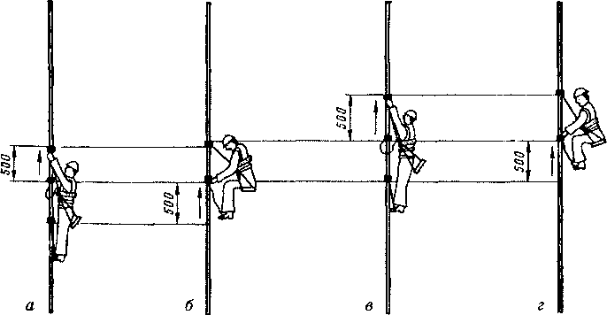
Рис. 174. Технология передвижения по канатам:
а — перенос нагрузки на ножной прусик подъемом грудного прусика; б — перенос нагрузки на грудной прусик, шаг по вертикали, подъем ножного прусика; в — то же, что и первое; г — то же, что и второе
273

6—8 м. При маркировочной окраске дымовых труб звено верхолазов подбирается с таким расчетом, чтобы охватить весь периметр ствола трубы. Во время работы на трубе отклонение по вертикали при передвижении в горизонтальной плоскости не должно превышать 15—20 °. При большем угле в случае срыва или соскальзывания ног, находящихся на упоре, произойдет откачка верхолаза и возможен удар о корпус трубы.
Несущий или обводной канат (трос) обвязывают вокруг трубы и в месте соединения закрепляют тремя жимками. Закрепление основных рабочих канатов за несущий обводной канат (трос) осуществляют с помощью карабинов с навинчивающейся муфтой. Привязка карабина к предохранительному и страховочному канатам осуществляется петлей проводника. Сам узел защищается от трения кожаным или деревянным чехлом.
Верхолазы поднимаются на светофорную площадку по ходовой лестнице. Перед подъемом каждый надевает личное снаряжение. Застраховавшись грудными прусиками к рабочим канатам, верхолаз с помощью навесной лестницы и живой страховки опускается ниже светофорной площадки и зависает на рабочих канатах. Производя работу, верхолаз опускается вниз до следующей светофорной площадки. Во время работы на ближайшей к зоне работ светофорной площадке находится наблюдающий, который обеспечивает надзор за работающими и связь с. землей по телефону или по радио. Подъем материалов производится с помощью лебедки и блочка через наблюдающего каждому верхолазу.
Заметим, что пока этот метод ведения работ не получил широкого распространения, но, по мнению авторов, у него много преимуществ и большое будущее.
- Ремонтные работы в дымовых каналах труб
Одним из наиболее уязвимых элементов дымовой трубы, часто подвергающихся разрушению, является футеровка. При небольшом объеме работ целесообразно применять при ремонте футеровки люльки, причем для удобства охвата всего внутреннего периметра трубы их должно быть не менее четырех.
Ремонт футеровки начинают с верхней части. Постепенно опускаясь вниз, производят ремонт по всей высоте ствола трубы. Каждая люлька обеспечивает ремонт футеровки в секторе 90 °. Для подтягивания люлек к поверхности футеровки дополнительно устанавливают восемь направляющих канатов: четыре по центрам установки люлек и четыре по диагоналям между люльками. Направляющие канаты крепят вверху за бандажное кольцо, установленное на оголовке трубы, а внизу — за перекрытие в стволе трубы.
При необходимости люльку подтягивают крючьями к направляющим тросам, затем стропят к ним рычажными лебедками и
274

ими же фиксируют в необходимом положении. Подъем материалов производят двумя электролебедками через блоки, установленные диаметрально противоположно. Каждая лебедка подает грузы для двух люлек. Грузы подтягивают к люльке с помощью крючьев.
Для монтажа всей оснастки на верхней светофорной площадке устраивают двухъярусные леса, как было указано в п. 14.5.
Разборку аварийной футеровки производят с подвесной телескопической площадки (рис. 175). Подвесную телескопическую площадку подвешивают с помощью балок с блоками, устанавливае-
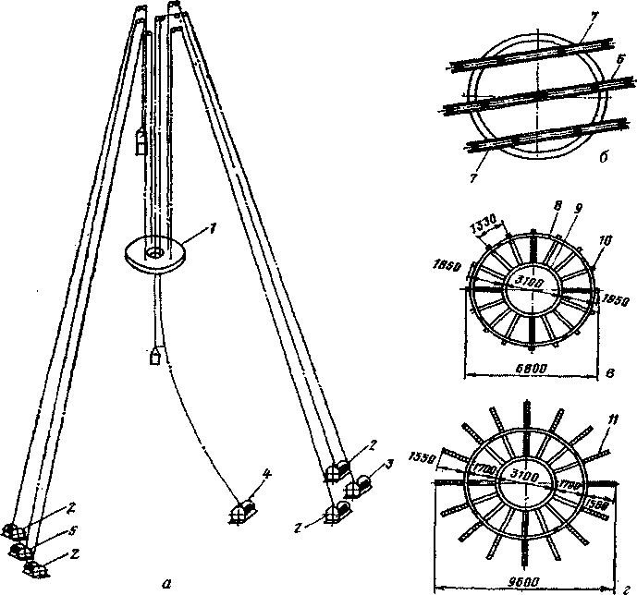
Рис. 175. Подвесная телескопическая площадка:
а - такелажная схема; б — установка балок на оголовке трубы; в, г — телескопическая площадка;1 - телескопическая площадка; 2 - электролебедки подъема и опускания площадки; 3 электролебедка подъема и опускания бадьи; 4 — электролебедка натяжения направляющего троса; 5 - электролебедка подъема и опускания люльки; 6 центральная балка для подвески бадьи и люльки; 7 - балки для подвески площадки; 8 наружное сварное кольцо; 9 — внутреннее сварное кольцо; 10 радиальная труба с подвижным пальцем; 11 - насадка
275

мых на обрез ствола трубы. Для
установки балок устраивают
двухъярусные леса на верхней
светофорной площадке. Затем
по осям укладки балок на обрез
трубы устанавливают головку
блокового устройства (рис. 176).
Грузовой канат через головку
блокового устройства опускают
внутрь ствола трубы, а затем вы-
водят через проем газохода на-
ружу и закрепляют на электро-
лебедку. Подготовленную к
подъему балку запасовывают
грузовым канатом за ее ниж-
нюю треть. Свободную длину ка-
ната привязывают к балке с по-
мощью скруток. За нижний ко-
нец балки привязывают конец
капронового каната с петлей на
конце. Подъем балки произво-
дят внутри ствола трубы, при
подходе балки к верхней отмет-
ке конец балки заводят внутрь
рамы головки блокового устрой-
ства, затем по очереди отсоеди-
няют скрутки, скрепляющие
грузовой трос с балкой, и конец
балки выводят через раму голов-
ки блокового устройства. Крючком зацепив капроновый канат, зак-
репленный за конец балки, выводят его на противоположную сто-
рону и с помощью рычажной лебедки поднимают второй конец
балки, выводят его в горизонтальное положение и устанавливают
на стволе трубы. Выверив положение балки по уровню и по оси
установки, закрепляют ее в проектном положении. Таким же обра-
зом поднимают вторую и третью балки с блоками.
Телескопическую подвесную площадку собирают снаружи ствола трубы возле одного из проемов газохода. После сборки площадки производят ее проверку. Выдвигают все телескопические элементы, укладывают щиты настила и площадку загружают грузом, в 1,5 раза превышающим ее грузоподъемность. Затем автокраном или гусеничным краном производят подъем площадки и ее испытание статической и динамической нагрузками.
После испытания площадки настил снимают, телескопические элементы задвигают в начальное положение и площадку подготавливают к подъему. Грузовые канаты запасовывают через блоки смон
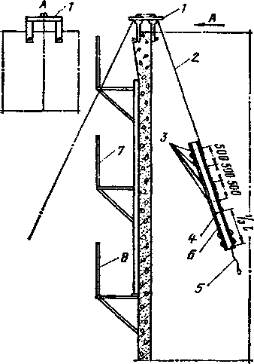
Рис. 176. Схема подъема балки:
1 - головка блокового устройства; 2 - грузовой трос; 3 — скрутки крепления грузового троса к балке; 4 — место запасов- ки грузового троса; 5 - капроновый канат; 6 - балка с блоками; 7 - двухъярусные леса; 8 — светофорная площадка
276

тированных балок, выводят через проем газохода наружу и закрепляют в площадке. С помощью попеременно включаемых электролебедок площадку заводят через проем газохода внутрь трубы и фиксируют ее положение оттяжками.
Подъем площадки производят в наклонном положении двумя электролебедками, две другие электролебедки под незначительной нагрузкой сопровождают площадку. При подъеме площадки одновременно испытывают электролебедки путем попеременной передачи нагрузки от площадки на одну из лебедок, ослабляя при этом канаты трех остальных. Подъем площадки контролируется инженерно- техническим работником, находящемся на верхнем ярусе лесов.
После подъема площадки в верхнее положение производят ее выравнивание с помощью всех четырех лебедок и укладывают щиты настила, затем устанавливают страхующие канаты.
Для доставки людей на подвесную телескопическую площадку используется подвесная люлька, которую устанавливают до монтажа площадки. Доставка людей на площадку производится люлькой только сверху вниз. Головку блокового устройства для подвески люльки устанавливают рядом с ходовой лестницей ствола трубы по оси монтажных проемов на светофорных площадках. Посадка в люльку осуществляется через ходовую лестницу на головке трубы и с помощью специального звена лестницы, устанавливаемого на головку трубы изнутри.
По мере опускания площадки вниз посадка рабочих в люльку производится через монтажные проемы на светофорных площадках, для чего в проемах монтируются специальные посадочные площадки. Во время работы с площадки люлька находится в непосредственной близости от площадки и опускается вместе с площадкой. Для дополнительной страховки и аварийной эвакуации людей со светофорной площадки опускается капроновая лестница.
Разборка футеровки производится с подвесной телескопической площадки при опускании ее сверху вниз.
При аварийном состоянии футеровки ствола, ее обрушении и разрушении нижнего железобетонного перекрытия в стволе трубы, разборку оставшейся футеровки производят методом обрушения. Для того, чтобы обрушаемая футеровка не оставалась в трубе и не увеличивала объем накопившейся футеровки, устраивается отбойный щит с уклоном к одному из проемов газоходов. Монтаж отбойного щита производят с помощью лебедки, установленной в газоходе с противоположной стороны. При обрушении разбираемая футеровка, ударяясь об отбойный щит, скатывается по уклону и высыпается наружу ствола трубы.
Перекладку узлов сопряжения футеровки выполняют сверху вниз при опускании телескопической площадки. Материалы на площадку поднимают с помощью бадьи, поднимаемой через блок центральной балки, установленной на головке трубы.
277

Устройство газоплотного покрытия из торкрет-бетона производят также с подвесной телескопической площадки снизу вверх при подъеме площадки. Торкрет-бетон наносят по футеровке слоем до 30 мм, предварительно швы футеровки очищают от выкрашивающегося раствора, поверхность обеспыливают и промывают водой или содовым раствором 20 %-ной концентрации для нейтрализации и очистки поверхности футеровки от сажи и зольных отложений. Нижнюю часть ствола трубы до отметки 50 м торкретируют с помощью цемент-пушки, установленной в стволе трубы на нижнем перекрытии. Шланги для подачи смеси и воды подвешивают на тросике через блок центральной балки и поднимают по мере необходимости. Свободный конец шланга с соплом находится на площадке. Для торкретирования верхней части футеровки необходимо установить оборудование непосредственно на подвесной площадке, а подачу материалов в этом случае производить в контейнерах, используя грузовые лебедки.
Следует отметить, что при работах с подвесных площадок особое внимание следует уделять качеству и надежности крепления страховочных канатов.
Контроль за качеством приготовления, нанесения и ухода за торкретом производится лабораторным постом на ремонтной площадке.
Замена футеровки является сложным и трудоемким процессом. В зависимости от состояния футеровки ее разборку производят или с подвесной телескопической площадки, или с использованием шахтоподъемника с подвесной футеровочной площадки (рис. 177).
При полной замене футеровки использование подвесной телескопической площадки для возведения футеровки менее эффективно, чем использование шахтоподъемника. Время, затрачиваемое на монтаж и демонтаж шахтоподъемника, полностью компенсируется высокой производительностью, возможностью вести работы круглосуточно, обеспечением всех требований правил техники безопасности и пожарной безопасности. Как показывает опыт ремонтных организаций, выполнение работ с применением шахтоподъемника на 25 % сокращает сроки ремонта.
При высоте дымовой трубы более 100 м и выходном диаметре более 6 м для монтажа шахтоподъемника используется подъемная головка ПГС-30, а для подъема футеровочной площадки — ползучая обойма УПО-40. Шахтоподъемник устанавливают в стакане ствола трубы на плиту фундамента. Допускается его установка на перекрытие, если перекрытие рассчитано на соответствующие нагрузки. Шахтоподъемник собирают по 16-стоечной схеме с ячейкой шахт 900x900 мм. В перекрытии на отметке +5,0 м вскрывается проем 3x3 м для пропуска шахтоподъемника.
Смонтировав шахтоподъемник на высоту 2,5 м выше отметки перекрытия, производят монтаж подъемной головки. Для укрупненного монтажа подъемной головки используют лебедку и канат
278

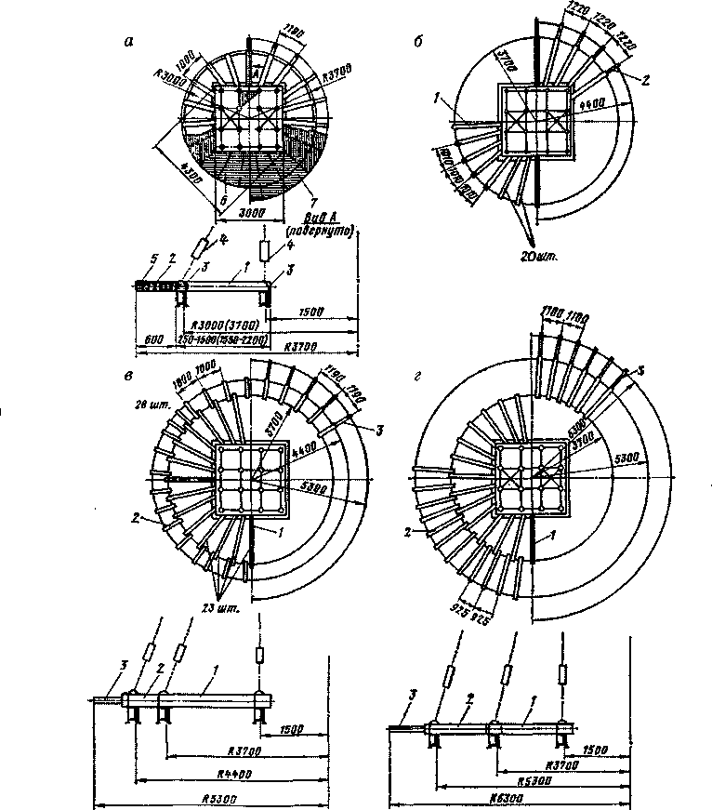
Рис. 177. Телескопическая футеровочная площадка для трубы Н—180 м: а — схема площадки с отметки +170,0 до +130,0 мм: 1 - основная балка, I = =850-1-1500 мм; 2 - выдвижной палец, I = 800 мм; 3 - хомут крепления; 4 - подвески; 5 — насадка; 6 — щиты настила основного; 7 — периферийный настил из досок; б - схема площадки с отметки +130,0 до +90,0 м; в - схема площадки с отметки +90,0 до +37,5 м: 1 - основная балка, I = 1500+2900 мм, 2 - промежуточная балка, I = 900 мм; 3 — выдвижной палец, I = 1200 мм; г — схема площадки с отметки +37,5 до +6,26 м: 1 — основная балка, I = 1550+2200 мм; 2 — промежуточная балка, I = 1800 мм; 3 — выдвижной палец, I = 1200 мм
279

подвесной люльки обследования. Для этого люльку отсоединяют
от каната и оставляют временно на перекрытии. После монтажа
головки запасовывают по постоянной схеме грузовые клети шахто-
подъемника и дальнейший его монтаж производят с помощью
подъемной головки.
Для безопасности монтажа шахтоподъемника на опорной пере-
ставной раме ПГС-30 устраивают покатый защитный навес, покры-
тый листами железа толщиной 3 мм. Монтаж шахтоподъемника
производят на всю высоту ствола трубы с одновременным раскреп-
лением его жесткими связями. Жесткие связи устанавливают на
консолях ствола трубы. Одновременно с монтажом подъемника ус-
траивают защитные перекрытия на отметке +40,0 м и далее через
50 м. Последнее перекрытие устраивают на верхней консоли ство-
ла трубы. На этом перекрытие поднимают укрупненные детали пол-
зучей обоймы и производят ее монтаж.
Подъем деталей обоймы производят снаружи шахтного подъем-
ника одним из канатов грузовой клети. Клеть в это время распасо-
вывают и оставляют внизу. Для пропуска деталей обоймы через
защитные перекрытия в них открывают проемы. После монтажа
обойму перегоняют по шахтному подъемнику на 2,5 м выше пере-
крытия и собирают телескопическую площадку, с которой и вы-
полняют работы по кладке футеровки.
Иногда в результате сильного коррозионного износа футеровки
или ее местного обрушения происходит частичное разрушение бе-
тонного ствола с внутренней сто-
роны. При разрушении бетона
на глубину не более 50 % про-
ектной толщины и сохранении
арматуры усиление ствола тру-
бы следует производить устрой-
ством железобетонной обоймы
изнутри (рис. 178).
Для установки арматуры
обоймы на консоли устанавли-
вают кольцо из уголка, к кото-
рому приваривают стержни вер-
тикальной арматуры. Ствол тру-
бы очищают от разрушенного
бетона и промывают содовым
раствором для нейтрализации
продуктов коррозии. Бетониро-
вание обоймы производят в труб-
ной переставной внутренней опа-
^£ГйГ™“”™^{ННеЙ}”* лубке. Горизонтальную армату-
1 - кольцо; 2 - арматура; 3 — щиты РУ ^подвязывают перед установ-
внутренней опалубки кой внутренней опалубки на вы-
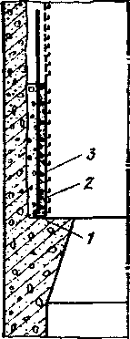
280

соту яруса, т.е. 1250 мм. Бетон
уплотняют глубинным электро-
вибратором. Перестановку опа-
лубки и бетонирование произво-
дят с футеровочной площадки и
подвесных лесов, закрепленных
за площадку.
В практике эксплуатации
дымовых труб встречаются слу-
чаи выхода из строя консолей,
на которые опирается футеров-
ка. Если в процессе эксплуата-
ции консоли трубы подгорели,
что чаще встречается на кир-
пичных трубах, или разруши-
лись в результате обрушения
футеровки, то на месте консоли
выполняют кольцо из жаростой-
кого железобетона. Для этого в
кирпичной кладке предвари-
тельно выбирают круговой зазор (рис. 179), служащий опорой коль-
цу, а в железобетонной трубе обнажают арматуру первоначальной
консоли, к которой крепят арматуру новой, а затем производят
бетонирование. Эти работы выполняют во время ремонта футеров-
ки, используя либо площадку шахтного подъемника, либо подвес-
ную.
В настоящее время начал практиковаться еще один способ ре-
монта, или скорее воздействия на футеровки дымовых труб с есте-
ственно вентилируемым зазором, с целью улучшения надежности
ее службы и уменьшения попадания конденсата на поверхность
железобетонного ствола.
Он заключается в том, что в зазор между стволом и футеровкой
закачивается специальная теплоизоляционная смесь на базе вспу-
ченного вермикулита или перлита, которая препятствует охлажде-
нию дымовых газов, значительно уменьшая выпадение конденсата.
Эту операцию можно выполнять без остановки работы трубы,
через проделанные отверстия в железобетонном стволе и наружной
подаче смеси.
- Выпрямление крена дымовых труб
Крен дымовой трубы или ее отклонение от вертикальной оси
может возникнуть по целому ряду причин: неравномерная осадка
фундамента, одностороннее оттаивание кладки ствола, выполнен-
ного методом замораживания, воздействие коррозионных процес-
сов при длительной эксплуатации и т.п.
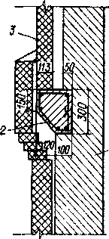
Рис. 179. Восстановление разрушенной консоли для футеровки:
1 — ствол; 2 — железобетонное кольцо; 3 - футеровка
281

Существует несколько способов исправления крена дымовых труб: односторонняя загрузка фундамента, одностороннее замачивание грунтов, выемка части грунта из-под фундаментной плиты. В данном разделе они не будут рассмотрены, ибо их исполнение лежит вне компетенции трубостроительных и ремонтных организаций, которые имеют на вооружении лишь метод исправления крена подрубкой ствола дымовой трубы.
До начала этой операции составляют схему деформаций ствола трубы, исходя из результатов геодезических проверок. На основании этой схемы определяют высотные отметки деформаций и направление наклона (рис. 180). Затем ниже уровня подрубки на 1200—1500 мм устраивают подмости на кронштейнах или леса, с которых выполняют работы. На определенное место подрубки на трубе точно наносят направление наклона. Выше и ниже отметки места подрубки на стволе монтируют по 2—3 дополнительных стяжных кольца.
Со стороны, противоположной крену, устанавливают тормозную лебедку грузоподъемностью обычно Ют, канат от которой закрепляют на стволе трубы примерно в 3/4 высоты от места подрубки до ее обреза.
Перед началом работ изготавливают дубовые клинья из расчета их установки на длине в половину окружности трубы в месте подрубки с шагом 200—250 мм. Клинья готовят двух видов — большие и малые. Большой клин, строганный с двух сторон, выполняют на 500—600 мм длиннее толщины стенки ствола в месте подрубки, малый строгают с одной скошенной стороны и делают длиной, равной толщине стенки ствола. Кроме клиньев, готовят такое же количество дубовых прокладок.
Перед началом вырубки кладки проверяют место расположения ближайшей консоли, чтобы разрез не пришелся на нее.
Кладку вырубают в направлении от оси наклона в обе стороны одновременно и немедленно заменяют дубовыми клиньями. Нижнюю поверхность выбранной кладки выравнивают цементным раствором, после чего устанавливают на нее короткий клин толстым концом наружу и скошенной поверхностью вверх. На короткий клин укладывают длинный тонким концом наружу и скошенной поверхностью вниз таким образом, чтобы он выступал на 450—550 мм над нижним, ранее установленным клином.
Длинный клин и скошенную поверхность короткого перед установкой смазывают солидолом. На верхнюю поверхность длинного клина укладывают прокладку длиной, равной толщине кладки, на которую сверху наносят слой цементного раствора. Длинные клинья изнутри трубы плотно забивают кувалдами сразу же после их установки.
Осадку ствола трубы производят ударами кувалды по выступающим наружу концам длинных клиньев. Сначала ослабляют цент-
282

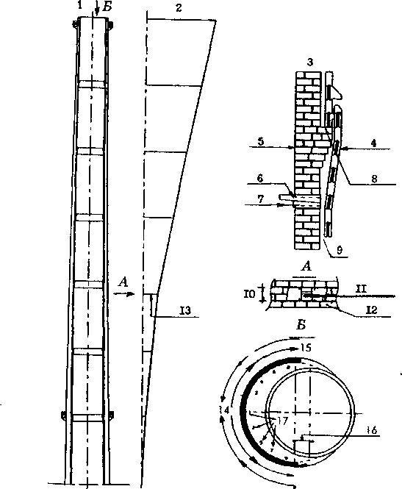
Рис. 180. Выпрямление крена кирпичной дымовой трубы:
1 — вертикальный разрез трубы; 2 — график изгиба; 3 — узел выполнения подрубки; 4 - футеровка; 5 - ствол; в - деревянный клин длинный; 7 - клин короткий; 8 - консоль; 9 — воздушный зазор; 10 — штраба; 11 — клинья; 12 — ствол ниже штрабы; 13 — уровень расположения штрабы; 14 — начало штрабы; 15 — окончание штрабы; 16 — величина крена; 17 — точки постепенного поочередного ослабления клиньев
ральный клин, а затем клинья в обе стороны от центрального поочередно.
При ослаблении клиньев под действием собственной массы и эксцентриситета ствол трубы дает осадку в сторону вырубленной в кладке штрабы. Ослабление клиньев выполняют постепенно до тех пор, пока ось трубы не совпадет с вертикалью, для чего в процессе работы ведут ее непрерывные замеры с помощью теодолита.
Во время выпрямления трубы со стороны ее первоначального наклона образуется горизонтальная трещина, в которую забивают металлические прокладки, а затем заполняют цементным раствором.
283

После принятия дымовой трубой вертикального положения клинья и прокладки по очереди выбивают и заменяют новой кирпичной кладкой. Наиболее напряженные точки в выбранной кладке находятся по ее краям, поэтому замену клиньем ведут от краев к центру в обе стороны равномерно.
При выпрямлении крена канат тормозной лебедки все время должен иметь незначительную слабину, для чего его в процессе работы постепенно опускают.
Довольно часто вместо деревянных клиньев в этой операции используют гидравлические домкраты, исполняющие аналогичную роль.
ГЛАВА 15

ДЕМОНТАЖ ПРОМЫШЛЕННЫХ ДЫМОВЫХ ТРУБ
Демонтаж, который на кирпичных и железобетонных дымовых трубах правильнее было бы именовать сносом, вызывается следующими основными причинами: ненадобностью трубы в результате прекращения действия технологической установки, ею обслуживаемой; новыми условиями работы в результате модернизации технологии; выходом трубы из строя, связанным с потерей несущей способности, когда восстановление невозможно или нецелесообразно.
Демонтаж или снос дымовой трубы в настоящее время осуществляют двумя основными способами — последовательным разрушением звено за звеном от головки до фундамента и опрокидыванием в нужном направлении.
Методы и технология последовательной постепенной разборки для всех типов дымовых труб не отличаются от рассмотренных нами в главе 14 при производстве их ремонта. Исходя из сказанного, в данной главе будут изложены методы и технологии сноса труб путем опрокидывания в нужном направлении.

15.1. Подготовительные мероприятия
Как правило, дымовые трубы, подлежащие сносу, расположены в зонах более или менее плотной застройки. Естественно, что приходится в первую очередь решать вопросы выбора необходимой площадки, обеспечивающей безопасность ближайших зданий и сооружений, а также зависимости протекания технологических процессов в соседних установках и производствах от значительных колебаний при ударе ствола сносимой трубы о землю.
284

Площадка, на которой предполагается опрокидывание дымовой трубы, должна быть не менее, чем на 15 м, длиннее ее ствола и обеспечивать необходимый предел угла возможного отклонения от выбранного направления падения. Предел угла отклонения определяется в каждом конкретном случае индивидуально и зависит от высоты, диаметра трубы, материала, конструкции ствола и футеровки, состояния трубы, степени ее отклонения от вертикальной оси и направления наклона, конструкции и расположения отверстий ввода газоходов и ряда других факторов.
При выборе метода опрокидывания трубы решающее значение имеет ее остаточное состояние. Наряду с определенной степенью устойчивости оно должно обеспечивать возможность определения расчетной балансовой массы, без чего не может быть уверенности в успехе операции по укладке трубы в нужном направлении при применении взрывного метода.
При значительном износе ствола обычно прибегают к способу страховки направления падения, хотя это может быть выполнено лишь на трубах ограниченной высоты.
Следует также учитывать, что во время падения дымовая труба ломается (рис. 181). Скорость падения верхней части трубы, обычно на отметке около 1/3 по высоте, не успевает следовать за скоростью падения нижней части, поэтому на этой отметке образуется максимальное напряжение, приводящее к разрыву ее ствола (рис. 182). В монолитных железобетонных трубах это явление наблюдается в том месте, где сдвоенная вертикальная арматура переходит в одинарную или уменьшенную по сечению арматуру.
Особое место в процессе подготовки к сносу дымовой трубы уделяется вопросам техники безопасности. Аспекты безопасности и необходимые меры должны рассматриваться заранее и не приноситься в жертву в связи с их стоимостью, которая в отдельных случаях может быть весьма значительной. Из практики сноса ды-

'•чв
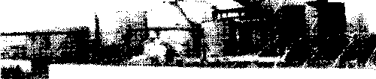
Рис. 181. Разлом кирпичной дымовой трубы при ее повадке
285

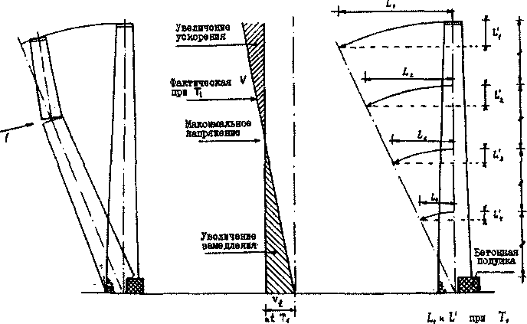
Рис. 182. Эпюра напряжений при повалке монолитной железобетонной трубы:
1 — отметка уменьшения вертикальной арматуры; V — скорость; V_{t} — теоретическая скорость при T_{t}; Т — время с момента начала падения; L — расстояние, пройденное за время T_{t}
мовых труб высотой более 120—130 м следует, что стоимость работ приравнивается к стоимости возведения аналогичной трубы.
Вообще, в деле сноса дымовых труб до сих пор имеется лишь небольшой опыт, а трубы высотой более 200 м в России пока не демонтировались вовсе. Подобной практики не имеется ни у одной из зарубежных организаций, занимающихся подобными проблемами.
- Демонтаж дымовых труб методом подрубки
В большинстве случаев демонтаж методом подрубки выполняют на трубах относительно небольших высот, обычно не более 60 м. Технология демонтажа кирпичных, монолитных и сборных железобетонных труб основана на общих принципах, хотя имеет и определенные особенности. Для всех типов труб вначале определяют площадку и направление падения ствола демонтируемого сооружения. Определившись, краской наносят направление оси падения на цоколь, определяя этим место начала работ по частичной разборке ствола трубы.
Подрубку кирпичной трубы выполняют методом пробивки сквозных ниш в кладке, вначале на отметке оси падения трубы, затем одновременно и равномерно в обе стороны от центральной ниши с шагом 500—700 мм. В пробитые ниши устанавливают гидродом-
286

краты, которые постепенно принимают на себя нагрузку ствола трубы. Пробивку ниш производят на расстоянии 2/3 периметра ствола со стороны падения.
После окончания пробивки всех ниш и установки в них домкратов в аналогичном порядке вырубают простенки между нишами, после чего ствол трубы разрушенной своей частью полностью опирается на домкраты.
Затем на оставшейся нетронутой 1/3 окружности трубы со стороны, противоположной направлению ее падения, на высоте примерно 500 мм выше уровня ниш пробивают штрабы глубиной 100—150 мм в зависимости от толщины кладки ствола.
После выполнения всех перечисленных работ по подрубке персонал выводят из опасной зоны и одновременно с одного пульта управления подают команду на отключение всех домкратов. Потеряв опору со стороны вырубленной ниши, ствол демонтируемой трубы падает в заранее выбранном направлении.
При необходимости максимального сокращения возможного угла отклонения ствола трубы от определенного направления его падения, диктуемого размерами площадки или наличием в непосредственной близости коммуникаций различного назначения, зачастую применяют меры подстраховки, состоящие в том, что до начала операций по собственно подрубке на верхней части ствола запасовыва- ют два каната диаметром 25—30 мм, которые затем крепят за мощные тягачи. При натяжении эти канаты своей проекцией и определяют сектор возможного падения. Во время операций по пробивке ниш, установке гидродомкратов, вырубке проемов и устройству штраб на стороне, противоположной направлению падения, канаты находятся в свободном состоянии. Перед операцией одновременного отключения домкратов производят натяжение канатов, которые способствуют падению трубы в заранее определенном направлении.
Вместо гидродомкратов иногда применяют шпальные выкладки или деревянные стойки, причем первые при опрокидывании трубы выжигают, а вторые — выдергивают с помощью лебедки или другого имеющегося механизма. Для натяжения страховочного каната может быть также использована электролебедка. Эти приемы обычно используют при сносе труб малого диаметра {рис. 183).
Аналогичным методом часто пользуются при сносе монолитных железобетонных дымовых труб незначительной (менее 100 м) высоты и диаметра, а также сборных железобетонных труб.
Выполнив операции по выбору площадки и определению направления опрокидывания с нанесением положения оси падения на поверхность ствола трубы, пробивку начинают с точки, прямо противоположной стороне падения {рис. 184).
Выбрав проем в бетоне на участке в 1/6 периметра ствола, на уровне проема вырезают вертикальную арматуру, после чего устанавливают опалубку и производят бетонирование проема, устраи
287

вая бетонную подушку для опо-
ры ствола несколько толще его
и таким образом, чтобы ее вер-
хняя отметка была примерно на
100 мм выше отметки выбран-
ного бетона. Для ускорения про-
цесса набора прочности бетон-
ной подушки обычно применя-
ют быстротвердеющий цемент.
После набора прочности подуш-
ки производят разборку бетона
и срезку вертикальной армату-
ры ствола на участках длиной в
1/8 его периметра, работая од-
новременно на обеих сторонах
с таким расчетом, чтобы ослаб-
ление сечения проходило равно-
мерно, после чего также бето-
нируют подушки, аналогичные центральной. После набора ими
прочности приступают к собственно процессу сноса.
Для этого начинают разрушение бетона ствола от точки оси падения последовательно и равномерно в обе стороны, с некоторым отставанием вырезая вертикальную арматуру. Особенность работы состоит в том, чтобы с возможной точностью равномерно расширять брешь, постепенно приближаясь от центра к крайним ее точкам. Расширяя брешь на расстояние примерно в 1/4 часть периметра ствола, следует периодически останавливать работу и прислушиваться к поведению трубы. Услышав даже слабый треск, следует работу прекратить и персоналу выйти из зоны обрушения, так как труба готова упасть. Момент начала падения обычно инициируют натяжением каната, закрепленного за верхнюю часть трубы.
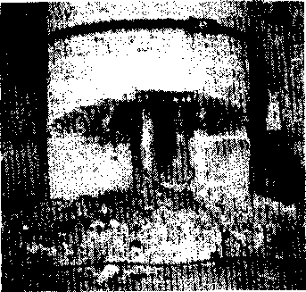
Рис. 183. Подрубка кирпичной трубы малого диаметра перед ее повалкой
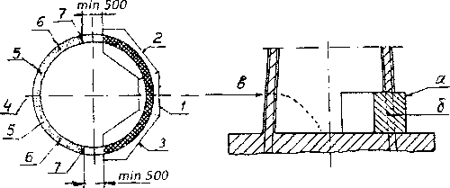
Рис. 184. Устройство бетонной подушки и повалка железобетонной трубы: а — бетонная подушка; б - арматура ствола; в — горизонт подрубки трубы при повалке; 1 — начальный сегмент вырубки ствола; 2,3 — последующие сегменты; 4, 5, 6, 7 — очередность подрубки ствола после устройства бетонной подушки
288

- Демонтаж дымовых труб методом направленного взрыва
Метод демонтажа с помощью направленного взрыва наиболее предпочтителен и широко применяется в практической работе как для кирпичных, так и железобетонных дымовых труб разнообразных высот и конструкций. Специализирующиеся в этом направлении организации производят методом взрыва работы практически любой сложности с достаточной степенью точности (рис. 185).
Снос дымовых труб производят или путем заложения зарядов разной мощности, взрываемых с заранее определенными интервалами (для кирпичных труб), или после проведения ряда подготовительных работ, связанных с ослаблением нескольких участков ствола, предшествующих его подрыву (для монолитных железобетон-
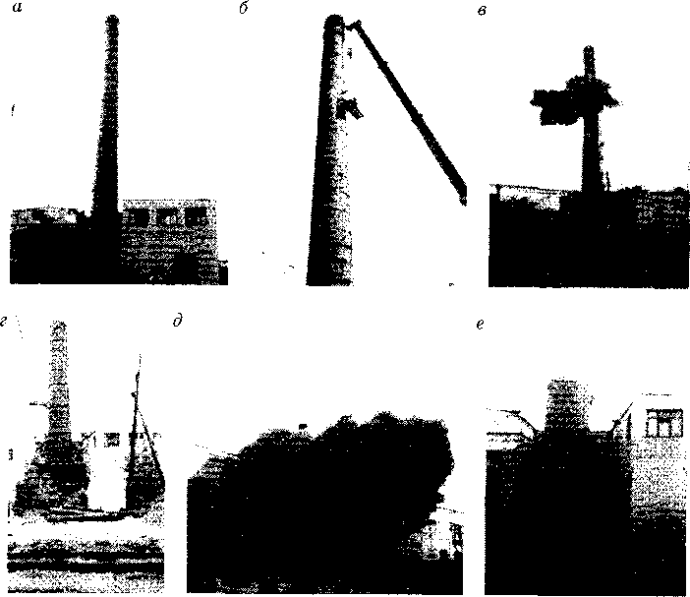
Рис. 185. Демонтаж дымовой трубы последовательной срезкой на разных отметках: а - положение трубы до начала работ; б - закладка зарядов на верхнем горизонте; в - подрыв; г - положение трубы после первого подрыва; д - подрыв на втором горизонте; е - положение трубы после второго подрыва
289

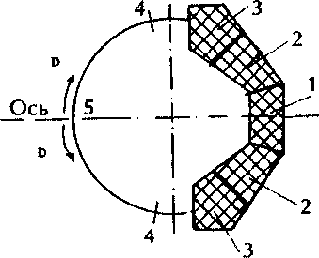
Рис. 186. Устройство подушки при больших диаметрах трубы:
1 - первая секция подушки; 2 - вторая секция подушки; 3 — третья секция подушки; 4,5 — взрываемый сегмент ство- лй
проеыа
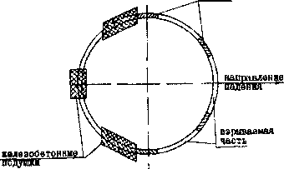
Рис. 187. Повалка железобетонной трубы с устройством подушки отдельными секциями и последующим взрывом перемычек
взрывчатки, взрывают их и труба нии.
ных труб, особенно значитель-
ных высот и диаметров). В этих
случаях для обеспечения наибо-
лее гарантированного безопасно-
го сноса трубы в нужном на-
правлении вначале выполняют
работы по устройству на сторо-
не, противоположной направле-
нию падения, бетонной подуш-
ки, применяя последователь-
ность и приемы работ, изложен-
ные в п. 15.2.
Следует добавить, что при де-
монтаже трубы значительного
диаметра, количество проемов,
вырубаемых в стволе для уст-
ройства бетонных подушек, бу-
дет от трех до семи, что, одна-
ко, не влияет на общий харак-
тер работ, в результате общий
размер бетонной подушки, со-
ставленной из нескольких час-
тей, выполненных последова-
тельно, будет составлять ту же
величину в 5/6 половины пери-
метра сечения на отметке раз-
борки {рис. 186).
После набора прочности бе-
тонной подушкой на противопо-
ложной стороне ствола трубы в
порядке, определенном специа-
листом-взрывником, бурят шпу-
ры, в которые закладывают за-
ранее рассчитанные заряды
падает в определенном направле-
В ряде случаев устраивают не сплошную бетонную подушку, а отдельными секциями {рис. 187), затем на противоположной стороне ствола вырубают несколько проемов, расположенных симметрично намеченной оси падения, после чего одновременно взрывают перемычки между ними, вызывая падение ствола в нужном направлении.
Зачастую условия производственной территории не позволяют выбрать площадку необходимых размеров, чтобы обеспечить безопасный снос дымовой трубы. В этом случае применяют поярусный демонтаж трубы за несколько приемов (см. рис. 185).
290

Список литературы
- СНиП Ш-24-75 «Промышленные печи и кирпичные трубы».
- СНиП Ш-16-80 «Бетонные и железобетонные конструкции сборные».
- СНиП Ш-18-65 «Металлические конструкции».
- СНиП Ш-4-80 «Техника безопасности в строительстве».
- СНиП 2.03.01-84 «Бетонные и железобетонные конструкции».
- СНиП П-23-81 «Стальные конструкции. Нормы проектирования».
- СНиП II-3-79 «Строительная теплотехника».
- СНиП 2.03.11-85 «Защита строительных конструкций от коррозии».
- СП 13-101-99 «Свод правил по проектированию и строительству. Правила надзора, обследования, проведения технического обслуживания и ремонта промышленных дымовых и вентиляционных труб».
- ВСН 286-90 ММСС СССР «Проектирование железобетонных дымовых труб».
- ВСН 344-75 ММСС СССР «Инструкция по противокоррозионной защите и ремонту полимерными материалами дымовых промышленных труб».
- ВСН 214-91 ММСС СССР «Сборник инструкций по защите от коррозии».
- Рекомендации по использованию жаростойких бетонов для возведения дымовых труб. — ММСС СССР, 1986.
- Инструкция по проверке и техническому обслуживанию дымовых труб.
- Инструкция по эксплуатации дымовых труб и газоходов. Союзтехэнер- го, — М.: 1981.
- Лебедев Н.П. Возведение кирпичных дымовых труб. — М., 1982.
- Синицын Ю.Ф., Ижорин М.Н. Кладка и монтаж промышленных печей и труб. - М., 1990.
- Шишков И.А., Лебедев В.Г., Беляев Д.С. Дымовые трубы энергетических установок. — М., 1976.
- Волков Э.П., Гаврилов Е.И., Дужих Ф.П. Газоотводящие трубы ТЭС и АЭС. - М., 1987.
- Шевяков В.П., Жолудов В.С. Защита от коррозии промышленных зданий и сооружений /7 Архитектура, 1995.
- Ремонт дымовых труб и градирен тепловых электростанций // И.В Захаров и др. - М., 1986.
- Сооружение промышленных печей: Справ, строителя. — М., 1986.
- Корневицкая М.Г. Неразрушающие методы контроля качества железобетонных конструкций. — М., 1989.
- Проектирование и строительство дымовых и вентиляционных труб, работающих в агрессивных средах: Отчет ВНИПИТеплопроекта. — М., 1968.
- Материалы по обследованию и ремонту дымовых труб ТЭС за период 1978—1998 гг./ОРГРЭС. — М.: ОАО «Фирма «ОРГРЭС», 1998.
- Руденко В.В., Панин А.С., Жолудов В.С., Ставрицкая Л.В. Тепловая изоляция в промышленности и строительстве. — М., 1996.
291

ОГЛАВЛЕНИЕ
ПРЕДИСЛОВИЕ 3 ВВЕДЕНИЕ 4
ГЛАВА 1. Классификация и основные элементы промышленных дымовых труб 7
- Классификация труб по технологическому назначению и основному конструктивному материалу 7
- Основные конструктивные элементы дымовой трубы 10
ГЛАВА 2. Проектирование дымовых труб 21
  - Основные факторы и исходные данные для разработки проекта 21
  - Расчет фундамента 22
  - Расчет выходного диаметра и высоты трубы при естественной тяге 24
  - Расчет высоты трубы при принудительной тяге 25
  - Аэродинамический расчет 29
  - Теплотехнический расчет 32
  - Материалы, используемые при возведении кирпичных дымовых труб 35
  - Материалы для монолитных железобетонных труб 36
  - Материалы для сборных железобетонных труб 37
  - Материалы для металлических труб 38
  - Материалы для футеровки 39
  - Материалы для защиты от конденсата и осадков 41
ГЛАВА 3. Проектирование кирпичных дымовых труб 44
- Расчет ствола дымовой трубы на нагрузки от собственной массы и ветра 45
- Расчет на резонанс 48
- Расчет ствола трубы на воздействие температуры 49
- Расчет армокирпичных дымовых труб 51
- Типовые узлы, детали и нерасчетные параметры в кирпичных дымовых трубах 53
ГЛАВА 4. Проектирование железобетонных монолитных дымовых труб 56
- Принципиальные основы расчета устойчивости дымовой трубы 56
- Расчет ветровой нагрузки 59
- Расчет напряжений в арматуре 62
- Расчет напряжений в бетоне 64
292

- Расчет кривизны трубы и дополнительного момента 65
- Расчет по раскрытию горизонтальных трещин 68
- Расчет вертикальных сечений 69
- Футеровка труб и ее конструкции 70
- Дымовые трубы с проходным пространством между несущим и газоотводящим стволами 73
ГЛАВА 5. Проектирование сборных железобетонных дымовых труб 76
- Расчет ствола сборной железобетонной трубы на прочность 76
- Особенности расчета сборных дымовых труб 82
- Расчет возможного раскрытия швов между царгами 83
- Особенности конструкции сборных дымовых труб 85
ГЛАВА 6. Металлические дымовые трубы 87
- Основные проектные решения металлических дымовых труб 87
- Расчет металлических труб на прочность и устойчивость 90
- Расчет металлических труб на пульсационные нагрузки и выносливость 93
- Расчет болтовых соединений и растяжек 94
ГЛАВА 7. Механизмы и технические средства для возведения дымовых труб 96
- Краны-укосины 97
- Кран КМТ 99
- Одношахтный (четырехстоечный) подъемник 101
- Многошахтный подъемник 106
- Опалубка 108
- Обойма 111
- Подвесная площадка 112
- Грузопассажирский лифт 112
- Механизмы для монтажа металлических труб 114
- Специальные вспомогательные механизмы 115
ГЛАВА 8. Возведение кирпичных дымовых труб 118
- Подготовительные работы 118
- Возведение цоколя трубы 118
- Возведение дымовых труб краном-укосиной 120
- Средства подмащивания 121
- Подъем крана-укосины 123
- Демонтаж крана-укосины 125
- Особенности кладки труб с шахтным подъемником 125
- Монтаж одношахтного подъемника 128
- Возведение дымовых труб с шахтным подъемником 130
- Технология выполнения кладки ствола и футеровки дымовых труб 131
293

- Монтаж металлоконструкций дымовых труб 135
- Контроль качества кирпичных дымовых труб 137
- Техника безопасности при сооружении кирпичных дымовых труб 138
ГЛАВА 9. Возведение монолитных железобетонных дымовых труб 140
- Подготовительные работы 141
- Монтаж шахтного подъемника и подъемной головки 142
- Монтаж переставной опалубки 148
- Бетонные работы 151
- Арматурные работы 154
- Уход за уложенным бетоном 156
- Перестановка наружной опалубки 156
- Перестановка внутренней опалубки 157
- Монтаж металлических конструкций 158
- Выполнение футеровки 159
- Монтаж внутренних газоотводящих стволов 160
- Сооружение монолитных железобетонных дымовых труб в условиях отрицательных температур 161
- Контроль качества работ 165
- Техника безопасности 167
ГЛАВА 10. Возведение сборных железобетонных дымовых труб 169
- Подготовительные работы 170
- Монтаж трубы методом вертикального наращивания 171
- Монтаж сборных труб подъемом их из горизонтального положения 178
- Контроль качества работ 180 10.5 Техника безопасности 181
ГЛАВА 11. Возведение металлических дымовых труб 182
- Подготовительные работы 182
- Монтаж металлических труб методом вертикального наращивания 183
- Монтаж металлической дымовой трубы падающей мачтой 187
- Монтаж металлической дымовой трубы телескопическими мачтами 188
ГЛАВА 12. Возникновение дефектов и повреждений на дымовых трубах 189
- Взаимодействие материалов дымовых труб с влагой воздуха 190
- Атмосферные воздействия 192
- Коррозионная усталость 199
- Коррозионные воздействия отходящих дымовых газов 201
- Температурные воздействия 205
294

- Причины возникновения дефектов и повреждений дымовых труб при строительстве и эксплуатации 208
ГЛАВА 13. Обследования состояния промышленных дымовых труб как одна из составляющих их технического обслуживания 213
- Основные определения 214
- Наружный осмотр дымовых труб 215
- Проверка вертикальности дымовой трубы 219
- Обследование дымовой трубы по полной комплексной программе 221
- Обследование внутренней поверхности дымовых труб 223
- Определение прочностных характеристик материалов стволов дымовых труб 226
- Определение температуры точки росы дымовых газов 228
- Определение содержания серного ангидрида в дымовых газах 230
- Определение скорости газового потока 231
- Определение разрежения (или давления) в дымовой трубе 233
- Определение запыленности дымовых газов 234
- Приборы для температурных измерений 235
- Тепловизионное обследование дымовых труб 236
ГЛАВА 14. Ремонт промышленных дымовых труб 241
- Классификация ремонтных работ
и основные требования их проведения 241
- Разработка предремонтной документации 243
- Основные требования к выполнению ремонтных работ, отражаемые в проекте производства работ 245
- Ремонт кирпичных дымовых труб 247
- Ремонт железобетонных дымовых труб 254
- Ремонт металлических дымовых труб 264
- Канатный способ наружного ремонта дымовых труб 271
- Ремонтные работы в дымовых каналах труб 274
- Выпрямление крена дымовых труб 281
ГЛАВА 15. Демонтаж промышленных дымовых труб 284
- Подготовительные мероприятия 284
- Демонтаж дымовых труб методом подрубки 286
- Демонтаж дымовых труб методом направленного взрыва 289
Список литературы 291
295

ISBN 5-274-01797
Сведения, приведенные в настоящем издании, получены в результате практической деятельности наиболее компетентных профильных организаций
в России:
•АО институт «Теплопроект»;
- АО ремонтно-строительная компания «Высотник»;
•АО Инженерный центр АС «Теплострой»,
•ЗАО «Спецремэнерго»,
входящих в Союз «Концерн СТЕПС»,
а также:
•АО «Фирма ОРГРЭС»;
•ЗАО «Союзтеплострой»;
•ЗАО «Тепломонтаж»;
- АПСФ « Спецжелезобетонстрой »,
не входящих в систему «Концерна»
Необходимые данные этих организаций имеются
в Интернете
ш
СО
I^{s}-
ON
I^{s}-
-4*
I^{s}-
OJ
Ш
СО
I^{s}-
Производственно-практическое издание
Елыпин Александр Митрофанович
Ижорин Михаил Николаевич
Жолудов Вильен Семенович
Овчаренко Евгений Григорьевич
ДЫМОВЫЕ ТРУБЫ
⁰⁴ Редактор Н.Б. Либман
Компьютерная верстка Н.И. Гомель, П.Г. Лобиков
Оператор М.В. Карамнова
Лицензия № 020441 от 14.04.97
Подписано в печать 27.04.2001 Формат 60x90 1/16
Бумага офсетная. Печать офсетная. Усл.-печ.л. 18,5. Уч.-изд.л. 19,01
Изд. № А-36 Заказ № 1599
Стройиздат, ГСП-4, 127994, Москва, Долгоруковская, 23а
ППП Типография «Наука», 121099, Москва, Шубинский пер., 6

